Л.Н. Гумилев атындағы Еуразия ұлттық университеті

ӘОЖ 624.159.4 қолжазба құқығында

МУХАМЕДЖАНОВА АСЕЛЬ ТОЛЕУБЕКОВНА

Қолданыстағы ғимараттардың топырақты негіздерінің сулануынан туындайтын қосымша шөгуін зерттеу

6D072900 – Құрылыс

Философия докторы (PhD)
дәрежесін алу үшін дайындалған диссертация

Ғылыми кенесшілер:
техника ғылымдарының докторы,
профессор Е.С. Утенов,
техника ғылымдарының докторы,
профессор А.Ж. Жусупбеков.

Шетелдік ғылыми кеңесші:
техника ғылымдарының докторы,
профессор А.Л. Невзоров.
М.В.Ломоносов атындағы Солтүстік (Арктикалық)
федералдық университеті (Ресей).

Қазақстан Республикасы
Нұр-Сұлтан, 2021

МАЗМҰНЫ

 | НОРМАТИВТІК СІЛТЕМЕЛЕР | 5
 | АНЫҚТАМАЛАР | 6
 | ҚЫСҚАРТУЛАР МЕН БЕЛГІЛЕУЛЕР | 7
 | КІРІСПЕ | 9
1 | ҚОЛДАНЫСТАҒЫ ҒИМАРАТТАРДЫҢ НЕГІЗДЕРІ СУЛАНУЫ КЕЗІНДЕ ҚОСЫМША ШӨГУІН БОЛЖАУ МӘСЕЛЕЛЕРІНІҢ ЗЕРТТЕЛУ ЖАҒДАЙЫНА ӘДЕБИ ШОЛУ | 13
1.1 | Игерілген аумақтарда сулану үрдісінің негізгі даму себептері | 13
1.2 | Сулануға қауіпті қала аумақтарында пайда болатын құбылыстар | 23
1.3 | Сулануға ұшыраған топырақтар құрылыс қасиеттерінің постгенетикалық өзгерістерін талдау | 24
1.4 | Қолданыстағы ғимараттардың оларды пайдалану кезеңінде қосымша кездейсоқ суланудан кейінгі апаттар себептерін талдау | 31
1.5 | Зерттеулердің мақсаты мен міндеттері | 33
 | 1 бөлім бойынша қорытындылар | 34
2 | ҚОЛДАНЫСТАҒЫ ҒИМАРАТТАР НЕГІЗІНІҢ СУЛАНУ КЕЗІНДЕГІ ҚОСЫМША ШӨГІУІНІҢ ДАМУ СИПАТТАРЫН ЭКСПЕРИМЕНТТІК ТҮРДЕ ЗЕРТТЕУ | 35
2.1 | Эксперимент әдістемесін өңдеу | 45
2.2 | АСИС-1 компрессиялық аспапта эксперименттік зерттеулер жүргізу | 54
2.3 | Зертханалық сынақтар нәтижелерін саралау | 60
 | 2 бөлім бойынша қорытындылар | 62
3 | ҚОЛДАНЫСТАҒЫ ҒИМАРАТТАР НЕГІЗІНІҢ СУЛАНУ КЕЗІНДЕГІ ҚОСЫМША ШӨГУІН БОЛЖАУ ҮШІН ҰСЫНЫЛҒАН МОДУЛЬСІЗ ӘДІСТІҢ ҒЫЛЫМИ НЕГІЗДЕМЕСІ | 63
3.1 | Жобаланатын іргетастар шөгуін анықтаудың қолданыстағы әдістерінің кемшіліктерін саралау | 67
3.2 | Негіз топырақтар шөгуін есептеудің модульсіз әдістемесінің ерекшеліктері | 71
3.3 | Қолданыстағы ғимараттар негізі суланғандағы қосымша шөгулерді есептеу үшін модульсіз әдісті қолданудың негіздемесі | 79
3.3.1 | Су басқан аландар жағдайында геотехникалық жобалаудың ерекшеліктері | 79
3.3.2 | Суланған аймақтардың топырақ деформация модулінің мәндері нақтылығын бағалау әдістемесі | 88
3.4 | Модульсіз әдіс арқылы жаңадан тұрғызылатын және қолданыстағы ғимараттардың суланған негізінің шөгуін есептеу | 91

 | 3 бөлім бойынша қорытындылар | 101
4 | ПАЙДАЛАНУ КЕЗЕҢІНДЕ НЕГІЗ ТОПЫРАҚТАРЫНЫҢ СУЛАНУ ӘСЕРІНЕН ҚОСЫМША ШӨГУДІҢ ДАМУЫН ЕСКЕРУ АРҚЫЛЫ ҒИМАРАТТАРДЫ ЖОБАЛАУ БОЙЫНША ҰСЫНЫСТАРДЫ ӨҢДЕУ | 103
 | 4.1 Топырақ негізін суланудан қорғаудың дәстүрлі шаралары мен ұсыныстары  4.1.1 Суланған негізге бейімделген қуыс іргетас | 103  109
4.2 | Су алған негіздер топырақтарының сығылғыштық сипаттамалар мәндерін анықтау үшін жүргізілетін зертханалық компрессиялық сынақтар бойынша ұсыныстар | 112
4.3 | Қолданыстағы ғимараттардың су алған негіздерінің қосымша шөгуін есептеу үшін модульсіз әдісті қолдану бойынша ұсыныстар | 114
4.4 | Негіз топырағының сулануын ескере отырып, ғимараттардың жерасты бөлігін қорғау әдісін өндеу | 115
4.4.1 | Қолданыстағы әдістердің сипаты мен кемшіліктері | 115
4.4.2 | Ұсынылатын әдістің сипаты мен артықшылықтары | 117
 | 4 бөлім бойынша қорытындылар | 121
 | ҚОРЫТЫНДЫ | 123
 | ПАЙДАЛАНЫЛҒАН ӘДЕБИЕТТЕР ТІЗІМІ | 126
 | ҚОСЫМША А | 136
 | ҚОСЫМША Ә | 147
 | ҚОСЫМША Б | 150
 | ҚОСЫМША В | 152
 | ҚОСЫМША Г | 153
 | ҚОСЫМША Д | 154

НОРМАТИВТІК СІЛТЕМЕЛЕР

Диссертациялық жұмыста келесі стандарттарға сілтемелер қолданылды:
- ҚР ЕЖ 2.03-102-2012 Су басқан және судың деңгейі көтерілген аймақтардағы инженерлік қорғау.
- ҚР ЕЖ 1.02-102-2014 Құрылысқа арналған инженерлік-геологиялық ізденістер.
- ҚР ЕЖ 1.02-105-2014 Құрылысқа арналған инженерлік ізденістер. Негізгі ережелер.
- ҚР ҚЖ 2.04-01-2017* Құрылыс климатологиясы.
- ҚР ҚН 2.03-02-2012 Су басқан және судың деңгейі көтерілген аймақтардағы инженерлік қорғау.
- ҚР ҚН 1.02-02-2016 Құрылысқа арналған инженерлік ізденістер. Сейсмикалық шағын аймақтандыру. Жалпы ережелер.
- ҚР ҚН 3.04-03-2014 Гидротехникалық ғимараттардың негіздері.
- ҚР ҚН 2.03-05-2013 Тау казбаларын жерастылық және жерүстілік сулардан корғау.
- ҚР ҚН 5.01-02-2013 Үймереттер мен ғимараттар негіздері.
- ҚР ЕЖ 5.01-102-2013 Үймереттер мен ғимараттар негіздері.
- МСП 5.01-102-2002 Проектирование и устройство оснований и фундаментов зданий и сооружений.
- СП 22.13330.2016 Основания зданий и сооружений.
- ГОСТ 20522-2012 Методы статистической обработки результатов испытаний.
- ГОСТ 27751-2014 Надежность строительных конструкций и оснований. Основные положения по расчету.
- ГОСТ 20276-2012 Грунты. Методы полевого определения характеристик прочности и деформируемости.
- ГОСТ 12248-2010 Грунты. Методы лабораторного определения характеристик прочности и деформируемости.
- ГОСТ 5180-84 Грунты. Методы лабораторного определения физических характеристик.
- ГОСТ 25100-2011 Грунты. Классификация.
- ГОСТ 30416-2012 Грунты. Лабораторные испытания. Общие положения.
- ГОСТ 30672-2019 Грунты. Полевые испытания. Общие положения.
- ГОСТ 23161-2012 Грунты. Метод лабораторного определения характеристик просадочности.

АНЫҚТАМАЛАР

Диссертациялық жұмыста төмендегідей анықтамаларға сәйкес терминдер қолданылды:
Ғимарат: Қажетті қатқылдықты қамтамасыз етуге және жүктеме көтеруге арналған сонымен бірге құрылыс жұмыстары барысында жинақталған үйінді топырақты ескерген кездегі біріккен бөліктердің ұйымдастырылған кешені.
Үймерет: Көтергіш және қоршағыш конструкциялардан тұратын жасанды құрылыс, ол атқарушы қызметіне байланысты адамдар тұратын немесе келіп кететін, өндіріс үрдістерін атқаратын, сонымен қатар материалды құңдылықтарды сақтауға арналған жабық көлемді құрайды. Үймереттің жер асты бөлігі болуы мүмкін.
Топырақтың өзара әрекеттесуі: Негіз, іргетас немесе сүйеме қабырға конструкциялары деформацияларының өзара әсерлесуі.
Сенiмдiлiк: Сенімділік көтеру қабілетінің қорын, пайдалану кезіндегі жарамдылық пен көтеруші конструкциясының ұзақ мерзімділігін қамтитын көтеруші конструкция немесе конструкция элементінің жобалық пайдалану мерзімінде қойылған талаптарға сәйкес болу қабілеті. Көбінесе сенімділік ықтимал шамалармен белгіленеді.
Шектi күйлер: Көтергіш құрылымдарды жобалау, есептеу кезінде қойылатын талаптарға сәйкес келмейтін, ауытқып кететін күйлер.
Топырақтық негiз: Құрылыс салынатын жерде жатқан тау жыныстары немесе құрылыс жұмыстары басталмай тұрғандағы алаңда жатқан топырақтар қабаты.
Көтергіш қабiлетiнің шектi күйлері: Көтергіш құрылымның немесе оның бөлігінің ең жоғарғы көтеру қабілетіне және қирауына сәйкес келетін немесе көтергіш құрылымның істен шығуының басқа түрлерімен байланысты күйлер.
Берiктiк: Материалдың, әдетте механикалық кернеу бірліктерімен көрсетілетін көрсеткіші.
Шөгулер: Топырақтың өз салмағы немесе сыртқы жүктемелер әсерінен құрылымы түпкі өзгерістерге ұшырамаған жағдайдағы деформациялары.
Жүктеме: Пайдаланылу мерзімі кезінде бір бағытта әсер ететін (бірқалыпты) немесе уақытша өзгерісі кезінде белгілі бір шекті мәніне жеткен шама түріндегі әсер.
Кедергi: Ғимарат құрылымының немесе оның көлденең қимасының механикалық бұзылыстарсыз, яғни топырақтың ығысуға деген беріктігі, майыстыру кедергісі, бойлық иілуге орнықтылық жоғалтпау кедергісі, созылу кедергісі сияқты әсерді қабылдау қабілеті.
Негіз: Құрылыс жұмыстары басталмай тұрып, алаңдағы топырақ, тастар түрі.
Iргетас: Құрылыс ғимараттарының жерасты көтеруші бөлігі, оған қадалар да кіреді.

БЕЛГІЛЕУЛЕР МЕН ҚЫСҚАРТУЛАР

Топырақтардың сипаттамалары:
α – есептік мәндердің сенімді ықтималдылығы (қамтамасыз етілуі);
ρ – топырақтың тығыздығы;
ρ_{s} - топырақтың қатты түйіршіктерінің тығыздығы;
ρ_{d} – құрғақ күйдегі топырақтың тығыздығы;
е – кеуектілік коэффициенті;
w – табиғи ылғалдылық;
w_{p} – топырақтың иленгіш күйінің шегіне сәйкес ылғалдылығы;
w_{L} – топырақтың аққыш күйінің шегіне сәйкес ылғалдылығы;
γ_{sb} – суда қалқыған топырақтың меншікті салмағы;
p_{sl} – бастапқы шөкпелілік қысым;
p_{sw} – ісінгіштік қысымы;
ε_{sl} – салыстырмалы шөкпелілік;
с – меншікті ілінісу;
ϕ – ішкі үйкеліс бұрышы;
Е – деформация модулі;
v – Пуассон коэффициенті;
R_{c} – тау тасты топырақтың бір осьті сығылудағы беріктік шегі;
с_{v} – консолидация коэффициенті.
Жүктемелер, кернеулер, кедергілер:
F – күш, күштің есептік мәні;
F_{v} , F_{h} – күштің тік және көлденең құрағыштары;
N – іргетас табанына тік түсетін күш;
р – іргетас табанындағы орташа қысым;
σ – тік кернеу;
τ – жанама кернеу;
σ_{z} – тік толық нормальдық кернеу;
σ_{zg} – бұл да, топырақтың салмағынан туындайтын;
σ_{zp} – бұл да, жүктемелерден туындайтын;
R – негіз топырағының есептік кедергісі («жүктеме-шөгу» сызықты тәуелділігінің шегі);
R₀ – құрылыс нормалары бойынша қабылданатын, негіз топырағының шартты есептік кедергісі (іргетас табанының өлшемдерін жуықтап анықтауға арналған);
F_{и} – негіздің көтергіштік қабілетін жоғалтуына сәйкес келетін шекті кедергі күш.
Негіздер мен ғимараттардың деформациялары:
s – шөгудің абсолюттік мәні;
– шөгудің орташа мәні;
s_{sl} – шөкпелік сығылу;
h_{sw} – топырақтың ісінуінен негіздің көтерілуі;
s_{sh} – ісінген топырақтың кебуінен негіздің шөгуі;
Δs – шөгудің әркелкілігі (шөкпелік сығылудың);
Геометриялық сипаттамалар:
d_{w} – жерасты сулар деңгейінің тереңдігі;
h – топырақ қабатының қалыңдығы;
Н_{с} – негіздің нығыздалу (сығылу) тереңдігі;
Н – сызықты - деформацияланатын қабат қалыңдығы;
H_{sl} – шөкпе топырақ қабаттарының қалыңдығы (шөкпелі қабат);
h_{sl} – шөкпелі аймақтың қалыңдығы;
z – іргетас табанынан есептелген тереңдік;
DL – жердің жайғасымдық (тегістелу) белгісі;
NL – жердің табиғи бедерінің белгісі;
FL – іргетас табанының белгісі;
В.С – негіздің нығыздалу (сығылу) аймағының төменгі шекарасы;
В.SL – бұл да, шөкпелі қабаттың;
B.SW – негіздің ісіну аймағының төменгі шекарасы;
B.SH – бұл да, құрысу аймағының;
WL – жерасты суларының деңгейі.

КІРІСПЕ

Зерттеу тақырыбының өзектілігі
Зерттеу тақырыбы құрылыс саласында ғылым мен техниканың даму және іс-жүзіндегі қажеттілік талаптарын қамтиды, бірыңғай тұрғын үй саясаты және тұрғын үй коммуналдық саласындағы саясат урбандалу трендтерін, халық санының өсуін, сондай-ақ әрбір өңірдің ерекшеліктерін ескере отырып, елді мекендердің жайлы тұрғын үй ортасын дамытуды кешенді тәсілдерін қамтамасыз етуді көздеген тұрғын үй-коммуналдық дамудың 2020 – 2025 жылдарға арналған «Нұрлы жер» мемлекеттік бағдарламасына сәйкес келеді.
Көпжылдық қала құрылысы тәжірибесі көрсеткендей, қолданыстағы құрылыстары бар жағдайда құрылыстың жүргізілуіне көбінесе техногендік құбылыстар күрделі мәселелер туғызады, осыған орай қолданыстағы ғимараттардың топырақты негіздерінің сулануы. Бірақ дәстүрлі жобалау әдістері мен қолданыстағы нормалар салынған аландар жағдайында қолданыстағы ғимараттардың кенеттен сулану жағымсыз қатерлерінен толығымен сақтамайды және де ғимаратардың пайдалану беріктігі мен экологиялық қорғанысын қамтамассыз ете алмайды.
Нормаларда тікелей суланудың зиянды әсері ғана қарастырылады, пайдаланылатын ғимараттардың топырақ негіздерінің шектеулі (апаттық) сулануы мен жасырын түрдегі зардаптары ескерілмеген. Көптеген авторлардың зерттеулері көрсеткендей, ашық салынған алаңдардағы топырақтардың ылғалдылығымен салыстырғанда әртүрлі жабындының астында орналасқан топырақтардың ылғалдылығы жасырын түрдегі сулану салдарынан бірнеше рет ұлғаюы мүмкін: іргетастар астында 6…8,9%, төсеніштер астында 5,9…7,2%, жол жабындылары астында 3,9…4,5% дейін. Бастапқы табиғи ылғалдылық шамасынан байланысқан топырақтар ылғалдылығының мұндай ұлғаюы олардың құрылыстық қасиеттерінің түбегейлі нашарлауының басты себебі болуы мүмкін, осыған орай ілініс күшінің 1,6 және одан да көп, ішкі үйкеліс бұрышының 1,7 және екі есеге дейін; жалпы деформация модулінің 2,0 және одан да көп төмендеуіне әкеліп соғады. Әлбетте, құрылыс салынған алаңдардағы жасырын және анық суланудың жағымсыз салдары өлшенімді болуы мүмкін. Сондықтанда, топырақ суларының терең жатысы жағдайында үймереттер мен ғимараттарды жобалау кезінде топырақ негізі ылғалдылығының жоғарылау мүмкіндігін және іргетастардың әртүрлі бөліктерінің астында әркелкі таралып жиналуын ескеру қажет. Нормалар жерасты суларының деңгейі (ЖСД) біртіндеп көтерілу кезінде топырақты суландыру түрінде су басу үрдісінің ерекше жағдайын ғана ескере отырып, су басқан негіздерді есептеу міндетін жеңілдетеді. Алайда, іс жүзінде, негіз топырақтарының сулануы барлық жағынан, атап айтқанда, су коммуникацияларының апаттық ағып кетуіне байланысты болуы мүмкін. Осыған байланысты, осы мәселе шешу кезінде, бұл жұмыста су тасқынының негізгі факторларын шөккіш топырақтарға ұқсас етіп таңдау ұсынылады.
Өкінішке орай, құрылыс салынған алаңдарда үймереттер мен ғимараттарды жобалау осы уақытқа дейін қажетті бақылаусыз және оларды пайдалану кезеңінде негіздерінің сулану жағымсыз салдарын ескермей жүргізілуде. Осы себептерге байланысты Қазақстанның көптеген қалаларында құрылымдардың алдын ала бұзылуы, нормативтік қызмет ету уақыты 100 және одан да көп жыл болған жағдайларда, пайдалану мерзімі 20 жылдан аз болып, ғимараттардың бұзылуы немесе қирауы сияқты мысалдары аз емес.
Диссертациялық жұмыс тақырыбы тұрғын үй ортасын дамытуды көздеген 2020 – 2025 жылдарға арналған «Нұрлы жер» мемлекеттік бағдарламасына сәйкес келеді және де тұрғызылатын құрылыс нысандарының пайдалану беріктігін қамтамассыз етуге арналған жобалау үрдісінде қолданылатын, қолданыстағы ғимараттардың топырақты негіздерінің сулануынан туындайтын қосымша шөгуін ескеріп апаттық жағдайларды алдын-алуға мүмкіндік береді.
Сондықтанда, тұрғызылатын құрылыс нысандарының пайдалану беріктігін қамтамассыз етуге арналған жобалау үрдісінде қолданылатын, қолданыстағы ғимараттардың топырақты негіздерінің сулануынан туындайтын қосымша шөгуін есептеуге арналған әдістеме жасауға бағытталған осы диссертациялық жұмыстың тақырыбы өзекті болып саналады.
Зерттеу мақсаты мен ғылыми нәтижелері
Зерттеу тақырыбы бойынша негізгі мақсат: тұрғызылатын ғимараттар мен үймереттердің пайдалану беріктігі мен сенімділігін қамтамассыз етуге арналған жобалау үрдісінде қолданылатын қолданыстағы ғимараттардың топырақты негіздерінің сулануынан туындайтын қосымша шөгуінің есептеу әдістемесін өндеу.
Қойылған мақсатқа жету үшін келесі міндеттер орындалды:
1. Суға қаңыққан топырақтарда болатын құбылыстарды зерттеумен қатар құрылыс салынған қала аймақтарында сулану үрдісінің даму себептерін анықтау және талдау;
2. Бұрын салынған ғимараттардың топырақты негіздерінің сулануына байланысты апаттық деформацияларға ұшырауының басты себептері анықталды;
3. Қолданыстағы ғимараттардың топырақты негіздерінің сулануынан туындайтын қосымша шөгуі эксперименттік әдіспен зерттелді;
4. Бұрын салынған ғимараттардың топырақты негіздерінің сулануынан туындайтын қосымша шөгуін анықтау үшін модульсіз әдісті қолдану мүмкіндігі ғылыми түрде негізделді;
5. Қолданыстағы ғимараттардың топырақты негіздерінің сулануынан туындайтын, мүмкін болатын қосымша шөгуінің дамуын ескеру арқылы ғимараттарды жобалау бойынша ұсыныстар әзірленді.
Зерттеу нысаны негіз-ғимарат жүйесі болып табылады.

Зерттеу пәні:
- топырақтық жағдайы күрделі негіз топырақтар әсерінің эксперименттік зерттеулер нәтижелері;
- Қазақстанның құрылыс алаңдарында топырақтармен сынақтар жүргізу бойынша ұсыныстар кешені;
- анықтау әдістемесі.
Зерттеудің ғылыми жаңалығы:
- инженерлік-геологиялық ізденістерді жүргізу кезінде су басқан аумақтар сипаттамаларының критерийлық арақатынасы ұсынылды;
- жаңадан салынып жатқан және қолданыстағы ғимараттардың су басқан негіздерінің шөгуін есептеудің модульсіз әдісі өнделді;
- іргетасты орнатқаннан кейін, не одан бұрын оның негізін су басқан кезінде іргетастың шөгуінің дамуын болжайтын әдістемелер пакеті ұсынылды;
- пайдалану кезеңінде негіз топырақтарының су басуынан туындаған қосымша шөгуінің даму мүмкіндігін ескере отырып, ғимараттарды жобалау бойынша ұсыныстар әзірленді.
Зерттеу міндеттері
1. Суға қаңыққан топырақтарда болатын құбылыстарды зерттеумен қатар құрылыс салынған қала аймақтарында сулану үрдісінің даму себептерін анықтау және талдау;
2. Бұрын салынған ғимараттардың топырақты негіздерінің сулануына байланысты апаттық деформацияларға ұшырауының басты себептері анықталды;
3. Қолданыстағы ғимараттардың топырақты негіздерінің сулануынан туындайтын қосымша шөгуі эксперименттік әдіспен зерттелді;
4. Бұрын салынған ғимараттардың топырақты негіздерінің сулануынан туындайтын қосымша шөгуін анықтау үшін модульсіз әдісті қолдану мүмкіндігі ғылыми түрде негізделді;
5. Қолданыстағы ғимараттардың топырақты негіздерінің сулануынан туындайтын, мүмкін болатын қосымша шөгуінің дамуын ескеру арқылы ғимараттарды жобалау бойынша ұсыныстар әзірленді.
Қорғауға шығарылады
- қолданыстағы ғимараттардың су алған негіздерінің қосымша шөгуінің даму сипатының эксперименттік зерттеу нәтижелері;
- қолданыстағы ғимараттардың су алатын негіздерінің қосымша шөгуін болжау үшін модульсіз әдісті қолданудың шыңайылығы мен дұрыстығы;
- пайдалану кезеңінде негіз топырақтарының су алуынан туындаған қосымша шөгуінің даму мүмкіндігін ескере отырып, ғимараттарды жобалау бойынша ұсыныстар.
Алынған нәтижелердің практикалық мәнінің тұжырымы ретінде ұсынылған әдістер су алу факторының ғимараттар мен үймереттерді іздестіру, жобалау және пайдалану кезеңдерінде жағымсыз салдарын уақтылы анықтауға мүмкіндік береді, бұл деген апаттарды алдын алуға, сондай-ақ пайдалану кезінде экономикалық жағынан айтарлықтар тиімді болып табылады.
Ізденушінің қосқан үлесі. Геотехникалық ұсыныстар өнделді және зерттеулер жүргізілді.
Диссертация нәтижелерінің апробациясы. Диссертацияның ғылыми зерттеулерінің нәтижелері мен қорытындылары баяндалып, талқыланып отырылды және ғылыми еңбектерде жарияланып мақұлданды.
Жарияланымдар
Зерттеу жұмысы барысында 19 ғылыми жұмыс жарияланды. Оның ішінде 7 мақала Қазақстанда және шетелде өткізілген халықаралық ғылыми конференцияларда, 1 мақала Scopus ғылыми деректер базасына енетін журналда, 1 мақала импакт-факторы нөлдік емес халықаралық конференциясында, 6 мақала Қазақстан Республикасының білім және ғылым саласындағы бақылау комитеті бекіткен ғылыми журналдарда жарық көрді. Сонымен қатар 2 шығармашылық патент; 1 жеке авторлық құқық куәлігі; 1 монография жарық көрді.
Жұмыстың құрылымы мен көлемі. Диссертацияға кіріспе, төрт бөлім, қорытынды, қолданылған әдебиеттер тізімі және қосымшалар енді. Жұмыс 154 беттерден, соның ішінде 30 суреттерден, 8 кестелерден және 131 пайдаланылған әдебиеттер тізімінен тұрады.
Ұсынылған жұмыс Қарағанды техникалық университетінің (Қарағанды, Қазақстан) «Құрылыс материалдары және технологиялары» кафедрасында орындалды, автор ондағы профессорлық-оқытушылар құрамына осы жұмысты орындауда көмек көрсеткендері үшін алғысын білдіреді.
Автор зерттеу жұмысы мерзімінде құңды мәліметтер мен бағыт көрсеткен ғылыми кеңесші болған техника ғылымдарының докторы, профессор
Утенов Е.С., диссертациялық жұмысты аяқтауға, қорғауға рәсімдеуге көмектескен ғылыми кеңесші техника ғылымдарының докторы, профессор Жусупбековке А.Ж. шынайы ризашылығын білдіреді, сонымен қатар эксперименттік зерттеулер орындау кезінде құңды мәліметтермен бөліскен шетелдік ғылыми кеңесші техника ғылымдарының докторы, профессор Невзоровқа А.Л. (Солтүстік (Арктикалық) федералдық университеті, Архангельск қ., Ресей) үлкен алғысын айтады.

1 Қолданыстағы ғимараттар негіздері сулануы кезінде қосымша шөгуін болжау мәселелерінің зерттелу жағдайына әдеби шолу

1.1 Игерілген аумақтарда сулану үрдісінің негізгі даму себептері

Аумақтарды құрылыстық игеру және өткізгіштігі нашар топырақта орналасқан ғимараттарды, құрылыстарды және басқа да нысандарды пайдалану кезінде, тіпті аумақты игеру басталғанға дейін жер асты сулары мүлдем болмаған жағдайда да, жер қабатында ылғал жиналып және жер асты суларының деңгейі көтеріледі. Мұндай үрдіс сулану (немесе техногендік сулану) деп аталады. Ол аумақтың су теңгерімінде қалыптасқан табиғи динамикалық тепе-теңдіктің бұзылуы салдарынан пайда болып дамиды. Бұл өзгерістер адамның практикалық қызметінің нәтижесінде пайда болады және де құрылыс салынған аумақтарда әдетте екі кезеңде дамиды – құрылыс кезінде және пайдалану уақытында.
Техногендік сулану - адамның қалыпты шаруашылық қызметінің салдары. Сонымен қатар, ол ғимараттарды жобалауда, құрылыс жүргізу және де пайдалану кезіндегі кемшіліктері бар жерлерде жиі қарқындатылады. Сондықтан игеріліп жатқан аумақтың сулануын уақтылы болжау және оған қарсы күрестің арнайы жүйесін салу, яғни алдын алу және қорғау іс-шаралары, қалыпты шаруашылық қызметтің қажетті шарты болып табылады. Табиғи жағдайы суланудың дамуына қолайлы болған алаңдарда сулануды дер кезінде болжау және қорғау мәселелері аса өзекті болып отыр. Мұндай алаңдарға, өткізгіштігі нашар топырақтары ылғалданған жағдайда ісінетін және топырақтармен жатысқан эрозиялық торы төмен, су тежегіш қабаттары әртүрлі, жер беті мен жерасыт суларының ағысы қиын келетін алаңдар жатады. Сондықтан да игеруге жататын аумақтардың табиғи (геоморфологиялық, геологиялық-гидрогеологиялық, инженерлік-геологиялық) жағдайларын зерттеу кезінде инженерлік іздестіру жұмыстарына үлкен көңіл бөлінуі тиіс.
Негіздегі топырақтардың сығылуының өзгеруін жергілікті ескеру арқылы іргетастардың шөгуін есептеу әдістерін тиімді өндеу үшін қала аумақтарында болатын құбылыстарды зерттеуді талап етеді. Соның ішінде топырақтардың нығыздалып барып, сулануын ескеру қажет және де бұл топырақтардың механикалық қасиеттерінің өзгеру сипатын көрсетеді.
Қала құрылысы нысандарының топырақтық және техногендік сулармен сулануы инженерлік қызметтің көптеген жақтарына жағымсыз әсер етеді, сонымен қатар қазіргі заманғы құрылысы салынған аумақтарға күрделі кешенді өзекті мәселелер туғызады. Бұл саладағы зерттеулер ауқымды, өте алуан түрлі ғылыми-техникалық материал болып табылады.
Қала құрылысының сулануы мәселелеріне көптеген зерттеулер арналған.
З.П. Гавшин [1] құрылыс аландары суланған жағдайда негіз топырақтарының физикалық-механикалық қасиеттерінің өзгеруін көрсетті, ал Ф.В. Котловтың [2] жұмысында қала аумақтарының топырақты су режиміне адамдардың тікелей қатынасы туралы зерттеулер жалпыланды. Көптеген өзара байланысты табиғи және техногендік факторлардың әсері көрсетілген.
Құрылыс салынған аумақтарды суланудан қорғау мәселелерін шешуде профессор Е.С. Утеновтың зерттеулері үлкен маңызға ие болды, олар инженерлік геологияның ауқымды мәліметтеріне негізделген және де салынған аумақтарды пайдалану кезіндегі тәжірибесін ескереді. Е.С. Утенов негіз топырақтарының сулануын ескере отырып, іргетастардың шөгуін есептеу әдістемесін ұсынды. Аумақ топырақтарының сулануынан туындаған іргетастардың қауіпті шөгулерін, тек жаңадан тұрғызылатын нысандардың негізі үшін ғана емес, сонымен қатар қолданыстағы ғимараттар негіздері үшін де нығыздалу факторын ескере отырып шөгуді есептеудің ұсынылған әдістемесі қолданыстағы әдістерімен салыстырғанда дәл және шынайы мәндерді алуға мүмкіндік береді [3].
Жалпы қолданыстағы іргетастар мен негіздерді нығайтудың басты себептеріне мыналар жатады:
- іргетасқа түсетін жүктеменіңің ұлғаюы;
- іргетас денесінің тозуы, оның беріктігі мен судан қорғау қабілетінің төмендеуі;
- іргетастың және оның топырақты негізінің жұмыс атқару жағдайларының табиғи немесе техногендік себептерге байланысты нашарлауы: іргетастардың орнықтылығын жоғалтуының ықтималдылығының артуы; негіз топырағының сығылғыштығының жоғарылауы және беріктігінің төмендеуі; шамасы қауіпті шөгулердің үздіксіз дамуы.
Іргетастардың табанындағы қысым өзінің бұрынғы жобалау кезінде қабылданған шекті шамасынан (көтергіш қабаттың есептік кедергісінен) көп мөлшерде асып кетуі күрделі жөндеулер мен жаңғырту жүргізуге байланысты қолданыстағы ғимаратты жаңа қабаттар жалғап биіктеткенде немесе оған тақап үй салғанда оның іргетастарына қосымша жүктемелер түсуіне байланысты болады. Алайда ескі іргетастың астындағы топырақтың ұзақ мерзімде нығыздалуына байланысты бекігенін ескерсек, онда түсетін қосымша жүктеменің шамасына қарай кей жағдайда негізді күшейтудің қажеттігі болмауы мүмкін.
Профессор Б.Д. Васильевтің ұсынысы бойынша ғимараттың қолданыста болған мерзіміне, сапалық күйіне байланысты осындай қосымша жүктеменің шамасын бұрынғы жүктеменің шамасынан сазды топырақтар үшін 20 ...30 %, ал ірілігі орташа құмдар үшін 40 ... 60 % арттыруға болады. Әйткенмен ескі ғимараттың жаңғыртылуына байланысты оның топырақты негізіне түсетін қосымша жүктеменің тигізетін теріс әсерін нақты бағалап білу үшін іргетастардың шөгуін есептеу керек. Ол үшін қолданыстағы іргетастың негізінің топырағы зертханалық жағдайда зерттеліп, оның ұзақ мерзімде өзгеріске ұшыраған сығылғыштық және беріктік сипаттамалары анықталуға тиісті.
Әдетте мұндай мәселе іргетасты қоршаған ортаның (топырақ, су және газдар) жеміргіштік (агрессивтік) әсеріне тікелей байланысты болады. Жеміргіш ортаның химиялық құрамына байланысты бетонның, темірбетонның құрамындағы заттар (құм, қиыршық тастар, цемент ерітіндісі) үгіліп, ал болат арматура тотығып, істен шығады. Мұндай құрылысқа зиянды үрдістер көбінесе өндірістік аумақтарда, яғни түрлі химиялық ерітінділер мен газдар қолданылатын ғимараттардың негізінде белсенді өтеді.
Жеміргіштік әсерлердің нәтижесінде қолданыстағы іргетастардың тірек аудандары азаяды, яғни негізге түсетін қысымның қарқындылығы күрт артады, иіліске жұмыс жасайтын темірбетон іргетастардың болат арматуралары тотығып бұзылуына байланысты істен шығады, сөйтіп, жалпы ғимараттың орнықтылығына қауіп төнеді. Ескі іргетастардың сапасының нашарлауы, әсіресе тығыздығының төмендеп, суөткізгіштігінің артуы олардың жерасты құралымы ретінде судан қорғау қызметін де нашарлатады.
Ғимараттардың негізінің орнықтылығы оны құрайтын топырақтардың кернеулік күйіне және беріктігіне, яғни топырақтың ішкі үйкеліс бұрышының φ және ілініс күшінің с шамаларына байланысты болады.
Суланудың нәтижесінде ылғалдылық дәрежесі Sr<0,8 сазды топырақтардың ілініс күшінің с шамасы 1,6 ... 3 еседен астам азаяды. Сонымен қатар, ғимарат негізінің орнықтылығын жоғалтуына іргетастың айналасындағы топырақтың керіліп көтеріліп кетуі де себеп болуы мүмкін. Сондықтан жаңғырту, жөндеу жұмыстарын жүргізу барысында ескі іргетастың табанын айнала орналасқан бастырма қабатты сақтап қалуға ерекше көңіл бөліну керек.
Жоғарыда айтылғандай, сулану үрдісінің салдарынан топырақтың беріктігінің төмендеуімен қатар, оның сығылғыштығы да күрт артады, автордың зерттеулері бойынша, ылғалдылық дәрежесі S_{r}<0,8 сазды топырақтардың жалпы деформациялар модулінің Е₀ шамасы 1,5 ... 3,5 еседен астам азаяды [4].
Қолданыстағы іргетастар негізінің механикалық қасиеттерінің суланудың салдарынан өзгергіштігі, әсіресе егер оны құрылымы орнықсыз топырақтар (шөкпелі лесс, тұзды, ісінгіш) құраған жағдайларда ерекше белсенді болады. Осындай құрылыс үшін қауіпті құбылыстың туындауының басты себептері ретінде табиғи-геологиялық және техногендік әсерлерді атауға болады.
Негізі құрылымы орнықсыз топырақтардан тұратын қолданыстағы іргетастардың шамасы қауіпті қосымша шөгулерінің дамуы көбінесе механикалық және химиялық суффозияға, шөкпелік немесе ісінгіштік сығылуға, тиксотропиялық сұйылуға байланысты болады. Әсіресе қала жағдайында құрылыс жүргізгенде күрделі мәселелер тудыратын техногендік әсерлерге бұрын салынған аумақтардың топырақтарының сулануын, ұзақ мерзімде нығыздалуын, биіктетіліп тұрғызылатын немесе таяу орнатылатын нысандардың тигізетін зиянды ықпалдарын жатқызуға болады.
Сөйтіп, қолданыстағы іргетастар мен негіздерді күшейтудің басты себептерін анықтау негізінде, ғимараттардың пайдалану сапасы мен сенімділігін қамтамасыз етуге арналған тиімді жобалық шешімдер қабылдау үшін, жоғарыда айтылған табиғи-геологиялық және техногендік үрдістердің зиянды салдары, өзара байланыстары, әсіресе бірін - бірі қоздыратын әсерлері ескерілуге тиісті.
Қолданыстағы іргетастар мен негіздерді күшейтудің жобасын дайындау үшін қажетті алғашқы мағлұматтарды қосымша инженерлік-геологиялық іздестірулер жүргізу арқылы анықтайды. Осындай іздестірулердің бағдарламасына сәйкес әуелі бекемделетін ғимараттың сапалық күйін бағалауға қажетті мәліметтер алу үшін мынадай тәртіппен зерттеулер жүргізіледі:
- ғимараттың техникалық құжаттарын пысықтау негізінде оның салыну және пайдалану ерекшеліктері туралы деректерді жинау;
- ғимаратқа қоршаған ортаның (табиғи және техногендік) тигізетін әсерлерін зерттеу: тақау орналасқан үйлердің ықпалы, судан қорғайтын жүйелердің, көтергіш құралымдардың күйі, жалпы ғимараттың физикалық және сапалық (моральдық) тозу дәрежесі;
- қолданыстағы іргетастардың геометриялық өлшемдерін (ені, ұзындығы, биіктігі, салу тереңдігі), түрін, материалдарын және беріктігін бұзбай бақылау әдістерімен немесе кертіп алынған үлгілерді зертханада зерттеу арқылы анықтайды;
- ескі іргетастардың негізін құрайтын топырақтардың ұзақ пайдалану мерзімінде өзгеріске ұшыраған сипаттамаларын анықтау үшін шурфтар қазылып немесе ұңғымалар бұрғыланып, зертханада зерттеуге қажетті топырақ үлгілері алынады. Қажет болған жағдайда штамп сынақтар да жүргізіледі.
Жауапкершілігі мен дәрежесі жоғары ғимараттар үшін оларға күрделі жөндеулер немесе жаңғырту жұмыстарын жүргізу барысында арнайы геодезиялық бақылаулар ұйымдастырылады.
Іргетастар мен негіздерді нығайту, топырақтардың жұмыс атқару жағдайын жақсарту мақсатында мынадай тәсілдер қолданады: іргетастың табанын немесе салу тереңдігін үлкейту; ескі іргетасты жаңадан орнатқан қадаларға отырғызу (қондыру); орнынан ауытқыған іргетасты түзету; тозған іргетасты бекіту немесе құрсаулау; негіз топырақтарын бекіту.
Осы тәсілдердің бәрін олардың беретін нәтижелеріне байланысты мынадай үш топқа бөліп қарастырады:
1) негізге жүктеме түсіру жағдайларын өзгерту;
2) іргетас денесінің беріктігін арттыру;
3) негіз топырағының беріктігін жоғарылату және сығылғыштығын төмендету.
Құрылыс салынған қала аумақтарының жер асты суларымен сулануы, техногенездің пайда болуы нәтижесінде бұрын болған табиғи су режимінің бұзылуының қолайсыз салдары ретінде қарастырылады.
С.К. Абрамов, В.П. Недрига, А.В. Романов [5] құрылыс аумақтарының су алуы және су басуының негізгі көздері анықталынып, оларды қорғау бойынша ұсыныстар өндеген. Сонымен қатар гидрогеологиялық үрдістердің даму заңдылықтарын зерттеп және жер асты суларының табиғи режимін болжау мәселелеріне көніл бөлген.
А.А. Коноплянцев [6] топырақ суларының түрі мен олардың қоректенуі бойынша (толықтыру немесе іріктеу) жасанды режимінің жалпы топтастырылуы ұсынылған. Мұндай топтастырылу сулану үрдісін зерделеу және олармен күресу шараларын қабылдау кезінде топырақ суларының техногендік режимін реттелетін немесе реттелмейтін деп қарастыруға мүмкіндік береді.
В.Е. Анпилов [7,8] құрылысы салынған аумақтарда топырақтардың ылғалдылығының өзгеруі бойынша және топырақ суларының режимін болжау және сулану үрдісінің пайда болуы жөнінде жұмыстар арнаған.
Суланған аумақтардағы ғимараттар мен үймереттердің жағдайын бақылау тәжірибесін жинақтау нәтижесінде Б.М. Дегтярев, Е.С. Дзекцер, А.Ф. Муфтахов ғимараттар мен үймереттердің негіздерін жерасты сулары әсерінен қорғау жөнінде ұсыныстар әзірлеген [9].
С.К. Абрамовтың [10], В.И. Бондаренконың [11] салынған аумақтардағы топырақ суларының деңгейінің көтерілуін болжайтын мәселелерін шешуге арналған белгілі жұмыстары жарық көрген.
А.Ж. Муфтахов жазған еңбектерінде суланған аумақтарды инженерлік қорғау жөнінде ауқымды нақты материалды жүйелендіріп, суланған алаңдарды инженерлік қорғау шараларын ұсынды [12].
Кез келген түрдегі төтенше жағдайлар салдарының басым бөлігі ғимараттар мен үймереттердің опырылуымен, жартылай немесе толық бұзылуымен, олардың сенімділігі мен қауіпті техно-табиғи әсерлерден қорғалмауына байланысты өтеді.
Соңғыларының арасында топырақтың ылғалдануына және сұйылтуына, олардың көтеру қабілетінің төмендеуіне, жертөле бөлмелерімен жер асты коммуникацияларының су басуына әкелетін сулану үрдісін ерекше атап өту керек. Сулану көбінесе сырғымалардың, карст процестерінің белсендірілуін, шөгінді саздардың отыруын және сазды топырақтардың ісінуін, аязды шоғырлану процестерін және аумақтың микросейсмикалық сипаттамасының өзгеруін тудырады.
Суланудың әсерінен туған шығын жыл сайын артып келеді. Шөгінді массивтерінің отыруы ғимараттар мен үймереттердің, жер асты коммуникацияларының, құбырлардың, көлік жүйелерінің деформациялануын, сонымен қатар кейде толық бұзылуын тудырады. Сулану және артық ылғалдану нәтижесінде Қазақстанның көптеген қалалары лесс жыныстарының шөккіштігін бастан кешуде.
Сулану факторымен немесе артық ылғалданудың басқа түрімен күресудің өзі мағынасыз. Сондықтанда қорғау шараларын қабылдау қажет.
Жерасты суларымен сулану қала құрылысы, әсіресе жер асты құрылысы мәселелерінің бірі болып қалуда. Кеуекті ортада жер асты суларының қозғалыс механизмдерін арғы қарай жетілдіру керек. Геотехника дамыған сайын жерасты сулары туғызатын қиындықтармен кездеседі. Топырақты қанықтыратын су оны жұмсартады. Бұл ғимараттар мен үймереттердің негізіндегі топырақтың көтеру қабілетін төмендетеді. Құрылыс конструкцияларының, ғимараттар мен үймереттердің қосымша шөгуі пайда болады.
Е.В. Арефьева суланудың құрылыс нысандарының қауіпсіздігіне әсерін талдады. Оның талдауы бойынша біркелкі емес шөгулер ғимараттардың қоршау конструкцияларында жарықтар туғызады, автомобиль жолдарын қиратады. Құрылыс конструкцияларының жарықтары арқылы жер асты сулары жертөлелер мен жер асты құрылыстарына енеді. Сулану үрдісі одан әрі ушығып, жерасты сулары мен қоршаған ортаның ластануына дейін оның қолайсыз салдары туындайды. Мұндай үрдістер ғимараттар мен үймереттер астындағы жерасты суларының қозғалысымен байланысты [13].
ҚР ЕЖ 2.03-102-2012 бойынша жерастылық сулардың деңгейін есептік төмендетудің және құрғатудың нормалары көрсетілді. Құрғату нормасы – аумақтың жобалық белгісінен санағандағы топырақ сулары деңгейінің төмендеу тереңдігі. Ол аумақты суланудан қорғау шараларын жобалау кезінде 1.1-кестеге сәйкес қорғалатын аумақтың құрылыстық сипатына байланысты қабылданады. Осыған сәйкес, құрғату нормалары суланудың жалпылау көрсеткіштері ғана болып табылады.

Кесте 1.1 – Аумақты құрғату мөлшері

№  р/р | Құрылыстың сипаты | Құрғату мөлшері,м
1 | Ірі өнеркәсіптік аймақтар мен кешендердің аумақтары | 15 дейін
2 | Қалалық өнеркәсіп аймақтарының, коммуналдық-қойма аймақтарының аумақтары, ірі және үлкен қалалардың орталықтары | 5
3 | Қалалар мен ауылдық елді мекендердің қоныстану аумақтары | 2

Құрылыс салынған аумақтар халықтың және техногендік нысандардың көп тығыздығының салдарынан едәуір әлеуметтік, экономикалық және басқа да шығындарға алып келетін қауіпті табиғи үрдістердің әсеріне ұшырайды. Мұндай аумақтарды ұтымды пайдалануды қамтамасыз ету үшін шығындалу қаупі көрсеткіштерімен негізделетін, әсер ету салдарын бағалау негізінде жүргізіледі. Құрылыс салынған аумақтардағы геологиялық қауіп-қатер зерттелетін аудан шегінде орналасқан аумақтың өзінің және техникалық нысандардың осалдығы арқылы анықталады.
Ғимараттар мен үймереттердің әркелкі шөгуі, оны жою және ғимаратты оның бастапқы жобалық жағдайына қайтару – күрделі геологиялық жағдайларда орналасқан көптеген азаматтық және өнеркәсіптік ғимараттардың өзекті мәселесі болып табылады. Шөгу дамуының ең негізгі себептерінің бірі топырақтың физикалық-механикалық қасиеттерін өзгертуге ықпал ететін факторлар болып табылады. Оларға жер асты сулары деңгейінің өзгеруі, инфильтрация, сейсмикалық немесе антропогендік әсер ету жатады. Деформацияға қарсы іс-шараларды әзірлеумен қатар деформацияға үнемі мониторинг жүргізу қажет.
Қала аумағын сулану ерекшеліктерін зерттеу нәтижесінде Г.М. Скибинмен негіздер мен іргетастарды, ғимараттар мен үймереттерді, сондай - ақ жалпы қаланың инженерлік инфрақұрылымын пайдалану жағдайларының нашарлауына әкеп соққан суланудың жағымсыз факторлары анықталды. Топырақ сулары деңгейінің көтерілуі және олардың аумақтың жоспарлау бетіне шығып кетуі, яғни сулану құбылысының өзі, екіншісі бірінші фактордың қайталанып шығуы, яғни үймереттердің жер асты бөлігінің құрылыс материалдары мен топырақ негізінің ылғалдануы және суға қанығуы, соның салдарынан олардың физикалық-механикалық сипаттамалары мен кернеулік-деформациялық жағдайының өзгеруі, сондай-ақ ғимараттардың, үймереттердің және қалалық аумақтардың пайдалану жарамдылығының бұзылуы, ал үшінші түріне бұл ғимараттар мен инженерлік коммуникациялардың қосымша деформациясы түрінде бірінші және екінші факторлардың әсер ету салдарының ұзақ көрінісі, олар көбінесе авария алдындағы жағдайға, сондай-ақ жер асты бөлмелерін сулануға әкеп соғады [14].
Құрылыс салынған және жаңадан игерілетін аумақтар шегінде сулану үрдісінің дамуы топырақтың консистенциясы мен физикалық-механикалық қасиеттерінің айтарлықтай өзгеруін тудырады, бұл бірқатар қолайсыз үрдістер мен құбылыстардың белсенді дамуына әкеледі: сығылудың ұлғаюына, шөгу мен ісінудің деформациясының пайда болуына, сазды жыныстарда қорыс және тиксотроптық қасиеттердің пайда болуына және құмды жыныстарды сұйылтуға, эрозиялық және т.с.с. үрдістердің оянып орын алуына мүмкіндік береді.
Табиғи сулармен және (немесе) өнеркәсіптік шөгінділермен өзара әрекеттесуі кезінде топырақта пайда болатын физикалық және физикалық-химиялық процестер осы топыраққа инженерлік-геологиялық әсер ету сипаты бойынша үш топқа бөлінуі мүмкін: топырақтың консистенциясына ғана әсер ететін процестер; топырақтың иондық-тұздық кешенінің (ауыспалы катиондар мен кеуекті сулардың құрамы) өзгеруін тудыратын және топырақтардың сазды фракцияларының агрегаттылық дәрежесінің өзгеруімен қоса жүретін процестер; тұздар мен минералдардың бұзылуымен немесе жаңа қосылыстардың пайда болуымен қатар жүретін процестер, бұл топырақтың құрамы мен құрылымының терең өзгеруіне әкеледі.
Топырақтардың аз минералданған сулармен қаныққан кезінде, олардың химиялық құрамы кеуектік суларының құрамына ұқсас болады, топырақтың ылғалдылығы мен консистенциясы ғана өзгереді.
Қосымша сумен қанығу кезіндегі топырақ құрылымының өзгеруі олармен өзара әрекеттесетін сулардың химиялық құрамына да байланысты. Физикалық-механикалық қасиеттерінің нашарлауының ең үлкен әсерін аз минералданған сулармен аумақтар суланған кезінде күтуге болады, себебі олардың құрамында табиғи "қаттылықты төмендеткіштер" ретінде әрекет ететін беттік-белсенді заттары болады.
Топырақ сулары деңгейінің көтерілуі құрылымдық элементтерді гидростатикалық және гидродинамикалық өлшеудің салдарынан кернеулік жағдайын өзгертеді, бұл топырақтардың беріктігінің төмендеуіне әкеледі және қосымша шөгулер туғызады. Сондықтан да бұл қосымша шөгулерді негіздің деформациясын есептеу кезінде ескеру қажет.
Ізденіс ауданы сулануға икемді, яғни сулануы мүмкін болған жағдайда, инженерлік-геологиялық ізденістер материалдарында топырақтардың жер асты суларымен суланған кездегі болатын қолайсыз өзгерістер, ылғалдық режимнің және физикалық-механикалық қасиеттерінің өзгерулері болжап көрсетілуі тиіс. Ізденістердің жекелеген кезеңдеріне сәйкес, аумақтардың зерттелу дәрежесіне және зерттеулердің міндеттеріне байланысты, болжамды бағалаудың дәлдігіне қойылатын талаптар бірдей болма шығады, бұл деген ізденістердің әр кезеңдерінде болжау әдістемесін таңдауда сараланған тәсілді қолдану керек.
Ізденіс ауданында табиғи жағдайлары сулануға жақын қалған аумақтар болған кезде, жеке аймақтардың сулану ұзақтылығын, оларға құрылыстың әсерін, негіз болып жатқан топырақтардың консолидация дәрежесін ескере отырып, топырақтардың физикалық және механикалық қасиеттерінің өзгеру дәрежесін бағалау қажет. Осы жұмыстардың материалдары бойынша күтілетін өзгерістердің алдын ала болжамы ұқсас әдіспен жасалуы мүмкін. Салыстырылатын учаскелер бірдей қиманың геологиялық-литологиялық құрылысымен сипатталуы тиіс; олардың қабаттасқан топырақтары бір литологиялық-фациалдық типте, яғни мүмкіндігінше бірдей жыныстарға және сол инженерлік-геологиялық элементке, дисперсиялығы жағынан, органикалық заттардың құрамы мен басқа да компоненттердің құрамы бойынша, сонымен қатар құрылымдық ерекшеліктеріне сәйкес болуы керек. Соған орай бұл жерде суландырған судың да химиялық құрамын ескерген жөн. Топырақ қасиеттерінің өзгерістерін болжау суланған аумақтарда болған өзгерістерді бағалау жолымен жүзеге асырылады.
Суланудың себептері мен даму көзі екі топқа бөлініп қарастырылады:
- табиғи;
- техногендік (антропогендік).
Суланудың себептері мен даму көздері жеке немесе кешенді түрде айқындалады. Құрылысқа да әртүрлі әсер етеді.
Суланудың табиғи себептері:
- су айдындары деңгейінің көтерілуі (теңіз, көл және өзендер);
- жағалаудағы қалалар бетінің төмен түсуі (теңіз, көл және өзендер);
- климаттың ауытқу циклдері (атмосфералық ылғал);
- ТСД маусымдық ауытқуы (атмосфералық ылғал).
Суланудың техногендік себептері:
- су қоймалары мен каналдардың гидротехникалық құрылысы;
- табиғи жерүсті және жерасты ағындарының бұзылуы;
- су өткізгіш коммуникациялардың істен шығуы.
Көптеген еңбектерде құрылыс аумағының сулануының негізгі себептері құрылыс кезеңдерімен және кейіннен пайдаланумен байланысты екендігі атап көрсетілген. Қала аумағын игерудің басталуымен адам қызметінің әсерінен болатын техногендік (антропогендік) сулану басталады. Ол аумақтың су теңгерімінде қалыптасқан табиғи динамикалық тепе-теңдіктің бұзылуынан туындайды және дамиды - бұл деген қала аумақтарының сулануының негізгі себебі болып табылады.
Құрылыс аумақтарының сулануының себептері сулану көздерімен байланысты. Кейбір жағдайларда сулану себептері мен көздері бір-бірімен сәйкес келеді.
Құрылыс салу кезінде табиғи жер үсті ағысының бұзылуы іс жүзінде барлық жерде орын алады. Құрылыс қазаншұңқырларымен, орлармен, ғимараттар мен үймереттермен кідіртілген атмосфералық ылғал топыраққа сүзіледі. Ылғалдың табиғи тепе-теңдігі бұзылады, топырақ сулары деңгейі көтеріледі, яғни аймақта сулану пайда болады. Егер топырақтар жақсы өткішгіштік қасиетке ие болса, онда аумақ суланбауы да мүмкін, бірақ мұндай жайт кейде ғана болады, яғни егер құрылыс су қоймалары дренаждау әсері аймағында болса. Қалалардағы жаңбырлы (нөсерлі) кәріз құрылғысы құрылыстағы бұзылған жер үсті ағынын жақсартады. Су шаруашылығы мақсатын көздейтін су қоймалары мен каналдардың гидротехникалық құрылысы қоршаған аумақты суландыруға және де мұндай құрылыстар қалалардағы топырақ сулары деңгейін көтеріп ені бірнеше, кейде ондаған километрге дейін жететін суланған аумақтарды туғызады.
Қауіпті техногендік үрдістер Қазақстан территориясында белсенді дамуда, олар үймереттер мен ғимараттардың құрылымдарының жарықтарын анық көрсетпей, жасырын, бәсен даму арқылы, мезеттен апаттық жағдай туғызуда. Қазақстанның көптеген қалалары мен ауылды мекен жерлерінің бірқатар аумақтарын табиғи техногендік үрдістердің бірі болып табылатын су алу үрдісі алып жатыр.
Құрылыс тәжірибесінде су басқан аумақтар жағдайында жасанды жақсартылған негізде (төсемде) немесе аз қысылатын байланыс (үстіңгі) қабатынан су астында қалмайтын топырақтың әлсіреуінен (суландырудан) қорғалған іргетастарды тұрғызу тиімділігін көрсетеді. Аумақтың су басу үрдісі салынған аландарда, сонымен бірге қолданыстағы үймереттер мен ғимараттардың негіздері мен аэрация шекарасында ылғалдың жиналуынан басталады. Негізде ылғалдың концентрациясы жерасты суларының деңгейін жоғарылатуға әкеледі. Осыдан кейін бастапқы үрдіс жайылмайтын су пайда болады, бұл үрдіс топырақ суларының деңгейін жоғарылатады, содан аумақта жалпылай су басу жүреді [15]. Мұндай сулану үрдісі топырақтары құмды, суды жақсы өткізетін жыныстар болғанда орын алады. Кәріз қала аумағының тік жоспарлануымен үйлескен болуы керек. Сонымен қатар, нөсер қала аумағынан жер асты ағынын жақсартуға да әсер етеді, себебі ол ТСД төмендететін дренаждардан суды қабылдай алады.
Құрылыс салынған аумақтарды су басу әртүрлі режим құраушы факторлардың бірлескен әрекеті нәтижесінде суланудың белсенді факторлары, яғни тікелей аумақ топырақтарының сулануын немесе тереңдетілген бөлмелердің сулануын тудырады. Мысалы, су коммуникациялары мен құрылыстарынан су ағып кету инфильтрациясы. Соынмен қатар суланудың пассивтік факторлары тікелей су басуды тудырмайды, бірақ оның пайда болуына ықпал етеді, яғни табиғи бедердің бұзылуы болуы мүмкін.
Сулануға ұшырайтын аумақтар су режимін, яғни жауын-шашын, атмосфералық құбылыстарға төтеп бере алмайтын аумақтар. Сулану үрдісінің бірқатар қолайсыз салдарына авария-апаттар, деформациялар, мезгілінен бұрын табиғи тозу, тереңдетілген конструкциялардың коррозиясы, аумақтардың экологиялық жағдайының және жертөле мен төменгі қабаттар бөлмелерінің санитарлық-гигиеналық жағдайының нашарлауы және т.б. жатады. Олар жекелеген ғимараттар мен үймереттерді ғана емес, тұтас қалалар мен өнеркәсіптік кәсіпорындарды пайдалану жағдайларының бұзылуына әкеледі.
Сулану үрдісі құрылысты жүргізу және пайдалану процесінде белсенді және пассивті факторлардың әсерінен салынған аумақтарда қолданыстағы ғимараттар мен үймереттердің негіздерінің техногендік өзгерістеріне, су режимі мен осы аумақтар топырақтарының физикалық-механикалық, фильтрациялық қасиеттерінің бұзылуына, сондай-ақ жаңа гидрогеологиялық және инженерлік-геологиялық процестердің пайда болуына әкеледі [16].
Қазіргі уақытта құрылыс салынған аумақтардың сулану дәрежесі өнеркәсіптік кәсіпорындардың, су тұтыну сипатына қарай, белгілі бір типтеріне байланысты жіктеу әзірленген. Бұл жіктеу құрылыс нормаларының ұсынымдарына сәйкес учаскелердің сулануы мүмкін деген қала аумақтарын сапалы бағалау үшін, сулануды болжау үшін және есептеу сызбасын құруға, сонымен қатар гидрогеологиялық іздестірулерді неғұрлым бағыттап жүргізуге арналған. Тұрғызылған ғимараттар мен үймереттер негізіндегі сулануға ұшыраған топырақтарды зерттеу барысында қауіпті табиғи және техногендік процестердің өршуі (шөгу, сырғымалар, суффозия, ісіну), топырақтың физикалық-механикалық, беріктік және деформациялық қасиеттерінің өзгеруі, жерасты құрылыстары мен коммуникациялардың сулануы, жерасты суларының химиялық құрамының трансформациясы, жоспар мен бөліністе ластаушы компоненттердің тез орын алуы сияқты жағымсыз факторлардың пайда болатынына көз жеткіздік. Құрылыс қарқындылығы әртүрлі жүретін аумақтарда топырақтың ылғалдық режимінің өзгеруі, жер асты сулары деңгейінің көтерілуі және топырақтың көтеру қабілетінің төмендеуі сияқты жағымсыз үрдістер орын алады.
Аумақтың су режимі уақытша факторлардың әсерінен жер үсті сулары режимінің өзгеруі (аумақтарды тік жоспарлау, нөлдік циклдегі жер жұмыстарын жүргізу, табиғи отынды жою, әртүрлі су қоймаларын орнату және т. б.), топырақтарының ылғалдық режимінің өзгеруі (жылу-ылғал алмасу және жер үсті суларының инфильтрация процестері нәтижесінде ылғалдың конденсациясы) және жер асты сулары режимінің тұрақты факторлары әсерінен өзгеруі (коммуникациялардан, өндірістік сулардан ағып кету инфильтрациясы, жасанды су айдындары жағынан тіреулер және т. б.) салдарына ұшырайды. Осыған байланысты сулану факторын алдын-алатын ұсыныстар мен суланған топырақты есептеудің жаңа әдістемесін әзірлеп, суланудан қорғау жүйесін және іргетас аймағын құрғату бойынша алдын ала іс-шараларды құру қажет [16].

1.2 Сулануға қауіпті қала аумақтарында пайда болатын құбылыстар

Сулану ең алдымен құрылыстың инженерлік-геологиялық жағдайының нашарлауына алып келеді.
Топырақ сулары деңгейінің көтерілуі және топырақ ылғалдылығының ұлғаюы қауіпті геологиялық процестердің пайда болуына және жандануына, топырақтың физикалық-механикалық, беріктілік және деформациялық қасиеттері көрсеткіштерінің, химиялық құрамының өзгеруіне және топырақтың жегілігінің артуына, жер асты құрылыстары мен коммуникацияларының су басуына, ластаушылардың көшуін жеделдетуге, дренаждық сулардың ластануына әкеп соғады [17].
Ылғал режимінің ерекше әсері жұқа дисперсті топырақтардың қасиеттері мен құрылымына әсер етеді, себебі олар гидродинамикалық жүктемелерде сұйылтуға бейім.
Н.М. Хансиварова зерттеулеріне сәйкес топырақтың сұйылтылуы деп оның қатты күйден сұйық күйге өтуі, механикалық әсерлердің себебінен көтеру қабілетін жоғалтуымен түсіндіріледі. Мұнда механикалық деген ұғымына газогидродинамикалық әсерлер де енгізіледі, ал сұйық күй іс жүзінде маңызды уақыт ішінде ағымдылық шегінің болмауымен және деформацияның тұтқыр сипатымен сипатталады [18].
Құм топырағы сұйылтылған күйге келесі түрде өтуі мүмкін. Судың өлшенетін әсерінен топырақтың толық сумен қанығуы кезінде бөлшектердің салмағы мен бөлшектердің түйісуінде тиімді кернеу шамасы 50% - дан артық азаяды. Бұл үйкеліс коэффициенттерінің азаюына және бөлшектердің өзара жылжуын жеңілдетуге әкеледі. Тұрақсыз күйдегі бөлшектер сырғып кетеді және бастапқы құрылымды бұзуды туындатып, неғұрлым төмен және тұрақты жағдайға ие болуға тырысады.
Сондай - ақ сулану суффозиялық процестердің дамуына, яғни олардың ерігіштігі себебінен ұсақ минералды бөлшектерді шығаруға ықпал етеді. Ал бұл өз кезегінде құмдарда қалқып малту қасиеттерінің дамуына ықпал етеді. Жоғары кеуектілік (43-45%) және бөлшектер диаметрінің шамасы бойынша күрт ерекшеленетін (1>20) екі фракцияның механикалық құрамы сияқты факторлар, фракциялардың ішіндегі ең ұсақ (2-4%) немесе құрамдас бөліктерінің гидрофильді болған кездегі басқа диаметрдегі ұсақ фракциялардың көп болған жағдайында суффозия мүмкіндігін жеңілдетеді.
Құрылыс салынған аумақтар топырақтарының сулануы топырақтың тұздық құрамының өзгеруіне, жер асты суларының минералдануына және температурасына, ылғалдылық дәрежесінің, ылғалдылық және консистенция деңгейінің артуына, құрылымдық байланыстардың бұзылуына, агрегаттылықтың төмендеуіне, бөлшектердің бағдарының өзгеруіне әкеледі.
Топырақтардың тұздық құрамының өзгеруі, жер асты суларының минералдануы мен температурасының өзгеруі суффозия, қалқу және сырғымалар сияқты геологиялық процестер мен құбылыстардың дамуына әкеледі.
Ылғалдылық дәрежесінің, ылғалдылықтың және консистенцияның жоғарылауы топырақтың көлемдік өзгерістерінің дамуына, яғни шөгу, ісіну, қосымша сығылуға әкеп соғады.
Құрылымдық байланыстардың бұзылуы, агрегаттылықтың төмендеуі, бөлшектердің басқа бағдар қабылдауы топырақтың физикалық-механикалық қасиеттерінің өзгеруіне әкеледі, яғни сығылудың артуы, беріктіктің азаюы, динамикалық орнықтылықтың төмендеуі, ұзақ шоғырланудың ұлғаюы.

1.3 Сулануға ұшыраған топырақтардың құрылыс қасиеттерінің постгенетикалық өзгерістерін талдау

Топырақ қасиеттерінің өзгеруін бағалау қажеттілігі мен маңыздылығы үймереттерді тұрғызудан бастап зерттеліп, түрленіп, іздестіріліп келеді. Бұл бағыты көбінесе, яғни топырақ қасиеттерінің өзгеруін есептеудің теориялық негіздері мен практикалық әдістерін М.Н. Гольдштейн [19] және Н.Н. Маслов [20] еңбектерінде дамыды.
Топырақтың физикалық-механикалық сипаттамаларының өзгеруіне табиғи-климаттық факторлар айтарлықтай әсер етеді, оның ең бастысы судың әсері болып табылады.
Құрылыс салынған аумақтар топырақтарының қасиеттері өзгеру қарқындылығын анықтайтын негізгі факторлар:
- <0,001 мм бөлшектердің агрегирленген күйіндегі шаңды фракциялар мен ұсақ құмның жоғары болу салдарынан топырақтың байланыстылығының төменділігі, сондай-ақ агрегатаралық әлсіз байланыстар;
- топырақ құрамындағы коллоидтық-дисперсиялық құрамдастардың жоғары гидрофильділігі, негізінен монтмориллонит тобының минералдарымен және реакциялық қабілетті органикалық қосылыстармен (фульвоқышқылдармен және құрылысы бойынша оларға жақын гуминді қышқылдармен);
- жыныстардың алмасу кешенінің құрамында бір валентті катиондардың (Nа+ және R+) жоғары болуы және сулардың құрамында төмен концентрацияда белсенді гидрофильді тұрақтандырғыштар ретінде әрекет ететін гидрокарбонаттар мен сілтілер сульфаттарының болуы;
- темір тотығымен түзілген цемент байланыстарының артық ылғалдануы жағдайында қирауы және сары топырақта карбонатты цементтің жұмсаруы;
- кіші минералдану және құрамында гидрокарбонатты-натрийлі және сульфатты-натрийлі топырақ суларының орын алуы.
Сулану үрдісі кезінде топырақтардың сулануы тау жыныстарының ылғалдылығының, меншікті салмағының және консистенция көрсеткішінің өзгеру салдарынан физикалық жағдайының өзгеруіне әкеледі. Аэрация аймағында бұл процесс жер асты сулары деңгейінің динамикалық тепе-теңдігін орнатқаннан кейін де жалғасады. Сулану процесінде топырақтың механикалық қасиеттерінің өзгеруі жалпы деформация модулі мен жылжуға кедергі параметрлерінің азаюынан, сондай-ақ топырақтың, әсіресе бос жерлердің динамикалық орнықтылығының төмендетуінен байқалады. Сулану үрдісінің топырақтардың құрылымына әсері, әсіресе, оларды іздестіруді зерделеу кезінде айқын көрінеді.
Аэрацияланатын және маусымды тоңданатын горизонттарға жататын саздақ пен құмайт түріндегі құралған топырақтардың бөлек агрегаттық құрылымдары ең аз суға деген төзімділікке ие. Суға салынған осы жыныстардың үлгілері бірнеше секунд ішінде суланып кетеді.
Темірдің жоғарғы құрамымен сипатталатын саздақтар мен саздар 5-12 сағатта суланады. Үлгілердің сұр түстен көгілдір-сұр түске өзгеруі ондағы су астында жатқан тотық темірдің қосылыстарының қалпына келгенін көрсетеді.
Шаңды саздақтар мен сулы-коллоидтық құрылымдық байланыстары бар саздар мен шан тозанды саздақтарды 2-3 минуттан бірнеше сағатқа дейін суланады. Әдетте суландыру жылдамдығы шаңды фракциялардың мөлшерінің, сазды бөлшектердің агрегаттау дәрежесінің арттырумен және топырақтың ылғалдылығының азаюымен артады. Құрамында >3-5% органикалық заттар бар топырақтар суға деген төзімділігімен ерекшеленеді, бұл олардың құрылымдарында сутекті және гумус қосылыстарының реакциялық-қабілетті топтарының өзара әрекеттесуі кезінде пайда болады, әртүрлі табиғаттағы химиялық байланыстардың болуына байланысты. Бұл жыныстардың суға салынған үлгілері мүлдем суланбайды, суды сіңірмейді. Деформациялық сипаттамалардың неғұрлым елеулі төмендеуі суға қанықпаған лесс тәрізді саздақтардың жер асты суларымен өзара әрекеттесуінен кейін толық байқалады. Ылғалдылық дәрежесі <0,8 болатын топырақтар шөккіштік қасиеттерін көрсетеді, бұл ретте салыстырмалы шөгу шамасы топырақтың кеуектілігі мен әсер етуші қысымға пропорционалды артады.

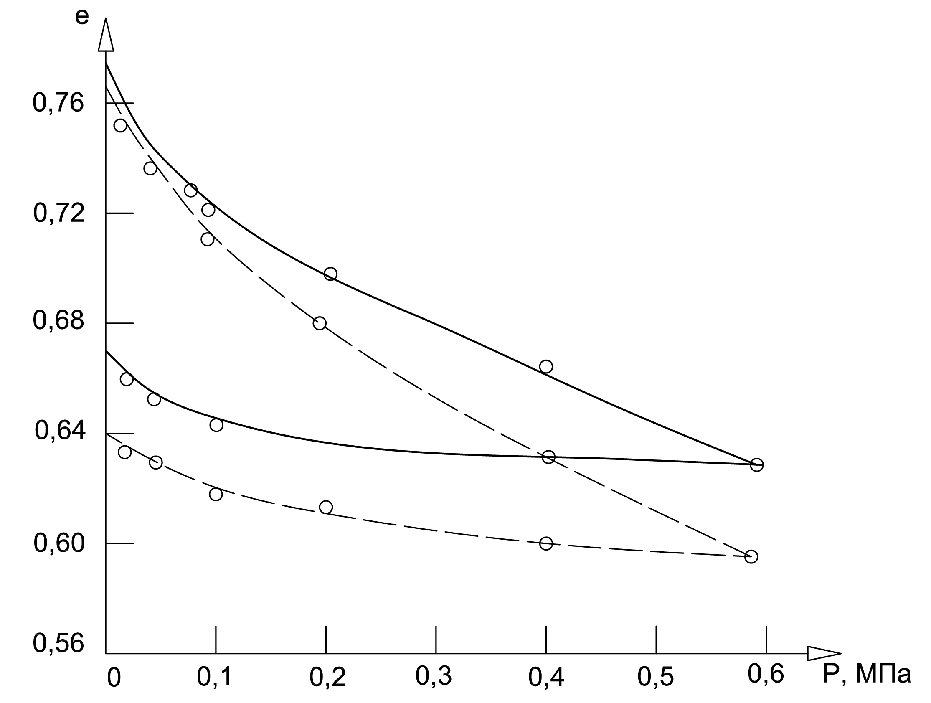
------- - табиғи ылғалдылықпен үлгіні сынау; _____ - алдын-ала суға қаныққан үлгіні сынау кездегі жағдайы

Сурет 1.1 – Суға қаныққан кездегі сығылғыштықтың өзгеруі

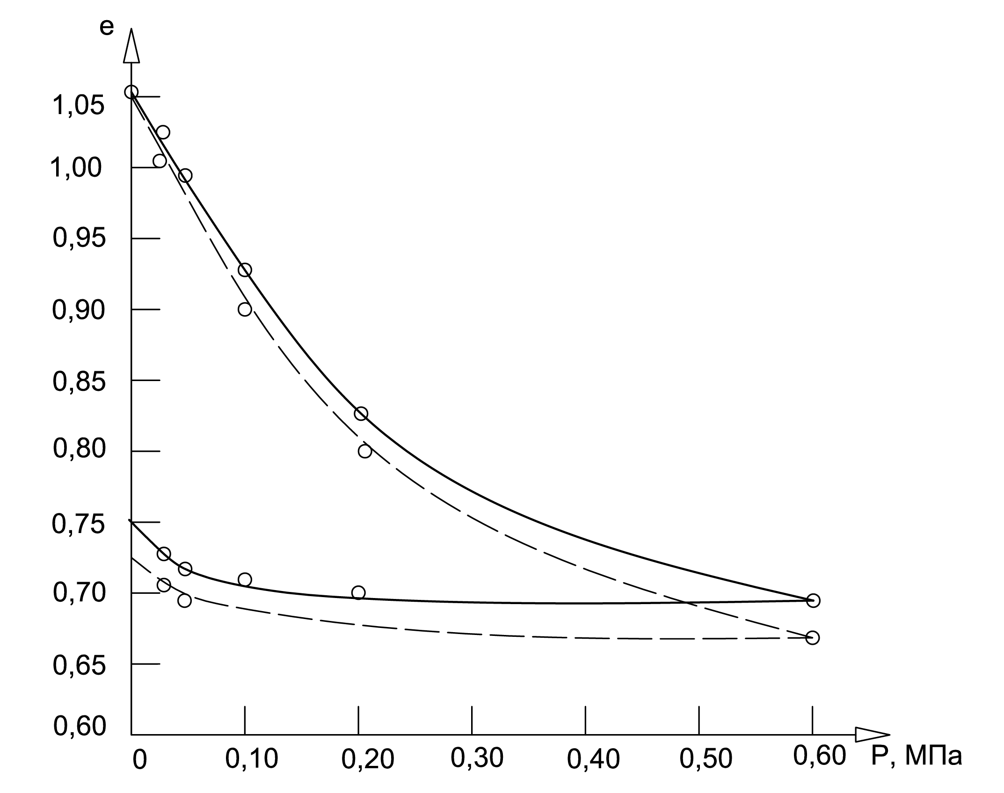

------- - табиғи ылғалдылықтағы үлгіні сынақтау; _____ - алдын-ала суға қаныққан үлгіні сынақтау кездегі жағдайы

Сурет 1.2 – Суға қаныққан кездегі сығылғыштықтың өзгеруі

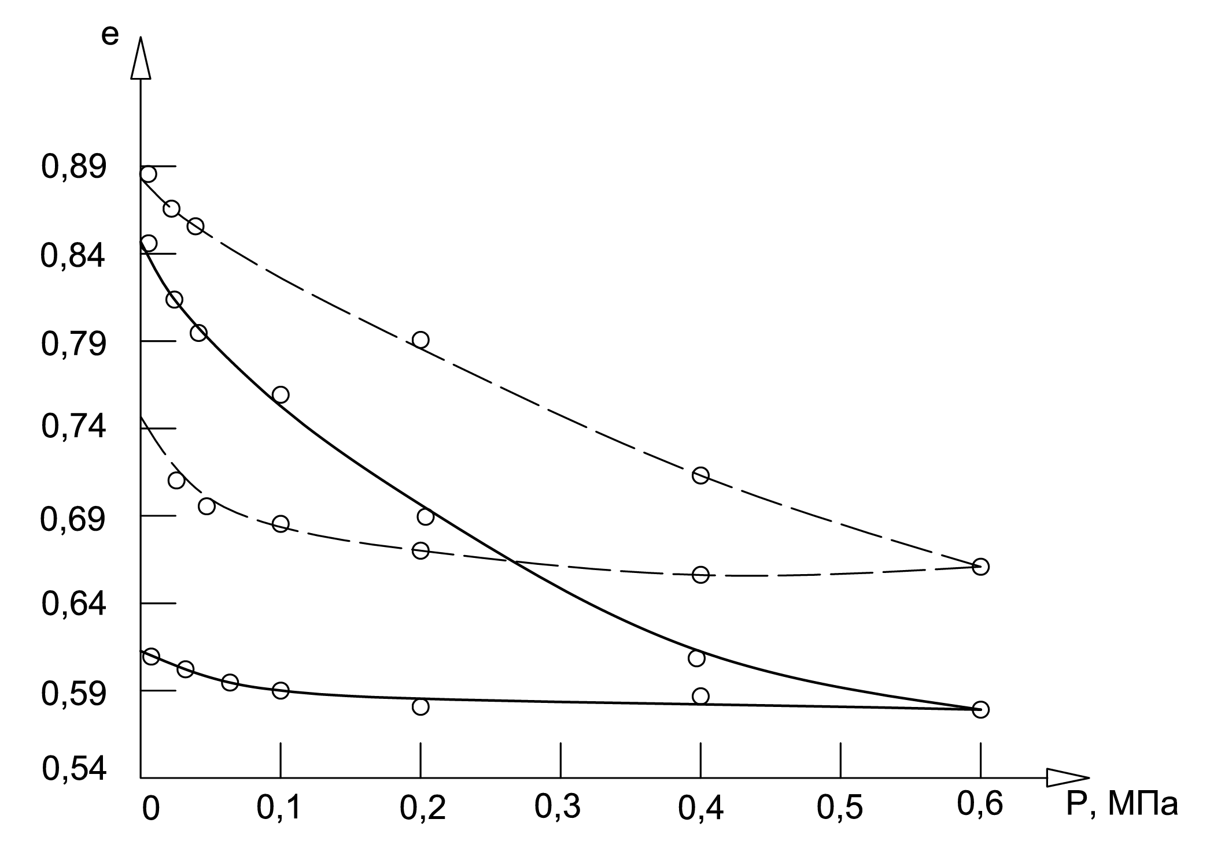
------- - табиғи ылғалдылықтағы үлгіні сынақтау; _____ - алдын-ала суға қаныққан үлгіні сынақтау кездегі жағдайы

Сурет 1.3 – Сумен байланысқан кездегі сығылғыштықтың өзгеруі

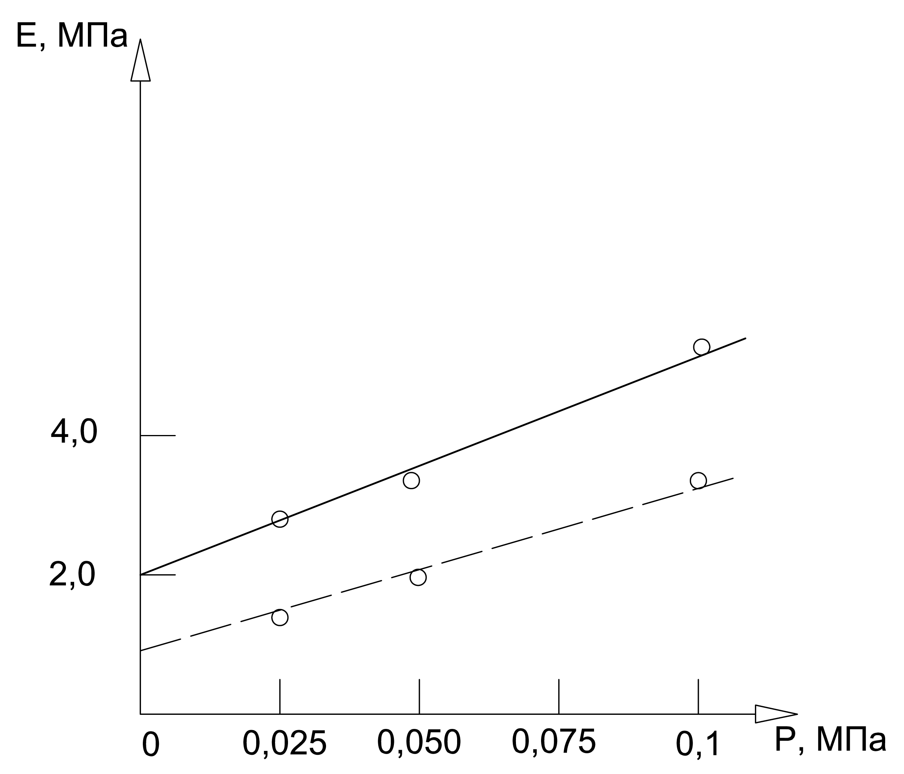
------- - табиғи ылғалдылықтағы үлгіні сынақтау; _____ - алдын-ала суға қаныққан үлгіні сынақтау кездегі жағдайы

Сурет 1.4 – Үшосьтік сынақтар деректері бойынша тік кернеуге байланысты деформация модулінің өзгеруі
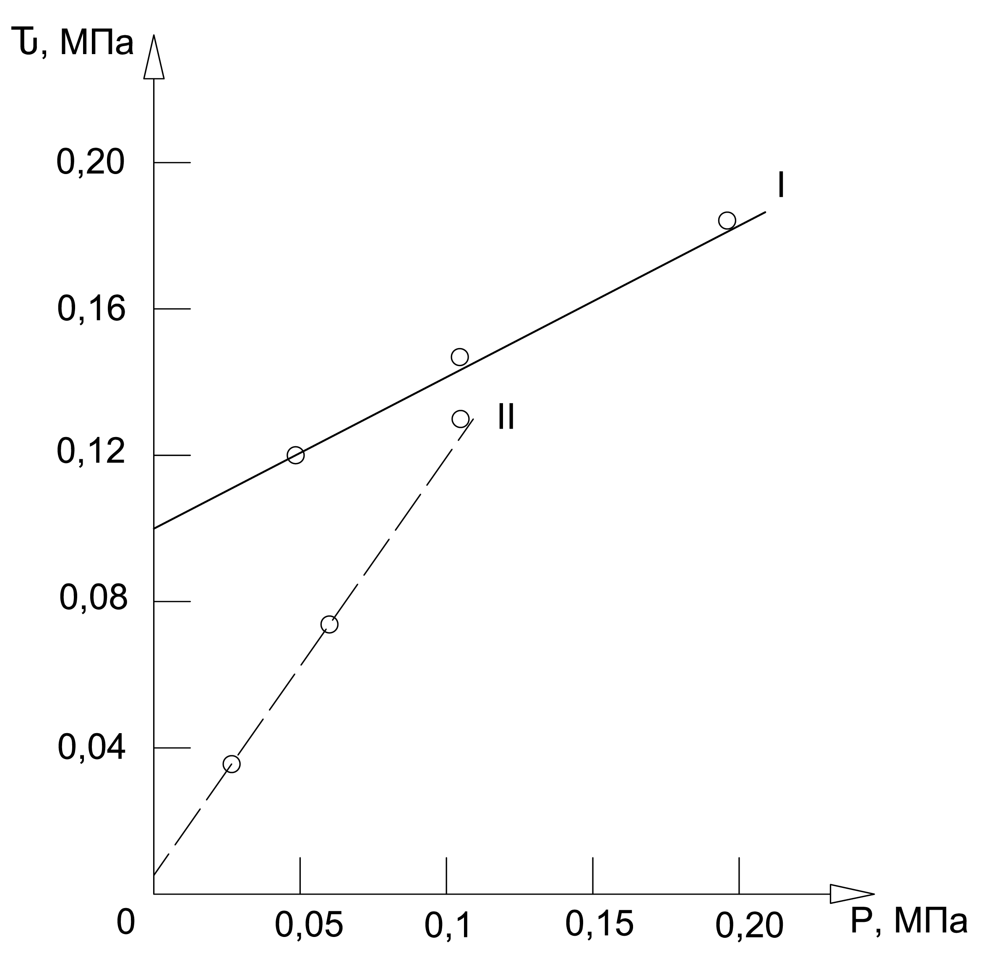

------- - табиғи ылғалдылықтағы үлгіні сынақтау; _____ - алдын-ала суға қаныққан үлгіні сынақтау кездегі жағдайы

Сурет 1.5 – Сығылып нығаймаған сынақтаулар нәтижелері бойынша жылжу кедергісіне суға қанығудың әсері

Суға қаныққаннан кейін жабынды саздақтардың консистенциясы жартылай қатты және қатты иленгіштен ақпа иленгішке өзгеруі мүмкін.Сулану кезінде аллювиальды сазды топырақтардың сығылу сипаттамалары едәуір төмендейді. Құрылыс салынған аумақтарда сулану үрдісінің дамуы бірқатар қолайсыз жаңа инженерлік-геологиялық және инженерлік-гидрогеологиялық құбылыстардың пайда болуына әкеледі, топырақтың физикалық жағдайы мен қасиеттерінің едәуір нашарлатады, бірқатар қолайсыз процестер мен құбылыстардың жандануы мен дамуына ықпал етеді: яғни сығылудың ұлғаюына, шөгу мен ісінудің деформацияларының туындауына, сазды жыныстарда қорыс және тисотроптық қасиеттердің пайда болуына, сонымен қатар құмды сұйылтуға қабілеттіліктің, эрозиялық үдерістердің дамуына әкеледі.
В.И. Багданов [21], И.С. Бочарова және басқа авторлар құрамында [22], А.Н. Вахтанова, В.Ф. Черняев [23], Б.Л.Горловский, Л.М. Шехтман [24], И.М. Горькова [25], И.В. Дудлер [26], Р.С. Зиангиров [27] сулануға үшыраған топырақтардың құрылыстық қасиеттерінің өзгеру күйлеріне байланысты еңбектер арнаған.
Сулану нәтижесінде кейбір құмды топырақ түрлері қалқымалы күйге, ал саз балшықтар – аққыш күйге ауысады. Шөгінді сумен қанықпаған сары топырақтар физикалық-механикалық қасиеттерінің мынадай көрсеткіштерімен сипатталады: кеуектілік коэффициенті әдетте 0,90–ға жақын, нығыздалу коэффициенті 0,04 – 0,05 см²/кг құрайды, деформация модулі – 50-100 кг/см² (5,0-10 МПа), ішкі үйкеліс бұрышы – 19-22°, ілінісуі – 0,1–0,15, нормативтік қысым - көп жағдайда 1кг/см² жуық. Шөгінді сары топырақтардың сулануы кезінде ғимараттардың шөгуі ұзақ уақыт бойы әлсіз өшіп кетеді.
Техногендік топырақ суларымен қанығу кезінде топырақтың құрылыс қасиеттерінің өзгеру қарқындылығы олардың құрамына, жағдайына, топырақ суларының құрылымы мен жегілігіне, топырақ қалыңдығының жүктелуіне, сондай-ақ, суланған топырақта дамып келе жатқан физикалық-химиялық процестердің табиғатына байланысты болады.
Сазбалшықты топырақтар үшін суланғанға дейін бөлшектердің неғұрлым жоғары бағдарлануы және микротекстураның дұрыстығы тән, ал суланғаннан кейін оларға бөлшектердің едәуір төмен бағдарлануы және микротекстураның өте әлсіз болуы байқалады.
Я.Е. Шаевичтің зерттеулері, құрылыс аумақтарының техногендік факторлары, аумақты суландырып, негіздің құрылыс қасиеттерін айтарлықтай төмендететінін дәлелдейді [28]. Сулану процесінің даму динамикасы туралы деректерді жұмысында келтіреді, ол бойынша зерттелетін топырақтардың деформативтік және беріктік қасиеттерінің нашарлау себептері топырақтың техногендік сулармен ұзақ өзара әрекеттесуі болып табылады, өтіп жатқан күрделі физикалық-химиялық үдерістердің арқасында олардың құрамы, құрылымы мен қасиеттерінің постгенетикалық өзгеруі орын алады.
И.С. Бочарованың зерттеулері бойынша кіші қысым аралығында (Р=0,025 МПа; Р=0,05МПа) нығыздалған үлгілерді суға қаңықтыру кезінде салыстырмалы үлкен қысымда (Р=0,1МПа) нығыздалған топырақ үлгілермен салыстырғанда, топырақтың сығылуы екі еседен астам айтарлықтай көбейгені байқалды. Сулану кезінде топырақтың физикалық-механикалық қасиеттерінің өзгеру сипатына олардың бастапқы жағдайы әсер етеді. И.С. Бочарованың зерттеулері суландыру кезінде топырақтың физикалық-механикалық қасиеттерінің өзгеретінің дәлелдейді. И.В. Дудлердің зерттеулері көрсеткендей, сулану үрдісіне байланысты ылғалдылығы аз топырақтардың жасанды сулануы олардың қабатының (немесе қалыңдығының) шегінде қасиеттерінің біртекті еместігінің күрт көрінуіне ықпал етеді.
Егер гранулометриялық құрамы бойынша ылғалданғанға дейінгі ылғалдылығы аз саздақтар аралас және шаңды жыныстарға жатқызылса, онда олардың тозуы нәтижесінде ұзақ суландырудан кейін олар жоғары дисперстік жыныстар санатына көшеді. Суландыруға дейін де, одан кейін де саздақтар агрегаттардың жалпы құрамы бойынша ерекшеленеді. Табиғи ылғалдылық кезінде ылғалдылығы аз саздақтардың жоғары агрегациялануы олардың аз қысылуына себепші болады. Я.Е. Шаевичтің тәжірибелері ылғалдылығы бойынша әртүрлі күйдегі саздақтардың микротекстурасының айтарлықтай айырмашылықтарын көрсетті, суланғанға дейін саздақтарға микротекстураның дұрыс реттелгені тән, ал ұзақ ылғалданған саздақтар микротекстураның әртүрлі реттілгенімен ерекшеленеді.
Топырақтың табиғи сулармен немесе өндірістік ағыстармен қосымша суға қаңығуы сазбалшық бөлшектерінің диффуздық қабықшаларын қалыңдатуға ықпал етеді, сонымен қатар табиғи агрегаттардың өздігінен ыдырауына немесе дисперсиялық бөлшектердің жинақы коагуляциясына себеп болатын цементтеу құрылымдық байланыстарының жұмсаруына және бұзылуына әкеледі. Бұл процестер, сондай-ақ жер асты суларының деңгейінің көтерілуі, топырақты гидростатикалық және гидродинамикалық өлшеу салдарынан болатын массивтегі кернеулік жағдайдың өзгеру салдарынан топырақтың беріктілік қасиеттеріне әсер етеді. Эксперименталды зерттеулердің нәтижелері көрсеткендей, сумен немесе су ерітінділерімен өзара әрекеттескеннен кейін топырақтың барлық түрлеріндегі жылжуға деген кедергі мәні айтарлықтай төмендейді.
Сондықтан топырақ негіздерінің сулану немесе суландыру жағдайында көтеру қабілетінің өзгеруін болжау үшін, беріктік сипаттамаларының өзгеруін дұрыс бағалау арқылы жүзеге асыруға болады.

1.4 Қолданыстағы ғимараттардың, оларды пайдалану кезеңінде суланудан кейінгі апаттар себептерін талдау

Іздестіру, жобалау, құрылыс және пайдалану кезінде жіберілген қателіктерден туындайтын түрлі мақсаттағы ғимараттар мен үймереттердің ірі апаттары жыл сайын елімізде жиіленіп тұр. Бірнеше жыл ішіндегі апаттар себептерін талдау сол қателердің жиі байқалатынын көрсетті.
Құрылыс аумағының сулану салдарын авариялық-апаттық, антисанитарлық-жайсыздық және экономикалық деп үш топқа бөліп қарастыруға болады. Ғимараттар мен үймереттердің іргестарының топырақтық негізінің көтергіш қабілеттілігінің жоғалуы, аумақтың сейсмикалығы шкаласының 1-2 баллға артуы, топырақтың тондануының ұлғаюы, топырақтың коррозиялық белсенділігінің күшеюі, жағалаулар мен тік беткейлердің сырғанап төгілуі, электр қауіпсіздігінің азаюы сияқты сулану салдарынан туындайтын жағдайлар авариялық-апаттық жағдайларға жатады.
Қабырғалар мен төбелерде ылғал конденсацияланып, зең, саңырауқұлақтар пайда болуы антисанитарлық-жайсыздық салдарынан ауаның жоғары ылғалдылығынан туындайды.
Қазақстан қалаларында, қоныстанған аумақта суланудан болған жылдық шығын жыл сайын артып келеді. Қазіргі уақытта құрылыстың сулануынан экономикалық зиянды анықтап, толықтырып мазмұндалған экономикалық зиянды есептеу әдістемелері мен алдын-алу шараларын өндеу қажет. Бұл шаралар қалалардың көп салалы экономикасын ескере отырып, қайта безендіруге жол береді.
Ғимараттардың апаттары мен деформацияларының негізгі себептері: негіздер топырағының суланады деген болжамның болмауы; инженерлік-геологиялық ұсыныстардағы немесе топырақты техникалық мелиорациялауды жүргізу жөніндегі ұсыныстардағы кеткен қателіктер; іздестірудің жеткіліксіздігі, негіз ретінде берік емес топырақтардың пайдаланылуы; суды төмендету бойынша ұйымдастырылған инженерлік-геологиялық ұсыныстардың болмауы; топырақтың сапасыз үлгілерін (монолиттерді) сынау салдарынан кететін қателер; жасанды топырақты және құмды төсемдерді салуға және жер жұмыстарын орындауға геотехникалық бақылау жүргізу кезіндегі сапаның төмендігі; аумақты тік жоспарлауды жүргізудегі, жер үсті суларының ағысын реттеудегі және табиғи баурайлардың тұрақтылығын бағалаудағы қателер.
Р.С. Зиангировтың жүйелі талдау негізінде ғимараттар апатының 100-ге жуық жағдайын саралаған, бастапқы қателіктердің 75%-ында жобалардың инженерлік-геологиялық негіздеуінде кеткен қателіктер екен, яғни инженерлік ізденістер кезеңінде жіберілген қателіктер болғанын анықтады.
Е.С. Утенов техногендік әсерге ұшыраған ғимараттардың апаттары мен деформациялану мысалдарына ауқымды талдау жасады.
Қарағанды облысы бойынша тұрғын үй ғимараттарының жаппай апаттарының негізгі себептерінің бірі болып негіз топырақтарының сулануы мүмкін деген болжамының болмауынан. ҚазҚЖДИ институтының шынайы зерттеулер нәтижелері бойынша, Қарағанды облысы Шет ауданының Ағадыр, С.Сейфуллин (Жарық к.) кенттерінің, Ақсу-Аюлы, Ақсу, Талды ауылдарының, Көктінкөл станциясының авариялық нысандарының сулануы нәтижесінде зақымдалғаның дәлелдеді, сонымен қатар оларды бұзуға жататыны ұсынылған. Деректер А-қосымшасында келтірілген.
Осыған орай, құрылыс салынатын аумақта оның даму сатысына байланысты сулану процесі, тіпті кәдімгі топырақ жағдайында да, пайдаланылатын ғимараттар мен үймереттердің негізінің жұмыс аймағы шегінде топырақ массивінің кернеулі-деформацияланған жағдайының елеулі өзгерістерінің пайда болу, жобаларда қабылданған есептік мәндердің деңгейінен ылғалданған топырақтың деформациялық және беріктілік сипаттамаларының төмендеуі сияқты қауіпті үрдістерге әкеледі. Демек, қолданыстағы ғимараттардың іргетастары негіздерінде қосымша қауіпті шөгуінің пайда болуы мүмкін.
Сондықтан тұрғын үй және қоғамдық ғимараттардың жер асты бөліктерін, негіздері мен іргетастарын жобалау кезінде суланудың жасырын түрінің әсерін ескеру керек. Кез келген құрылыс нысанының жер асты бөлігін кездейсоқ, авариялық сипаттағы инженерлік коммуникациялардың бұзылып кетуі, табиғи негіздегі топырақтардың құрылыстық қасиеттерінің (деформациялық, беріктік, фильтрациялық) күрделі өзгеруі сияқты жағдайлар сулану үрдісінің даму сипатына сәйкес орын алады, осындай жағдайлар алдын ала болжануы тиіс.
Әлбетте, сулану үрдісі құрылыс салынатын аумақта оның даму сатысына байланысты, тіпті кәдімгі топырақ жағдайында да, құрылыс үшін келесі қолайсыз салдарлардың пайда болуына себеп болуы мүмкін:
- пайдаланылатын ғимараттар мен үймереттер негізінің жұмыс аймағы шегінде топырақ массивінің кернеулік-деформациялық жағдайының едәуір өзгерістері;
- құрғатудың қолайсыз жағдайларында жерасты сулары деңгейінің көтерілуі прогрессивті сипаты гидростатикалық қысымның пайдаланылатын ғимараттың жер асты бөлігінің гидроқорғау конструкцияларының жобасында қабылданған оның есептік мәнінен асатын шамасына дейін өсуіне, демек олардың зақымдануына әкелуі мүмкін;
- Республиканың солтүстік өңірлері үшін қолданыстағы ғимараттардың негізі суланған кезде көтергіш қабат топырағының түрі мен жағдайын, топырақ сулары деңгейінің табиғи режимін ескере отырып, іргетастар табанының есептік салу тереңдігін тандау бойынша жобада қабылданған құрылыс нормалары талаптарының бұзылуына байланысты топырақтың тоңдануы жанасқан іргетастарға қауіп келтіреді;
- гидростатикалық өлшеу және гидродинамикалық әсер ету нәтижесінде жер асты сулары деңгейінің көтерілуі кезінде, құрылымының бұзылуы салдарынан топырақтың нығыздалуы, жұмсаруы, тіпті суға шайылып кетуі және ылғалданған топырақтардың деформациялық және беріктік сипаттамаларының жобаларда қабылданған есептік мәндердің деңгейінен айтарлықтай төмендеуі, қолданыстағы ғимараттардың іргетастары негізінің қосымша шөгуінің пайда болуы мүмкін;
- қолданыстағы ғимараттың негізіндегі сазбалшықты су өткізбейтін топырақтың жүк көтергіштігі кезінде олардың суға қаныққан күйге ауысуына, құрғатудың қолайсыз жағдайларында бастапқы беріктік сипаттамаларының едәуір төмендеуі, фильтрациялық консолидация үрдісінің бәсендеуі топырақ массивінің неғұрлым кернеулі аймағындағы бу қысымының шоғырлануына әкеледі, демек, іргетастардың орнықтылығын жоғалту қаупінің туындауына әкелуі мүмкін сияқты қолайсыз және қауіпсіз салдар мен жағдайлар пайда болады.

1.5 Зерттеулердің мақсаты мен міндеттері

Жұмыстың мақсаты:
Тұрғызылатын ғимараттар мен үймереттердің пайдалану беріктілігі мен төзімділігін қамтамассыз етуге арналған жобалау кезінде қолданылатын,олданыстағы ғимараттардың топырақты негіздерінің сулануынан туындайтын қосымша шөгуін есептеуге арналған әдістеме жасау.
Жұмыстың мақсатына жету үшін шешілген мәселелер:
Игерілген қала аймақтарында сулану үрдісінің даму себептерін және сулануына байланысты топырақтарда туындайтын құбылыстарды зерттеу.
Бұрын салынған ғимараттардың топырақты негіздерінің сулануына байланысты апаттық деформацияларға ұшырауының басты себептерін анықтау.
Қолданыстағы ғимараттардың топырақты негіздерінің сулануынан туындайтын қосымша шөгуін эксперименттік әдіспен зерттеу.
Бұрын салынған ғимараттардың топырақты негіздерінің сулануынан туындайтын қосымша шөгуін анықтау үшін модульсіз әдісті қолдану мүмкіндігін ғылыми түрде негіздеу.
Қолданыстағы ғимараттардың топырақты негіздерінің сулануынан туындайтын қосымша шөгуін есептеуге арналған ұсынымдар әзірлеу.

1 бөлім бойынша қорытындылар

- Ғимараттар мен үймереттердің негізін жобалау және есептеу бойынша қолданыстағы, белгілі ғылыми–техникалық әдебиеттерді саралау кезінде құрылыс салынған аумақтардағы топырақтардың сулануы суффозия, жүзгіштік және сырғымалар сияқты геологиялық процестер мен құбылыстардың дамуына, топырақтың көлемдік өзгерістерінің дамуына, яғни шөгу, ісіну, тығыздалу және аяздан тоңдану сияқты, сондай-ақ топырақтардың физикалық-механикалық қасиеттерінің өзгеруіне, яғни сығылғыштықтың жоғарылауына, беріктіктің, динамикалық орнықтылықтың төмендеуіне, ұзақ шоғырланудың ұлғаюына әкеп соқтыратынын көрсетті. Сулану үрдісі көптеген зерттеушілердің еңбектерінде қаралған. Бірақ іргетастардың негізі суланған кезде шөгудің мәнін есептеу мәселесі толық зерттелмеген.
- Құрылыс салынған аумақтарда сулану үрдісі топырақ жағдайының нашарлауына, олардың қасиеттерінің әртекті жасанды артуына және қолайсыз инженерлік-геологиялық процестердің қарқынды дамуына әкеп соғады.
- Сулану кезінде топырақтың құрылыс қасиеттерінің өзгеру дәрежесі негізінен олардың бастапқы кеуектілігі мен ылғалдылығына байланысты болады. Ең көп өзгерістерге ылғалдылығы төмен және кеуектілігі жоғары, ал ең аз өзгерістерге – қолданыстағы ғимараттардың негіздерін құраған суға қаныққан топырақтар ұшыраған.
- Сулану үрдісін негіздер мен іргетастарды жобалау кезінде жеткіліксіз есепке алу құрылыстың апатына әкеп соғады, бұл жөндеудің қосымша шығындарын талап етеді, не орасан материалдық немесе адам өліміне әкеп соқтыратын қирауға әкеледі.

2 бөлім. Қолданыстағы ғимараттардың негізінің сулануынан қосымша шөгіуінің даму сипаттарын эксперименттік түрде зерттеу

Қала құрылысы аумағының сулану мәселелеріне көптеген зерттеулер арналған. Е.Н. Тихомиров пен Н.Ф. Котловтың жұмысында математикалық статистиканы қолдана отырып, қала аумақтарының топырақ режиміне техногендік әсер ету туралы зерттеулер жалпыланды. Бірқатар өзара байланысты табиғи және техногендік факторлардың әсері көрсетілген. Қала аумағын суланудан қорғау мәселелерін шешуде профессор В.П. Ананьев пен А.Д. Потаповтың [30] жерасты сулары бойынша зерттеулері үлкен маңызға ие болды және олардың инженерлік геологиядан ауқымды мәліметтеріне сүйене отырып, қала құрылысын пайдалану тәжірибесі бойынша көптеген мәліметтер анықталған.
Суланған аумақтардағы ғимараттар мен үймереттердің жағдайын бақылау нәтижесінде С.К. Абрамов, Б.М. Дегтярев, Е.С. Дзекцер ғимараттар мен үймереттердің құрылысы кезінде топырақ суларының әсерінен қорғау жөнінде ұсыныстар әзірлеген [31].
Құрылыстық есептерді шешуге арналған инженерлік геологияның негізін қалаушылар В.Д. Ломтадзе [32] болып табылады. Осыдан кейін жалпы топырақ механикасы қаралып, топырақта болатын әр құбылыс зерттелген. Соның ішінде судың әсері ерекше көңіл бөлінуге ие. Топырақтардың механикалық қасиеттері бойынша мәліметтер мен қажетті мағлұматтарды М.Н. Гольдштейн [33], гидротехникалық құрылыс үшін сазды топырақтарды қолдану және олардың құрылыстық қасиеттері бойынша сұрақтарды Н.Я. Денисов [34] қарастырып зерттеген. Суланған топырақтарда инженерлік-геологиялық іздестірулер жүргізу бойынша, құрылыс кезінде топырақтардың деформациясы мен төзімділгі сияқты сұрақтарды Н.В. Коломенский [35] және Н.Н. Маслов [36] еңбектерінде қарастырған. 1958 жылы Терцаги К. Мен Пек Р. [37] инженерлік салада, құрылыс саласында топырақ механикасының маңызын көрсетіп кеткен. Осы авторлардың арқасында басқа да еңбектер жазылып, топырақ механикасының әртүрлі жағынан зерттеу жұмыстары жүргізіліп келеді.
Шетелдік тәжірибеге сүйенсек, топырақ механикасы және топырақтану жұмыстары жөнінде Б.К. Хоу [38] (АҚШ) және Кезди А. [39] (Венгрия) зерттеген. Олардың жұмыстарында топырақтардың сумен байланысқан кездегі өзгерістері келтірілген, яғни сулану үрдістерінің салдары қаралған.
Топырақ механикасы және іргетас орнату саласында инженерлік есептерді зерттеу және дұрыс шешу ғимараттар мен үймереттердің және қала құрылысының сенімділігін қамтамасыз ету әдістерін таңдауда негізгі болып табылады. Суланған шөккіш топырақтардың құрылымдық беріктігінен пайда болатын деформация аймақтарының өлшемдерінің байланысын экспериментті түрде Р.М. Кодрянов еңбектерінде көрсетілген, оның зерттеулері суға қаңыққан шөккіш топырақтардың деформациясын барлық негізге емес, арнайы бір анықталған аймаққа ғана әсер ететінің көрсетеді [40-42].
В.Н. Голубков, Ю.В. Тугаенко, С.С. Шеховцов, В.С. Марченко, С.Д. Синявский лесс топырақты негіздерде болатын деформация түрлерін қарастырған, оның ішінде судың әсерінен іргетас көтергіш қабілеттілігінің өзгерун атап өткен. Сонымен қатар экспериментті түрде сынақ іргетастарында, әртүрлі үрдістерді келтіре отырып деформация шамаларын анықтаған [43-47].
Іргетас жасаудың отандық мектебінің негізін қалаушы ірі ғалым-математик және инженер Н.М. Герсеванов болып табылады, ол шектік жағдайлар бойынша ғимараттардың негізін есептеу принциптерін әзірледі, «топырақ массасы» ұғымын енгізе отырып, сумен қаныққан топырақтарды есептеу теориясын әзірледі, іргетастарды серпімді негіздегі құрылым ретінде есептеу әдістерін және қада есебінің динамикалық әдісін ұсынды. Суға қаныққан топырақтарда азаматтық және өнеркәсіптік ғимараттарды тұрғызу еңбегінде су факторының әсерін қарастырған, сонымен қатар олардың құрылыстық қасиеттеріен есептеу әдістері айқындалған [48].

Топырақтардың механикалық көрсеткіштері
Инженерлік-геологиялық ізденістер құрамындағы құрылысты жобалау үшін қабылданатын негізгі көрсеткіштер, топырақтың механикалық қасиеттерін зертханалық және далалық әдістермен анықтау болып табылады.
Топырақтардың механикалық қасиеттері негізінде іргетастарды, көтергіш құрылымдарды және негізбен жанасатын құрылыстың басқа да элементтерін жобалау үшін есептеулер орындалады Ғимараттар мен үймереттерді жобалау кезінде ең негізгі көрсеткіштері ретінде механикалық қасиеттерді береінші кезекте анықтауға ұмтыламыз. Қандай да болмасын құрылысты жүргізу кезінде және жерасты ғимараттарды тұрғызу үшін механикалық қасиеттердің атқаратын ролі жоғары.
Топырақтың механикалық сипаттамалары бастапқы ақпарат болып табылады және де жер бетінде болатын геология процестерін зерттеу мен болжау үшін үлкен маңызға ие. Топырақ қабатына жүктемелердің әсер етуі кезінде пайда болатын сипаттамалары оның құрамы мен компоненттерінің өзара байланыстарының ерекшеліктерін анықтайды.
Топырақ көтере алатын жүктемелер мен деформацияларды есептеу үшін пайдаланылатын топырақтың механикалық қасиеттері жөнінде деректерге ие болу керек [49].
Топырақтардың механикалық қасиеттеріне:
- сығылғыштық;
- шөккіштік;
-беріктік (созылуға деген қарсылығы, су өткізгіштігі, сүзілгіштігі);
- қопсығыштық;
- серпімділік жатады.
Топырақтың механикалық сипаттарына олардың құрамы, физикалық қасиеттері, сондай-ақ олардың құрылымының ерекшеліктері әсер етеді. Әдетте зерттеулер топырақтың түйіршіктік немесе минералдық құрамын анықтаудан басталады. Физикалық қасиеттер көрсеткіштеріне тығыздық, ылғалдылық деңгейі, температура жатады.
Деформация сипаттамасы
Деформация сипаттамаларына:
- серпімділік көрсеткіші, ол топыраққа түсетін тік жүктеме мен тік жазықтықта болатын топырақ деформациясының салыстырмалы шамасы арасындағы пропорционалды қатынаста есептеледі. Бұл модульді анықтау үшін үлгі ретінде алынған бастапқы тығыздалған топырақты нығыздау процесінде сығылуға эксперименттер жүргізіледі;
- жалпы деформация көрсеткіші жүктеме мен осы қысымның әсерінен пайда болатын сызықтық жазықтықтағы топырақтың сығылуынуының салыстырмалы шамасы арасындағы пропорционалды қатынаста есептеледі. Егер жалпы деформация модулінің мәні 5 МПа-дан аспаса, тәжірибеде мұндай топырақ осал болып саналады.
Серпімділік көрсеткішінің мәні әрқашан жалпы деформация модулінен жоғары болады. Серпімділік көрсеткіші топырақ үлгілерін сынақтау барысында жүктеу және жүкті түсіру кезінде орын алған олардың серпімділігіне негізделеді, ал жалпы деформация модулі топырақтың серпімділік және қалдық деформациялары кезіндегі жағдайын анықтайды.

Топырақтың сығылғыштығы

Топырақтың компрессиялық сығылғыштығы - бұл топырақ жан-жаққа кеңейе алмайтын жағдайларда сығылу деңгейін көрсететін көрсеткіш.
Топырақтың шөгуі - нығыздаушы қысымның әсерінен топырақ көлемінің азаюға деген қабілеттілігі. Топырақтың құрамдастары су мен ауа орналасқан әртүрлі көлемі мен кеуектері бар бөлшектер болып табылады. Бөлшектер бір-бірімен байланысқан немесе байланыспаған болуы мүмкін. Сығылу барысында кернеудің пайда болуы кезінде көлемдер өзгереді, бұл газ немесе суы бар топырақ кеуектері көлемінің кішіреюі нәтижесінен. Егер топырақтар суға қаныққан болса, олардың толық сығылуы кеуектерден сұйықтықтың ығыстырылуынан ғана болады.
Деформация көрсеткіштері сығылғыштықты, нығыздалу мәні мен шөгу коэффициентін сипаттайды.
Сығылғыштық көрсеткішінің шамасы үлкен диапазонда өзгереді, оған топырақтың құрамы, түрі және қасиеті әсер етеді де қысым әсерінен өз мәнін өзгертеді.
Ішкі үйкеліс бұрышы – топырақтың төзімділігінің тігінен келетін жүктемеге сызықтық тәуелділігін көрсететін мән.
Топырақтың сығылғыштық деңгейін 0,5-тен 1,5 кгс/см²-қа дейінгі қысым диапазонында компрессиялық сызықтың бастапқы бөлігі бойынша бағалау қажет, егер қысым көрсеткіші жоғары болса, тіпті топырақтың ең әлсіз жақтары аз сығылады. Нығыздау көрсеткіші топырақтың сығылу дәрежесін бағалауға мүмкіндік береді. Шөгу көрсеткіші деформациялану шамасын көрсетеді.
Деформация, жүктеме түсуіне байланысты екі топқа бөлінеді: пластикалық және серпімді деп. Соңғылары құрамдастар арасындағы байланысқа жойқын әсер етпейтін топырақ құрылымының беріктігі аз жүктемелердің әсерінен пайда болады және қысым жоғалғаннан кейін топырақтың бастапқы күйге оралу қабілетіне негізделеді.
Пластикалық деформация топырақ қаңқасы мен құрамдастарының арасындағы байланыстарды бұзады да, топырақ ішіндегі кеуектер өлшемінің өзгеруіне байланысты топырақты нығыздайды, ал бастапқы пішінінің өзгеруіне байланысты ығыстырылған деформация бұзылуға әкелуі мүмкін.
Беріктік сипаттамалары
Беріктіктің бірнеше сипаттамалары бар:
- Созылуға қарсылығы.
Созылуларға қарсы тұру деп топырақ бөлшектерінің бір-біріне қатысты тікелей жүктеме мен жанама әсерімен жылжуына қарсы тұру қасиеті аталады. Беріктік сипаттамалары іргетастарды есептеу кезінде қолданылады. Беріктік дегеніміз топырақтың құрылымының бұзылмай, жүктемеге төтеп беру қасиеті. Құмды топырақта және үлкен сынықтары бар топырақта қарсыласу негізінен бөлек орналасқан бөлшектердің үйкеліс күшінің арқасында болады, мұндай топырақ сусымалы деп аталады. Сазбалшық түріндегі топырақ ығысуға үлкен қарсылыққа ие, себебі бұл жағдайда ілінісу орын алады.
- Су өткізгіштік.
Су өткізгіштік - бұл топырақтың сұйықтықты өткізу қасиеті, ол топырақтың құрылымы мен оның құрамына байланысты. Егер кеуектер аз болса және құрамында саз орын алса, судың өткізгіштік көрсеткіші құмды топыраққа қарағанда төмен болады. Бұл сипаттама құрылыстың орнықтылығына және іргетастардың астындағы топырақтың нығыздалу жылдамдығына, сондай-ақ сырғымаға әсер етеді [50].
- Сүзілгіштік.
Сүзілгіштік немесе фильтрация дегеніміз, еркін гравитация кезінде топырақтағы судың барлық бағыттарда гидравлика әсерімен жылжуы.
Топырақ беріктігінің сипаттамасы - бұл олардың сырттан әсер ететін күштерге қарсылық көрсету қабілеті.
Таутасты топырақ үшін беріктік бір осьтегі сығылуға беріктіктің шекті мәні бойынша бағаланады, ал тассыз топырақтар үшін механикалық қасиеттері бойынша.
Беріктіктің келесі деңгейлері белгілі (МПа):
- өте берік-120-дан көп мән;
- берік-50-ден көп, бірақ 120-дан аз;
- орташа беріктігі - 50-ден аз, бірақ 15-тен көп;
- шағын беріктігі-15-тен аз, бірақ 5-тен көп;
- төмен беріктігі-5-тен аз, бірақ 3-тен көп;
- төмен беріктігі-3-тен аз, бірақ 5-тен көп;
- беріктігі өте төмен-1-ден аз.
Топырақтың салыстырмалы ілінісуі - топырақтың қысымға тікелей тәуелділігінің көрсеткіші. Ілінісу топырақ түріне және оның ылғалдылық деңгейіне байланысты (МПа-да өлшенеді).
Қопсытылғыштығы
Топырақтарды өндеу кезінде олардың көлемдерінің ұлғаюы себебінен байланыстың жоғалуынан пайда болатын қасиет. Қопсыту көрсеткіші бастапқы және қалдық болуы мүмкін. Бастапқы коэффициент-қопсытылған топырақ санының бастапқы күйдегі санына деген қатынасы.
Қалдық қопсыту көрсеткіші дегеніміз оның бастапқы жағдайымен салыстырғанда, нығыздалуы нәтижесінде болып жатқан топырақ мөлшерінің ұлғаюын көрсетеді.
Топырақтың механикалық сипаттарына әсер ететін жарықтар мен әсерлер.
Топырақтың қасиеттеріне минералды компоненттердің беріктігі ғана емес, бөлек орналасқан бөлшектер арасындағы байланыстар әсер етеді.
Топырақтағы құрамдас элементтер арасындағы байланыстар әдетте бірнеше санатқа жіктеледі:
- қатты, оларды кристалды деп айтады;
- пластикалық;
- сұйық-коллоидтық немесе тұтқыр.
Қаттылықпен ерекшеленетін тасты топырақтар, ал иленгіш күйде сазбалшықты топырақтар болып саналады.
Қатты байланысқан топырақтар суда ериді немесе ерімейді. Қатты байланысқан топырақтарды еріту процесінде оларды сұйық-коллоидтылар алмастыра алады.
Тассыз топырақтар байланыстарының ерекшеліктеріне сәйкес бірнеше топқа жіктеледі:
- сазбалшықты, саздақ, құмайттар;
- сусымалы (ірі сынықты және құмды топырақтар).
Көбінесе барлық жарықтар тығыздығымен ерекшеленетін таутасты топырақтарда пайда болады. Жарықтардың бөлінуін ескере отырып, мұндай топырақтар:
- тұтас (жарықтар жоқ немесе олар бір-бірімен қиылыспайды);
- жарықшақталған (жарықтар белгілі бір дәрежеде қиылысады, ал берік топырақ учаскелері қалады);
- жиналмалы (тасты топырақтың жарылуынан пайда болатын жарықтар торы) деп жіктеледі.
Жарықтар топырақтардың механикалық сипаттамаларына теріс әсер етеді, әсіресе беріктігіне. Жарықтардың әсерінен жүктеме астындағы топырақ учаскелерінің жылжуы, ал сазбалшықты және құмды топырақтарда топырақтың сулануынан және оның бөліктерінің үзілуін тудыратын жарықтар пайда болуы мүмкін. Жарықтарды ескермей кетуге болмайды, бұл нысанды салу және пайдалану барысында теріс салдарға әкелуі ықтимал.
Топырақтардың механикалық қасиеттері құрылыста үлкен маңызға ие. Олар деформацияларды есептеу үшін қолданылады, топырақтың беріктігі мен іргетастардың орнықтылығын бағалауға мүмкіндік береді.

Физикалық қасиеттерді анықтау

Құрылымы әлсіз топырақтардың табиғи сулармен немесе ағыс суларымен өзара байланысуы кезінде олардың физикалық қасиеттері, яғни ылғалдылығы, консистенциясы, тығыздығы және т.б., сондай-ақ бөлшектер мен агрегаттар арасындағы байланыс әсерінің энергиясы өзгереді, бұл топырақтың беріктігінің жалпы төмендеуіне әкеледі. Ылғалдың қосымша сіңіру шамасы топырақтың ылғалдылығының бастапқы дәрежесіне және олардың ісіну қабілетіне байланысты.
Ісінбейтін топырақтардың толық ылғал сыйымдылығы жағдайына дейін суға қаңығу кезінде олардың тығыздығы іс жүзінде өзгермейді, бірақ сонымен бірге бастапқы ылғалдылыққа байланысты консистенцияның өзгеруі елеулі болуы мүмкін, әсіресе өте осал тығыздалған топырақтарда орын алады.
Ісіну қабілеті бар топырақтардың сумен немесе сулы ерітінділерімен өзара әрекеттескеннен кейін ісінудің көлемді деформациясы пайда болады, соның нәтижесінде топырақтың тығыздығы азаяды, ылғалдылық артады және консистенциясы өзгереді.
Топырақтың минералдық құрамына әсер ететін процестердің дамуы кезінде (сілтісіздендіру, минералдардың жаңа түзілуі және т.б.) жыныстардың жағдайының өзгеруінен басқа, топырақ бөлшектері тығыздығының өзгеруі орын алады.
Ісінбейтін топырақтардың агрессивті емес сулармен өзара әрекеттесуінен кейін тығыздығы мен ылғалдылығының өзгеруін бағалау үшін, толық ылғалдылық жағдайында топырақтардың ылғалдылығын, тығыздығы мен консистенциясын анықтау керек. Суға қанықтыруды ығыстыру немесе компрессиялық, сондай-ақ ТІҚ (ПНГ) аспаптың жұмыс сақинасына топырақты салу арқылы жүргізіледі. Топырағы бар сақина, сумен толтырылған кристаллизаторға салынады. Сақинаның төменгі бөлігі елекпен жабылуы керек. Судың деңгейі алдымен 1-2см-ден аспауы керек. Үлгіні капиллярлық қанықтыру аяқталғаннан кейін кристаллизатор оның деңгейі сақинадағы топырақ деңгейінен 1 мм жоғары болатындай сумен толтырылады. Сумен қанығу тұрақты массаға жеткеннен кейін аяқталады.
Топырақтың ісінетін түрлерінің физикалық қасиеттерін сумен қанықтыру кезінде болжау үшін мыналарды анықтау қажет: еркін ісінуден кейінгі үлгілердің ылғалдылығы және оған сәйкес топырақтың көлемдік салмағының және консолидациялық мәндері; берілген жүктемемен ісіну жағдайындағы үлгілердің ылғалдылығы. Зертханалық анықтауға жататын топырақтардың құрылымы мен физикалық қасиеттері сипаттамаларының номенклатурасы болуы керек. Физикалық сипаттамаларды құрылымы әлсіз топырақтардың әртүрлі түрлерінің ерекшеліктерін ескеретін кейбір толықтыруларды ескере отырып анықтау үшін қолданыстағы МСТ қолданылады. Шаңды және сазды топырақтар бөлшектерінің тығыздығын, сондай-ақ органоминералдық топырақтардың түрлерін анықтау МСТ5181-78 бойынша жүргізіледі.
Топырақтың тығыздығын анықтау МСТ 5182-78 бойынша кесу сақиналары әдісімен жүргізіледі.

Механикалық қасиеттерді анықтау

Зертханалық сынақтарды іске асыру үшін сынақтарды жоспарлаудың жалпы схемасын құруға және сұлбалық сынақтарды жүргізуге жекелеген сынақтардың әдістемесін өндеуге қажетті ақпаратты жинау керек, сонымен қатар табиғи жағдайдағы топырақтардың механикалық қасиеттерін сынау және сулануы мен суға қаңығуына қатысты әсерлерді ескеріп тәжірибелерге сынақтар жүргізу қажет.
Гидрогеологиялық зерттеулер нәтижелері бойынша суланудың себептері мен көздері, жер асты суларының қауіпті деңгейге көтерілу уақыты, олардың температуралық режимі анықталынады, топырақпен өзара әрекеттесетін судың және оларды ластайтын компоненттердің химиялық құрамын сипаттайтын деректер жүйелендіріледі.
Алдын ала болжамның, стационарлық бақылаулардың нәтижелерін және өткен жылдардағы инженерлік-геологиялық зерттеулер материалдарын пайдалана отырып, топырақта ылғалдылықтың артуы кезінде пайда болатын және топырақтың көтеру қабілетіне әсер ете алатын қолайсыз процестер мен құбылыстардың сипатын анықтау керек.
Топырақ қабаты бұрын суланған болса, табиғи жағдайларда және ғимарат іргетасының негізі болып жатқан топырақтарға суланудың жағымсыз әсері мен оның даму қарқындылығын зерделеу керек.
Зертханалық сынақтар әдістемесін белгілеу мақсатында жобаланатын ғимараттардың конструкциясы, құрылысты жүргізу тәсілдері, топырақ негіздеріне түсетін жүктемелердің шамасы және оларды түсіру режимі туралы деректерді жинау қажет .
Топырақтардың деформациялық сипатына суланудың әсері туралы мәлеметтер болмаған кезде, шұғыл әдістер көмегімен топырақтардың ісінуге, шөгуге және т.б. қабілетін анықтайды. Нығаю шамасының кешенін анықтау үшін нығайту сынақтарын орындайды, шөгудің шамасын, топырақтың нығаю дәрежесін, сондай-ақ берілген уақыттың көлемінде олардың тығыздық көрсеткіштерін есептейді. Топырақпен өзара әрекеттесетін сулардың толық химиялық талдауын жүргізеді. Судың қажетті көлемде болмаған кезде сынақ жүргізу үшін арнайы құрамы бар ерітінділерді дайындайды. Өлшеу құрылғылары мен аспаптарды мұқият бақылауды өткізеді [51].
Одан әрі қарай табиғи тығыздықтағы және ылғалдылықтағы топырақтардың механикалық қасиеттерін сынақтауды жүзеге асырады, берілген жағдайларда жыныстарды сумен қанықтыру кезінде пайда болатын көлемді деформациялардың сипатын ескере отырып, жасалған сынақты жоспарлаудың жалпы схемасы негізінде күтілетін процестерді үлгілеуді жүзеге асырады.

Жерасты құрылғыларының бұзылуын анықтау

Қазақстан Республикасында және тікелей ТМД елдерінде құрылыс объектілеріне аспаптық тексеру жүргізу кезінде ИПС-МГ-4, ИПА-МГ-4, УКС-МГ-4 аспаптарын пайдалана отырып, темірбетон және тас конструкцияларының беріктігін бұзбай бақылау әдістерін пайдаланады.
Бұл аспаптардың кемшіліктерін тәжірибе көрсеткен. Сол себептен ғимараттың жерасты бөлігін тексеру үшін қимасы 1х1 немесе 1,2х1,2 болатын шурфтар қазылады, сол шурфтар арқылы іргетас бұзылуы көрінеді.
Қазіргі кезде бақылау, мониторинг жүргізу арқылы құрылымдардың бұзылуын дер кезінде анықтау қажет.
Қолданыстағы ғимараттардың негізінің сулануынан қосымша шөгіуінің дамуы ғимарат құрылымдарының бұзылуына әкеледі. Қазіргі кезде ғимараттың деформациясын анықтауда оптикалық талшықтарды қолдану ұсынылып жатыр [52].

Сазбалшықты топырақтардың компрессиялық сынақталуы

Егер нормалар талаптарына жүгінсек, топырақтардың ісіну қасиетін анықтау үшін П көрсеткіші ұсынылған, егер П>=0,3 болса, сазбалшықтарды ісінгіш топырақтар қатарына жатқызады. Орталық Қазақстанда сазбалшықты топырақтары үшін ісіну көрсеткіші 0,002-0,015 құрайды, яғни бұл жыныстар ісінбейтін болып табылады. Бірақ сазбалшықты топырақтар ішінде еркін салыстырмалы ісіну шамасы 0,18-0,20 дейін әртүрлі ісінгіш топырақтар кездеседі және де оларды классификация бойынша орташа, не қатты ісінетін деп ажыратады [53].
Осыған орай, келтірілген деректер П көрсеткіші мен еркін ісінудің экперименттік шамасы арқылы жыныстарды бағалау арасындағы сәйкессіздікті және берілген көрсеткіштің қолданылмайтының куәландырады. Ал ісіну процесін негіздейтін басты факторлар дисперстілік, топырақтың минералдық құрамы, олардың иондық-тұздық кешені және құрылымдық байланыстардың сипаты болып табылады. Ісіну процесінің қарқындылығына ылғалдылық, топырақтың тығыздығы, сондай-ақ оның кернеулік күйі әсер етеді. Сондықтан ісінбейтін топырақтарды бөлуді олардың құрамы мен құрылымының ерекшеліктерін сипаттайтын көрсеткіштер кешені бойынша жүргізу ұсынылады. Бұл ретте табиғи құрылымы бар топырақтар аморфты кремнезем, карбонаттар, органикалық заттар, темір тотықтары және т.б. цементтелуі мүмкін екенін ескеру қажет және олар ылғалданған кезде ісінбейді. Олардың табиғи құрылымы бұзылғаннан кейін ғана олар ісіну қабілетін көрсетеді. Осыны ескере отырып, еркін ісінуді анықтаған кезде табиғи және құрылымы бұзылған үлгілерде сынақтар жүргізу ұсынылады. Соңғы жағдайда жыныстардың кейбір түрлерінің салыстырмалы ісіну шамасы екі есе артады және ісінбейтін санаттан топырақтар ісінетініне ауысады.
Ісінетін топырақтың сулануы кезінде деформациялық сипаттамасын бағалау үшін мынадай сипаттамаларды анықтау қажет: ісіну қысымы - Рн; ісіну ылғалдылығы W_{H}, берілген жүктемелерден салыстырмалы ісіну шамасы. Топырақтардың деформациялық қасиеттерін және сумен өзара байланысқан кезінде ісіну қабілетін сипаттайтын көрсеткіштерді анықтау компрессиялық аспапта сынақ жүргізу кезінде анықталуы мүмкін.
Негіз топырақтарын сулау жағдайын бағалау үшін шынайы ғимараттан түсетін жобалық немесе сыналатын топыраққа түсетін жүктемеге сәйкес келетін қысым астында топырақты сулап жүргізу орынды.
Тәжірибе мынадай схема бойынша орындалады: табиғи тығыздығы мен ылғалдылығы бар топырақ үлгісі компрессиялық аспапқа орналастырылады және 15 минуттан кейін қысымның әрбір сатысының қосымшасымен 0,02—0,05 МПа/см² тең жүктеме сатыларымен нығыздалады. Соңғы жүктеме деформацияның шартты тұрақтануына дейін сақталады. Егер тәжірибе әртүрлі жүктемелермен тығыздалған және суланған негіздердің бірнеше үлгісінде жүргізілсе, сынақ нәтижелері бойынша салыстырмалы ісіну шамасының Р қысымынан тәуелділік графигі жасалынады.
Компрессиялық сипаттамаларды анықтау қажет болған жағдайда топырақтың ісінуінен кейін сынақтар мынадай схема бойынша жүргізіледі: табиғатта қалыптасқан шынайы құрылымы мен ылғалдылығы (немесе тығыздық пен ылғалдылықтың құрылымдары арнайы жүктеме әсер еткеннен кейін бұзылған болса) бар үлгі аспапқа орналастырылады және МСТ 23908-79 талаптарына сәйкес капиллярлы сумен қанықтырылады. Содан кейін су құйылады және ісіну тұрақтанғанға дейін осы күйде сақталады. Шартты түрде ісіну деформациясының тұрақтануын, 24 сағат ішінде 0,01 мм-ден аспайтын деформация болған кезде қабылдау керек.



Сурет 2.1 – Компрессиялық аспаптың жалпы көрінісі

Топырақтың ісінетін үлгісін алдын ала 0,01-0,025 МПа болатын көп емес жүктемелермен 0,1 МПа қысымға дейін нығыздаймыз, содан кейін 0,05 МПа бойынша сатылап берілген шекке дейін жеткіземіз. Жүктеменің әрбір сатысы МСТ 23908 79 талаптарына сәйкес ұсталынады.
Сынақ нәтижелері бойынша кеуектілік коэффициенті есептеледі.

2.1 Эксперимент әдістемесін өндеу

Сазбалшықты топырақтардың ылғалдылығын зертханалық анықтау (табиғи ылғалдылықты, аққыштық пен иленгіш шегіндегі ылғалдылықты) МСТ 5180-84 бойынша 2,4,5 тармақтары талаптарына сәйкес орындалған.
Топырақтың ылғалдылығы (табиғи) құрғату арқылы топырақтан толық массаға дейінгі алынған су массасының кептірілген топырақ массасына қатынасы ретінде анықталды. Кептіру 0,02 г аспайтын екі өлшеулер кезінде стаканмен топырақ массасының айырмашылығы алынғанға дейін жүргізілді.
Аққыштық шегіндегі ылғалдылық пенетрация әдісімен анықталды. Аққыштық шек зерттелетін топырақтан дайындалған пастаның ылғалдылығы ретінде анықталады, оны теңгергіш конус 10 мм тереңдікке 5 секунд ішінде өз салмағымен батыру арқылы табады.
Иленгіш шегіндегі ылғалдылық жгутқа айналдыру әдісімен анықталды.
Иленгіш шегі зерттелетін топырақтан дайындалған пастаның ылғалдылығы ретінде анықталады, онда диаметрі 3мм жгутқа жайылатын паста ұзындығы 3-10мм тілімдерге ыдырай бастайды.
Топырақтың ылғалдылығы (табиғи, аққыштық және иленгіштік шегі) W, %, келесі формула арқылы анықталынады:

(2.1)

мұнда m – жапқышы бар бос стаканның массасы, г;
m₁ – жапқышы және ылғалды топырағы бар стаканның массасы, г;
m₀ – жапқышы және кептірілген топырағы бар стаканның массасы, г.

Топырақтың тығыздығы (көлемдік салмағы) суда парафинделген үлгілерді өлшеу әдісімен МСТ 5180-84, 7 тармақ талаптарына сәйкес анықталды. Топырақ тығыздығы топырақ үлгісі массасының оның көлеміне қатынасымен анықталады.
Жіппен байланған топырақ үлгісі парафинді қабықпен жабылған және салқындатылған. Содан кейін парафинделген үлгі су құйылған ыдыста өлшенеді. Топырақ тығыздығы ρ г/см³ мына формула бойынша есептеледі:

(2.2)

мұнда m – парафиндеуге дейінгі топырақ үлгісінің массасы, г;
m₁ – парафинденген топырақ үлгісінің массасы, г;
m₂ – үлгіні өлшеу және одан суды шығарған кездегі нәтиже, г;
ρ_{р} –парафин тығыздығы, 0,90 г/см³ тең етіп қабылданады;
ρ_{w} – сынақ температурасы кезіндегі судың тығыздығы, г/см³.

Топырақ бөлшектерінің тығыздығы (меншікті салмағы) пикнометриялық әдіспен сазбалшықты топырақтарда МСТ 5180-84, 10-тармақ талаптарына сәйкес, топырақ бөлшектерінің массасының олардың көлеміне қатынасы арқылы анықталады. 1/3 тазартылған сумен толтырылған пикнометр өлшенеді. Содан кейін оған кептірілген топырақ сынамасы құйылып, қайтадан өлшенеді, құмды жылытқышқа қайнатуға қойылады.
Тыныш қайнату ұзақтығы сазбалшық үшін-1сағат болады.
Пикометрді салқындатқаннан кейін тамшылатып кептіргіштен тазартылған суды қосып, ондағы су менискі жағдайын түзету керек, содан кейін пикнометр өлшенеді.
Топырақ бөлшектерінің тығыздығы ρ_{s}, г/см³ мына формула бойынша есептеледі:

(2.3)

мұнда m₀ – құрғақ топырақтың массасы, г;
m₁ – сынақ температурасы кезіндегі, қайнатылғаннан кейінгі, топырақпен және сумен өлшенген пикнометр массасы, г;
m₂ – осы температурадағы суы бар пикнометр массасы, г.
ρ_{w} – осы температурадағы судың тығыздығы, г/см³.

Сазбалшықты топырақтардың деформациялық қасиеттерінің сипаттамасы МСТ 12248-2010 талаптарына сәйкес, КПр-1 компрессиялық аспаптарында 2 тәулік бойы сығылғыштықты зертханалық әдісімен анықтау арқылы топырақты алдын ала сулау және табиғи ылғалдылық кезінде сыналды. Нәтижесінде деформация модулінің жеке мәндері алынды және қысымнан топырақтың салыстырмалы сығылуының тәуелділік графиктері салынды.
Егер сулану үрдісі тұрақталған, нығыздалған негізде болатынын ескерсек, онда топырақ негізін бастапқы жүктемеде суламай, оны біртіндеп жүктеу арқылы сулау керек. Сол кезде шынайы шөгу шамасын ала аламыз. Жалпы қысымнан салыстырмалы ісіну шамасының (кеуектілік коэффициенті) тәуелділігін анықтау топырақты әртүрлі қысыммен сулаған кезде келесі әдістеме бойынша жүргізіледі:
а) бір горизонттан іріктелген топырақ монолиттерінен әртүрлі қысымда компрессиялық сынақтар жүргізу үшін үлгілерді кесіп алады; үлгілерді компрессиялық аспаптарға орналастырады, штамптарды, индикаторларды орнатады және индикаторлардың бастапқы көрсеткіштерін жазады;
б) бірінші құралдың штампына қысым 0,1 кгс/см²; екіншісі — 0,15 кгс/см²; үшіншісі — 0,5 кгс/см² аралығымен 0,2 кгс/см² беріледі;
в) барлық компрессиялық аспаптарда топыраққа берілетін қысым деформация тұрақтанғанға дейін ұсталынады. Егер бір тәулік ішінде индикаторлардың көрсеткіштері 0,02 мм-ден аспайтын болса, тұрақтандыру басталған болып есептеледі. Осыдан кейін топырақ суланады;
г) аспапты жүктегеннен кейін және үлгі-сынаманы сулаған кезде индикаторлардың көрсеткіштері жұмыс журналына жазылады. Индикатордың көрсеткіштері бастапқыда әр 5, 10, 15, 30, 60, 120 мин. сайын және осыдан кейін әр 2 сағат сайын есептелінеді. Әрбір жүктеме сатыны (үлесті) топырақтың деформациясы шартты тұрақтанғанға дейін сынақтың қабылданған әдістемесі бойынша жеткізеді.
Әрбір сынама үшін сазбалшықты топырақтардың салыстырмалы сығылғыштығының өзгеру шамасы анықталады. Тәжірибе жүргізу нәтижесінде суланған топырақтың қысымға тәуелділік графигі құрылады.
Стандартты суды талдау МСТ 4151-79 сәйкес орындалады.

2.2 КПр-1 компрессиялық аспапта эксперименттік зерттеулер жүргізу

САЗБАЛШЫҚ e(J2 ) келесі физикалық қасиеттермен сипатталады, 2.1-кестеде келтірілген.

Кесте 2.1 – Сыналатын топырақтың физикалық қасиеттері

№  р.р | Көрсеткіштердің аты | Өлшем бірлігі | Анықтаулар саны | Шектік мәндері |  | Орташа (нормативті) мәндері
 |  |  |  | миним. | максим. | Орташа (нормативті) мәндері
1 | 2 | 3 | 4 | 5 | 6 | 7
1. | Табиғи ылғалдылық | % | 15 | 20,4 | 30,1 | 25,3
2. | Аққыштық шегіндегі ылғалдылық | % | 17 | 38 | 64 | 46
3. | Иленгіштік шегіндегі ылғалдылық | % | 17 | 20 | 33 | 25
4. | Иленгіштік саны | % | 17 | 17 | 31 | 21
5. | Топырақтың тығыздығы | г/см³ | 15 | 1,89 | 2,02 | 1,94
6. | Топырақ тұйіршіктерінің тығыздығы | --//-- | 15 | 2,60 | 2,72 | 2,68
7. | Кеуектілік коэффициенті | бір.үлесі. | 15 | 0,59 | 0,81 | 0,73
8. | Ылғалдылық дәрежесі | --//-- | 15 | 0,79 | 1,00 | 0,92
9. | Консистенциясы |  |  | <0 | 0,36

2.1-кестеден көрініп тұрғандай, элювиальды сазбалшық табиғи жатысында қаттыдан қатты иленгіш консистенцияда болады.
Элювиальды сазбалшықтың беріктік және деформациялық сипаттамалары топырақтың екі жағдайында анықталды: табиғи ылғалдылықта және үлгіні 2 тәулік бойы сулағанда.
Тікелей зертханалық сынақтардың деректері бойынша деформация модульдері табиғи ылғалдылық кезінде 11,4 - тен 20,8 МПа-ға дейін, орташа мәні 15,5 МПа-ға дейін, суландыру кезінде-6,8-ден 10,6 МПа-ға дейін, орташа мәні 8,9 МПа-ға дейін өзгерді.
Деформация модулінің нормативтік мәні үшін тиісінше 15,5 МПа және 9,0 МПа құрайтын орташа мәнді қабылдауды ұсынамыз.

Компрессиялық сынақтар

I. Сазбалшықтардың физикалық сипаттамалары (сынау тереңдігі – 13м) табиғи ылғалдылығы кезінде

W, % | WL, % | Wp,% | Ip, % | I_{L} | e | S
23.2 | 56 | 33 | 23 | <0 | 0,67 | 0,92

Топырақтың салыстырмалы сығылғыштығы | 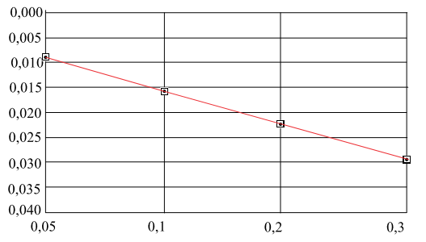
 | Қысым Р

Сурет 2.2 – Табиғи жағдай кезіндегі компрессиялық сынақтар графигі
Сазбалшықтың физикалық сипаттамалары (сынау тереңдігі – 13м) сулану кезінде

W,% | WL,% | Wp,% | Ip,% | I_{L} | e | S
25,8 | 64 | 33 | 31 | <0 | 0,70 | 0,98

Топырақтың салыстырмалы сығылғыштығы | 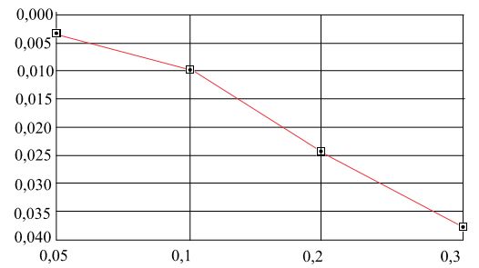
 | Қысым Р

Сурет 2.3– Сазбалшықтардың суланған жағдай кезіндегі компрессиялық сынақтар графигі
Одан әрі тәжірибе әртүрлі қысыммен топырақты сулау кезінде жүргізілді және келесі байланысты алдық:

Топырақтың салыстырмалы сығылғыштығы | 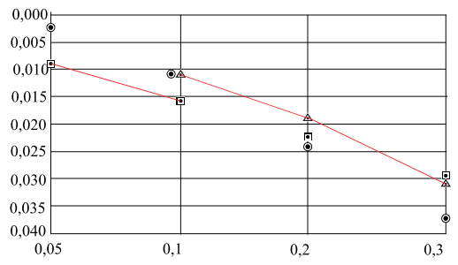
 | Қысым Р

Сурет 2.4 – 0,1 МПа қысым түсіргенде топырақты сулау кезіндегі компрессиялық сынақтар графигі
Топырақтың салыстырмалы сығылғыштығы | 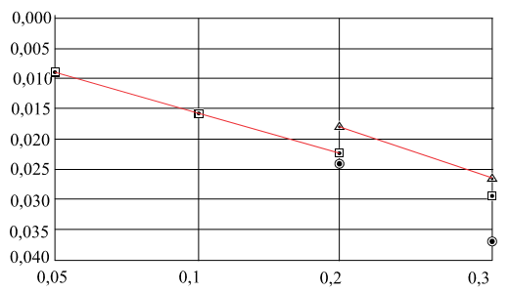
 | Қысым Р

Сурет 2.5 – 0,2 МПа қысым түсіргенде топырақты сулау кезіндегі компрессиялық сынақтар графигі
Топырақтың салыстырмалы сығылғыштығы | 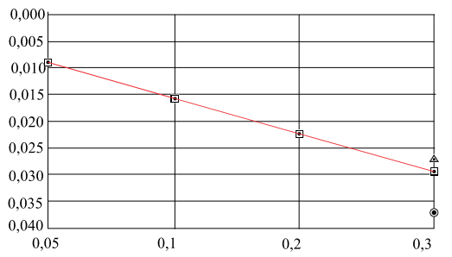
 | Қысым Р

Сурет 2.6 – 0,3 МПа қысым түсіргенде топырақты сулау кезіндегі компрессиялық сынақтар графигі

Кесте 2.2 – 13м терендікте жатқан сазбалшықты топырақ бойынша нәтижелер

Қысым, МПа | 0,05 | 0,1 | 0,2 | 0,3
Табиғи жағдай кездегі топырақтың салыстырмалы сығылғыштығы | 0,009 | 0,0156 | 0,0228 | 0,0296
Суға қаңыққан кездегі топырақтың салыстырмалы сығылғыштығы | 0,003 | 0,0096 | 0,0244 | 0,0376
0,1 Мпа астында сулау кезіндегі топырақтың салыстырмалы ісінгіштігі | - | 0,0113 | 0,0183 | 0,0312
0,2 Мпа астында сулау кезіндегі топырақтың салыстырмалы ісінгіштігі | - | - | 0,0173 | 0,0267
0,3 Мпа астында сулау кезіндегі топырақтың салыстырмалы ісінгіштігі | - | - | - | 0,0274

II. Сазбалшықтың физикалық сипаттамалары (сынақтау тереңдігі – 3,5м) табиғи ылғалдылығы кезінде

W,% | W_{L},% | W_{p},% | I_{p},% | I_{L} | e | S
30,1 | 47 | 26 | 21 | 0,20 | 0,81 | 0,99

Топырақтың салыстырмалы сығылғыштығы | 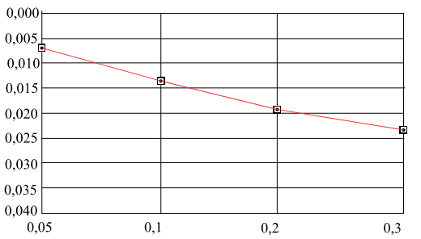
 | Қысым Р
Сурет 2.7 – Табиғи жағдай кезіндегі компрессиялық сынақтар графигі
Сазбалшықтың физикалық сипаттамалары (сынау тереңдігі – 3,5м) суланған кезінде

W,% | W_{L},% | W_{p},% | I_{p},% | I_{L} | e | S
20,6 | 39 | 21 | 18 | <0 | 0,59 | 0,90

Топырақтың салыстырмалы сығылғыштығы | 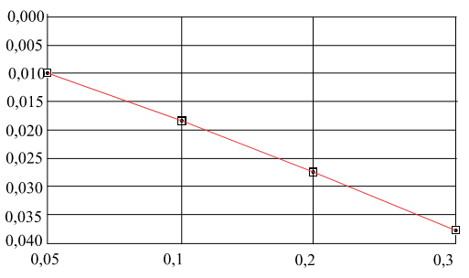
 | Қысым Р
Сурет 2.8 – Сазбалшықтың суланған жағдайындағы компрессиялық сынақтар графигі

Одан әрі тәжірибе әртүрлі қысыммен топырақты сулау кезінде жүргізілді және келесі байланысты алдық:

Топырақтың салыстырмалы сығылғыштығы | 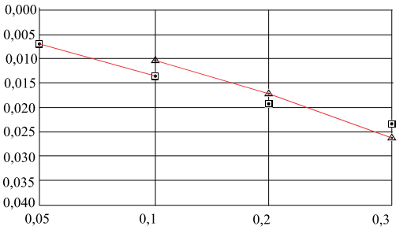
 | Қысым Р

Сурет 2.9 – 0,1 МПа қысым түсіргенде топырақты сулау кезіндегі компрессиялық сынақтар графигі
Топырақтың салыстырмалы сығылғыштығы | 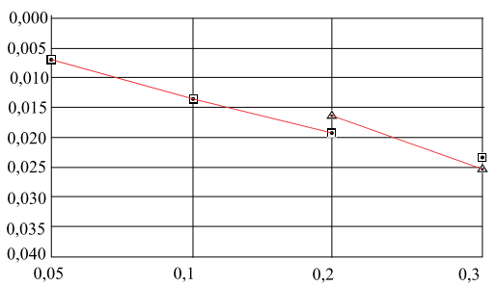
 | Қысым Р

Сурет 2.10 – 0,2 МПа қысым түсіргенде топырақты сулау кезіндегі компрессиялық сынақтар графигі

Топырақтың салыстырмалы сығылғыштығы | 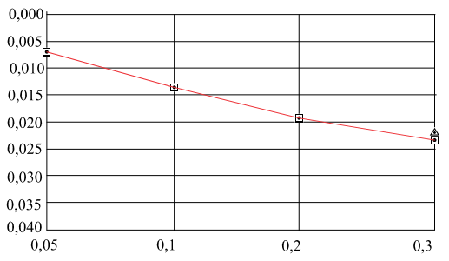
 | Қысым Р

Сурет 2.11 – 0,3 МПа қысым түсіргенде топырақты сулау кезіндегі компрессиялық сынақтар графигі

Кесте 2.3 – 3,5м терендікте жатқан сазбалшықты топырақ үшін нәтижелер

Қысым, МПа | 0,05 | 0,1 | 0,2 | 0,3
Табиғи жағдай кездегі топырақтың салыстырмалы сығылғыштығы | 0,007 | 0,0136 | 0,0196 | 0,0232
Суға қаңыққан кездегі топырақтың салыстырмалы сығылғыштығы | 0,010 | 0,018 | 0,0272 | 0,038
0,1 МПа астында сулау кезіндегі топырақтың салыстырмалы ісінгіштігі | - | 0,0097 | 0,0167 | 0,0265
0,2 МПа астында сулау кезіндегі топырақтың салыстырмалы ісінгіштігі | - | - | 0,0178 | 0,0248
0,3 МПа астында сулау кезіндегі топырақтың салыстырмалы ісінгіштігі | - | - | - | 0,0236

2.2 АСИС-1 компрессиялық аспапта эксперименттік зерттеулер жүргізу

Компрессиялық сығу әдісімен үлгілерді сынауға арналған жабдықтар жиынтығы бар АСИС-1 сынақ кешені стандарттардың барлық түрлері: МСТ, MPH, CRS бойынша дисперсті топырақтардың беріктік және деформациялық сипаттамаларын зерттеуге арналған.
АСИС модульдік принципі жабдықты үш осьті және ығысу сынақтарына да пайдалануға мүмкіндік береді.
Әртүрлі әдістемелер бойынша ГОСТ, ASTM, BS, ISO, DIN, ЕАС, EN сәйкес сынақтар:
- компрессиялық сығу;
- бүйірлік кернеулерді өлшеумен компрессиялық сығу;
- кернеу релаксация әдісі;
- CRS әдісімен (тұрақты жүктеме жылдамдығымен жеделдетілген сығу сынақтары);
- кеуек қысымын бақылаумен сынақтау;
- шөгуге арналған сынақтар;
- ісінуге арналған сынақтар;
- сүзу сынақтары (бір немесе екі жақты сүзу).
Күш әсерінің статикалық және кинематикалық режимін іске асыру (кернеулер мен деформацияларды бақылаумен):
- бір немесе екі жақты сүзу;
- үлгі кеуек қысымын өлшеу;
-бүйірлік кернеуді өлшеу;
-кері қысымды бақылау;
- үлгінің бүйірлері бойынша қысымның өзгеруін бақылау.
АСИС сынақ кешенінің компрессиондық сығу құрылғысы мыналарға мүмкіндік береді:
- сынақтарды автоматты режимде жүргізу;
- орталық осьтік жүктемені беру;
- қадамдармен осьтік жүктемені қолдану;
- сұйықтықтың топырақ үлгісі арқылы жоғары және төмен ағынмен үздіксіз сүзілуі.
Компрессиялық сығу әдісімен сынау өзінің қарапайымдылығы мен тиімділігінің арқасында топырақтың деформациялық қасиеттерін анықтау бойынша ең кең тараған әдістердің бірі болып табылады.

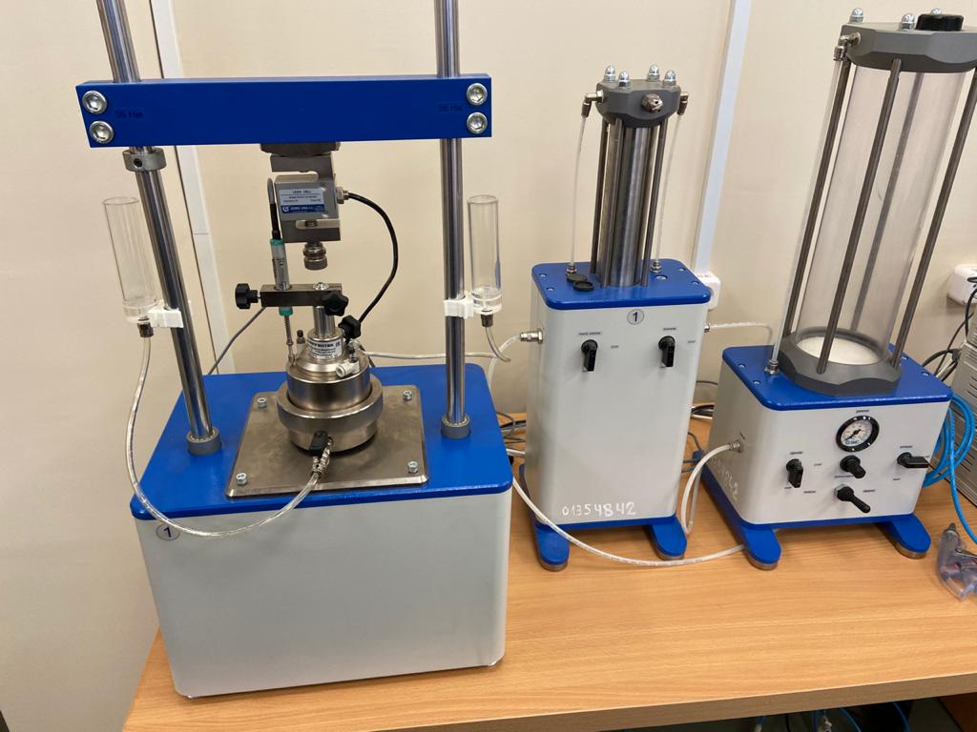

Сурет 2.12-АСИС сынақ кешенінің жалпы көрінісі

АСИС сынақ кешенінің компрессиялық сығымдау құрылғысында мынадай инженерлік-геологиялық деректері бар топырақтар сынауға ұшырады.
Құрылыс басталғанға дейінгі алаңның инженерлік-геологиялық жағдайлары Арал свитасының саздарымен ұсынылған.
Сазбалшықтар инженерлік-геологиялық зерттеулердің нәтижелері бойынша келесі физикалық-механикалық қасиеттерге ие.

Кесте 2.4 - Топырақтың физикалық қасиеттері

Топырақ түрі | Тығыздығы,кН/м³ |  |  | Кеуектілік коэффициенті | Табиғи ылғалдылық,% | Сумен қанықтыру коэффициенті | Консистенция көрсеткіші
Топырақ түрі | ρ,  г/см3 | ρd, г/см3 | ρs, г/см3
Саз | 1,86 ‒  ‒20,1 | 1,48‒  ‒1,60 | 2,74 | 0,70‒0,84 | 21‒26,4 | 0,74‒0,83 | 0,07 < 0

Судың химиялық анализі және су сынамаларын талдау нәтижелері келесідей:
Құрғақ қалдық ‒ 17868 мг/л
Күйдірілген қалдық ‒ 16268 мг/л
Сутектік көрсеткіш ‒ 7,5 мг/л
Уақытша қаттылық ‒ 3,2 мг/л
Жалпы қаттылық ‒ 127,3 мг/л
Тұздардың қосындысы ‒ 15576 мг/л
Гипс қосылған темір-марганец конкрециялары бар жасыл, қатты, кей жерлерде жартылай жылтыр сазбалшық, ісінген, гипстелген.
1. Ғимараттар іргетастарының негіздері және сығылатын қалыңдықтың белсенді аймағы - Арал свитасының саздарын қамтиды.
2. Арал балшықтары үшін келесі сипаттамалар қабылданды:
- ілініс күші c ‒ 35 кПа;
- ішкі үйкеліс бұрышы ‒ 1$9^{0}$;
- көлемді салмақ ‒ 1,9 кгс/см³ = 19 кН/м³;
- деформация модулі Е ‒ 250 кг/см².
3. Жер асты сулары 3,0 м-ден 5,0 м-ге дейінгі тереңдікте таралған.
Бір жыл бойы жер асты суларының деңгейі мерзімді ауытқуларға ұшырайды. Тербеліс амплитудасын ескере отырып, көктемгі кезеңде алаңда орта есеппен 0,70 м. жер асты сулары деңгейінің көтерілуін күту керек.
4. Іргетастарды судың жегі әсеріне қарсы гидрооқшаулағыш жабынды қолдану арқылы жүргізілуі тиіс.
5. Сазбалшықты топырақтар суға өте төзімді емес екенін ескере отырып, тұрмыстық қысымды алып тастау және кейіннен ылғалдандыру кезінде олардың жүк көтергіштігін күрт төмендетеді, негіз топырақтарының сулануына жол бермеу керек.
6. Су деңгейінің көтерілу шамасын болдырмау немесе азайту мақсатында мынадай іс-шараларды көздеу қажет:
- су бұрғыш жыралар жүйесін құру;
- су құбыры және кәріз желілерінен судың ағуын болдырмау.
Саздың деформациялануын анықтау үшін АСИС сынақ кешенінде компрессиялық қысу әдісімен зертханалық сынақтар жүргізілді.
6 үлгілері‒егіздер сыналды. Жүктеу сатылары: 50; 100; 150; 200 кПа. Әр қадам шартты тұрақтандыруға төтеп берді.
«Сынақтау схемасына» «Шоғырлану сатысы» белгісін қоямыз және сынақтың барлық параметрлерін белгілейміз.
"Рекомпрессия кезеңі" қосымшасына қоямыз:
Тұрмыстық қысым 79 кПа.
Сатылар саны – 1.
Тұрақтандыру уақыты – 30 минут.
Тұрақтандыру параметрі – 0,01 мм.

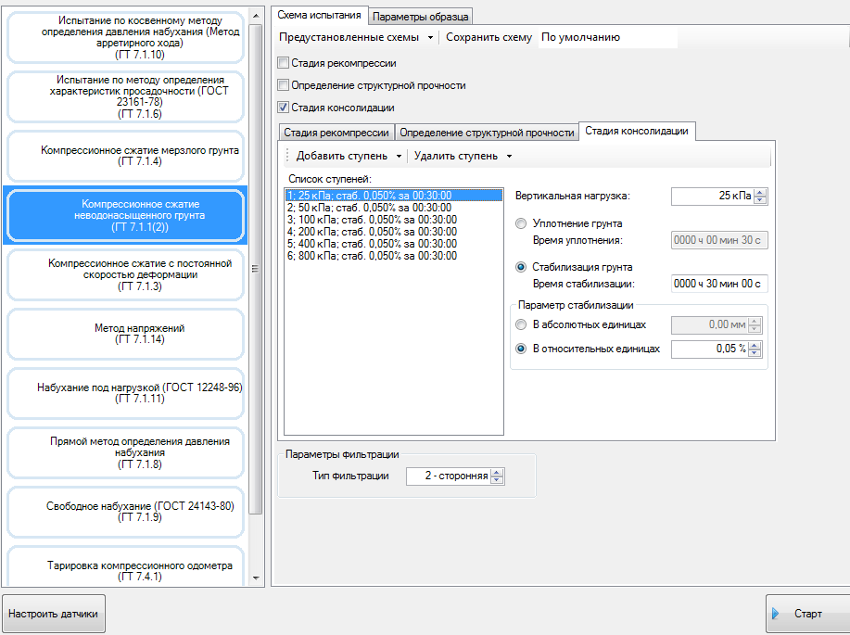

Сурет 2.13 – Су сіңірілмеген топырақты қысу компрессиялық датчиктерін баптау
Одан әрі үлгі 50 кПа тұрақтандыру уақытына шыдайды. Компрессиялық сығу құрылғысында кранға қосылған сумен қанықтыруға арналған колбаны одометр негізінде тіреуіштегі жоғарғы қалпын жылжытамыз. Ал одометр қақпағындағы кранға қосылған колба тіреудегі төменгі қалыпқа келтіреміз
Одометр негізінде кранға қосылған колба тазартылған сумен толтырылады және одометр негізінде кран және сумен қанықтыруға арналған колба қосылған одометр қақпағындағы кран ашылады.
Сынау процесінде су үлгі арқылы өтіп, суды қанықтыруға арналған колбаны сүзу процесін тоқтату үшін бос колбада пайда болғанда орташа жағдайға (бір деңгейге) ауыстыру керек. Одан әрі үлгіні алмай үлгіні 100 кПа тұрақтандырғанға дейін жүктеуді жалғастырамыз. Сондай-ақ үлгіні сумен қанықтырамыз.
Осылайша, 200 кПа тұрақтанғанға дейін АСИС кешенінде компрессиялық сығымдау әдісімен зертханалық сынақтар жүргіземіз.
Сынақ аяқталғаннан кейін сығымдау құрылғысы автоматты түрде түсіріліп, сынақ терезесінде "сынақты аяқтау үшін ОК түймесін басыңыз"деген хабарлама пайда болады. Осы хабарламадағы "ОК" түймесін баспай, төменгі сол жақ бұрыштағы "хаттаманы Ашу"түймесін басу керек. Сынақ деректерін қайта сақтау үшін " Өткізгіште" түймесін басып, деректерді кез-келген қалтаға сақтаңыз. Сынақ деректері бойынша есептеуді дереу жүргізу үшін "көру бағдарламасындағы" түймесін басып, ашылған сынақ деректерін тиісті excel шаблонына көшіру керек.
Сынақ нәтижелерін өңдеу үшін "хаттаманы Ашу" түймесін басып, "қарау бағдарламасында"таңдаңыз.
Сынақ деректері мен есептелген параметрлері бар кесте (деформация модулі, сығылу коэффициенті, кеуектілік коэффициенті) автоматты түрде толтырылады (2.14-сурет). Сынақ кестелері сынақ деректері бойынша автоматты түрде қайта құрылады (2.15-сурет). Алынған графиктер топырақтың тығыздығы өзгерген кезде оның кеуектілігі қалай өзгеретінін, содан кейін оны суландыруға мүмкіндік берді.

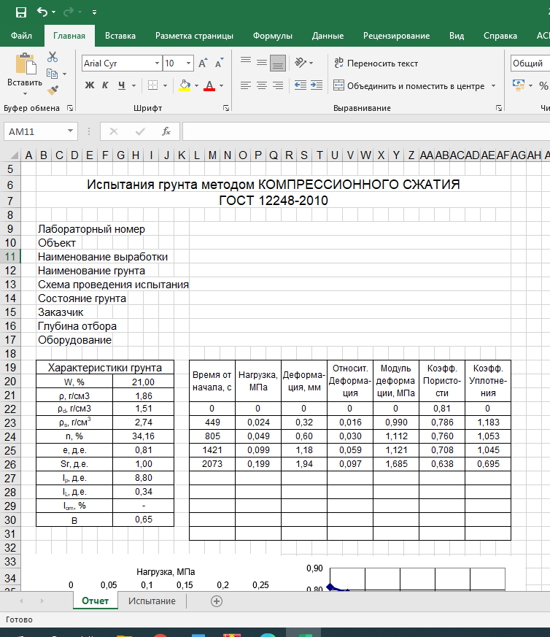

Сурет 2.14 – Сынақ нәтижелері

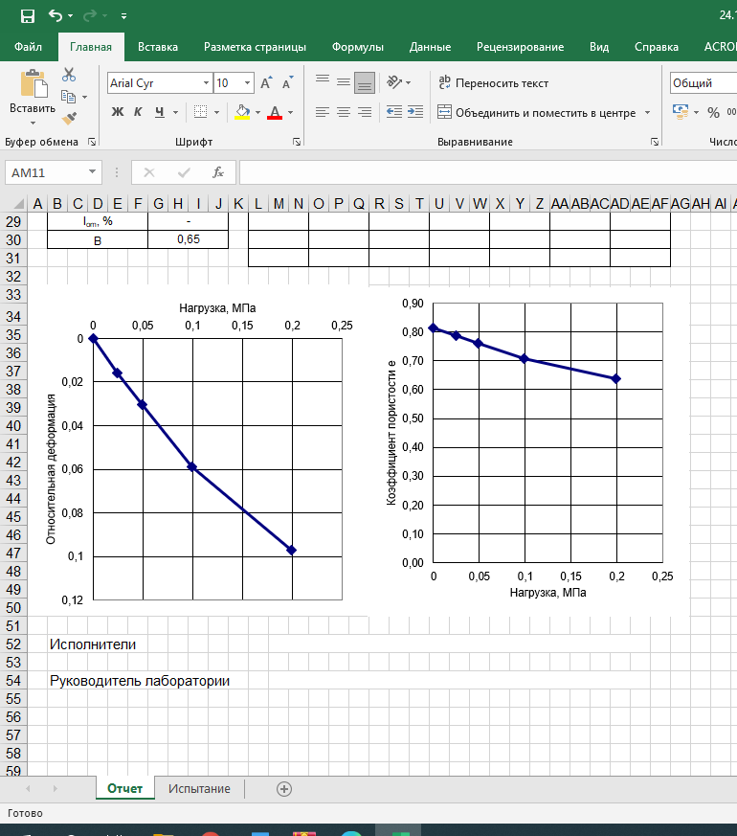

Сурет 2.15 - Компрессиялық қисықтардың нәтижелері
Әрі қарай, құрылымдардың шөгуін есептеу үшін топырақтың механикалық қасиеттерін қолданамыз. Бұл мән сазбалшықты топырақтың оның негіз ретінде жарамдылығын бағалауға мүмкіндік береді.
Осылайша, АСИС сынақ кешеніндегі су басқан негіздердің қосымша шөгуінің даму сипатын эксперименттік зерттеулер бойынша мынадай қорытындыларды келтіреміз:
1. Іргетастардың негіздері мен сығылатын қалыңдығы-Арал свитасы сазбалшықтары су басу және топырақтың үнемі сулануы салдарынан физикалық-механикалық қасиеттерін өзгертті. Қазіргі уақытта топырақтың есептелген сипаттамаларының орташа мәні:
а) беріктік-ішкі үйкеліс бұрышы -
‒ ілініс күші -
б) жалпы деформацияның деформациялық – компрессиялық модулі
2. Іргетастардың негіздері - қазіргі уақытта Арал свитасының іргетастары – саздары суға қаныққан, сондай-ақ ісінген және тұздалған, оларды инженерлік-геологиялық жағдайлар бойынша неғұрлым күрделі құрылыс алаңдарына жатқызу керек.
3. Деформациялар бойынша есептеулер негіз топырақтарының механикалық қасиеттерінің өзгеруінен туындаған шөгуін ҚР ҚН 5.01–02–2013 регламенттейтін шекті шөгінділер мәнінен асып түсетіндігін көрсетеді.
4. Негізді жүк көтергіштігі бойынша есептеу суға қаныққан негіздердің жүк көтергіштігі қарқынды түрде төмендейтінін және сыни мәнге жақындағанын көрсетеді.
5. Негіз топырақтарының механикалық қасиеттерінің өзгеруіне байланысты, сондай-ақ шөгінділердің даму болжамдары ғимараттың іргетастары күшейтуді қажет ететінін көрсетеді.
6. Жертөле мен негізді үнемі су басудың алдын алу үшін су ағызу желісін ұйымдастыру қажет.

2.3 Зертханалық сынақтар нәтижелерін саралау

Әлсіз суға қаныққан сазбалшықты топырақтарда салынған ғимараттардың деформация себептерін талдау және эксперименттік зерттеулер нәтижелері бойынша, мұндай топырақтар ерекше қасиеттерімен ерекшеленетін құрылымы әлсіз санатқа жатады және оларды геотехникалық жобалау кезінде ескеру қажет. Оларға құрылыс негіздерінің едәуір шөгуіне себепші болатын жоғары сығылғыштық; іргетастардың тұрақтылығын қамтамасыз ету бойынша қиындықтар тудыратын беріктіктің аздығы; ғимараттар негіздер шөгуінің өшу уақытының тым ұзақтығы. Табиғи немесе техногендік сулануға ұшыраған салынған қала аумақтарының байланысқан топырақтары да жиі сумен қаныққан әлсіз сазбалшықты топырақтар қатарына өтетінін атап өткен жөн.
Құрылыс тәжірибесі көрсеткендей, мұндай топырақтарда ғимараттардың апаттары көбінесе фильтрациялық нығаю жылдамдығының әсер ететін жүктеменің жылдамдығынан озып кетуінде, осының салдарынан негіздің баяу нығыздалғаны себебінен негіздің жағдайы тұрақсызданады. Қазіргі заманғы технологияларды қолдана отырып, ғимараттарды, әсіресе биік ғимараттарды, жоғары қарқынмен тұрғызу кезінде жүктемені жылдам, аз уақытта түсіреді. Бұл топырақтарда кеуектік қысымның артық пайда болуына әкеледі, осының себебінен ғимараттар негізінің төзімділігі жоғалады және беріктік сипаттамалары төмендейді. Мұндай жағдайлардың жағымсыз салдары мысалы Сумгаитта, Тулада, Қарағанды және т.б. қалаларында болған ғимараттардың апаттық деформациясы болып табылады.
Қолданыстағы нормаларға сәйкес, әлсіз суға қаныққан сазбалшықты топырақтар жағдайында ғимараттарды геотехникалық жобалау кезінде, іргетастардың шөгуін анықтаудан басқа, көтергіш қабілеті бойынша баяу нығаятың негіздің есебін қосымша жүргізеді, оның нәтижелері көбінесе оның беріктігі аз екенін көрсетеді, бұл іргетастардың қымбат және көп еңбек сыйымдылығын қажет ететін түрлерін немесе жасанды негіздерді орнату әдістемесін, сондай-ақ конструктивтік-қорғау іс-шараларын қолдануды талап етеді.
Осылайша, әлсіз суға қаныққан сазбалшықты топырақтарда құрылыс мәселесінің басты себебі екі өзара байланысты және өзара келісілген үрдістердің даму жылдамдығының, яғни осындай негізге жүктемені түсіру және оны фильтрациялық нығайту барысына сәйкес келмеуі болып табылады.
Зерттелген нақты ғимараттардың іргетастарынан алынған сазбалшықты топырақ үлгілерін зертханалық зерттеу бойынша деректерді талдау келесі мәліметтерді алуға мүмкіндік береді:
- қолданыстағы іргетастардың нығыздалған негізінің беріктігі сипаттамаларының өзгеру қарқындылығы белгілі бір жүктемеде топырақтың сулануына байланысты;
- ісінетін сазбалшықты топырақтардың жібуі және тондануы топырақтың көтеру қабілетінің әлсіреуіне әкеледі.
Сондықтан, техногендік сипаттағы ұзақ сығылуға ұшыраған, салынған аумақтарда тұрғызылатын ғимараттардың негіздері мен іргетастарын жобалау кезінде нығыздалған топырақтардың физикалық-механикалық сипаттамаларының генетикалық өзгерістерін есепке алу өте маңызды [54-55].
Осылайша, қазіргі заманғы қалаларда топыраққа техногендік әсер ету мәселесі, соның ішінде сулану мәселесі өсіп келе жатқаны туралы қорытынды жасауға болады. Эксперименталдық тәжірибе жүргізе отырып, олардың техникалық жағдайын бағалау үшін қолданыстағы ғимараттардың негіздерін сулану мәселелерін шығарамыз. Одан әрі зерттеудің мақсаты суланған негіздің шөгуін анықтауды есептеу әдістемесін әзірлеу және сулануға ұшыраған негізді жақсарту бойынша ұсыныстар әзірлеу арқылы ғимараттар мен үймереттер негізінің шөгуіне суланудың әсер ету дәрежесін анықтау болып табылады.

2 бөлім бойынша қорытындылар

1. Сазбалшықты топырақтардың сулану факторын ескере отырып, жобаланатын іргетастар негізінің шөгуін есептеу үшін негіз топырақтарының сулануы іргетас тұрғызғанға дейін және ғимараттарды пайдалану кезеңінде болатынын ескеру қажет.
2. Іргетас шөгуінің даму себебі болып табылатын басты фактор тиісінше тегістелмеген (табиғи) және оның әлсіреген (суланған) аймақтарында негіздің белсенді аймағы шегінде әрекет ететін нығыздаушы жүктемелер (кернеу) болып табылады.
3. Жүктемелердің әсерінен шөгу тұрақтанды, ал топырақтар тығыздалған, нығыздалған күйде болады, сондықтан іргетастың қосымша шөгуі сулану процесінде топырақ құрылымының әлсіреуі салдарынан түсу құбылысына ұқсас болады.
4. Бұл ретте пайдаланылатын ғимараттардың суланған негізінің қосымша шөгулерін есептеуді осы жүктемелер әсер еткеннен кейін суландырып, берілген жүктемелермен алдын ала тығыздалған топырақ үлгілерінде жүргізілетін арнайы компрессиялық сынақтардың нәтижелерін пайдалану жолымен жүзеге асыру керек. Сонымен қатар, тікелей есептеуге компрессиялық қисық бойынша анықталатын топырақтың кеуектік коэффициентінің төмендеу шамасы енгізіледі.

3-бөлім. Қолданыстағы ғимараттар негізінің сулануы кезінде қосымша шөгуді болжау үшін ұсынылған модульсіз әдістің ғылыми негіздемесі

Қажетті әр нормативтік шартқа сүйенсек, жобалау үшін негіз бола отырып, бірінші кезекте негіздер мен іргетастардың оңтайлы үлгісін қабылдау, бүгінгі таңда тек қана инженерлік ізденістерді жүргізу құрылыстың негізін және жалпы құрылыс алаңын сапалы геотехникалық талдау үшін жеткіліксіз болып табылады. Тиісті материалдық-техникалық базасыз, тиісті бейіндегі қажетті мамандарсыз іздестіру жұмыстарын жүргізумен айналысатын фирмалар санының өсуі себеп болып табылады; арнайы жұмыс түрлерін орындау кезіндегі қателіктер ғана емес, сонымен қатар біздің батыстық әріптестеріміз жобаның геотехникалық бөлігін бөліп көрсете отырып, үлкен назар аударатын сауатты кәсіби құрылыс бағалауының болмауы.
Әдетте, азаматтық құрылыстағы ашық шұңқырдағы (жертабан) іргетас астындағы 300-500 кПа аспайтын қысым туралы сөз болғанда, негіздерді шекті жағдайы бойынша жобалау кезінде тек табан бойынша қысымның есептік мәнін қазаншұңқыр түбіндегі "тұрмыстық" есебінен "шөгінді қысымға" дейін төмендету арқылы ғана ескеріледі. Қазаншұңқырды экскавациялау кезінде іргетас қалау деңгейіндегі іргетастың шөгуі геохронологиялық өзін-өзі нығыздау-шөгу кезеңінде аяқталды деп саналады. Бірақ "тұрмыстық қысымды" алып тастағанда, тығыздау және бөлшектеу процестері байқалуы мүмкін.
Құрылыстың салмағы қазаншұңқыр көлемімен топырақтың салмағынан аз болған кезде негіздің тығыздалуы және онымен байланысты деформациялануы пайда болады. Бұл ретте қазаншұңқыр түбінің айналасында орналасқан топырақ қысымының әсерінен серпінді деформациялар да дамиды [56]. Бұл факторлар қазаншұңқыр түбінің біркелкі көтерілмеуіне, ал одан әрі:
- шеттер мен бұрыштарға қарағанда шұңқырдың орталық бөлігінің астындағы топырақтың көбірек тығыздығы;
- жеке іргетастардың астындағы топырақ тығыздалатын уақыттың әртүрлі ұзақтығы;
-нығыздалуы әртүрлі шөгуінен пайда болған себептердің салдарынан қазаншұңқыр түбінің біркелкі көтерілмеуі. Тығыздаудың деформациясы қазаншұңқырдың түбін көтеруге тең, оны есептеу үшін сығуға ғана емес, түсіру кезінде де тәжірибелік деректер қажет.
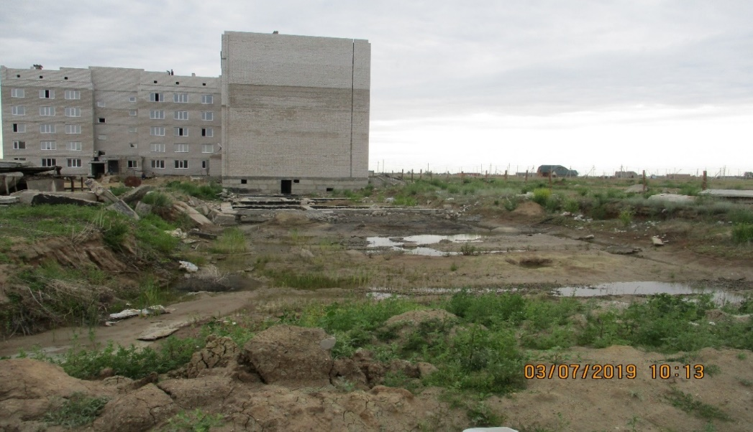

Сурет 3.1 - Құрылыс алаңының жалпы көрінісі

Ғимараттың жерасты бөлігін тұрғызу ерекшеліктерін ескере отырып, салынып жатқан аумақтың геологиялық құрылысы, топырақ және гидрогеологиялық жағдайлары туралы материалдарды талдау мыналарды көрсетті:
Құрылыс алаңының инженерлік-геологиялық жағдайлары 2,6-3,2 м тереңдіктен қуаты 6,8-7,4 м Арал свитасының күйдірілген саздарының жатуымен күрделенген.
Шұңқырдан өту кезінде негіз топырақтары ашылып, бірқатар факторларға ұшырайды, нәтижесінде олардың табиғи құрылымы бұзылады және құрылымдалмайды. Осыған байланысты олардың физикалық-механикалық қасиеттері өзгереді. Көбінесе бұл сығымдаудың жоғарылауымен және негіз топырақтарының ығысуға кедергісінің төмендеуімен бірге жүреді, бұл іргетастардың шөгуіне әсер етеді. Құрылымның бұзылуы әртүрлі іргетастардың астында бірдей дәрежеде жүрмейтіндіктен, құрылымның деформациясы біркелкі емес және шұңқырдан өту үшін жер жұмыстарын жүргізу әдісіне, дренаждың сипатына (сазбалшықты топырақтарда ашық дренаж кезінде суффозия, тиксотропия және онымен байланысты жағымсыз салдарлар болуы мүмкін), жұмыстың басынан бастап ұзақтығына байланысты: іргетастарды салуға дейін негізді дайындау немесе іргетас шұңқырларының ойықтары үшін топырақты қайта толтыруға дейін. Әдетте, жертабанды инженер-геолог қабылдағаннан кейін, іргетастарды салу бойынша жұмыстар 10 күн ішінде басталып, қысқа мерзімде аяқталуы керек. Егер тиісті жұмыстар осы мерзімде орындалмаса немесе осы уақыт ішінде мол атмосфералық жауын-шашын өтсе, онда негіздің көтергіш қабатын қайта тексеру үшін геологты қайтадан алаңға шақыру қажет. Кейбір жағдайларда іргетас топырақтарының құрылымын сақтау шаралары жертабанды қабылдау тәртібі мен мерзіміне әсер етеді. Құрылымдардың бұзылуының негізгі себептері:
- метереологиялық әсерлер;
- жерасты суларының әсері;
- су алу негіздері;
- механизмдердің динамикалық әсері;
- құрылысшылардың өрескел қателіктері.
Іргетас төсемдерін және іргетас қабырға блоктарының бөліктерін монтаждаудан кейін табанның тереңдігі 1,21 м болатын ашық қазаншұңқырдағы іргетастарға қабылданған табиғи негіз (тапсырыс берушінің деректері бойынша) 3 жыл бойы маусымдық қату-еру және су басу процестерінің қолайсыз техногендік-табиғи –климаттық әсерлері кезінде қараусыз қалған күйде болған.

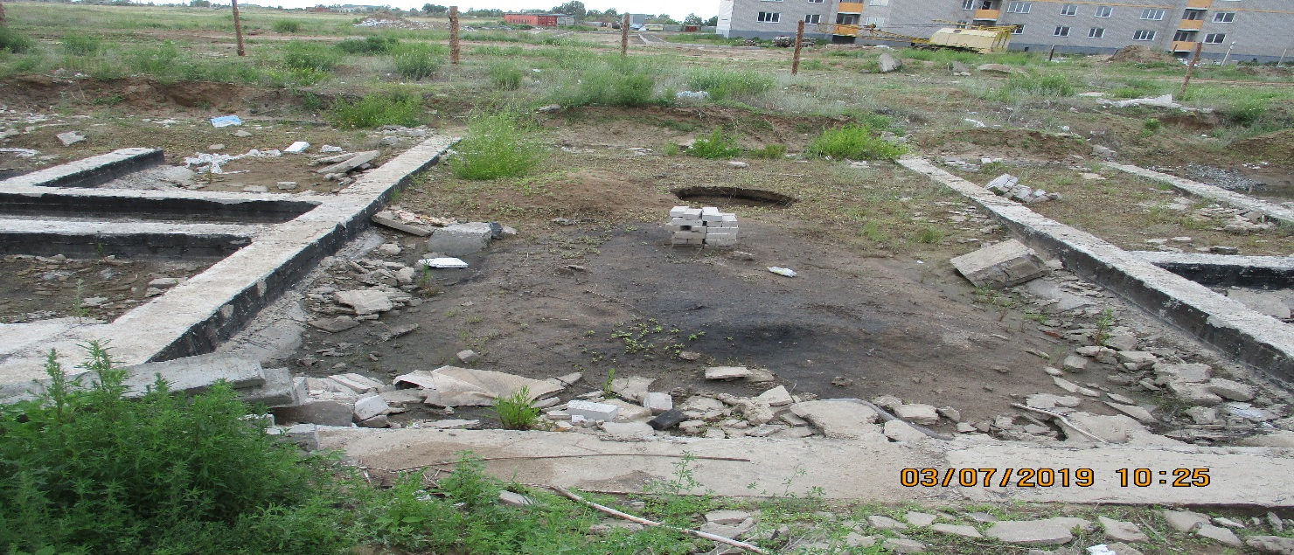

Сурет 3.2 - Қазаншұңқыр деформациялары

Бұл негіз болған техногендік жағдайлар, қуаты 2 м, шұңқырдың түбіндегі құмдақтың ашылған қабаты шамамен 11 кПа тиімді қысыммен үш жыл ішінде қатып-ериді, бұл іргетастың су басуына ықпал еткен. Сонымен қатар, іргетастың табанының жертабан деңгейіндегі " тұрмыстық " қысым 21,78 кПа > 11 кПа болды. Негіздің ең деформацияланатын аймағында топырақтың тығыздалу процестері орын алды деп болжауға болады, сондықтан топырақтың беріктігі мен деформациялық қасиеттерін, ең алдымен құмдақтың сығылуын (табиғи күйдегі және судың қанығуы кезіндегі деформация модульдері) тәжірибелі анықтау бойынша деректерді екі рет тексеру қажет.
Сазбалшықты және ұсақ топырақтардың қатуы мен еруі олардың көлеміне айтарлықтай әсер етуі мүмкін. Жеткілікті түрде қатты ылғалданған жағдайда бұл топырақтар қатып қалу кезінде ісінуді сезінеді, көлемі де ұлғаяды, ал жүктеме астында ерігенде шамасы топырақтың көтерілу дәрежесіне байланысты шөгу береді, әрі іргетастарды олардың бүйірлік беттерінде жұмыс істейтін шоғырланудың жанама күштерімен көтеруге дейін барады, топырақты еріту кезінде құрылыс конструкцияларының одан да қауіпті деформациялары пайда болады. Еріту кезінде шөгу процесі біркелкі дамымайды - ғимараттың оңтүстік жағынан топырақ құрылыстың орта бөлігіне қарағанда солтүстік және жылдам ериді. Бұдан басқа, ерігеннен кейін топырақ жоғары қысымдылыққа ие. Сондықтан қазаншұңқырдың түбінен төмен топырақты мұздатуға жол берілмейді, тіпті бұл топырақтар іргетас салар алдында ерітілсе де. Құрылыс немесе консервация кезінде аяздың жанасқан күштерінің әсерін болдырмау үшін іргетастардың бүйір беттерін мазутта немесе солярлы майда ерітілген битум қабатымен жабу ұсынылады. Көлденең бағытта қатып қалған топырақтың көтерілуі кезінде пайда болатын іргетастарға бүйірлік қысым тазартылмаған материалдан (құм, қиыршықтас және т.б.) немесе жертөлелерді сенімді оқшаулау және нөлдік цикл арқылы жойылады .
Негіздің сазбалшықты топырақтары атмосфералық жауын-шашынмен ылғалданған кезде ісініп, жұмсарады. Бұл процесс құмды саздақтарда, шаңды саздақтарда, қабатты және саздарда тез жүреді. Жұмсарту көбінесе атмосферамен байланысатын ауамен толтырылған кеуектері бар сазбалшықты топырақтарға қатты әсер етеді. Ісіну және жұмсару топырақтың физикалық-механикалық қасиеттерінің өзгеруіне және әдетте біркелкі емес шөгінділердің дамуына әкеледі.
Ыстық ауа-райында шұңқырдың түбін ашқан кезде топырақтың қарқынды кебуі байқалуы мүмкін , ол сазбалшықты топырақтарда шөгумен бірге жүреді. Бұл кейіннен ылғалдылықты қалпына келтіру кезінде топырақтың ісінуі нәтижесінде іргетастардың көтерілуіне және кез-келген жағдайда топырақтың сығылуын біркелкі азайтуға әкелуі мүмкін.
Топырақ сулары мен газдың әсері: - гидростатикалық және гидродинамикалық қысым; - механикалық және химиялық суффозия; - еріген газдың кеңеюі мен бөлінуі нәтижесінде топырақтың құрылымдалуына әкелуі мүмкін.
Механизмдердің динамикалық әсерлері қазаншұңқырдың түбінен төмен суға қаныққан шаңды топырақтардың айтарлықтай құрылымдалуына әкелуі мүмкін.
Құрылысшылардың топырақты іріктеу және оны сапасыз салу, бұрын тұрғызылған іргетастардың жанында неғұрлым терең қазаншұңқырлар мен қазбаларды орнату, қазаншұңқырларды алдын ала ашу, қазаншұңқырды өндірістік немесе шаруашылық сулармен су басу сияқты өрескел қателіктері кейде топырақтың бөлінуіне және біркелкі болмауына әкеледі.

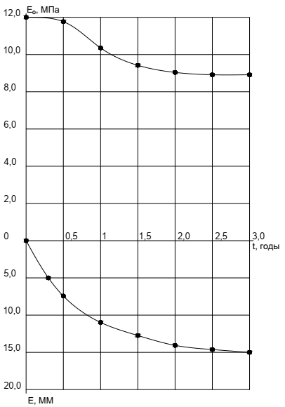

Сурет 3.3 - Жалпы деформация модулінің өзгеру графигі Е₀ және Е- уақыт бойынша құрылымдаудың деформациясы

Жоба бойынша көлденең қабырғалар үшін таспалы іргетастар b₁=1,6 м, ал жүк көтермейтін b₂=1,2 м астында екі қабатты негізде: бірінші қабат-табиғи күйдегі Е₀=12 МПа деформация модулімен қатты құмдақ, ал сулау кезінде Е₀ / = 8 МПа; Екінші қабат (10 м-ге дейін) - саз, арал свитасы, Е₀ = 6,5 МПа-дан ісінеді.
Негіздер мен іргетастарды жобалау бойынша конструктивтік және нормалық талаптармен қатар МСП 5.01-102-2002 п.6.2 негізінде физикалық-механикалық сипаттамалардың неғұрлым төмен мәндері бар төсеніш қабаттағы іргетастардың негізін есептеу ұсынылды.
Негіз топырақтарының табиғи құрылым бұзылуының барлық себептері біркелкі емес шөгінділердің дамуына әкеледі, олардың мөлшерін алдын-ала анықтау мүмкін емес, сондықтан құрылыс жұмыстарын жүргізу кезінде негіз топырақтарының құрылымын сақтау қажет [57].

3.1 Жобаланатын іргетастардың шөгуін анықтаудың қолданыстағы әдістерінің кемшіліктерін саралау

Сазбалшықты топырақтарда шөгу уақыты әдетте өте баяу дамиды (ғимарат салынғаннан кейін бірнеше жыл ішінде). Топырақ деформациясының баяу өсуі пленкалы судың жылжу өзгерісінің дамуымен, сондай-ақ суға кеуектерден судың ақырың сығылып шығуына байланысты.
Ғимараттар мен үймереттердің пайдалану беріктігін қамтамасыз етуде сулану үрдісі кезінде негіздердің деформациясы мен іргетастар шөгуін болжау маңызды орын алады. Қарапайым, тәжірибеде кең қолданыс тапқан негіз шөгуін есептеу әдістері Н.А. Цытович [58], К.Е. Егоров [59], М.Н. Гольдштейн жұмыстарында түбегейлі келтірілген.
Қазіргі кезде ғимараттарды қайта жаңғырту орын алуда, яғни тақап салу, қосалқы салу, жанынан салу, қабаттарды қосу. Мұндай қайта құрылымдау жұмыстары, қолданыстағы ғимараттардың қызмет ету ерекшеліктерін ғана өзгерпей, сонымен қоса оның негізге беретін әсерін де өзгертеді. Осыған байланысты мамандардың да ғылыми-техникалық және инженерлік қызметінде қолданыстағы ғимараттар мен үймереттерді пайдалануды қамтамасыз ету мәселелері мен міндеттері маңызды орын алып жатыр. Профессор П.А. Коноваловтың еңбегінде қайта жаңартылып жатқан ғимараттарды жобалау бойынша негізгі қағидаттары жазылған.
Қайта жаңартылып қосымша жүктемелер әсерін ескеріп, ғимараттардың іргетастарына түсетін жүктемені анықтау әдістері және жобалық шешімдерді таңдау бойынша ұсыныстар Л.И. Полищуктың монографиясында көрсетілген.
Ғимараттар мен үймереттерді пайдалану мен қайта жаңартудың аса маңызды тәжірибесін Санкт-Петербург мамандары жинақтады, ол күрделі инженерлік-геологиялық жағдайлары бар әлемнің ірі қалаларына жатады. Сондықтан Б.И. Далматов, Б.И. Фадеев және В.М. Улицкий [60], А.Б. Бугров [61], Р.А. Мангушев [62] жұмыстары қала құрылысындағы негіздер мен іргетастарды жобалау кезінде үлкен қызығушылық тудырады.
Ғимараттар немесе үймереттер конструкциялары тұрақтану мерзімінің соңында шөгудің толық дамуы кезінде ең үлкен деформацияға ие болғандықтан, бұл шөгулер мәндері шектеледі, сондықтан оларды соңғы шөгулер деп атайды. Осылайша, іргетастың шөгуі уақыт бойынша баяу дамып келе жатқан негіз топырағы қалыңдығының деформациясы салдарынан болатын толық тік орын ауыстыруы. Топырақ қабатының шөгуі деп осы қабаттың топырақ деформациясы салдарынан, оның қалыңдығы азайтылатын шама деп атаймыз. Шөгуді есептеудің көптеген әдістері белгілі. Алайда қабаттап жинақтау әдісі мен эквиваленттік қабат әдісі жобалау тәжірибесінде көп қолданылады.

Шөгуді қабаттап қосу әдісімен анықтау

Есептеудің қарастырылатын әдісі мынадай жорамалдарға негізделген:
Бұл әдіс іргетас астындағы топырақ бүйірлік бағытта нығая алмайды, топырақ қабаттарының тік деформациясы тереңдікте азаятын кернеулеріне тура тәуелді болады және де топырақтың ең жоғары кеңею коэффициентіне тәуелді өлшемсіз коэффициент топырақтың барлық түрлері үшін 0,8-ге тең етіп қабылдануы керек деген жормаладарға негізделген. Шөгуді қабаттап қосу әдісінде тереңдік бойынша топырақтың деформациялық сипаттамаларының өзгеруін ескермейді, серпімділік теориясы әдістері бойынша орталықтан жүктеу арқылы анықталады, қосымша кернеу топырақтың жоғары қабаттарының салмағынан, яғни табиғи қысымнан тереңдігі 20%-дан аспаса деформацияланбайды деген жорамалға ие, соынмен қатар бұл әдіс оңайлатылған есептік схеманы түзететін коэффициент ретінде қарайды және де іргетастар мен іргетас үстіндегі конструкциялардың қатқылдығы есепке алынбайды.
ҚР ҚН 5.01–02–2013 ұсынған шөгуді қабаттап қосу әдісін көршілес орналасқан іргетастар кезінде пайдалана алмаймыз, тек қарапайым жақындатылған шамасын ғана аламыз.
Бірінші жақындату тәртібінде есептелетін іргетастың сығылғыштық қабаттың қуаттылығынан аз қашықтықта салынған барлық жүктемелерді ескеру қажет. Бұл қабаттың қуаттылығы алдымен шамамен бағалануы керек. Есептеу барысында ол есептелінетін, сондай-ақ көршілес іргетастың жүктемесінен, пайда болатын кернеулерге байланысты нақтыланады [63-69].

Эквивалент қабат әдісімен іргетастың шөгуін есептеу

Көптеген жағдайларда іргетастардың шөгуін есептеу эквивалент қабат қарапайым әдісі бойынша жүргізілуі мүмкін. Біртекті топырақтың қуатты қабаты кезінде қарастырылатын әдістің негізгі жорамалдары:
1) біртекті топырақ жартылай кеңістіктің бойында шексіз таралған;
2) жартылай кеңістіктегі деформациялар кернеулерге пропорционалды, яғни жартылай кеңістік сызықты деформацияланады;
3) жартылай кеңістіктің деформациясы серпімділік теориясының әдістерімен белгіленеді.

Егоров әдісі бойынша іргетастың шөгуін есептеу

Топырақтың деформацияланатын қалыңдығы қуаттылығы бойынша шектеледі, іргетастың шөгуі біркелкі бөлінген топырақ бетінің шөгуінің орташа шамасына тең, жартылай кеңістіктегі деформациялар бас және жанама кернеулерге пропорционалды, құраушы кернеулерді ескере отырып, жекелеген қабаттардың деформациясы орнатылады, іргетастың қатқылдығы ескерілмейді, жартылай кеңістік сызықты деформацияланады, топырақ қабатындағы кернеуді бөлу біртекті жартылай кеңістіктің есебіне сәйкес қабылданады, ал төсеніш қабаттың қатқылдығы М түзету коэффициентімен ескеріледі деген жорамалдар Егоровтың әдісі бойынша іргетастың шөгуін есептеуге тән.
Осылайша, жобалау тәжірибесінде қолданылатын сызықтық деформацияланатын денелер теориясына негізделген шөгуді есептеу әдістері негіздің сығылу шегінің нақты өлшемдерін бағалауға мүмкіндік бермейді, өйткені қолданылатын теорияның бастапқы алғышарттарына сәйкес негіздің шартты, идеалдандырылған топырағын есептеу үшін арналған, сондықтан олардың нәтижелері, әдетте 100% артық алшақтықпен өте жоғары мән береді.
Мұндай айырмашылық шынайы ғимараттың іргетастары үшін эксперименттер нәтижелері бойынша 1,5 ... 2,5 есені құрайды. Осы себепте дәстүрлі әдістер құрылыс алаңының техногендік факторларымен (топырақ нығыздалуы мен сулану әсері) негізделген негіздің сығылуы мен кернеулік күйінің жергілікті өзгерістерін ескере отырып, құрылыс салынған аумақтар жағдайында тұрғызылатын ғимараттардың шөгуін анықтау үшін қолайлы емес, өйткені әртүрлі өзгерістерге ұшыраған шынайы негіздің оқшауланған аймақтарының нақты өлшемдері идеалдандырылған негіздің шегі сияқты қаралады. Бұл, біздің ойымызша, оқшауланған сипаттағы негіздің әртектілігін қарастыратын серпімді жағдайда осыған ұқсас есептерді шешуде сандық әдістерді (соның ішінде шекті элементтер әдісін) қолдануға қатысты болуы тиіс.
Сонымен қатар, эксперименттер көрсеткендей, сызықтық деформацияланатын денелердің теориясы, 20% - дан кем айырмашылығымен, шынайы топырақ негіздерінің нақты кернеулік күйін бағалау үшін толық қолданылады.
Негіз шөгуін дәстүрлі әдістермен есептеу кезінде үлкен қателіктерге әкеледі, сонымен қатар қабылданған жорамалдар негізінде көптеген есептеулерді қабылдау арқылы алынған «туынды» (есептелінетін) сығылғыштық қасиеттер (m_{o},m_{v},E_{oed},β) мәндері нақтылауды қажет етеді.
Мұның нәтижесінде бастапқы сынақтар жолымен алынған шынайы топырақтардың нығыздалу заңың көрсететін сипаттамалар есептеулерде бұрмаланып алынады, яғни тәжірибеде геотехникалық ізденістер кезінде әлі де қолданылып келе жатқан әдіс компрессиялық қисықтарды түзулетіп алу, бұл есептелініп отырған шөгу шамасын әлдеқайда азайтады (кей жағдайда 30 %) немесе топырақтың компрессиялық модулінің мәнің бұрмалайды E_{oed}, әсіресе сулануы кезінде, бұл зерттеулермен дәлелденген [70-73].
Қазіргі уақытта шөгуді есептеу кезінде топырақтың компрессиялық модулін E_{oed} жоғарылату коэффициентімен (m_{k}= 2 … 6 егер негізге түсетін қысым мәні
0,1 … 0,3 МПа болғанда, мұнда m_{k}= Е_{PLT}/E_{oed}, мұнда Е_{PLT}– топырақтың штамптық модулі) қолдану әдетке айналған.
Дәстүрлі әдістер бойынша іргетастардың шөгуін есептеу кезінде басты міндет тік кернеулердің σ_{Z} әсерінен топырақтың жылжуын анықтау. Алайда, шын мәнінде іргетастың шөгуі кернеулердің барлық компоненттерінің нәтижелік әрекеттерінен шектелген аймақ шегінде топырақтардың көлемдік нығыздалу есебінен табылады [74].
Бұған дәлел ретінде сынақталатын іргетастар астындағы топырақтардың нығыздалған аймағындағы өлшенген өлшемдері изобаралар шегінен анағұрлым шығып кетеді σ_{z}=σ_{str}. Сонымен қатар, негіздің деформацияланатын аймағында топырақ тығыздығының градиенттері жүктеме түскен іргетас табанының ортасына қатысты топырақ бөлшектерінің орын ауыстыру сипатына сәйкес радиал таралады.
Утенов Е.С. ұсынысы бойынша таспа пішінді іргетастар негізінің нығыздалған аймағындағы нақты өлшемдерді бағалау, дөңгелек пішінді түрдегі басты кернеулердің ең үлкен изобаралары бойынша σ₁=σ_{str} алынуы керек. Бұл ұсыныс эксперименттік мәліметтерге өте жақын мәндер шамасын береді [75].
Ғимараттар мен үймереттердің іргетастар шөгуін есептеудің дәстүрлі әдістерін талдай отырып, мынадай кемшіліктерін атауға болады:
- негіздің нығыздалған нақты (эксперименттік) тереңдігімен осы әдістермен шөгуді есептеу үшін шартты түрде қабылданатын негіздің белсенді аймағының идеалдандырылған (теориялық) тереңдік шамасы мәндерінің едәуір алшақтығы;
- негіз шөгуін есептеу үшін топырақтың сығылғыштық қасиеттерін таңдаудағы екіүштылығы;
- шөгуді есептеу кезінде негіз топырақтарының нақты кернеулік күйінің (кернеулер компоненттерінің) толық ескерілмеуі.

3.2 Негіз топырақтарының шөгуін есептеудің модульсіз әдістемесінің ерекшеліктері

Утенов Е.С. іргетастардың топырақ негізімен өзара әрекеттесу механизмінің эксперименттік және теориялық зерттеулер негізінде негіздің есептік моделін өндеді, ол іргетастарды жүктеу кезінде топырақтардың шынайы жағдайын көрсетеді. Бұл жаңа әдістің басты артықшылығы, негіз суланған кезде іргетастардың шөгуін тікелей есептеуге мүмкіндік береді және де ұсынылған әдістеменің жоғары тиімділігі тек іргетастардың шөгуін есептеу үшін ғана емес, салыстырмалы есептеулер көрсеткендей іздестіру барысында топырақтың деформациялық қасиеттерін анықтау дәл анықтау болып табылады [76].
Негіздің шөгуін дәстүрлі әдістермен есептеу кезінде үлкен қателіктерге сонымен қатар қабылданған жорамалдар негізінде көптеген есептеулерді қабылдау арқылы алынған «туынды» (есептелінетін) сығылғыштық қасиеттері (m_{o},m_{v},E_{oed},β) пайда болады. Осылайша, бастапқы деңгейде эксперименттік жолмен алынған нақты сипаттамалар ($e_{0},e_{i}=f(σ_{i})$, олар соңғы деңгейде шынайы сипаттамалар ретінде, деформациялық сипаттамалардың «туынды» көрсеткіштері ретінде аңағұрлым бұрмаланып есепке алынады($m_{0},β,E$).
Осыған байланысты Н.А. Цытович сығылғыштығы анық байқалатын сызықсыз заңдылықпен сипатталатын әлсіз топырақтар үшін деформациялану көрсеткіштерін анықтау кезінде компрессиялық қисықтың аймақтарын сәйкестендіріп түзетуді ұсынбайды.
Ғимараттардың негізі суланған кезде қосымша шөгулерді анықтау үшін топырақтардың механикалық қасиеттерінің постгенетикалық өзгерісі орын алған аймақтағы, қолданыстағы іргетастардың негізі сығылу шекарасының нақты өлшемдерін білу қажет [77]. Бірақ жобалау практикасында қолданылатын сызықты-деформацияланатын денелер теориясына негізделген әдістер көрсетілген аймақтың нақты өлшемдерін болжауға мүмкіндік бермейді, өйткені қабылданған бастапқы алғышарттарға сәйкес олар шартты, идеалды негіз топырағын есептеуге арналған. шынайы топырақ негізінің нығыздалған аймақтарының нақты өлшемдерін тікелей идеалданған негізге ауыстыру дұрыс емес. Іргетастардың негізі суланған кездегі шөгуін, құрылыс нормаларымен регламенттелген әдістер бойынша есептеу жеткілікті нәтиже бермейді. Осыдан, негіз суланған кезде, нығыздалған топырақтың қосымша шөгуін есептеудің неғұрлым жетілдірілген әдістемесін әзірлеу қажеттілігі туындайды.
Құрылыс нормаларымен регламенттелетін қолданыстағы әдістерге, мынадай негізгі кемшіліктер тән:
1. Негіздің белсенді шекарасының идеалды (теориялық) тереңдігін шамасынан әлдеқайда жоғарылату, осы әдістермен шөгуді есептеу кезінде шартты қабылданған тереңдік, негіздің нығыздалған шынайы (эксперименттік) тереңдігінен 1,5...2,5 және одан да көп есе артып кетеді, бұл 83 далалық тәжірибе нәтижелерімен расталған.
2. Негіздің шөгуін есептеуде топырақтың сығылғыштық сипаттамаларын тандаудағы қателіктер. Жоғарылату коэффициенттерін қолдану m_{k}= 2 … 6 және m_{k}= 1,2 3 компрессиялық модульден штамптық модульге ауысу үшін орындалған есептеулер нәтижелерінің шынайы мәнінен төмендеуі. Нормалармен ұсынылған нығыздаушы жүктемелер аймағына р₁ = 0,1МПа және р₂ = 0,2МПа компрессиялық қисықтарды түзулету елеулі кешіліктерге 51% дейін төмендейді, бұл іргетастардың шөгуін есептеуге қолданылатын модульсіз әдіс бойынша расталған. Бұл әдіс есептеулерді компрессиялық қисық бойынша жүргізуге мүмкіндік береді. Нақтыланған нығыздаушы жүктемелер мәндері р₁, р₂ жобаланып отырған іргетастың негіз топырақтарының шынайы кернеулік күйіне сәйкес келмейді.
3. Шөгуді анықтау кезінде негіз топырақтарының нақты кернеулік күйінің (кернеу компоненттері) толық есепке алуының жеткіліксіздігі, өйткені тек тік әсер ететін кернеулердің әрекеті ескеріледі σ_{z}.
Алайда, шын мәнінде іргетастың шөгуі көптеген далалық эксперименттердің нәтижелерімен расталған барлық кернеулердің компоненттерінің нәтижелік әрекеттерінен белгілі бір (белсенді) аймақ шегінде негіз топырақтарының көлемдік сығылу салдарынан болады.
Сынақ іргетастарының астындағы нығыздалатын, шамасы өлшенген топырақтардың шекарасы тік сығылғыштық кернеулердің изобаралары шегінен шығып кететіні анықталынды σ_{z}= σ_{стр} (мұнда σ_{стр}– сығылу кезіндегі топырақтың құрылымдық байланыстарының беріктігі). Таспа пішінді іргетастардың негізінің нығыздалған аймағының шынайы өлшемдерін, көрінісі шеңбер тәріздес, эксперименттік мәліметтерге жақын бас кернеулердің ең үлкен изобаралары σ₁ = σ_{стр} бойынша анықтау.
4. Құрылыс нормалары әдістерімен алынатын, есептік өлшемдерден негіздің нығыздалатын аймағының шынайы өлшемдерінің алшақтығы себебінен, топырақтардың сулануы немесе ғимараттың үстіне салу, жалғай салу әсерінен пайда болған, іргетастардың негізіндегі сығылғыштықтың және кернеулік күйінің жергілікті мәндерінің өзгеруін ескере отырып жобаланған іргетастардың шөгуін есептеу үшін қолданылатын есептік схемалардың қисынсыздығы.
Осылайша, сызықтық-деформацияланатын денелер теориясының шешімдері деформацияланған негіз аймағының нақты өлшемдерін болжауға мүмкіндік бермейді, сонымен қатар эксперименттер көрсеткендей, олар топырақтың кернеулерін 20 % дәлдікпен есептеу үшін өте қолайлы.
Инженерлік-геологиялық ізденістердің тәжірибесі топырақтың деформациялық қасиеттерін бағалаудың негізгі әдістерінің бірі ретінде – компрессиялық сынақтар деп танылды. Компрессиялық тәуелділік дисперсиялық денелердің кеуектілігі заңдарының бірін көрсетеді және топырақ механикасының негізгі есебін шешу үшін қолданылады. Қолданыстағы нормаларға сәйкес құрылымы әлсіз топырақтарда тұрғызылатын ғимараттар негіздерінің шөгуін есептеу компрессиялық тәжірибелердің нәтижелерін пайдалана отырып жүргізіледі. Нормалар, сондай-ақ қалыпты топырақта іргетастарды жобалау кезінде олардың шөгуін анықтау үшін компрессиялық модульді жоғарылату коэффициентімен пайдалануды ұсынады.
Белгілі болғандай, сызықтық-деформацияланатын жартылай кеңістік (қабаттап қосу әдісі) және соңғы қалыңдықтың сызықтық-деформацияланатын қабаты (сызықтық-деформацияланатын қабат әдісі) түріндегі құрылыс нормаларының шөгуін анықтау әдістерінің есептік схемалары компрессиялық аспапта үлгіні сынаудың механикалық схемасына сәйкес келмейді.
Одометрде топырақ бүйірлік нығаюы мүмкіндігінсіз, жабық кеңістікте, компрессия жағдайында сығылады. Сондықтан көптеген зерттеушілер топырақты далалық әдістермен сынақтау схемасын, шөгуді анықтаудың қолданыстағы әдістерінің есептеу схемаларымен неғұрлым жақын келіседі деп санайды, бұл жобаланатын іргетас негізінің шөгуін анықтау кезінде компрессиялық модульден штамптық модуліне көшуімен түсіндіріледі. Алайда, егер одометрде және негізде топырақ жұмысының (деформациясының) есептік схемасын үйлестіретін болса, онда компрессиялық тәуелділікті пайдалана отырып жобаланатын іргетастың шөгуін шынайы анықтауға болады. Мұндай міндет шөгуді есептеудің модульсіз әдісін өндеу кезінде шешіледі.
Кернеулердің жалпы жүйесіндегі көлемдерді (басты кернеулердің эллипсоид түріндегі), оның бірінші құраушысын (орташа кернеулердің шары түрінде) және әртүрлі кернеулік күйлерге сәйкес келетін топырақтың бүйірлік қысымының коэффициентін ξ салыстыру, компрессиялық сығылудың схемасы бойынша кернеулік күйі сынақтан өткізілген топырақтың көлемдік шөгуі, үшосьтік сығылу схемасы (стабилометрде немесе сызықтық-деформацияланатын денелер теориясының шешіміне сәйкес іргетас негізінде) бойынша кернеулік күйі сыналған топырақтың көлемдік шөгуінен үлкен екенін көрсетті. Соған орай, басты кернеулердің сығылу әсерін σ₁ >σ₂ >σ₃ топырақтың компрессиялық сығылу кезінде орын алатын басты кернеулердің сығылғыштық әсерімен σ₁ >σ₂ = σ₃ ауыстыруға болады, бұл негіз шөгуін есептеу әдістемесін оңтайландырады.
Негізбен іргетастың өзара іс-әрекеті механизмін теориялық және эксперименттік зерттеулердің нәтижелерін жалпылау негізінде, таспа пішінді іргетас негізінің шынайы нығыздалған аймағын (белсенді аймағын) құрайтын, ең үлкен басты қалыпты кернеулер әсерінен топырақтардың көлемдік сығылу идеясына негізделген, қағида түрінде жаңа есептік сұлба өнделді (3.4, а - сурет). Шеңбер пішінді σ₁ изобараларын құру үшін Н.Н. Масловтың белгілі ұсыныстары қолданылып келді. Ұсынылған әдістің бастапқы алғышарттарына сәйкес, іргетастың шөгуі негіздің белсенді аймағындағы әртүрлі шекараларында пайда болатын басты қалыпты кернеулердің σ₁ әсерінен топырақтың тұйық көлемді сығылуының қосындысы ретінде қарастырылады және С нүктесіне р₀ жүктемесінің ортасына радиалды бағытталған.
Осыған орай, жаңа әдістің мақсаты, жобаланатын іргетас негізінде және компрессиялық аспапқа салынатын топырақ жұмысын (деформациясын) үйлестіру (деформациялау) арқылы шөгуді есептеу әдістемесін жетілдіру болып табылады. Ұсынылып отырған есептік сұлбаны пайдалану, компрессиялық сынақ арқылы негіздің әртүрлі аймақтарында (I, II, III) топырақтың тұйық көлемді радиалды сығылу үлгісін жасап шығаруға және оның нәтижелерін (нақты топырақты нығыздауының шынайы заңы түрінде) жобаланған іргетастың шөгуін топырақтың деформация модулін қолданбай арқылы есептеулерге еңгізуге мүмкіндік береді. Бұл 3.4,б-суретінде көрінеді. Мұнда жаңа әдістеме бойынша шөгуді есептеу кезінде пайдаланылатын барлық нүктелер 1 тәжірибелік қисықта орналасады. Сонымен бірге қолданыстағы нормалар әдістемесі бойынша топырақтың деформация модулін зертханалық анықтау кезінде топырақтың нығыздалуының нақты заңының айтарлықтай бұрмалануына жол беріледі, бұл қисық 1 және тік түзу 2 салыстырудан көрінеді.
Әрбір белгіленген аймақтар (I, II, ІІІ) шегінде негіздің және іргетастың қабылданған есептік схемасына сәйкес негіз топырағының нығыздалған және нығыздалмаған күйінде қатты минералды бөлшектері көлемдерінің тепе-теңдік жағдайларын қарастырып лента пішінді іргетастың шөгуін анықтау үшін келесі формула алынды:
(3.1)

мұнда i және n – негіздің нығыздалатын, белгіленген аймақтарының нөмірі мен саны;
А_{ф} – іргетас табанының ауданы;
Viз – негіздің i – ші нығыздалатын аймағының көлемі;
e₁ – табиғи жатыстағы топырақтың кеуектілік коэффициенті;
e₂^{iз} - i – ші аймақта сыртқы күштердің әсерінен пайда болатын
сығылғыштық кернеуі ∆σ₁^{iз} әсер ететін нығыздалған топырақтың кеуектілік коэффициенті.

а) | б)
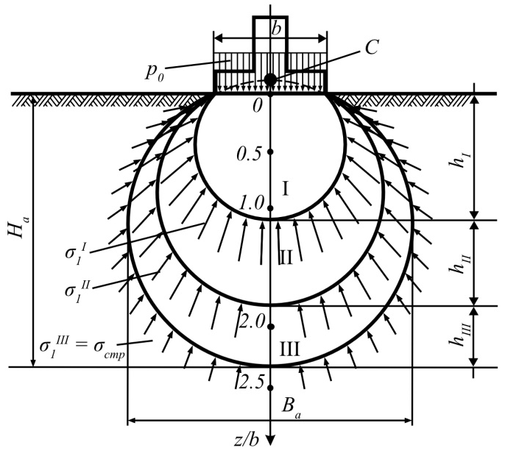 | 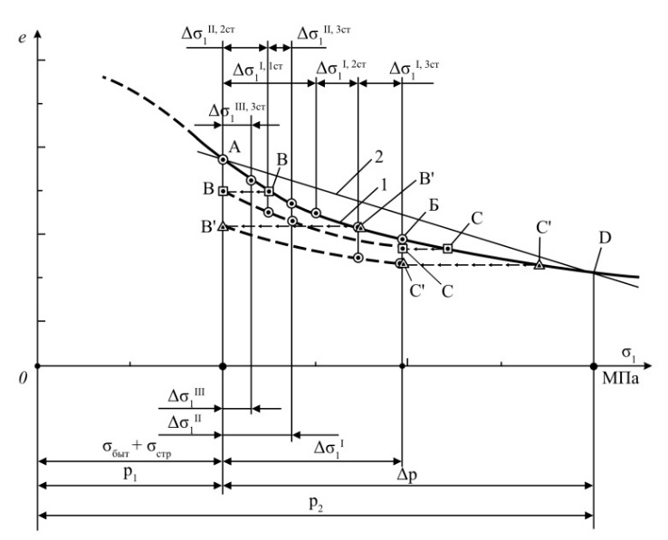
а - ғимарат іргетасы пен негізінің есептік сұлбасы;
б - ұсынылған әдістеме бойынша топырақтардың сығылғыштығын ескеретін әдіс.
мұнда 1 –компрессиялық сынақтар кезінде топырақтың сығылуынан туындаған тәжірибелік қисық;
2 – қолданыстағы әдістеме бойынша есептеулер кезінде тәжірибелік қисықты түзулетіп алу; - жаңа әдістеме бойынша есептеу кезінде қолданылатын тәжірибелік қисықтағы нүктелер

Сурет 3.4 - Іргетас негізінің шөгуін модульсіз әдіспен анықтаудың есептік сұлбасы

Ұсынылған модульсіз әдісті табанның пішіні шеңбер, квадрат және тіктөртбұрыш түріндегі іргетастар үшін де қолдануға болады, олардың шөгуін есептеу үшін мына формула пайдаланылады:

S_{i}^{пр}=k_{i}∙ S_{i}^{пл}, (3.2)

мұнда k_{i} – іргетас табанының ортасы бойынша құрылған кеңістік есептен жазық есепке арналған эпюралар σ₁ аудандарының қатынасы ретінде анықталынатын ауысу коэффициенті;
S_{i}^{пл} – (1) формуласы бойынша таспа пішінді іргетас үшін шартты түрде алынған шөгу шамасы.
Математикалық сұлбалау негізінде (1) таспа пішінді іргетастың шөгуін анықтау үшін аналитикалық өрнек алынды (сурет 3.4,а):
а) аймақтар бойынша I, II, Ш негіз: S = S_{IЗ} + S_{IIЗ} + S_{IIIЗ};
б) қабаттар бойынша h_{I}, h_{II}, h_{III} негіз: S = S_{hI} + S_{hII} + S_{hIII}
Негіздің есептік сұлбасын қолдану арқылы, жоғарыда келтірілген әдістеме бойынша табылған іргетастың шөгуін, 3.4-суретте көрсетілген сұлбаға сәйкес, есептеу кезінде құрады:
а) негіздің I, II, Ш аймақтары бойынша: S = S_{IЗ} + S_{IIЗ} + S_{IIIЗ} = 3,03 + 1,9 + 0,59 = 5,53 см.
б) негіздің h_{I}, h_{II}, h_{III} қабаттары бойынша: S = S_{hI} + S_{hII} + S_{hIII} = 3,85 + 1,46 + 0,23 = 5,54см.
Осы ұсынылған әдістемемен есептеу мысалдарын шығарып көргенде, іргетастың шөгуінің нәтиже мәндері екі жағдайда да іс жүзінде сәйкес келді, бұл ұсынылған әдістеменің әмбебап мүмкіндіктерін көрсетеді.
Есептеулер көрсеткендей, нормалар әдістемесі бойынша нығыздаушы жүктемелер р₁, р₂ аймағында компрессиялық қисықтарды түзулету (қисық 3.4,б-сурет) 28% іргетас шөгуінің мәнін азайтады, ал қарастырылған I, II, және III аймақтарда негіз деформациясын сәйкесінше 20%; 34% және 51% азайтады.
Табаны b таспа пішінді іргетас негізінің сығылу қабатының тереңдігін Н_{а} анықтау бойынша тесттік есептеулер нәтижелерін саралау кезінде, олардың нәтижелерінің айтарлықтай айырмашылықтары көрінді: ҚЕ бойынша Н_{а} = 4,2b (қабаттарды қосу әдісі) және 6b (қабаттардың сызықтық деформациялану әдісі); эквивалент қабаттар әдісі бойынша Н_{а} = 5,2b, ал жаңа әдістеме бойынша айтарлықтай аз Н_{а} = 2,2b, ол көптеген тәжірибелер арқылы дәлелденді.
Шөгуді есептеудің модульсіз әдісінің дұрыстығын бағалау мақсатында 12 қабатты ғимарат іргетасының шөгуін және негіз топырақтарының деформацияларын шынайы геодезиялық бақылау нәтижелері пайдаланылды. Таспа пішінді іргетас, табанының ені b= 2,0 м, салу тереңдігі d = 2,08 м және негізге түсетін жүктеме салмағы 65 т/п.м, негіз ретінде жұмсақ иленгіш құмайт орын алды.
Ғимаратты тұрғызу барысында іргетастар шөгуінің дамуы қабырғалық маркалар арқылы, ал негіз топырақтарының қабатаралық жылжуы 3,18 м-ден 5,48 м-ге дейінгі тереңдікте орналасқан 7 топырақ маркаларының көмегімен белгіленді.
Кестеде бақыланып отырған ғимараттың 3 ақырғы қабаттарын тұрғызуда сәйкес келген, жүктемелердің р_{ступ} = 0,25⋅р₀ соңғы сатысы әсерінен лента пішінді іргетас негіз топырақ аймақтарының I, II, III, IV қабатаралық жылжуы келтірілген. Салыстырулар үшін негізге р_{ступ} = 0,25⋅р₀ жүктемесінің әсері кезінде жаңа әдістеме бойынша шөгуді есептеулер жүргізілді.
Шынайы ғимарат негізінің әртүрлі аймақтарында топырақтардың қабаттап жылжуының есептік және эксперименттік мәндерін саралау кезінде ұсынылған модулсіз әдіс шөгуді есептеуде жоғары нақтылықты көрсетті.
Модульсіз әдістің әмбебаптылығының негізгі белгісі, іргетастардың шөгуін бір нәтиже беретін және негізді жүктеудің екі сипаттық жағдайына сәйкес келетін екі жолмен есептеуге мүмкіндік беруі (2 мысалын қараңыз).
Бірінші жағдай кезінде есепті жеңілдету үшін шартты түрде алынған негізді бірден жүктеу. Яғни аймақтардағы немесе зоналардағы I, II, III шөгу шамасы (3.4,а-сурет) қосынды жүктемелер p₀ әсерінен осы аймақтарда пайда болатын кернеулер ∆σ₁^{I}, ∆σ₁^{II}, ∆σ₁^{III} мен 3.4,б-суретте көрсетілген компрессионды қисық 1 бойынша кеуектілік еселіктерінің мәніне сәйкестендіріліп табылатын нығыздаушы кернеулерді ескеру арқылы анықталынады.
Екінші жағдай кезінде негізді сатылап жүктейді. Яғни аймақтардағы немесе зоналардағы I, II III шөгу шамасы (3.4,а-сурет) әр сатыда жүктемелермен р_{1СТ}, р_{2СТ}, р_{3СТ} жүктеледі. Сол кезде I аймақта: ∆σ₁^{I,1ст}, ∆σ₁^{I,2ст}, ∆σ₁^{I,3ст}; II аймақта: ∆σ₁^{II,2ст} , ∆σ₁^{II,3ст}; III аймақта: ∆σ₁^{III,3ст} нығыздаушы кернеулер пайда болады. Олардың мәні компрессионды 1 қисық бойынша 3.4,б-суретіне сәйкес, кеуектілік коэффициенттерінің мәндері сәйкесінше алынады. Ұсынылған негізді жүктеу сұлбасы ғимараттың үстіне қосымша конструкцияларды тұрғызу кезінде іргетастардағы қосымша шөгуді есептеу әдістемесін өндеу үшін қабылданған.

Кесте 3.1 - Таспа пішінді іргетас негізіндегі аймақтарда топырақтың қабаттап шөгуі

Таспа пішінді іргетас негізіндегі аймақтарда топырақтың қабаттап шөгуі, мм
I |  | II |  | III |  | IV
эксперимент бойынша | есептеу бойынша | эксперимент бойынша | есептеу бойынша | эксперимент бойынша | есептеу бойынша | эксперимент бойынша | есептеу бойынша
28,8 | 31 | 16,8 | 15,8 | 6,5 | 7,4 | 0 | 0

Жаңа тәсіл әдістемесіне сәйкес шөгудің есептелуі, негіздің нақты кернеулік күйіне сәйкес компрессиялық қисық арқылы анықталған кеуектілік коэффициенті бойынша нақты топырақтың нығыздалуын ескере отырып, деформация модулін қолданбай жүргізіледі.
Әртүрлі әдістермен шешілген таспа пішінді іргетас табанының сығылу қалыңдығының тереңдігі мен шөгуін есептеу бойынша тестілік есептердің нәтижелерін салыстырмалы талдау кезінде, ұсынылған модульсіз әдістің дұрыстығы эксперименттік деректер нәтижелеріне жақын екенін көрсетеді.
Әртүрлі әдістермен шешілген таспа пішінді іргетас табанының сығылу қалыңдығының тереңдігі мен шөгуін есептеу бойынша тестілік есептің нәтижелерін салыстырмалы талдау

Кесте 3.2 - Іргетастар негізінің шөгуін есептеу әдістерін салыстыру

Іргетастар негізінің шөгуін есептеу әдістері | Бастапқы мәліметтер |  |  |  | Есептеу нәтижелері
Іргетастар негізінің шөгуін есептеу әдістері | b, м | р, МПа | Е_{k}, МПа | Е_{s}=m_{k} ∙Е_{k,} МПа | шөгулер, см  ескеру арқылы |  |  | сығылу қабаттар, м
 |  |  |  |  | Е_{k} | Е_{s} | е_{i}=  f(p_{i}) | Н_{а}/b | Н_{а}
Қабаттарды қосу | 2,0 | 0,2 | 6,0 | 12,0* | 8,9 | 4,5 | - | 4,2 | 8,4
Сызықтық деформациялану қабаты | 2,0 | 0,2 | 6,0 | 12,0* | 10,3 | 5,0 | - | 6,0 | 12,0
Цытовичтің Н.А. эквиваленттік қабаттар | 2,0 | 0,2 | 6,0 | 12,0* | 31,0 | 15,7 | - | 5,2 | 10,4
Шекті элементтер (ШЭӘ) | 2,0 | 0,15  0,2 | 6,0  6,0 | -  - | 4,7  6,6 | -  - | -  - | 2,0  2,0 | 4,0  4,0
Ұсынылған модульсіз әдіс | 2,0 | 0,2 | - | - | - | - | 5,53 | 2,25 | 4,5

Ескерту: ⃰ m_{k} = 2 ең кіші мәнің қабылдаған кезде бойынша алынады;

Осылайша, профессор Е.С. Утеновтың ұсынған модульсіз әдісі қолданыстағы іргетастардың тығыздалған негіздерінің, қайта салынатын ғимараттарды жалғау, үстінен салу немесе құрылыс тоқтап қалған нысандар құрылысын жаңғырту кезінде пайда болатын қосымша деформациясын нақты және сенімді анықтауға мүмкіндік береді.

3.3 Қолданыстағы ғимараттардың негізі суланғандағы қосымша шөгулерді есептеу үшін модульсіз әдісті қолданудың негіздемесі

3.3.1 Су басқан аландар жағдайында геотехникалық жобалаудың ерекшеліктері

Топырақ суларының деңгейі көтерілген кезде негіз топырақтары қосымша шөгулерге ұшырайды, ал жер асты суларымен суланған кезінде негіз топырақтарының суға қаңығып, олардың деформациялық сипаттамалары нашарланып негіздің сығылу шегінің кернеулік жағдайы өзгереді.
Қосымша деформациялану мен шөгуге топырақ суларының көтерілуі әсер етеді. Бұл қолданыстағы нормативтік құжаттар талап ететін топырақ суларының көтерілуін ескермей, негіз топырақтарының толық суға қанығуын есепке алмай ғимараттар мен үймереттерді жобалаған жағдайларда орын алады.
Жерасты суларының көтерілуі гидростатикалық және гидродинамикалық өзгеру салдарынан негіздер топырақтарының кернеулік жағдайының өзгеруіне әкеледі. Тұрақты әсер ететін ағыс көзінен судың инфильтрациясы кезінде негіз топырағында қосымша тік қалыпты кернеулер пайда болады, олардың шамалары қанығу аумағының жылжу динамикасымен байланысты. Аумақ шекарасынан төмен орналасқан аймақ үшін бұл кернеулер тиімді болып табылады және қосымша шөгулер тудырады [78].
Егер ғимараттың шөгуін қысылатын түйіспе қабатынан аз, ал толық суға қаныққан әлсіз негіз болған жағдайда есептесе, онда болады. Ол кезде ҚР ҚН 5.01-01-2013 () шартын, табиғи негіздің салмақ түсетін қабатының босаған (шайылмаған) топырағының қажетті қуатын сақтай отырып, есептеумен белгілеу туралы мәселе туындайды, бұл сондай-ақ су деңгейін төмендетудің ең аз тереңдігін немесе оңтайлы қалыңдығын таңдау үшін маңызды h_{нс} төселетін жабындының берілген жобасы бар төсем тығыздығын (сығылғыштық) таңдау үшін маңызды [79].
Қойылған міндетті шешу үшін біз геотехникада өзін ақтаған кері есептеу әдісін пайдаландық. Бұл ретте топырақтың деформациясын есептеу үшін жаңа әдіс қолданылады, оның басты артықшылығы дәстүрлі әдістермен салыстырғанда негіздің сығылатын тереңдігінің нақты тереңдігін және оның шегінде топырақтың қабаттап орын ауыстыруын анықтау мүмкіндігі болып табылады (3.5,а - сурет). Бұл негіз терендігі бойынша топырақтың қабаттап орын ауыстырғаннан S 1 және 2 эпюраларды ұштастыру арқылы көрінеді, бұл β және Е₀ ескеру арқылы жаңа әдістеме мен қабаттап қосу әдісі бойынша (ҚР ҚН 5.01-01-2013 бойынша) орындалады(3.5,б – сурет).
Бұл суретте сондай-ақ, топырақтың салыстырмалы деформациясы ε мен нығыздалу деформациясы Н_{а} аймағының нақты тереңдігінің эпюрасы 3 көрсетілген, бұл эпюра негіз тереңдігі бойынша топырақтың 1 қабаттық орынауыстыру эпюрасын пайдалана отырып салынған: мұнда ε₁ ₌ аb; ε₁^{треб} ₌ аb′ және ε₁^{нс} ₌ аb′′, олар суланған қабаттың тиісінше мөлшерден жоғары шөгуін ескере отырып алынған h₁ ( ε₁ = ε₁^{вод}); қабаттың шөгуі h_{1,} оның мәні мөлшерленген мәнге (ε₁^{треб} = ε₁^{СНиП}) және де суланбаған қабатқа h₁ ( ε₁^{нс} = ε₁^{ест}) немесе төсем үшін есептелінген ( ε₁^{нс} = ε₁^{под}) шөгулерге тең болуы тиіс.
Біз басты шамаларды анықтау үшін: жобаланатын іргетас негізінің көтергіш қабаттының (табиғи немесе жасанды) қажетті тығыздығы (сығылуы) мен қуаттылығын анықтау негізінде жаңа әдіс қолдандық, бұл әдіс топырақтың қабаттық деформациясының рұқсат етілген нормативтік шамаларына дейін теңестіру идеясына негізделген, қабылданған бастапқы алғышартқа сәйкес ішінара су басатын негіздің қысылатын қалыңдығының нақты тереңдігі шегінде орналасқан: қабылданған салмақ түсетін қабат (төсемнің немесе қабаттың) топырағының салыстырмалы деформациясының және бірінші қабат шегіндегі осал(суланған) негіздің қалдырылатын бөлігінің эпюралар ауданының қосындысы, бірінші қабат шөгуінің тиісті рұқсат етілетін шамасына талап етілетін салыстырмалы деформацияның эпюрасының ауданына тең. Бұл шартты эпюралардың аудандарының теңдігімен білдіруге болады : .

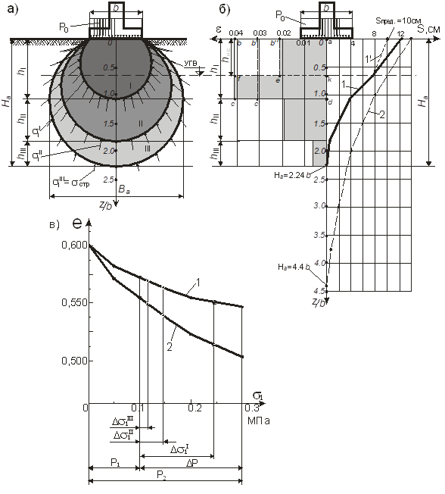

а – іргетастың шөгуін анықтайтын есептік сұлба; б – қабаттардың орынауыстыруымен (S) және негіздің тереңдігі бойынша топырақтардың салыстырмалы деформациялар (ε) эпюралары: 1 және 1/ - е өзгеруін ескеру арқылы толық және жартылай суланған негіздің жағдайлары үшін жаңа әдіс арқылы есептелінген, 2 - β және Е₀ ескеру арқылы (ҚР ҚН 5.01-01-2013 бойынша) қабаттап қосу әдісі бойынша есептелінген; в – компрессионды қисықтар: 1 және 2 – табиғи ылғалдылықтағы және суға қаныққан жағдайдағы топырақтың сығылу сынақ қисықтары; - сынақ нүктелері; ° - жаңа әдіс бойынша шөгуді есептеу кезінде қолданылатын сынақ қисықтардағы нүктелер.

Сурет 3.5 - Шөгуді теңестіру әдісімен су басқан негіздің көтеруші қабатының шамаларын анықтау
Төменде жобаланатын іргетастың жартылай су басқан негізінің көтергіш қабатын ұсынылатын әдіспен есептеу әдістемесі (тәртібі) жүргізілген және міндеттерді шешу мысалдары қарастырылды.
1. Жасанды жақсартылған топырақтың (төсемнің) немесе негіз табаны бойынша орташа қысымдағы салмақ түсетін қабаттың босаған (шайылмаған) топырағының R есептік кедергісін теңестіру Р_{II}:

R = P_{II}, (3.3)

арқылы іргетас табанының өлшемдері есептелінеді.

2. Жерасты суларының деңгейі іргетас табанының белгісі деңгейінде болғанда (2-ші қисық 3.5,в - суретте) топырақтың сумен толық қанығуына сәйкес келетін негіз жұмысының ең нашар жағдайын қарастыра отырып, негіз топырағының шөгулерін қабаттар бойынша есептейді:

(3.4)

мұнда $S_{I},S_{II} {және S}_{III}$– есептелінген топырақтың тығыздалу деформация аймағының нақты тереңдігі шегінде
h_{I}, h_{II} және h_{III} қабаттардың шөгулері Н_{а} (3.5,а - сурет).

Қабаттардың салыстырмалы деформациясын анықтау:

, (3.5)

3. Іргетастың есептелген шөгуінің жоғарылау шамасын ҚР ҚН 5.01-01-2013 мен регламенттелген оның шекті шамасынан табады:

. (3.6)

4. Бірінші қабаттың h_{I} қуаттылығын шөгуінің талап етілетін (рұқсат етілетін) шамасын анықтайды:

. (3.7)

5. Теңдеулер жүйесін құрайды:

, (3.8)
, (3.9)
мұнда - қабат шегінде суға қанықпаған күйдегі топырақтың салыстырмалы деформациясы;
- топырақтан тұратын бірінші қабаттың қажетті қуаттылығы, оның сығылуы шамасымен сипатталады;
- қуаттылығы бірінші қабаттың қажетті сығылғыштығы (тығыздығы).

6. Теңдеулер жүйесін шешу арқылы (3.8) және (3.9) табамыз:

, (3.10)

сонда сығылғыштығымен қоса көтергіш қабаттың қуаттылығы:

, (3.11)

ал қуаттылығы кезіндегі көтергіш қабаттың сығылғыштығы (тығыздығы) келесі мәнді құрайды:

, (3.12)

мұнда шамалары ұсынылатын әдіс бойынша одан әрі есептеу үшін бастапқы деректер ретінде қабылданады.

7. Топырақтың салыстырмалы деформациялар эпюраларын тұрғызамыз (3.5,б - сурет). Бастапқы шамалары көтергіштік қабат жобасынан қабылданатын (жасанды төсемдер немесе суланбаған топырақтар) схемалық түрде салыстырмалы деформациялар эпюрасына тұрғызылады.
Сонда F_{abcd} эпюра ауданы өлшемдері және , сәйкес келеді (3.6) формуласына сәйкес) топырақтың суға қаныққан (әлсіреген) жоғарыланған шөгуі – түзетілген эпюралар ауданы өлшемдерімен және , сәйкес келетін қажетті (рұқсат етілетін) шөгу шамасына , (3.7) формуласы бойынша табылады; – бастапқы эпюра ауданы өлшемдері және топырақтар үшін, көтергіштік қабат түрінде қабылданатын (жастық немесе суланбаған қабат): F_{кfcd} – эпюра ауданы өлшемдерімен және ()=, бірінші қабат шегінде суға қаныққан (әлсіреген) топырақтың қалдыратын бөлігінің тұнбаларының шөгуі .
8. Ұсынылған әдістің бастапқы алғышартын келесі түрде қабылдаймыз: «қабылданған көтергіштік қабат топырағының салыстырмалы деформациясы (төсемдер немесе шайылмаған қабат) және бірінші қабат шегінде әлсіреген (суланған) негіздің қалдырылатын бөлігі бірінші қабаттың рұқсат етілген шөгу шамасына сәйкес келетін қажетті салыстырмалы деформациялар эпюраларының ауданына тең».
Бұл шартты келесі теңдеумен білдіруге болады (3.5,б - сурет):

+ F_{кfcd} = , (3.13)

9. Бастапқы алғышарттар негізінде жобамен қабылданатын көтергіш қабаттың қажет өлшемдерін табамыз және (3.5,б - сурет) .
Осыдан немесе өлшемдерін тандау үшін бастапқы алғышарттардың негізгі жағдайын ескере отырып жүргізеді (3.13), келесі түрде көрсетілгендей:

(3.14)

осыдан

, (3.15)

мұнда - қабылданатын көтергіш қабат топырағының сығылғыштығы (салыстырмалы деформация) – жобамен берілетін жабын материалдың сығылғыштығы (тығыздығы), ал суланбаған қабаттың топырағы үшін
- қуаттылығы қабаты үшін есептелген табиғи ылғалдылықтағы топырақтың салыстырмалы деформациясы (1-ші қисық, 3.5, в - сурет).

Егер конструктивтік түрде қабылдасақ, онда (3.14) өрнегінен жобаланған (берілген) сығылуды немесе жасанды төсем материалының тығыздығын анықтауға болады:

, (3.16)
Суланбаған топырақтан тұратын көтергіштік қабаттың қажетті қуаттылығын анықтау және осы негізде дренаждық жүйелерді жобалау кезінде бастапқы деректер қатарында пайдаланылатын ең кіші су деңгей төмендеткішінің тереңдігін белгілеу, сонымен қоса төселген материалдың қажетті тығыздығымен (сығылғыштығымен) жақсартылатын көтергіштік қабаттың (жасанды төсемнің) оңтайлы қуаттылығын анықтау бойынша есептеу мысалдары жүргізілді. Есептеулер төменде келтірілген.
Осылайша, салыстырмалы есептеулердің нәтижелері көрсеткендей, ұсынылатын әдіс су астында қалған негіздің көтергіш қабатын оның деформацияланған жағдайын реттеп ғана қоймай, сонымен бірге су деңгейін көтерудің рұқсат етілген көлемін есептеу арқылы су деңгейін төмендетудің оңтайлы тереңдігін негіздеп белгілеуге мүмкіндік береді, бұл су қорғау іс-шараларын жобалау үшін өте маңызды [80].

Есептеу мысалы. Салынып жатқан ғимараттың лента пішінді іргетасының салу тереңдігі d = 2,6 м, оның қимасы бойынша әсер ететін жүктеме N_{ОII} = 600 кН/м; ҚР ҚН 5.01–02–2013 бойынша шекті шөгуі = 10 см, жобамен берілген салмақ түсетін қабаттың есептік кедергісінің шамасы R_{пр} =350 кПа.
Жер бетінен 2,6м қабат тереңдігіне дейін құмайттар жатыр, олар үшін келесі сипаттамалар анықталынған:
Топырақтың компрессионды сынақ нәтижелері 3.5,в - суретте көрсетілген. Қолданыстағы әдістемені қолданғанда ізденушілер келесі мәндердін шамаларын алды: Е_{ест.} = 11,8 МПа (суланғанға дейін); Е_{вод.}=5,9 МПа (суланғаннан кейін). Құрылыс алаңының аумағы суланған болып табылады.
Есеп 1. Суланбаған топырақтан тұратын көтергіштік қабаттың қажетті қуаттылығын анықтау және осы негізде дренаждық жүйелерді жобалау кезінде бастапқы деректер қатарында пайдаланылатын ең кіші су деңгей төмендеткішінің тереңдігін белгілеу.
Есеп 2. Төселген материалдың қажетті тығыздығымен (сығылғыштығымен) жақсартылатын көтергіштік қабаттың (жасанды төсем) оңтайлы қуаттылығын анықтау.
Жалпы шешімі.
1. R = R_{пр} =350 кПа деп қабылдап, таспа пішінді іргетастың табанының енің келесі формула бойынша анықтаймыз:

,

мұнда - іргетас материалының және топырақтың орташаланған меншікті салмағы, ол 20 кН/м³ деп қабылданады.
2. Есептік схемаларды (3.5,а және в - сурет) және формулаларды немесе қолдану арқылы негіздің ең нашар жұмыс жағдайы үшін, 2 компрессиялық қисық бойынша топырақтардың толық суға қаныққан кезіндегі (3.5,в - сурет), топырақ қабатының мәндері болғанда, қабаттық орынауыстыру (шөгулерінің) есебін жүргіземіз:

.

Негіз шөгуін есептеу бойынша ҚР ҚН 5.01–02–2013 шарты қанағаттандырылмайды, себебі есептелген шөгу мәні оның шекті мәнінен асып кетуде. Осыған сәйкес, жобаланатын іргетас негізінің жұмыс беріктілігін қамтамасыз ету бойынша шаралар қабылдау қажет.
Қабаттардың салыстырмалы деформациясын анықтаймыз:

.

3. Есептелінген шөгудің жоғарылау мәнің оның шекті мәні арқылы табамыз:

4. Бірінші қабаттың шөгуінің қажетті (рұқсат етілетін) шамасын анықтаймыз

.
Содан кейін бірінші қабаттың қажетті сығылуы құрайды:

.

5. Топырақтың салыстырмалы деформацияларының эпюраларын тұрғызамыз , қуаттылығы бірінші қабат шегінде (3.5,б - сурет). Бастапқы шамаларын көтергіштік қабатты шартты түрде эпюрасында көрсетеміз. Осыдан 1 және 2 есептер шешіміне кірісеміз.

1 есептің шешімі.
1. Бірінші компрессиондық қисықты пайдалану арқылы (3.5,в - сурет) немесе формулалар бойынша, табиғи ылғалдылықпен топырақтың қабаттық орын ауыстыруын (шөгуін) есептеуді жүргіземіз:

Суланбаған топырақтан тұратын бірінші қабаттың салыстырмалы деформациясын табамыз:

2. Суланбаған топырақтан тұратын көтергіштік қабаттың қажетті қуаттылығын (3.15) формуласы бойынша анықтаймыз, деп қабылдасақ:

3. Дренаждық жүйелерді жобалау кезінде бастапқы деректер қатарында пайдаланылатын жер бетінен су деңгейін төмендетудің ең аз тереңдігін табамыз:

2 есептің шешімі.
Мұндай міндетті шешу екі нұсқада жүзеге асырылуы мүмкін.
1 нұсқа, жастықтың биіктігі жобамен конструктивтік түрде қабылданғанда, ал талап етілетін сығылғыштықпен төселетін жабындының тиісті тығыздығы есептеу негізінде анықталынады. Жоба бойынша деп қабылдасақ, (3.16) формуласы бойынша, деп қабылдасақ, онда:

тең болады

Осыған сәйкес, биіктігі болатын жасанды жастықты орнату кезінде, оның материалын сығылғыштығына сәйкес келетін тығыздықпен жабу қажет.
2 нұсқа, талап етілетін сығылғыштық немесе оған сәйкес келетін төсеме материалының тығыздығы жобамен анықталынады, ал жастықтың биіктігі есеппен белгіленеді. Жобамен тең деп алсақ, жастықтың қажетті биіктігін анықтау қажет. Оның биіктігі (3.15) фомуласы бойынша есептегенде 100 см құрады.

3.3.2 Суланған аймақтардың топырақ деформация модулінің мәндері нақтылығын бағалау әдістемесі

Іргетастардың шөгуін дәстүрлі әдіспен есептеген кезде көптеген жуық мәндерді және бірқатар аралық есептеулер орындау нәтижесінде шығарылған топырақтың сығылу сипаттамаларының () үлкен қателіктерге әкелетіні белгілі [81].
Осындай әдісті пайдалану нәтижесінде тәжірибе негізінде алынатын және соңғы кезеңдегі топырақтың нақты қасиеттерін көрсететін бастапқы нақты сипаттамалар (e_{o}, e_{i} = f (σ_{i})), есептеуге “туынды” сипаттамалар (m_{o}, m_{v,} β, E) түрінде елеулі өзгерістермен енгізіледі.
Құрылыс тәжірибесі салынып жатқан ғимараттар мен құрылыстардың пайдалану сенімділігі мен ұзақ мерзімділігі негізінен геотехникалық жобалау кезінде бастапқы деректер ретінде пайдаланылатын инженерлік-геологиялық зерттеулер нәтижелерінің сенімділігіне байланысты екенін көрсетеді. Атап айтқанда, екінші шекті жағдай бойынша іргетастардың негіздерін есептеу топырақтың деформация модулінің мәндерін анықтау дәлдігіне жоғары талаптар қояды, оған салынған объектілердің төтенше жағдайларының қаупі тікелей байланысты. Алайда, топырақтың сығылуының осы маңызды сипаттамасын таңдауда зертханалық (сығымдау) және далалық (штамптау) әдістермен анықталған оның мәндерінің айтарлықтай айырмашылығына байланысты белгісіздік әлі де бар.
Компрессиялық сынақтары инженерлік-геологиялық зерттеулер тәжірибесінде жобаланған іргетастардың негіздік топырақтарының деформациялық сипаттамаларын анықтаудың негізгі әдістерінің бірі ретінде кеңінен қолданылғаны белгілі (МСТ 12248-2010). Мұндай сынақтар қарапайымдылығымен, төмен еңбексыйымдылығымен және өзіндік құнымен ерекшеленеді. Компрессиялық тәуелділік дисперсті денелердің кеуектілігі заңдарының бірін – нығыздау заңын көрсетеді және топырақ механикасының негізгі мәселесін шешу, үздіксіз жүктеме кезінде топырақ қабатының шөгуін анықтау үшін қолданылады. Алайда қазіргі уақытта қолданыстағы нормаларға сәйкес (ЕЖ 22.13330. 2016) компрессиялық тәжірибелердің нәтижелері құрылымдық тұрақсыз топырақтардағы іргетастарды жобалау кезінде қолданылады және қарапайым топырақтардан құралған негіздердің деформацияларын есептеуде тікелей қолданылмайды. 2 және 3 геотехникалық санаттағы ғимараттар мен құрылыстарға арналған нормалардың талаптарына сәйкес топырақтың әр қабаты үшін сығымдау сынақтарының деректері бойынша Е мәні олардың құны жоғары және көп еңбекті қажет ететін параллельді, прессиометриялық сынақтардың нәтижелерімен салыстыру негізінде түзетілуі керек.
Қабаттарды қосу әдісі, қабаттың сызықты деформациялануы сияқты құрылыс нормалары ұсынған шөгуді есептеу әдістерінің схемасы компрессиялық аспапта үлгіні сынаудың механикалық схемасына сәйкес келмейді. Одометрде топырақ компрессиялық жағдайда сығылады, яғни жабық кеңістікте, іргелік ұлғаю мүмкіндігінсіз.
Сондықтан көптеген зерттеушілердің пайымдауынша, топырақты дала әдістерімен сынау схемалары шөгуді есептеудің қолданыстағы әдістерінің есептік схемаларына анағұрлым жақын келеді деп санайды. Бұл жобаланатын іргетастың шөгуін анықтауда компрессиялық модульдан штамптық модульға өтуін түсіндіреді.
Бірақ, егер одометрде және штамп негізіндегі (сынақ іргетасының) топырақ жұмысының есептік схемаларын (деформациялануын) үйлестірсек, онда жобаланатын іргетастың шөгуін компрессиялық байланысты қолдану арқылы шынайы анықтауға мүмкіндік туады. Бұл жағдай модульсіз әдісті өндеу кезінде шешілді.
Ұсынылған әдістемеге сәйкес зерттелетін топырақтың деформация модулінің нақтыланған мәні келесі тәртіппен анықталады.
1. Зерттелетін топырақтың компрессиялық қисығын қолдана отырып, модульсіз әдіс арқылы шөгуідің шынайы шамасын анықтайды S_{дос}. Шартты лента пішінді іргетас үшін, егер табанының ені b = 2м, салу тереңдігі d = 2,6 және түсетін жүктеме мәні р₀ = 0,2МПа құрады. Ал сығылу кезіндегі құрылымдық беріктігі σ_{стр} = 0,054 МПа.
2. Берілген нәтиже деректерін ескере отырып, қабаттарды қосу әдісімен зерттелетін топырақтан құралған біртекті негізде орналасқан шартты іргетастың шөгуін есептейді. Бұл үшін анықтама [82] бойынша шөгу мәнің есептеудің жеңілдетілген әдісін қолдану ұсынылады. Анықтамада әртүрлі пішінді іргетастар, салу тереңдіктері мен түсетін жүктемелер үшін шөгу мәндері алдын-ала кестелерде берілген S₀. Кестелер деформация модулі Е = 10 МПа топырақтарға арналған. Бұл ретте Е_{сн} деформация модулінің кез келген басқа да мәндері үшін біртекті негіздердегі S_{дос} іргетастардың шөгуінің шамасы модульсіз әдіс арқылы анықталынады.

а)
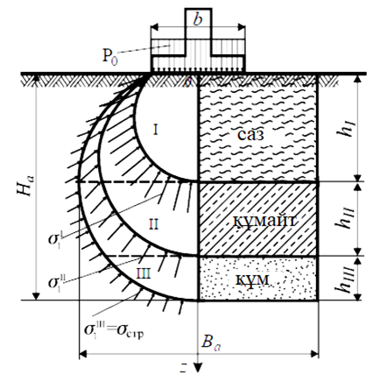
б)

а) суланған негіздің есептік сұлбасы; б) компрессиялық қисықтар: 1қисық - табиғи ылғалдылықтағы тәжірибелік қисық, 2қисық - суға қаңыққан күйіндегі сығылған топырақтың тәжірибелік қисығы; - тәжірибелік нүктелер; - жаңа әдістеме бойынша есептеулерде қолданылатын тәжірибелік қисықтардағы нүктелер.

Сурет 3.6 – Топырақтардың салмақ түскен жағдайдағы әрекеттерін дәл көрсететін негіздің есептік сұлбасы
Топырақ деформациясы модулінің нақтыланған мәндерін бақылау үшін ұсынылған әдістеменің сенімділігін бағалау үшін бұрын орындалған іздестірулердің қор материалдарын пайдалана отырып, әртүрлі генезис топырақтары үшін салыстырмалы есептеулер жүргіздік (кесте 3.3).

Кесте 3.3 - Топырақтың деформациясы модулінің нақтыланған мәндері

№  р/р | Топырақ | Топырақтың сипаттамалары |  | Алу тереңдігі,  м | Деформация модульі,  МПа |  | $$m_{h,doc}^{→}$$
№  р/р | Топырақ | W,% | е | Алу тереңдігі,  м | Е_{сн} | E_{doc} | E_{doc}/E_{сн}
1 | Саздақ | 7,4  21,0 | 0,61 | 2,5 | 5,4  5,5 | 7,1  5,0 | 1,3  0,9
2 | Құмайт | 10,1  18,0 | 0,61 | 2,0 | 20,0  12,5 | 17,0  8,9 | 0,85  0,7
3 | Саздақ  α Q | 15 | 0,69 | 1,5 | 12,2 | 12,0 | 0,98
4 | Саз  α Q | 10,8 | 1,1 | 1,0 | 7,81 | 5,1 | 0,65
5 | Саз  е (С) | 31 | 0,66 | 10,0 | 6,49 | 9,8 | 1,5
6 | Саздақ  е (С) | 21,2 | 0,66 | 10,0 | 7,81 | 15,3 | 1,96
7 | Саздақ  е (С) | 22,8 | 0,67 | 13,0 | 6,1 | 9,82 | 1,61
8 | Саз  е (С) | 26,9 | 0,74 | 11,5 | 11,63 | 12,2 | 1,1

Кесте деректері көрсеткендей, жаңа әдістемені қолдана отырып, топырақтың деформациясы модулінің нақтыланған мәндерін бақылаулық анықтау арқылы инженерлік-геологиялық зерттеулер кезеңінде рұқсат етілген өрескел қателерден аулақ болуға мүмкіндік береді.

3.4 Модульсіз әдіс арқылы жаңадан тұрғызылатын және қолданыстағы ғимараттардың суланған негізінің шөгуін есептеу

Нормалардың талаптарына сәйкес су алған негіздің шөгуін есептеу гидростатикалық және гидродинамикалық өзгеру салдарынан іргетастың негізі сығылу аймағының кернеулік жағдайының өзгерісі және оларды суландыру кезінде топырақтардың деформация модулінің төмендеуін ескеру арқылы жүргізіледі. Бұл жағдайда су алған топырақтың деформация модулінің төмендеуінің негізгі себебі, суға қаңығу салдарынан топырақ құрылымының әлсіреуі болып табылады. Осыған байланысты негіз топырағын су алған жағдайда ғимараттар мен үймереттерді геотехникалық жобалау кезінде, компрессиялық сынақтар нәтижелерін қолдану негізінде шөккіш топырақтар үшін қолданылатын негізгі қағидаттарды ұстанған орынды болады.
Су алған топырақ негізінің қосымша шөгуін есептеу мәселесін қарастыру кезінде, есепті шешуде әртүрлі тәсілдерді қажет ететін екі жағдайды бөліп көрсету қажет. 1-жағдайға іргетасты тұрғызғанға дейін негіз топырағының су алуы сәйкес келеді. 2-жағдайға қолданыстағы іргетас негіз топырағының су алуы сәйкес келеді.
Бірінші жағдайда іргетас табиғи топырақтан тұратын негіздің толық немесе жартылай суланған жағдайында тұрғызылады.
Екінші жағдайда бұрын нығыздалған, ұзақ уақыт бойы қолданыста болған ғимараттардың топырақтары сулануға ұшырайды.
Жаңадан салынған және қолданыстағы ғимараттардың су алған негіздерінің шөгуін анықтау үшін жобаланатын іргетастың және қолданыстағы іргетастар негізінің әркелкі нығыздалған аймақтарында суға қаңыққан топырақтың белсенді аймақтарының шынайы өлшемде.рімен орналастыру қажет.
Бірақ қолданыстағы нормалардың әдістері, сызықты деформацияланатын денелер теориясына негізделген, оның негізгі нысаны ретінде шартты, изотропты қатты дене ретіндегі идеалдандырылған топырақты негіз болып табылады, бұл жағдайда геотехникалық мәселесі қиын есепті шешу мүмкін емес. Себебі ұсынылған теория негіздің деформацияланған аймағы шамаларының шынайы өлшемдерін болжап бермейді, 100% дейін қателер жібереді, бірақ эксперименттер көрсеткендей, шынайы топырақтарда кернеулерді есептеу үшін осы теорияны қолданғанда 20% дәлдікпен қаңағаттанарлық нәтижелер береді. Белгіленген факт қолданыстағы нормалардың, су алған қалалық аумақтарда салынып жатқан ғимараттар мен үймереттердің пайдалану сенімділігінің төмендеуіне және апаттық қаупінің артуына себепші болатын, келесі кемшіліктерін анықтауға мүмкіндік берді.
1. Нормалар негіздің деформацияланған аймағының нақты өлшемдерін болжауға мүмкіндік бермейді, ал оларды 1,5 ... 2,5 немесе одан да көп есе арттыруға болады, бұл көптеген далалық тәжірибелік деректерімен дәлелденген. Сондықтан су алу немесе ұзақ нығыздалу нәтижесінде нығаю салдарынан әлсіреуге ұшыраған жергілікті негіз аймақтарының нақты өлшемдерін ескеру мүмкін еместігіне байланысты су алған негіздің шөгуін есептеу үшін нормалардың есептік схемаларын қолдану дұрыс емес болып табылады.
2. Нормалардың кейбір ұсыныстары өрескел қателіктер мен негізсіз шығындарға әкеледі. Компрессиялық модульден штамптық модульге
m_{k} = Е_{stamp} / Е_{comp} өту үшін аудармалы еселіктерін қолдану m_{k} = 2 … 6 және
m_{k} = 1,2 … 3 кездейсоқ сандар түріндегі еркін мәндерді қабылдау шөгуді есептеу нәтижелеріне тікелей әсер етеді, жобаланатын нысандардың апаттық қауіпін арттырады, сонымен бірге ізденіс үрдісінде еңбек сыйымдылығы көп және қымбат далалық тәжірибелерді қажет етеді. 0,1-дан 0,2 МПа-ға дейін нығыздаушы жүктемелер аймағында компрессиялық қисықтарды түзулеу негіз топырағының сығылғыштық сипаттамаларын және жобаланатын іргетастың шөгуінің шамасын айтарлықтай бұрмалайды. Негіз топырағының шынайы деформациясының 50%-ға дейін төмендеуіне әкеледі, сондай-ақ, нормалар әдістемесі бойынша жүргізілген ізденістер барысында, табиғи ылғалдылықтағы және суға қаңыққан топырақтың модуль мәндері Е_{comp} 5,4 және 5,5 МПа бірдей болып шықты, яғни өрескел қателіктер туғызады.
3. Нормалар су алған негіздің есебін жеңілдетеді, мұнда су алу үрдісінің топырақ суларының деңгейі (ТСД) біртіндеп көтерілуі кезінде топырақтың сулануының жеке жағдайы түрінде қарастырылады. Алайда, іс жүзінде, негіз топырақтарының сулануы барлық жағынан, атап айтқанда, су коммуникацияларының апаттық ағып кетуіне байланысты болуы мүмкін. Осыған байланысты, біз осы мәселені шешу кезінде су алудың негізгі факторларын шөккіш топырақтарға ұқсас етіп таңдауды ұсынамыз.
Су алған негіз жағдайында ғимараттар мен үймереттерді геотехникалық жобалау кезінде шөгуді есептеу үшін, негіздің нақты сығылатын аймағын құрайтын негізгі қалыпты кернеулердің әсерінен топырақтың көлемдік сығылу идеясына негізделген, модульсіз әдісін қолдану ұсынылады [83]. Ұсынылған әдістің қабылданған есептік моделіне сәйкес топырақтың сығылуы немесе шөгуі топырақтың кеуектілік коэффициентінің өзгеруімен көрінетін кеуектер көлемінің азаюы ретінде қарастырылады. Бұл жағдайда негіздің тиісті аймақтарындағы топырақтың кеуектілік өзгеруінің себебі жүктеме факторы ғана емес, сонымен қатар бұрын қолданылған жүктемелердің әсерінен тығыздалған топырақ құрылымының әлсіреуіне әкелетін ылғал факторы болуы мүмкін. Негіз топырақтарын су алу сипатының екі жағдайына сәйкес келетін іргетастардың шөгуін есептеу әдістерін қарастырамыз.

Ұсынылатын әдістемелер түрі
Модульсіз әдіспен жаңадан тұрғызылатын іргетастардың негіздерін су алған кезде шөгуін есептеу әдістемесі (жағдай 1).
Құрылысқа дейін негіз топырақтарын су алуы жағдайы кезінде, жобаланатын іргетастардың шөгуін есептеу келесі шарттың орындалуымен жүргізіледі (сурет 3.7а):

s = (s_{n} + s_{sat.new}) ≤ s_{u}, (3.17)

мұнда s_{n} – табиғи ылғалды топырақтардан тұратын және ТСД жоғары жатқан негіздің белсенді аймағының суланбаған бөлігінің шөгуі;
s_{sat.new} – табиғи, су алуға шалдыққан, суға қаныққан топырақтардан тұратын және ТСД төмен жатқан негіздің белсенді аймағының нашарланған бөлігінің шөгуі;
s_{u} – құрылыс нормалары ұсынған рұқсат етілетін іргетастың шекті шөгуінің шамасы.

Суланбаған негіз шөгуі шамасы s_{n} мен суланған негіз шөгуінің s_{sat.new} шамаларын модульсіз есептеу формуласын қолдану арқылы табады. Осы ретте топырақтың кеуектілік еселігінің мәндерінің өзгеруін ескере отырып, негіздің белсенді аймағына немесе шекараларына сәйкес келетін әртүрлі физика-механикалық қасиеттері жағдайында компрессиялық сұлбаны қолдана отырып анықтайды. Яғни 3.7-суретте келтірілген 1 және 2 қисықтар бойынша.
Ұсынылатын әдістемені түсіндіру үшін негіздің сығылу аймағына Н_{а} ТСД әртүрлі жағдайының әсерін ескере отырып, жобаланытын іргетастың шөгуін есептеу тәртібін қарастырамыз (3.7-сурет).
1 жағдай (WL₀), іргетас табанының белгісінен салыстырмалы түрде ТСД z = z₁ тереңдікте жатыр, яғни ТСД негіздің сығылу аймағының төменгі шегіне дейін жетеді, осы кезде топырақ сулары деңгейінің көтерілу шамасы нөлге тең болады h_{GW0} = 0. Бұл жағдайда компрессиялық қисықты қолдану арқылы топырақтың табиғи ылғалдылығынан тұратын іргетастың шөгуі суланбаған негіз үшін анықталынуы тиіс 1 (3.7-сурет).
2 жағдай (WL₁) егер z = z₂ яғни негіздің жартылай сулануына сәйкес келеді, бұл жағдайда ТСД көтерілу мәні негіздің сығылу аймағының төменгі бөлігінен келесі мәнге ие болғанда:

h_{GW1} = [Н_{а} – (h_{I} + h_{II})], (3.18)

мұнда Н_{а} – негіздің сығылу аймағының шынайы тереңдігі;
h_{I} және h_{II} – 0 z/b осі бойынша I және II аймақтар қалыңдықтары. 3.7а -суретте көрсетілгендей, бұл жағдайда ТСД негіздің ең аз жүктелген III аймағында орналасқан топырақ қабаты ғана суланады. Сондықтан III аймақтағы (егер ∆σ₁^{III}) топырақтың кернеулік жағдайына сәйкес 2 қисық бойынша (3.7-сурет) кеуектілік еселігі азайған мәнін ескеру арқылы s_{sat.new} анықтау үшін есептеуге сол а₂с₁b₂ бөліктегі негіздің сығылу аймағы көлемінің өзгеру (азаю) шамасы еңгізіледі.
3 жағдай (WL₂) егер z = z₃, бұл жағдайда негіздің сығылу аймағындағы анағұрлым бөлігі сулану кезінде суланудың жалпы жағдайы жүреді, кернеулік жағдайымен ерекшеленетін бірнеше аймақтардан тұрады. Осы кезде s_{sat.new} анықтау үшін негіздің а₁аса₂, bb₁b₂с, а₂с₁b₂ және асb бөлігінде төменгі және ортанғы аймақтар көлемінің өзгеруін ескеру арқылы ∆σ₁^{III} және ∆σ₁^{II} кезінде топырақтың кернеулік күйіне сәйкес 3.7-суреттің екінші қисығы бойынша е кеуектілік еселігінің өзгерген мәні есепке алынады.
4 жағдай (WL₀₃) z = z₄ мәндерімен сипатталады, мұнда топырақ сулар деңгейі іргетастың шөгуіне айтарлықтай әсер етуі мүмкін, бұл жағдайда сулануға негіздің көп жүктелген аймақтары тартылады. Негіздің нашарланған бөлігінің шөгуін s_{sat.new} анықтау үшін, h_{GW3} суға қаныққан қабат шегінде барлық аймақтарда топырақтардың көлемінің өзгеруін ескеру қажет.

а) б)
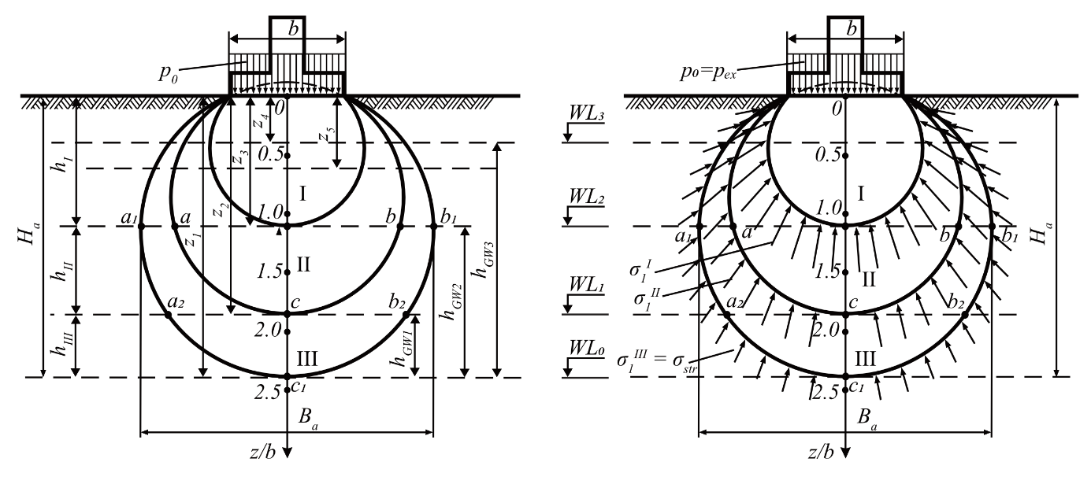
Сурет 3.7 – Есептік сұлбалар: а – жаңадан тұрғызылатын іргетастың негізі суланғанда, яғни 1-ші жағдай үшін; б – қолданыстағы іргетастың негізі суланғанда, яғни 2-ші жағдай үшін

Модульсіз әдіспен қолданыстағы іргетастардың негіздерін су алған кезде шөгуін есептеу әдістемесі (жағдай 2).

Пайдалану кезеңінде бұрын нығыздалған негіз топырақтарының сулануынан іргетас шөгуінің дамуын болжау толық қарастырылмаған қиын есеп болып табылады. Оның шешімі үшін жорамалдар қабылдаймыз, яғни ұзақ жүктеудің әсерінен негіздің шөгуі тұрақталған, ал топырақтар сығылу аймақ шегінде оның кернеулік күйімен әркелкі нығыздалған, сондықтан қолданыстағы іргетастың қосымша шөгуі сулану үрдісі суға қаныққан топырақтардың құрылымының нашарлауы салдарынан шөккіштік құбылысы бойынша жүреді [84-86].
Бұл кезде ТСД көтерілуіне байланысты алдын-ала нығыздалған негіз топырағының ақырыңдап сулану үдісінен туындаған қолданыстағы іргетастардың қосымша шөгуін анықтау қажеттілігі туындайды s_{sat.exis} (3.7,б - сурет). Бірақ пайдалану мерзімінде қолданыстағы іргетас негізінің сулануы кезіндегі топырақтардың деформациясы даму сипатын бағалау үшін табиғи құрылымды суға қаныққан топырақтардың сығылу заңдылығын қолдану дұрыс емес (3.8-сурет, 2-ші қисық). Мұндай тұжырым инженерлік ізденістер тәжірибесінен көптеген фактілерімен расталады [87].
ҚИІӨҒІИ зерттеулер сараптары бойыша табиғи түзілістегі топырақтар ылғалдылықтың, яғни судың әсерінің жоғарылауына айтарлықтай сезімтал болады. Мысалы ұзақ жүк жүктемесі астында ұзақ нығыздалған топырақ үлгілері суланған кезде қосымша деформациялар тудырмайды. Біз орындаған зертханалық тәжірибелердің нәтижелері бойынша сазбалшықты топырақтарды алдын ала нығыздап, оларды кейіннен сулау кезінде айтарлықтай өзгешелік көрдік. Яғни алдын ала сумен қаныққан табиғи түзілістегі топырақпен салыстырғанда, алдын ала нығыздалған топырақ суланғанда сығылғыштығы екі есеге дейін төмендегені анықталды. Бұл фактілер әртүрлі кернеулік аймақтарда орналасқан қолданыстағы іргетастардың негізі сулануы кезінде, біркелкі емес нығыздалған топырақтардың сығылу заңы көрсететіндей жоғарыда келтірілген суретте анықталған екінші қисық бойынша тәуелділіктен мүлдем басқаша болатының дәлелдейді.
Егер жаңадан тұрғызылатын іргетас шөгуінің s_{sat.new} даму себебі болатын суланудың 1 жағдайы үшін басты факторы болып, негіздің белсенді аймағында суланудан өзгеріске ұшыраған шекараларына әсер ететін нығыздаушы жүктемелер (кернеулер) ∆σ₁^{III}, ∆σ₁^{II} и ∆σ₁^{I} табылады, ал суланудың 2 жағдайы үшін қосымша шөгулердің s_{sat.exis} даму себебі, тек ғимаратты пайдалану мерзімінде әсер ететін жүктемелер астында, негіздің сейкес кернеулік шекараларындағы (I, II, III) бұрын нығыздалған топырақтардың сулануы болып табылады.
Осылайша, қабылданған жорамалдар негізінде, бұрын нығыздалған топырақтардың сулануынан туындаған қолданыстағы іргетастың қосымша шөгуін s_{sat.exis} есептеуді осы жүктемелер астында суландыру арқылы жобаланатын ғимараттар немесе үймереттер негіздерінің сығылу аймағындағы кернеулік жағдайына сәйкес келген жүктемелерді ескеріп, алдын ала нығыздалған топырақ үлгілерінде жүргізілуі қажет. Осы ретте арнайы компрессиялық тәжірибелердің нәтижелері пайдаланылады.
Жоғарыда айтылған жайттың пайымдауынша, қарастырылатын схема үшін берілген жүктемелер кезінде ∆σ₁^{III}, ∆σ₁^{II} және ∆σ₁^{I} кернеу шамалары алынады (сурет 3.7,б және сурет 3.8). Топырақ үлгілерін үш параллель тәжірибелер нәтижесінде кеуектілік еселігінің сәйкесінше төмендеген мәндерін аламыз ∆e_{sl}^{III}, ∆e_{sl}^{II} және ∆e_{sl}^{I}. Оларды кейін модульсіз есептеу кезінде қолданамыз. Осыған орай қолданыстағы іргетастың негіз топырағының суланудан шөгуін есептеу келесі формаула арқылы жүргізіледі:

s_{sat.ex} = s_{sat.ex,I} + s_{sat.ex,II} + s_{sat.ex,III}, (3.19)

мұнда s_{sat.ex,I} + s_{sat.ex,II} + s_{sat.ex,III} – суланудан кейін негіздің нығыздалған аймақтарының I, II және III , жоғарыда аталған әдістеме (сурет 3.8) бойынша тәжірибелерді жүргізу арқылы табылатын топырақтың кеуектілік еселігінің е, (∆e_{sl}^{I}, ∆e_{sl}^{II} және ∆e_{sl}^{III}) төмендеу сәйкес мәндерін ескеру арқылы, модульсіз әдіспен анықталынатын қосымша шөгулер [88].

Ұсынылған әдістердің сенімділігін бағалау үшін келесі мысалдардың нәтижелерін келтіреміз.
Мысал 1. Топырақ негізінің табиғи ылғалдылықтағы s_{n} және суға қаңыққан s_{sat.new} кезіндегі іргетастың шөгуін есептеу.
Негіз топырағы – иленгіш құмайт (γ = 19 кН/м³; е = 0,60; W = 13,6; S_{r} = 0,62; c = 19 кПа; φ = 29⁰; Е = 11,8 МПа; Е_{sat} = 5,9 МПа; σ_{str} = 0,081 МПа); топырақтың сығылу компрессиялық қисықтары 3.8 суретте көрсетілген; таспа пішінді іргетас, ені b = 2 м, салу тереңдігі d = 2,6 м және негізге әсер ететін жүктеме p₀ = 0,3 МПа; s_{u} = 10 см.
Әртүрлі физикалық жағдайда болатын негіздің шөгуін анықтау үшін, сәйкесінше 1 және 2 (3.8-сурет) қисықтармен қолданамыз.
Табиғи және суға қаңыққан жағдайдағы топырақтар кезіндегі есептік сұлбаны (3.8-сурет) қолдану арқылы ұсынылатын әдістеме бойынша табылған іргетастың шөгуі келесі мәндерді құрады:
- негіздің шекаралары бойынша I, II, III: s_{n} = 3,83 + 1,82 + 0,48 = 6,13 см және s_{sat.new} = 7,25 + 3,97 + 0,99 = 12,21 см;
- негіздің қабаттары бойынша h_{I}, h_{II}, h_{III}: s_{n} = 4,58 + 1,36 + 0,19 = 6,13 см және s_{sat.new} = 8,90 + 2,96 + 0,39 = 12,25 см.
Салыстырудан көріп отырғанымыздай, мәселені шешудің екі әдісінің нәтижелері іс жүзінде сәйкес келді, бұл ұсынылған әдіс бойынша есептеудің дәлдігі мен дұрыстығын растауға негіз береді.
Мысал 2. Негіз топырақтарының сулануын ескеру арқылы іргетасты тұрғызғанға дейін шөгуін есептеу (1 жағдай). Берілген мәліметтер 1 мысалда келтірілген.
Негіздің сығылу аймағының Н_{а} (3.7-сурет) тереңдігіне қатысты ТСД әртүрлі деңгейінің әсерін ескере отырып, оның негізі топырақтарының су алу үрдісінде жаңадан салынған іргетас негізі шөгуінің даму сипатын қарастырамыз.
1 жағдай (WL₀), егер ТСД іргетас табаны белгісінен z = z₁ = Н_{а} тереңдікте жатса, онда іргетастың шөгуі s_{n} < s_{u} шекті шөгу мәнінен аспайтын болады. Мұнда Н_{а}= 4,6 м; s_{n} = 6, 1см.
2 жағдай (WL₁) ТСД тереңдігі z = z₂ тереңдікте болғанда, біртіндеп су алған негіздің шөгуі s = s_{n} + s_{sat.new} < s_{u} шекті шөгу мәнінен аспайтын болады. Мұнда s_{sat.new} = 3,35; s_{n} = 4,58 см құрады.

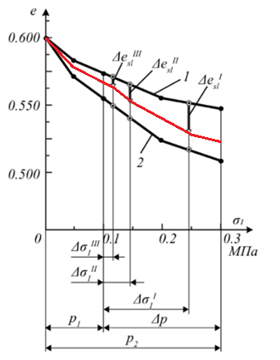
1 және 2 – табиғи ылғалды және суға қаңыққан жағдайдағы топырақтың сығылу тәжірибелік қисықтары; - тәжірибелік нүктелер; - модульсіз әдіс бойынша шөгуді есептеу кезінде қолданылатын тәжірибелік қисықтардағы нүктелер; - қолданыстағы іргетас негізінің ұзақ уақыт нығыздалған топырақтарды суландыру нәтижесінде алынатын болжамды тәжірибелік нүктелер

Сурет 3.8 - Іргетас негіз топырағының компрессиялық қисықтары

3 жағдай (WL₂) ТСД көтерілуі келесі тереңдіктерге жеткенде z = z₃ = 2,3 м. Іргетастың шөгуі өседі, бірақ шекті рұқсат етілетін мәннен аз болады.
4 жағдай (WL₃) z = z₄ тереңдігіне сәйкес келеді, бұл жағдайда іргетастың шөгуі күрт көтеріледі және же шекті рұқсат етілетін шамадан асып кетеді. Осыған орай, есептеулер көрсеткендей, ТСД бұл деңгейі (WL₃) қауіпті болып табылады, өйткені іргетастың шөгуі құрылыс нормаларымен регламенттелген рұқсат етілген шекті мәннен асып кетті. Осыған орай топырақ сулары деңгейін қажетті, қауіпсіз тереңдікке дейін төмендету қажет. Бастапқыда z = z₅ = 1,25м, осылай z₅ шамасын іргетастың еніне көбейткенде ғана, нормалар талаптары орындалады: s = 9,98 см, ал шекті шөгуі шамасы s_{u} = 10 см құрайды.
Топырақ суларының деңгейінің рұқсат етілетін көтерілу шамасы:
h_{GWи} = Н_{а} - z₅ = 3,3 м құрады. Ал жер бетінен есептегенде h_{drain} = d + z₅ = 3,69м құрайды. Тұжырымдай келе суды төмендетудің тиімді тереңдігі 3,69 м құрады. Болжанған тереңдік тиімді болып есептеледі.
Ғимаратты пайдалану мерзімінде оның негіз топырағының сулануын ескере отырып, 2 жағдай үшін қолданыстағы іргетастың шөгуін есептеу мысалы 3. Берілген мәліметтер 1 мысалда келтірілген.
Алдын ала ∆σ₁^{I}, ∆σ₁^{II} и ∆σ₁^{III} жүктемелермен нығыздалған және осы жүктемелер астында сулануға шалдыққан топырақ үлгілерімен үш параллель компрессиялық тәжірибесін жүргізу арқылы, оның негізін су алған кезде қолданыстағы іргетастың әрекетін үлгілеу нәтижесінде 3.8-суретке сәйкес кеуектілік еселігінің ∆e_{sl}^{I}; ∆e_{sl}^{II}; ∆e_{sl}^{III} төмендеген сәйкес мәндері алынды.
Осыған байланысты топырақтардың нығыздалуы мен соңынан сулануы факторын ескеру арқылы қолданыстағы ғимараттар іргетасының қосымша шөгуі (WL₁) s_{sat.ex} = 0,32 см; (WL₂) s_{sat.ex} = 2,5 см; (WL₃) s_{sat.ex} = 5,2 см құрады. Осылайша, ұсынылған әдістемелер, нормалардың ұсыныстарымен салыстырғанда, жаңадан тұрғызылатын және қолданыстағы ғимараттардың іргетастарының суланған негізінің қосымша шөгулерінің даму сипатын нақты және дұрыс болжауға, топырақ сулары деңгейінің көтерілу рұқсат етілетін шамасын орнатуға және суды төмендетудің тиімді тереңдігін анықтауға мүмкіндік береді.

Топырақтың компрессиялық деформация модулінің штамптыққа ауысуы үшін аудармалы еселіктерінің нақты мәндерін анықтаудың әдістемесі.

Қолданыстағы нормалардың әдістерінде іргетас шөгулерін есептеу үшін негіз топырағының деформациялық сипаттамасы ретінде далалық сынақтар жүргізу арқылы анықталатын деформацияның штамптық модулі қолданылады.
Аталып кеткендей, нормалар компрессиялық модульдан штамптыққа ауысу үшін аудармалы еселіктерінің кездейсоқ сандары түрінде ұсынады
m_{k} = Е_{stamp} / Е_{comp} = 1,2 … 6. Деформация модулі мәндерінің мұндай ерікті өзгерісі жобаланатын іргетастардың шөгуін есептеу нәтижелерінде тікелей көрінеді, жобаланатын нысандардың апаттық қауіпін арттырады, сондай-ақ көп еңбекті қажет ететін және қымбат салыстырмалы дала сынақтарын жүргізу қажеттілігін талап етеді [89-93]. Бұл мәселені шешу үшін m_{k} түзету еселіктерінің мәндерін анықтаудың дұрыстығын арттыру мақсатында, біз одометрдегі және іргетас негізіндегі топырақ жұмысының есептік сұлбаларын үйлестіру идеясын ұсындық, ол шөгуді есептеудің модульсіз әдісінің ықтимал мүмкіндіктерін қолдана отырып жүзеге асырылды.
Ұсынылған әдістеме кері есепті шешу әдісі негізінде әзірленген. Қарастырылатын негіз топырағы үшін тікелей компрессиялық қисықты пайдалану арқылы (р₁ және р₂ қысым интервалында түзу сызықты бұрмаламай), шартты таспа пішінді іргетас үшін шөгудің нақты шамасын s_{ver} модульсіз әдіспен анықтаймыз: b = 2 м; d = 2,6 м; р₀ = 0,2 МПа; σ_{str} = 0,054 МПа болғанда. Шартты іргетастың шөгуін s_{nor} есептеуді құрылыс нормалары бойынша жүргіземіз (қабаттап қосу әдісі бойынша). Мұндай мәселені шешуді жеңілдету үшін анықтаманы пайдалануды ұсынамыз, мұнда деформация модулімен топырақтар үшін кестелер құрылған Е = 10 МПа. Бұл ретте деформация модулінің Е_{nor} кезкелген басқа мәндері кезінде біртекті негіздердегі іргетастардың шөгуін есептеу мынадай формула бойынша жүргізіледі:

s_{nor} = 10s₀ / Е_{nor}, (3.20)

мұнда s₀ – есептің берілген мәндерін ескеру арқылы анықтама кестесінен алынатын деформация модулі 10 МПа кезінде шөгудің шамасы см-де;
Е_{nor} – қарастырылатын топырақтың компрессиялық деформация модулінің шамасы, ол нормалар бойынша алынады (р₁ және р₂ нығыздаушы қысымдардың аралығында компрессиялық қисықты түзету арқылы);
10 –МПа өлшемдегі топырақтың деформация модулі. Аналогия әдісіне сәйкес қабылдаймыз:

s_{ver} = 10s₀ / Е_{ver}, (3.21)

содан кейін қарастырылып отырған топырақтың деформация модулінің нақты мәнін келесі өрнекпен анықтауға болады:

Е_{ver} = 10s₀ / s_{ver}, (3.22)

мұнда s_{ver} – шөгуді есептеудің модульсіз әдісімен есептелген шартты таспа пішінді іргетастың нақты шөгу мәні.

Алынған нәтижелер келесі формула бойынша деформация модулінің компрессиялықтан штамптыққа өту үшін нақтыланған аудармалы еселіктерінің мәндерін анықтауға мүмкіндік береді:

m_{k}^{ver} = Е_{ver} / Е_{nor,} (3.23)

Әртүрлі түзілістегі топырақтар үшін орындалған салыстырмалы есептеулер көрсеткендей, анықтау ұсынылған әдістемені қолдану арқылы m_{k}^{ver} аудармалы еселіктерінің нақтыланған мәндерін бақылап анықтау инженерлік-геологиялық ізденістер кезеңінде жіберілетін өрескел қателіктерді болдырмайды.
Мысалы, нормалар әдістемесі бойынша табылған компрессиялық модульдің мәні Е_{comp} топырақтың ылғалдылық жағдайына іс-жүзінде байланысты болмайды: табиғи ылғалдылығы кезінде 5,4 МПа және суланған күйде 5,5 МПа көрсетеді. Ұсынылған әдістемені қолдану арқылы анықтағанда, сәйкесінше модульдің нақты мәндері табылды: 7,1МПа және 5,0МПа, яғни топырақ суға қаңыққан кезде оның құрылымының әлсіреуі дәлелденді. Ұсынылған әдістеме бойынша саздақтар үшін 15,3МПа және 9,82МПа көтермелеп алынған модульдің мәні штамптық сынақтар нәтижелерімен 13,1МПа және 14,1МПа келісілді. Осыған байланысты ұсынылған әдісте.ме бойынша әлсіз саз үшін 5,1 МПа төмендеген мәні алынды, ал нормалар әдістемесі бойынша ол көтермеленіп шықты 7,81МПа.
Ұсынылған әдістеме жобаланатын іргетастардың шөгуін есептеуге және еңбек сыйымдылығы көп, қымбат далалық сынақтардан бас тартып, зертханалық сынақтар нәтижелерімен шектелуге мүмкіндік береді. Инженерлік-геологиялық ізденістер кезеңінде компрессиялық сынақтар нәтижелері деңгейінде топырақтардың механикалық қасиеттеріннің шынайы мәндерін көрсетеді, ал бұл жобалау кезінде өте маңызды.

3 бөлім бойынша қорытындылар

1. Топырақтардың сулану факторын ескере отырып, жобаланатын іргетастар негізінің шөгуін есептеу үшін екі негізгі жағдайды бөліп көрсету қажет: 1-жағдай, негіз топырақтарының сулануы іргетастар салынғанға дейін болған кезде және 2-жағдай, қолданыстағы іргетастардың негіз топырақтары ғимараттарды пайдалану кезінде сулану үрдісіне ұшыраған жағдайда.
2. Іргетас пен негіздің өзара әрекеттесуі кезінде ұсынылған есептік сұлба қолданыстағы әдістерге қарағанда тиімділігімен және әмбебаптылығымен ерекшеленеді, өйткені жобаланатын іргетастар негізін құраған топырақтардың сығылғыштығы мен кернеулік күйінің жергілікті өзгерістерін ескеру арқылы шөгуді есептеуге мүмкіндік береді.
3. Модульсіз әдістің мүмкіндіктері жобаланатын іргетастың шөгуін мынадай жағдайларда анықтауға мүмкіндік береді:
- табиғи және техногендік сипаттағы негіздің сулану, нығыздалу сияқты қасиеттерін, сонымен қатар тақалып, қосылып салынатын ғимараттар мен үймереттерде негіздің әртүрлі аймақтарында топырақтың нығыздалуы мен қосымша түсетін жүктемелердің әсерін ескеру арқылы;
- негіздің жеке аймақтарында немесе әртүрлі қабаттарда шөгудің қосындысы ретінде және көршілес іргетастардың өзара әрекетін ескеру арқылы.
4. Топырақ сулары деңгейінен жоғары, не төмен жатқан табиғи ылғалдылықтағы және суға қаңыққан жағдайындағы топырақтардың компрессиялық сығылу нақты заңдарын (кеуектілік коэффициентінің төмендеуі) ескеру арқылы жаңадан салынған іргетастың су алған негізінің шөгуін есептеу модульсіз әдіспен жүзеге асырылады.
5. Бұрын нығыздалған негіздің және осы жүктемелер астында сулануға ұшыраған кернеулік аймақтарына сәйкес келетін, алдын-ала нығыздалған топырақ үлгілерінде жүргізілген арнайы компрессиялық сынақтардың нәтижелері бойынша анықталынатын топырақтың кеуектілік еселігінің төмендеу мәндерін ескере отырып, қолданыстағы іргетастың су алған негізінің шөгуін есептеуді модульсіз әдіспен орындау ұсынылады.
6. Іргетастарды тұрғызғанға дейін және одан кейін негізінің су алуын ескере
отырып, шөгуді есептеу, негіздің көтергіш қабатындағы суланбаған топырақтың қажетті қуаттылығын белгілеу және суды төмендетудің тиімді тереңдігін анықтау, топырақтың деформация модулінің коммпрессиялық мәндерін және штамптық модульге ауысу үшін аударма еселіктерін түзету сияқты әдістер жиынтығы ұсынылған. Геотехникалық жобалау тәжірибесіне ұсынылған әдістемелерді енгізу су алған алаңдарда салынатын ғимараттар мен үймереттердің апаттық қауіпін едәуір азайтуға және ізденіс жұмыстарының тиімділігін арттыруға мүмкіндік береді.
7. Модульсіз әдіс негізінде суланған негіз топырақтарының шөгуін есептеу әдістемесі құрылды, бұл әдістеме АО Қарағанды ГИИЗиК* инженерлік-геологиялық мекемесіне ұсынылды.

4-бөлім. Пайдалану кезеңінде негіз топырақтарының сулану әсерінен қосымша шөгудің дамуын ескеру арқылы ғимараттарды жобалау бойынша ұсыныстарды өңдеу

4.1 Топырақ негізін суланудан қорғаудың дәстүрлі шаралары мен ұсыныстары

Негіздерді жобалау кезінде, ғимараттарды тұрғызу және пайдалану үрдісінде алаңның гидрогеологиялық жағдайларының өзгеру мүмкіндігі ескерілуі тиіс, атап айтқанда:
- қалқыма сулардың болуы немесе пайда болуын күту;
- жерасты сулары деңгейінің табиғи маусымдық және көпжылдық ауытқулары;
- жерасты сулары деңгейінің техногендік өзгеру мүмкіндігі;
- өндірістің технологиялық ерекшеліктерін ескере отырып, инженерлік ізденістердің деректері негізінде жерасты конструкциялары материалдарына және топырақтың коррозиялық белсенділігіне қатысты жерасты суларының жегілік дәрежесі.
Тік жоспарлау жүргізу, қазаншұңқырлар, траншеялар және т.б. дайындау және ғимараттарды, үймереттерді және тұтас салынған аумақты кеңінен пайдалану (оның ішінде сумен жабдықтау және су бұру жүйелерін пайдалану) гидрогеологиялық жағдайлардың өзгеруін тудырады, сондықтан да бұл жұмыстарды инженерлік ізденістер мен жобалауды жүргізу кезінде ескеру қажет.
Құрылыс салынған алаңдарда (елдімекен немесе өнеркәсіптік кәсіпорын) ғимараттар мен үймереттерді тұрғызу барысында және қайта жаңарту кезінде де, оларды пайдалану процесінде де үнемі өзгеріп отыратын көп компонентті және серпінді жүйе болып табылады. Сондықтан да сандық болжамдарды, әсіресе ұзақ мерзімді (бір жылдан астам), қажетті дәлдікпен және сенімділікпен гидрогеологиялық жағдайлардың, жерасты суларының қоректенуі мен түсу жағдайлары өзгерістерінің мүмкіндігін (мысалы, коммуникациялардан және жер үсті ағыс суларынан ағып кетуін сүзгілеу, аумақтың табиғи дренаждануының өзгеруі және т.б.) ескере отырып орындау, қазіргі уақытта көп мәселелер туғызады [94-98].
Сол себепте жеке ғимараттар үшін, болжау деген бағалау болып табылады, яғни болжауды бағалау сипаты ғана. Бұл көптеген қиындықтар туғызады, себебі қазіргі уақытта салынған алаңдарда ұзақ уақыт бойы гидрогеологиялық бақылаулардың жүргізілмеуінен, құрылыс салынбаған алаңдарда бақылаулардың ұзақтылығы бір жылдан аз болмауы керек, ал салынған алаңдарда одан да көп (3-5 жылдан аса).
Құрылыс алаңында 25 және 15 жыл мерзімге жерасты сулары деңгейінің (арынының) ықтимал өзгерістерін болжамды бағалауды техногендік жағдайлардың (құрылыс салу және пайдалану) ықтимал өзгерістерін ескере отырып орындау қажет).
Аумақтың ықтимал сулану дәрежесі құрылыс алаңы мен іргелес аумақтардың инженерлік-геологиялық және гидрогеологиялық жағдайларын, жобаланатын және пайдаланылатын ғимараттардың, оның ішінде инженерлік желілердің конструктивтік және технологиялық ерекшеліктерін ескеріле отырып бағалануы тиіс.
Неғұрлым суланатын алаңдарға көп мөлшерде суды тұтынатын ғимараттармен немесе суды аз өткізетін, фильтрациялық-анизотроптық, шөккіш топырақтармен қалыптасқан салынған аумақтар жатады. Мұндай аумақтарда алғашқы 10 жылда жылына 0,5-1 м дейін не одан да көп жерасты суларының, оның ішінде топырақ суларының деңгейі көтерілуі мүмкін.
Құрылыстардың I сыныбы үшін ықтимал суланудың бірінші дәрежесі (ең қауіпті) – сулану 5 жылда немесе одан аз жылда, екінші дәрежесі - 10 жылдан кейін, үшінші дәрежесі - 15 жылдан кейін, төртінші - 20 жылдан кейін және бесінші дәрежесі - 25 жылдан кейін болады; құрылыстардың II сыныбы үшін - ықтимал суланудың алғашқы үш дәрежесі ғана болады [99].
Құрылыс салынған аумақтың гидродинамикалық жағдайларын бағалау үшін өткен жылдардағы инженерлік ізденістер материалдарын жинау керек. Қажет болған жағдайда оларды жүйелеп және алдын ала типтендіріп, қосымша дала жұмыстарын жүргізу керек. Табиғи және техногендік жағдайларды түпкілікті үлгілеу және аумаққа тиісті аудандастыруды жүргізу 1:25000, 1:10000, 1:5000 масштабтарында жүргізіледі. Ал жекелеген алаңдар карталанбай ірі масштабтағы ойықтар түрінде қарастырылады, яғни олардың масшатбы 1:1000 және 1:500 болады. Сонымен қатар геофильтрациялық модель құру қажет. Бұл кезеңде гидродинамикалық жағдайды сызбалау, құрылыс салу шарттары мен тиісті аудандастыруды жүргізу арқылы техногендік жүктемені схемалау, гидродинамикалық, яғни гидрогеологиялық элементтері мен әрбір нақты жағдайда жерасты сулары қозғалысының гидродинамикалық және техногендік жүктемені үйлестіретін гидродинамикалық элементтерді бөлу жатады. Гидродинамикалық жағдайларын бағалау үшін осы аумақтағы гидродинамикалық жағдайды болжамды бағалауды орындау аналитикалық әдіспен алынған шешімдер негізінде немесе автоматтандырылған есептеуіш машиналары мен электронды есептеуіш машиналарды қолдана отырып, қойылған мақсатқа байланысты жүргізіледі; бұл ретте деңгейлердің (арынның) көтерілу мүмкіндігін ғана емес, олардың төмендеуін, яғни құрғатылуын (табиғи және жасанды) бағалау қажет. Гидродинамикалық жағдайдың өзгеруінің қолайсыз салдары - геологиялық процестердің пайда болуы немесе интенсификациялану мүмкіндіктерін болжамды бағалауды орындау. Құрылыс алаңындағы жерасты сулары деңгейінің ықтимал өзгерістерін бағалау табиғи маусымдық және көпжылдық ауытқуларды ескере отырып, тиісінше 25 және 15 жыл мерзімге I және II сыныпты ғимараттар мен үймереттер үшін инженерлік ізденістер кезінде орындалуға тиісті [100].
Егер жерасты суларының деңгейін болжау кезінде негіз топырақтарының физикалық-механикалық қасиеттерінің мәндерін толық алу мүмкін болмаған жағдайда жерасты құрылымдарын гидрооқшаулау және жерасты сулары деңгейінің көтерілуін шектейтін, су тасқыны коммуникацияларынан ағып кетуін болдырмайтын және т.б. іс-шаралар қарастыру қажет. Көрсетілген іс-шаралардың бірін немесе кешенін таңдау жерасты суларының деңгейін, конструктивтік және технологиялық ерекшеліктерін, жобаланатын құрылысты пайдаланудың жауапкершілігі мен есептік мерзімін, судан қорғау іс-шараларының сенімділігі мен құнын және т.б. ескере отырып, техникалық-экономикалық талдау негізінде жүргізілуі тиіс [101].
Жекелеген ғимараттар мен үймереттердің немесе тек жекелеген учаскелердің сулануға қарсы күреске бағытталған жеке іс-шаралардың тиімділігі аз екенін ескере отырып, барлық қорғау және алдын алу іс-шараларын қала (кәсіпорын) аумағын инженерлік қорғаудың кешенді жүйесіне біріктіру қажет, ол мыналарды қамтуы тиіс: жалпы суды төмендету, жерүсті ағысын ұйымдастыру сияқты басқа да алдын алу шараларын қабылдау керек.
Суланудан қорғау әдістері екі топқа бөлінеді:
- ескерту іс-шаралары (пассивтік превентивтік әдістер);
- қорғаныс дренаждары (белсенді әдістер).
Қазіргі заманда құрылыстың сулануы көптеген қалаларда іс жүзінде қолайсыз болып келеді, сондықтан суланумен күресудің белсенді әдістерінің негізгісі - қорғаныс дренаждарды қолдану болып табылады. Ескерту іс-шараларына тік жоспарлау, аумақтарды гидрошаю және себу, ғимараттар мен үймереттерді гидрооқшаулау, жылыстауға қарсы перделер («топырақтағы қабырғалар»), табиғи жерасты ағынын сақтау жатады. Бұл іс-шаралар суланудан қорғауға әртүрлі әсер етеді [102].
Қорғаныс дренаждары қарастырылған ескерту іс-шараларынан олар ЖСД-ін сенімді түрде төмендететін және құрылыс аумағында, жеке ғимарат немесе құрылыс үшін құрғату нормасын қамтамасыз ететіндігімен ерекшеленеді. Осылайша, дренаждар суланудан қорғаудың белсенді әдістері болып табылады. Дренаж дегеніміз жерасты су деңгейі құрғату нормасынан аспайтын немесе жертөледен жарты метрден кем емес етіп орналыстырыған саңылаулары бар құбырларды айтады. Дренаж суларын жаңбыр канализациясына немесе жақын маңдағы су ағынына төгетін ғимараттың негізінде орналастырылған сүзгіштерден, қабаттардан және басқа элементтерден жасалған инженерлік жүйе болып табылады. Қалалық құрылыста қолданылатын дренаждарды аумақты қамту дәрежесі бойынша, кеңістіктегі кәріздердің жағдайы бойынша, сүзудің қозғаушы күші бойынша жіктеуге болады [103].
Кеңістіктегі кәріздің орналасуы бойынша дренаждар жер бетіне қатысты және көкжиек сызығына қатысты бөлінеді. Көкжиек сызығына байланысты ең жиі қолданылатын көлденең дренаждар, су құятын ұңғымаларда орналасатын тік дренаждар және сирек қолданылатын аралас және көлбеу дренаждар болып бөлінеді.
Дренаждар сүзілу, яғни ылғалды тасымалдауы бойынша алты түрге жіктеледі. Бірінші түріне гравитациялық дренаждар жатады. Олар судың топырақтан дренажға ағуы ауырлық күшіне байланысты болады. Су ағындары жерасты сулары мен дренаждағы қысым айырмасының әсерінен өздігінен ағады, сондықтан гравитациялық жүйелер энергия үнемдегіш болып табылады. Олар топырақ суларының, арынды жерасты суларының және маусымдық қалқыма суларының деңгейін төмендетеді. Егер дренаж ұңғыма түрінде орындалса, онда оны топырақ немесе артезиан арыңды ұңғымасы деп атайды.
Екінші түріне желдету дренаждары топырақты аэрациялау аймағында салынады. Қозғаушы күші ылғалды ауыстыру қызметін атқарады. Топырақты қосымша кептіру үшін қолданылады. Үшінші түріне пневможылытқыш дренаждар компрессормен үрленетін ауа арқылы жер асты суларына тарайды. Бұл энергияны өте көп қажет ететін жүйелер, олар тек су өткізгіштігі төмен топырақтарды маусымдық құрғату үшін ғана қолданылуы мүмкін. Ал төртінші түріне вакуумдық дренаж жатады. Олар гравитациялық дренажбен салыстырғанда, вакуум құру есебінен суланған топырақты қарқынды құрғатады (мәжбүрлі сору). фильтрация коэффициенттері төмен топырақтарда қолданылады: 0,01<k<0,5 м/тәул. Құрғатқыштарды атмосфералық қысымнан мұқият оқшаулайды, бұл дренаж құрылғысын қиындатады. Мұндай дренаждар бойынша өнертабыстар мен әзірлемелер Б.М. Дягтерёвта өте көп [104].
Электроосмостық дренаж бесінші түріне жатады. Олар электроосмостың әсерін пайдаланады: электр тоғы суланған топырақ арқылы өтіп, су теріс зарядталған металл дренаж-катодқа ұмтылады. Сол кезде 0,001<k <0,01 м/тәул. кезінде су өткізгіштігі төмен топырақ құрғала бастайды, энергия сыйымдылығы көп, бірақ басқа әдістер жарамайтын жерде қолданылады. Сонымен қатар биодренаж деген ағаш тамырларының суды қаңықтыру әсерінен әрекет ететін алтыншы түрі белгілі. Сонымен қатар, көктемде ағаштардың астында топырақ сулары жиналады, сол суды тамыр өзіне сіңіріп алады. Бұл әдіс ғимараттар негізін суланудан қорғау үшін жарамайды. Дренаждар жұмыс ұзақтығы ғимараттарды немесе үймереттерді суланудан қорғау бойынша көпжылдық жұмысқа есептелген күрделі дренаждар және құрылыс салу кезеңінде ғана қолданылатын уақытша дренаждар болып жіктеледі. Дренаждарды орнату кезінде олардың жұмыс істеу сипатына қарай тандау қажет, мысалы қорғау дренаждары, профилактикалық дренаждар – олар ағып кетуді ұстап қалу үшін, құрылыс мелиорациясына арналған дренаждар, топырақтың қасиеттерін жақсарту бойынша орналастырылады [105].
Жобалау
Геотехникалық болжам негіздер мен іргетастардың оңтайлы түрін қабылдау үшін, жобалауға қажетті шарт болып табылады. Бүгінгі таңда құрылыстың негізі мен жалпы құрылыс алаңының геотехникалық жағдайын сапалы бағалау үшін инженерлік ізденістерді жүргізу жеткілікті болмай тұр. Негізгі себептер мыналар болып табылады: мамандықтары сәйкес келмейтін мамандар арқылы, тиісті материалдық-техникалық базасыз инженерлік ізденіс жұмыстарын жүргізумен айналысатын фирмалар санының өсуі; жұмыстың арнайы түрлерін орындау кезінде ғана емес, батыс мамандарының көп көңіл бөлетін жобаның геотехникалық бөлігіне көңілдің бөлінбеуі, сауатты кәсіби құрылыстық бағасының болмауы [106-109].
Жобалау кезінде көптеген жобалаушылар, егер құрылысқа ЖСД көтерілуі қауіп төндірмесе, сулану факторын ескермейді.
Аумақтардың техногендік сулануының болжамы мынадай гидродинамикалық процестерді бағалау арқылы жүргізіледі:
- аэрация аймағы шегінде су өткізбейтін линзаларда техногендік қалқыма сулардың пайда болуы. Бұл қалқыма сулардың таралу аймағы жоспарда шектеулі және су өткізбейтін линзалардың өлшемдерімен толық анықталады;
- жергілікті су тежегіште техногендік су көкжиегі қалыптасуы біріншіден су өткізгіш құрғақ топырақтарда болады;
- қосымша алаңның инфильтрациясы салдарынан, су тарту коммуникациялар ағысы әсерінен топырақ суларының көкжиегі табиғи (бұзылмаған) жағдайындағы қолданыстағы режим деңгейінің өзгеруі;
- сүзілетін сулар әсерінен жерасты сулары мен топырақтардың химиялық құрамының өзгеруі;
- температуралық режимінің бұзылуы салдарынан аэрация аймағының тау жыныстарының ылғалдылық режимінің өзгеруі;
- топырақтардың ылғалдануы және сулануы кезіндегі физикалық-механикалық қасиеттерінің өзгеруі.
Аталған процестерді зерттеу үш әдіспен - аналогия әдісімен, ұқсастық немесе сандық есептеу машиналарында аналитикалық және үлгілеумен, сондай-ақ эксперименттік әдістермен жүзеге асырылуы мүмкін [110].
Бірақ бұл әдістердің бірқатар кемшіліктері бар, ұқсас әдіс бойынша нақты салынған аумақтардың сулануы бойынша нақты гидрогеологиялық материалды талдау кейіннен ұқсас басқа нысандарға ауыстырылады. Яғни, егер геологиялық-гидрогеологиялық жағдайлар мен жерасты суларына техногендік әсер ету сипаты ұқсас болса, онда болжам да бірдей болады. Бірақ шын мәнінде бұл мүлдем олай емес.
Модельдеу әдісінде АЕМ мен ЭЕМ-ды қолдану арқылы құрылысы салынған аумақтарда фильтрациялық дифференциалды теңдеулер шешіледі. Бұл әдістің кемшіліктеріне біріншіден, алынған шешім тек нақты нысан үшін ғана сәйкес келеді, ал жаңа мәселені шешу үшін басқа модельді құру қажет, яғни бұл әдіс әмбебапты емес. Бұл әдіс көп уақыт пен шығындарды талап етеді, инженерлік ізденістер процесінде алынған бастапқы гидрогеологиялық ақпарат мүлдем жеткіліксіз, сұлбаның кемшіліктері мен дәлсіздігі үшін ізденістер мәліметтері нақты болмай қалады, сондықтан да модельдеу әдісін қолдану тиімсіз.
Аналитикалық әдістерге дәлдік тек бастапқы гидрогеологиялық ақпараттың шынайылығына және фильтрациялық дифференциалдық теңдеулерін шешудің дәлдігіне байланысты. Бұл әдіс сүзу аймағының қарапайым үлгісін жасап, оны ЭЕМ-да жүзеге асырады. Бүгінгі күні құрылыс салынған аумақтарда сулануды болжаудың аналитикалық әдісі негізгі болып саналады. Бірақ дәл болжау үшін дифференциалдық теңдеулер жеткіліксіз.
Қарастырылған әдістерде жерасты суларының химиялық құрамының өзгеруі, сулану кезіндегі топырақтың физикалық-механикалық қасиеттерінің өзгеруі ескерілмейді, ал бұл геотехникалық жағынан өте маңызды.
Құрылыс аумағының суланудан қорғалуын жобалау ҚР ҚН 2.03-02-2012 бойынша жүргізіледі.
Инженерлік-геологиялық ізденістерді жүргізу кезінде: 1:500 немесе 1:1000 масштабта топографиялық, инженерлік-геологиялық және гидрогеологиялық түсірілімдерді, ұңғымаларды (колонкаларды) бұрғылау деректерін, гидрогеологиялық қималарды, жерасты сулары режимінің сипатын, топырақ пен судың зертханалық зерттеулерін (ал құрылыс учаскесі су айдынына жақын орналасқан кезде, сондай-ақ жер үсті сулары режимінің сипаттамасын) аламыз. Ғимараттар мен үймереттерді жобалау есептеуден басталуы тиіс. Бірінші кезекте жобалаушы қорғау іс-шараларын жүзеге асыру кезінде екі гидрогеологиялық болжам (сулану болжамы) ТСД көтерілуін және ТСД төмендеуін жүргізуге міндетті.
Суланудың жағымсыз салдарын азайту үшін пайдаланылатын іс-шаралар кешені табиғи-шаруашылық жағдайлардың нақты үйлесіміне байланысты. Бір жағынан, ол осы аумақтың артық ылғалдану себептеріне, екінші жағынан – аумақты жоспарлы пайдалануға, құрылыс салу сипатына және жерасты құрылыстарының конструкциясына байланысты болып келеді.
Іс-шаралар кешенінің құрамы аумақты бастапқы игеру сатысында немесе пайдалану сатысында айтарлықтай ерекшеленуі мүмкін.
Кешен құрамына кіретін іс-шаралар су деңгейін төмендету функциясын үнемі атқара алады, олар мерзімдік сипатта болуы мүмкін, сонымен қатар ескерту немесе алдын алу сипатында болуы мүмкін [111-114].
Аумақтар мен ғимараттар топырақ суларымен суланғанда, қорғау жөніндегі іс-шаралар кешенінің құрамы жалпы түрде мынадай іс-шаралардан тұруы мүмкін:
- рельефті бейімдеу;
- жерүсті су бұруды ұйымдастыру;
- жерасты суды төмендету;
- конструктивтік шешімдер;
- пайдалану шаралары.

4.1.1 Суланған негізге бейімделген қуыс іргетас

Азаматтық құрылыс тәжірибесінде құрама темірбетон толық құйма таспа пішінді іргетастар әлі күнге дейін кеңінен қолданылады. Бірақ бұл іргетастар негіз топырақтарын су басуы кезінде ғимараттардың экологиялық қауіпсіздігіне, пайдалану сенімділігіне және ұзақ пайдаланылуына кепілдік бермейді. Мұндай іргетастардың құрылымдық шешімдерінің жетілмегендігімен түсіндіріледі, атап айтқанда, олардың топырақ негізімен жаңасқан кезінде жалпақ табанына байланысты суөткізгіштікке қарсы болғандықтан, біріккен жұмысының тиімділігінің төмендеуінің басты себебі болып табылады [115-117].
Сусымалы материалмен толыққан, тік қуысы арқылы төмен қарай кеңейтілген іргетас түрі белгілі, оны тасты негізге орнатылатын мұнара құрылымдар үшін пайдаланған тиімді.
Бойлық және тік қуысты тікбұрышты, трапеция пішінді іргетастардың схемалары болады. Бұл іргетастардың кемшіліктеріне дайындау қиындығы және кеңістікте қуыстығына байланысты іргетастар жұмысының сенімсіздігі жатады.
Тік қуысы бар төртбұрышты тірек тақтасы бар іргетас та белгілі. Бірақ бұл құрылым да жұмыс кезінде сенімсіз, себебі тірек тақтаның табанының ауданы қуыс негізінің ауданына дейін кішірейтілген (тесіктердің тік қимасының ауданының қосындысы), яғни іргетастың көтергіштік қабілетінің төмендеуіне әкеледі. Осыған орай, конструкция жалпы дайындауда қиындықтар туғызады, экономикалық жағынан тиімсіз және де жоғары материал шығынымен ерекшеленеді [118-121].
Типтік құрамалы іргетас түрі қуыссыз және тесіктерсіз тірек тақтасынан тұрады. Мұндай конструкцияның кемшілігіне қымбаттылығы, үлкен ресурс шығыны, негіздегі меншікті реактивтік қысымының тиімсіз таралуы мен ауырлығы жатады.
Белгілі құрама бетонды таспа пішінді іргетастардың конструктивтік ерекшеліктерін сараптай отырып, біз қуысты бетонды іргетас конструкциясын әзірледік. Оның мәні келесіде (4.1-сурет). Габариті –жоспарда квадрат пішінді, тірек блогының биіктігі, ұзындығы және ені қатқыл іргетастар сияқты, қаттылық бұрышына байланысты тағайындалады. Бетон блоктың ортаңғы бөлігінде, сығылғыш кернеулер пайда болатын жерінде, төменге қарай кеңейтіліп, тығыздалған қатты сусымалы материалмен толтырылған, ашық қуыс орындалған. Қуыстың бүйірлік еңкеюі негіздің көлденең жазықтығына қарай сусымалы материалдың ішкі үйкеліс бұрышынан кем емес етіп жасалады. Қабылданған тірек блок тесігінің пішіні сусымалы материал түйіршіктерінің тығыз төселуіне жағдай жасайды және негіз топырағына түсетін жүктемені біркелкі таратуға мүмкіндік береді. Төменгі тесік ауданының тірек блок табанының жалпы ауданына қатынасы іргетас материалдарының беріктік сипаттамалары 0,5 … 0,6 шамасында тиімді қолдануын ескере отырып қабылданған. 4.1а,б-суретінде, қуыс іргетастын жоспары мен қимасы көрсетілген.
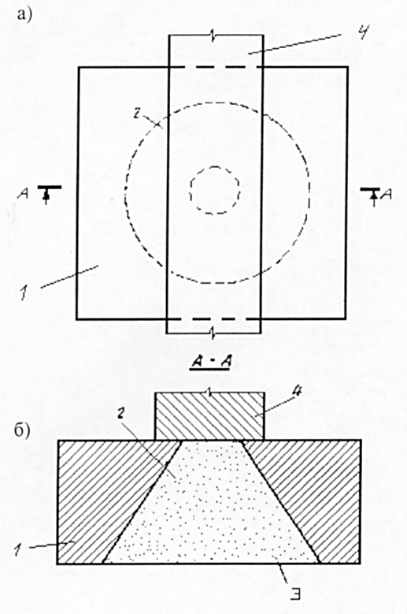

а- жоғарыдан қарағандағы қимасы; б-жанынан қарағандағы қимасы
1 – тірек блоктары; 2 – қуыс жер; 3 – толтырылатын материал (қиыршық тас);
4 – іргетас блоктары.
Сурет 4.1 – Қуыс іргетас көрінісі

Жалпы іргетас келесі түрде жұмыс істейді. Іргетасты орнату кезінде, алдымен қуыс блок табанының төменгі көлденең бөлігі жұмысқа қосылады, (тірек ауданының жуықтап ~ 50%), осыдан, шөгу негіз топырағының табиғи сығылуы арқасында жүреді [122, 123].
Іргетасқа түсетін жүктеме ұлғайған сайын және оның ақырын шөгуі кезінде қуыс блоктың ішкі бүйірлік беті іске қосылады (шамамен ~ 48% тірек ауданы) және жоғарғы көлденең ауданы (~ 2% тірек ауданынан). Іргетас толық жүктелгеннен кейін және реактивтік қысымдардың қайта үлесуі мен тұрақтануынан кейін, үйінді материалының қайта нығыздалуы арқасында және шөгу негіз топырағының табиғи деформациясы негізінде жүреді.
Қуыс іргетас шөгуінің даму заңдылығы жүктеменің өсуі кезінде табаны жалпақ дәстүрлі толық денелі іргетастарға қарағанда айтарлықтай ерекшеленеді, бұл жүктелген ауданның орталығында нығыздалған өзектің (клиннің) болмауымен түсіндіріледі. Белгілі болғандай, негіздің көрсетілген аймағының қалыптасуы, кәдімгі іргетастардың төзімділігін жоғалтуға әкелетін сынаның сығылып шығуының басты себептерінің бірі болып табылады.
Осыған орай, қуыс бетонды іргетасты қолдану құрамалы іргетастардың қолдану аумағын кеңейтеді, олардың дайындалуы мен көтергіштік қабілетін жоғарылатады, сонымен бірге ғимараттың құны мен материал сыйымдылығын азайтып, беріктік пен ұзақтылықты қамтамассыз етеді.
Құрғатқыш іргетас тақтасын қолдану іргетастың көтергіштік қабілеті мен беріктігін жоғарылатады, сонымен бірге материал сыйымдылығы мен құның төмендетеді [124].

Қуыс іргетастарды орнату бойынша жұмыстарға сілтеме

Темірбетонды таспа пішінді қуыс іргетастарды орнату бойынша технологиялық процестерді бастамас бұрын келесі жұмыстар орындалуы тиіс:
уақытша жолдарды өткізу;
аумақты жоспарлау және жерасты, жер беті суларын жоспарлау;
қазаншұңқырлар мен орларды бөлу және үзу;
сумен жабдықтауды және электрқуатымен жабдықтауды ұйымдастыру;
ғимарат осьтерін бөлу және бекіту;
қажетті құрылыс бұйымдары мен материалдарды жеткізу.
Қуыс іргетастарды орнату құрылыс алаңының инженерлік-геологиялық және гидрогеологиялық жағдайларына байланысты жұмыс өндірісінің жобасына сәйкес жұмыс сызбалары бойынша орындалуы керек.
Қуыс іргетас материалына ПВХ полимерлік компоненті, микрокремнезем, С-3 суперпластификаторы және суға қаныққан топырақ жағдайында жұмыс істейтін және коррозияға қарсы толтырғыш негізінде беріктігі жоғары бетонды қолдану ұсынылады [125].
Құрама қуыс тіреуіш тақталарды монтаждау және олардың қуыстарын қабаттық нығыздағышы бар сусымалы ірі түйірлі топырақпен толтыру үшін тетіктерді таңдау тиісінше элементтердің массасына және қуыстардың геометриялық өлшемдеріне, толтыру материалының қасиеттеріне байланысты жүргізілуі тиіс.
Темірбетонды қуыс іргетастарды қабылдау:
- қуыс іргетастар жобасы;
- геодезиялық бөлу актілері;
- материалдар мен бұйымдарды қабылдау актілері;
- қуыс тірек тақталарын толтыру материалын тығыздау сапасын бақылау актілері.
Таспа пішінді қуыс іргетастарды қабылдағаннан кейін тірек тақталарының толтырылған қуыстарының жоғарғы тесігін битуммен қаңықтырып гидрооқшаулайды және де темірбетонды арқалықтарын орнатады [126].

4.2 Су алған негіздер топырақтарының сығылғыштық сипаттамалар мәндерін анықтау үшін жүргізілетін зертханалық компрессиялық сынақтар бойынша ұсыныстар

Әртүрлі типтегі топырақтарды компрессиялық сынауды МСТ 23908-79 талаптарын ескере отырып жүргізу керек. Аппаратураны таңдау, топырақты сынауға дайындауды мынадай түрде жүзеге асыруы ұсынылады: топырақты компрессияға және шоғырландыруға сынақтау компрессиялық аспаптарда орындалады. Созылмалы және пластикалық консистенциясы бар топырақтар стандартты құрылғыларда сыналады, олардың конструктивтік ерекшеліктері МСТ 23908-79 талаптарына сәйкес келеді.
Лайларды, сапропельдерді, нашар ыдыраған шымтезектерді, сондай-ақ ағынды және ағынды-пластикалық күйдегі сазды және органикалық-минералдық топырақтарын мынадай көрсеткіштер бойынша стандарттан ерекшеленетін арнайы құрастырылған аспаптарда сынақтан өткізу ұсынылады:
1. Әлсіз осал топырақтарға арналған аспаптар жеңілдетілген мөртабандармен және жүктеме құрылғыларын толық теңестіретін қарсы салмақпен жабдықталуы тиіс.
2. Бұл аспаптардың конструктивтік ерекшеліктері тәжірибені орындау барысында тетіктерді ауыстырмай 0,002 - 0,005 МПа жүктемелердің шағын сатыларын үлгіге беруді және едәуір деформациялардың (үлгінің бастапқы биіктігінен 50% және салыстырмалы) өту мүмкіндігін қамтамасыз етуі тиіс.
3. Деформацияларды өлшеу иілім өлшегіштермен немесе ұзартылған өзектері бар индикаторлармен жүргізіледі.
4. Штамптардың перфорациясы оны нығыздау кезінде үлгінің саңылауларынан сығылатын ерітіндінің еркін ағуын қамтамасыз етуі тиіс.
5. Сыналатын үлгілердегі кеуек қысымын өлшеу үшін компрессиялық аспаптар ұсақ кеуекті керамикалық датчиктермен немесе кеуекпьезометрларымен жабдықталуы тиіс.
6. Аспаптар деформацияларды автоматты түрде жазуға арналған құрылғылармен жабдықталуы тиіс.
Пайдалану кезеңінде негіздердің су алуды анықтау үшін зертханалық экспериментті іске асыру кезінде сынақтар берілген жүктемелер астында алдын ала тығыздалған үлгілерде орындалады, кейіннен осы жүктемелер астында суландырылады. Анықтама нәтижелері бойынша шоғырландырылған сынақ қысымы топырағының берілген жүктемеден физикалық-механикалық қасиеттеріне суландырудың әсерін бағалауды аламыз.
Бұл тығыздалған және статикалық жүктемені сезінетін топырақты суландыру жағдайында деформациялық күйін зерттеуге мүмкіндік береді.
Сығылып нығайған негіздер топырақтарының сығылғыштығының өзгеруін бағалау үшін сынақтар берілген жүктемеде деформация толық тұрақталғанға дейін алдын ала тығыздалған және осы қысыммен суландырылған үлгілерде жүргізіледі. Толық нығаймаған жағдайда физикалық жағдайы тығыздығы бойынша топырақтың су алу уақытына қарай нығаю дәрежесіне сәйкес келетін үлгілерді сынаған жөн.
Жер асты сулары деңгейінің көтерілу болжамы берілген гидрогеологиялық зерттеулерге сүйенеді. Топырақ негіздерінің нығаю дәрежесі және тұнба шамасы оларды су алу басталғанға дейін сығып нығайту сынақтарының деректері бойынша есептеледі.
Эксперименттік үлгілеуді жүзеге асыру кезінде топырақтарды су алу (суландыру) басталғанға дейін олардың нығаю дәрежесін ескеру қажет. Сондықтан модельдік тәжірибелерді үлгілерде жүргізу қажет, олардың физикалық жағдайы белгіленген уақытта құрылыстан қысым көретін топыраққа сәйкес келеді. Бұл кезеңде эксперименттік факторлық жоспарлау әдісін қолдануға болады.
Зертханалық эксперименттерді жүзеге асыру үшін бірқатар жұмыстарды орындау керек, соның ішінде:
1. Эксперименттерді жоспарлаудың жалпы схемасын жасау және жекелеген сынақтар әдістемесін әзірлеу үшін қажетті ақпаратты жинау;
2. Модельдік сынақтарды жүргізуге дайындық;
3. Суландыру және сулау процестерінің топыраққа әсерін модельдейтін табиғи жағдайы топырақтарының механикалық қасиеттеріне және тәжірибелерге сынақ жүргізу.
4. Зерттеудің бірінші кезеңінде келесі мәселелер шешілу керек:
Гидрогеологиялық зерттеулердің нәтижелері бойынша суландыру себептері мен көздері, жерасты сулары деңгейінің көтерілу уақыты, олардың температуралық және еңістік режимі, жүйелердің топырақпен өзара әрекеттесетін және олардың компоненттерін ластайтын химиялық құрамын сипаттайтын деректер анықталады.
Алдын ала болжамдардың, стационарлық бақылаулардың нәтижелерін және өткен жылдардағы инженерлік-геологиялық зерттеулердің материалдарын пайдалана отырып, ылғалдылық ұлғайған кезде топырақта пайда болатын және топырақтың көтергіш қабілетіне әсер етуі мүмкін қолайсыз процестер мен құбылыстардың сипатын анықтау қажет.
Бұрын су алған аумақтарда құрылыстардың негізінде және табиғи жағдайларда жатқан топырақтарға су алу процестерінің қолайсыз салдарының сипаты мен қарқындылығын зерттеу.
Зертханалық сынақтардың әдістемесін белгілеу мақсатында жобаланатын құрылыстардың конструкциясы, құрылыстың болжамды тәсілдері, топырақ негіздеріне түсетін жүктемелердің шамасы және оларды қолдану режимі туралы деректерді жинау қажет.
Дайындық (екінші) кезеңінде, топырақтың деформациялық күйіне суланудың әсері туралы ақпарат болмаған кезде, топырақтың ісінуге, шөгінділер туралы және т.б. қабілеті экспресс әдістердің көмегімен анықталады. Тығыздалып нығаю параметрлар кешенін анықтау үшін нығайту сынақтары орындалады, сондай-ақ белгілі бір уақытта олардың тығыздығының көрсеткіштері есептелінеді. Топырақпен әрекеттесетін суларға немесе өнеркәсіптік ағындарға толық химиялық талдау жасалынады. Олар болмаған жағдайда, қажетті мөлшерде бірдей құрамы бар ерітінділер дайындалады, олар сынақтар кезінде топырақты сулау үшін қолданылады . Өлшеу құрылғылары мен аспаптардың рычагты-беру жүйесін мұқият бақылауды, сондай-ақ оларды дәлдеуді орындайды .
Бұл зерттеуде табиғи тығыздық пен ылғалдылық топырақтардың механикалық қасиеттерін анықтау және белгілі бір жағдайларда жыныстардың сумен қанығу арқылы көрінетін көлемдік деформациялардың сипатын ескере отырып жасалған экспериментті жоспарлаудың жалпы схемасы негізінде күтілетін процестерді модельдеу жүзеге асырылады .
Осал топырақтардың кейбір түрлері, табиғи күйінде және толық емес нығаю жағдайында ылғалдылықтың жоғарылауына айтарлықтай әсер етеді 0,15-0,2 МПа (1,5-2,0 кгс/ш.см) жүктемелерімен тұрақтанғаннан кейін олар ылғалданған кезде қосымша деформацияларды көрсетпейді. Сондықтан, модельдік эксперименттерді орындау кезінде оларды сыни суландыру кезінде негіз топырақтарының құрылымына сәйкес келетін құрылымы бар топырақтар сыналуы керек. Осыны ескере отырып, эксперименттерді жүргізгенге дейін консолидациялық (нығаю) параметрларын анықтап, тиісті есептеулер жүргізу қажет.

4.3 Қолданыстағы ғимараттардың су алған негіздерінің қосымша шөгуін есептеу үшін модульсіз әдісті қолдану бойынша ұсыныстар

1. Жаңадан салынған іргетастың су алған негізінің шөгуін есептеу табиғи ылғалдылық топырақтарының компрессиялық сығылуының (кеуектілік коэффициентінің төмендеуі) нақты заңдылықтарын ескере отырып, жер асты суларының деңгейінен жоғары және төмен орналасқан суға қаныққан күйде жүзеге асырылады.
2. Қолданыстағы іргетастың су алған негізінің шөгуін есептеуді бұрын тығыздалған негіздің кернеулік аймақтарына сәйкес келетін және осы жүктемелер бойынша сулануға ұшыраған, алдын ала жүктемелермен тығыздалған топырақ үлгілерінде жүргізілетін арнайы компрессиялық сынақтардың нәтижелері бойынша айқындалатын топырақтың кеуектілік коэффициентінің төмендеу мәндерін ескере отырып, модульсіз әдіспен орындау ұсынылады.
3. Іргетастарды тұрғызғанға дейін және одан кейін су алатынын ескере отырып, іргетастардың шөгуін есептеуге, негіздің көтергіш қабатының анықталмаған қажетті қуатын белгілеуге және судың төмендеуінің оңтайлы тереңдігін анықтауға, штамптық модуліне көшу үшін топырақтың компрессиялық деформация модулінің мәндерін және ауыспалы коэффициенттерін түзетуге мүмкіндік беретін әдістер жиынтығы ұсынылған.
Геотехникалық жобалау тәжірибесіне ұсынылатын әдістемелерді енгізу су алған аумақтарда салынатын ғимараттар мен үймереттердің апаттық қауіпін едәуір азайтуға және ізденіс жұмыстарының тиімділігін арттыруға мүмкіндік береді.

4.4 Негіз топырағының сулануын ескере отырып, ғимараттардың жерасты бөлігін қорғау әдістерін өндеу

4.4.1 Қолданыстағы әдістердің сипаты мен кемшіліктері

Ғимаратты қабырға дренажымен су басудан қорғаудың белгілі әдісі бар, оның құрылымдары периметрі бойынша ғимараттың жерасты бөлігінің қабырғасына салынған дренажды құбырлар болып табылады, олар айналдыра борпылдақ сүзгі материалының екі қабатты шашырауына оранған. Қазаншұңқырдың тік қабырғалары мен ғимараттың жерасты бөлігінің қабырғаларының арасына жақсы өткізілетін сусымалы топырақ (ірілігі орташа құм немесе қиыршық құм тас қоспасы) немесе кеуекті бетоннан жасалған тақтайшалар төселеді, сонымен қатар тегіс емес пішінді қабырғалардың жанында бетон плиталары сүзгіш сусымалы топырақпен бірге қолданылады.
Алайда, бұл әдіс күрделілік пен жоғары еңбек сыйымдылығымен сипатталады. Сонымен қатар, бұл қымбат және сенімді емес, өйткені құрылымның қызмет ету мерзімі ішінде қабырға дренажының сүзгі материалы мен дренажды құбырлары кольматацияның сөзсіз процесінің, яғни мерзімінен бұрын бітелудің салдарынан тұнбаға ұшырайды және олардың қызметін қалпына келтіру үшін жөндеу өте ауыр. Салыстырмалы түрде төмен өткізгіштігі бар кеуекті бетон плиталарын қабырға дренажы ретінде пайдалану қарқынды су ағынын уақтылы алып тастауды қамтамасыз етпейді, әсіресе жаңбыр мен еріген судың инфильтрациясы немесе су коммуникацияларынан төтенше жағдай кезінде өздігінен ағып кетеді. Бұл әдісті қолдану іргетастардың негізін жерасты суларының теріс әсерінен қорғауға кепілдік бермейді, бұл олардың судың қанықпаған күйіне өтуіне байланысты топырақ құрылымының әлсіреуімен көрінеді, бұл төтенше жағдайларға әкелуі мүмкін [127].
Тереңдетілген ғимаратты қатқыл дренаж құрылғысы арқылы су алудан қорғаудың белгілі тәсілі бар, ол ғимараттың астына салынған сүзгіш материалдан жасалған қабаттарды қамтитын, ғимараттың сыртқы тік жазықтығынан 0,6 ... 0,8 м қашықтықта орналасқан құбырлы дренаждармен гидравликалық байланысқан жүйе болып табылады.
Белгілі тәсілдің кемшіліктеріне төмен пайдалану сенімділігі, жоғары еңбек сыйымдылығы және ресурстарды ұтымды пайдаланбау жатады. Іргетастың тіреуіш бөлігін тұйық дренаждың орнына призма нысанында құммен жабу ұсынылғандықтан, бұл атмосфералық жауын-шашын немесе су таситын коммуникациялардың апатты ағуы салдарынан тереңдетілген құрылысты жоғарыдан су басудан жеткілікті түрде қорғамайды. Бұдан басқа, іргетастар негізінің жоғарғы, ең жүктелген бөлігін алып жатқан қабаттық дренаждың қалыңдығы ғимараттың тұнбасын есептеу бойынша емес, тек конструктивтік түрде 300 мм аспайтын болып белгіленеді және құрылыстың сыртқы тік жазықтығына қатысты құбырлы дренаждардың орналасу схемасы құрылыстың іргетасынан кернеулерді бөлу желісін (шекарасын) есепке алмай қабылданады.
Тұрғын үйдің жертөлесін дренаждаудың белгілі әдісі бар, оның ішінде дренажды суды ағызу бағытында 0,003–0,004% көлбеу ор-траншея төсеу, оған төселген дренажды құбырлар біртекті сүзгі материалының қабатына салынған.
Жертөле құрылыстарын тиісінше құрғатпау және оны жерасты суларымен су алудан тиімсіз қорғау белгілі тәсілдің кемшіліктері болып табылады [128].
Тұрғын үйдің жертөлесін дренаждаудың мынадай әдісі белгілі, оның ішінде дренажды суды ағызу бағытында ≥ 0,005 көлбеуі бар траншея төсеу, оған тесілген дренажды құбырлар біртекті сүзгі материалының қабатына салынып, бүйірден тесіліп жасалады, ал дренажды құбырдың соңы канализациялық құдыққа шығатын құбыр арқылы қосылады, ал дренаж бен шығатын құбырдың арасында құм ұстағыш немесе тұндырғыш, тексеру клапаны орнатылады, содан кейін траншея мен жертөленің бүкіл ауданы сүзгі материалының қабатымен жабылады [129].
Белгілі тәсілдің кемшіліктеріне үлкен еңбек сыйымдылығы және жүргізілетін жұмыстардың құны, қорғалатын жерасты құрылысының қызмет ету мерзімі ішінде ластанған жағдайда дренаждық құрылғының су бұру функциясын қалпына келтірудің күрделілігі жатады. Тереңдетілген құрылыстарды қатты сығылатын құрылымдық жағдайы әлсіз сазды топырақтарда орналастыру тәсілі. Бұл тәсіл ғимараттар мен үймереттердің барлық жерасты бөлігінің астында құмды топырақты жалпылай жайластыру арқылы суланудан қорғайды. Бірақ бұл тәсілдің үлкен еңбек сыйымдылығы мен жұмыс құнының қымбаттығы сияқты айтарлықтай кемшіліктері бар. Сонымен қатар табиғи кольматизация кезінде ғимарат пен құрылыстың жерасты бөлігін жерасты суларымен суланғанда қатты сығылған сазды топырақтардағы сүзілген құм төсемінің қорғаныс функциясының қысқа мерзім қызмет етуі де кемшіліктеріне жатады.
Тереңдетілген құрылыстарды жерасты суларымен су алудан қорғаудың тағы бір белгілі әдісі бар, оның ішінде қатты сығылған шаңды-сазды топырақтарда бүкіл құрылымның астына тарату-сүзу құм төсемінің пайда болуы, су жүгірту және жуу жүйесімен жабдықталған, төсем денесін табиғи кольматацияның сазды бөлшектерінен суффозиялық сүзу жылдамдығы бар жер асты суымен жууға арналған құрылымның жерасты бөлігінің табаны астында сығылған ауаны жүргізу арқылы жасалады [130].
Белгілі әдістің кемшіліктері жұмыстың үлкен құны мен күрделілігін, сондай-ақ дренаж жүйесін тұтастай пайдаланудың күрделілігін қамтиды.
Қабырғадағы дренажбен біріктірілген қабатты дренажды құрылыстың астына салу арқылы тереңдетілген құрылымды су алудан қорғаудың белгілі әдісі бар. Бұл жағдайда резервуардағы дренаж екі қабатты болып табылады. Дренажды төсемнің төменгі қабаты қалыңдығы 100 мм орташа құмнан, ал жоғарғы қабаты қиыршық тастан немесе қалыңдығы 150 мм қиыршық тастан жасалған. Қабырғалық дренаж өткізгіш сусымалы топырақтың тік қабатынан (ірілігі орташа құм немесе құм-қиыршықтас қоспасы) тұрады, ол тереңдетілген құрылыстың сыртқы жағынан орнатылады және жоғары жағында жер асты суларының ең жоғары деңгейінен кемінде 0,3 м асатын белгіге шығарылады, ал төменгі жағында қабаттық дренажбен түйіседі.
Белгілі әдістің кемшіліктері - бұл жұмыстың үлкен күрделілігі мен құны, ресурстарды ұтымсыз пайдалану және дренаж ретінде пайдаланылатын сүзгіш сусымалы топырақты кольматациялау салдарынан еріксіз ластануға байланысты құрылыстың пайдалану кезеңінде су алу процесінде оның су қабылдау қабілетінің төмендеуіне, сондай-ақ бітелген құрғату құрылғысын тұтастай жөндеуге немесе ауыстыруға практикалық жарамсыздығына байланысты жұмыс істеу сенімділігінің жеткіліксіздігі. Бұдан басқа, іргетастар негізінің көтергіш (жоғарғы) қабаты аймағында орналасқан дренаждың қалыңдығы оның су алу процесінде суландырумен осалданған іргетастар негізінің құрамындағы жұмысын есепке алмай, конструктивтік түрде қабылданады.

4.4.2 Ұсынылатын әдістің сипаты мен артықшылықтары

Өнертабыс құрылыс саласында, атап айтқанда, іргетастың осал топырақтары мен су өткізбейтін қабаттардың таяз орналасуы жағдайында табиғи және техногендік сипаттағы тұрақты немесе әлсін-әлсін суға алынуға бейім ғимараттар мен құрылыстардың тереңдетілген бөліктерін қорғауға арналған дренаж жүйелерін орнатуға қатысты.
Ұсынылып отырған дренаждық құрылғымен шешілетін мәселе оның су бұру жүйесінің үздіксіз жұмыс істеуін қамтамасыз ету жолымен пайдалану кезеңінде табиғи және техногендік сипаттағы тұрақты немесе мерзімді су алуға ұшыраған қорғалатын жерасты құрылысының аумағын тиісінше құрғату болып табылады.
Мәлімделген өнертабыстың техникалық нәтижесіне құрылыстың су бұру жүйесінің барлық элементтерінің функцияларын үйлестіру арқылы қол жеткізіледі және:
- жергілікті табиғи материалдарды пайдалану жолымен дренаж жүйесін тұрғызуды айтарлықтай жеңілдетуде және бір мезгілде сүзгіш функциясын атқаратын, тастармен толтырылған призмалық нысандағы габиондар түріндегі жеке элементтерді, ал қуаты 20-40 мм гравий (қиыршық тас) фракциясының іргетасы енінің жартысынан кем емес топырақ төсемінің қабаттық дренажы ретінде жанама дренаж құрылғысы үшін қолдануда;
- қабырғалық дренаждың ұсынылып отырған құрылғысының жөндеуге жарамдылығында, оның конструкциялық орындалуының артықшылықтарына байланысты, бұл құрылыстың жұмыс істеу кезінде сулануға бейім дренаждық құрылғының учаскелерін ауыстыру мүмкіндігін қамтамасыз етеді;
- су ағынын, әсіресе жаңбыр мен еріген сулардың инфильтрациясы немесе қорғалатын құрылысты пайдалану кезеңінде су тасымалдайтын коммуникациялардан авариялық ағып кетулер кезінде қарқынды түсетін су ағынын уақтылы алып тастауды қамтамасыз етуде;
- қабаттық дренажды бір мезгілде негіздің сүзгіш көтергіш қабаты ретінде пайдалануда, бұл: іргетастардан төселетін әлсіз топыраққа қысымды төмендетуге; кеуек суды кетіру және оларды тығыздау процесінде әлсіз өткізгіш суға қаныққан қатты сығылатын топырақты нығайту үшін жағдайлар жасау арқасында құрылыстың шөгуін жылдам тұрақтандыруды қамтамасыз етуге және сол арқылы құрылысты салу кезеңінде іргетастардың, әсіресе ауыр (биік) және тез салынатын іргетастардың орнықтылығын жоғалту мүмкіндігін болдырмауға мүмкіндік береді.
Мәлімделген өнертабыстың техникалық нәтижесіне жерасты суларының ең жоғары деңгейінен кем дегенде 0,3 м асатын белгіге шығарылатын, тереңдетілген құрылыстың сыртқы жағынан орналастырылатын және жоғары жағында өтімді сусымалы топырақтың тік қабатынан тұратын қабырғалық дренажды қамтитын жерасты құрылысының дренажы тәсілінде қол жеткізіледі, ал төменгі жағында өнертабысқа сәйкес қабаттық дренажбен ұштасады, қабырғалық дренаж, оның тоқтаусыз су қабылдау қабілетін қамтамасыз ету үшін қорғалатын құрылыстың жұмыс істеу уақытындағы лайланудың сөзсіздігін ескере отырып, түсетін суды дренаждық құбырларға бағыттау үшін 390х240х190мм өлшемдері бар призмалық нысандағы 30-50 мм габиондардың таспен толтырылған фракциялары болып табылатын жеке элементтердің қалауынан сатылы нысандағы қоршау түрінде конструктивтік түрде жөндеуге жарамды болып орындалған, осындай дара элементтерден құрсаумен салынған және су қабылдағышқа қарай 0,003 еңіспен қорғалатын құрылыстың периметрі бойынша іргетастан кернеулердің таралу аймағының шегінен тыс орналасқан су қабылдағышқа қарай 20-40 мм фракцияның қиыршық тастан жасалатын, табанының беті дренажды құбырлар бағытында 0,03 еңістігімен және ортасында 600 мм ең аз қалыңдығымен, ал жиектерінде ең үлкені бір мезгілде таратушы төсем және сүзгіш жасанды көтергіш қабат ретінде іргетастардың негіздері, сүзудің тығыздалып нығаю мен құрылымдық қатаю процестерінің жеделдеуіне байланысты олардың шөгінділерін тез тұрақтандыруға жағдай жасау арқасында су өткізбейтін, қатты сығылған сазбалшықты топырақтардың астындағы тұрақтылықты қамтамасыз етеді.
Мәлімделген тәсіл мынадай түрде жүзеге асырылады. Қазаншұңқырды алдын ала қазғаннан кейін құрылысты тұрғызу процесінде іргетастардың табанын белгілегенге дейін оған топырақты одан әрі игеру арқылы ұсынылатын дренаж жүйесі конструкциясының мөлшеріне сәйкес нысанды береді. Бұл ретте қазаншұңқырдың түбінің көлденең беті дренаж құбырларының бағыттарындағы 0,03 еңістігімен оның ортасынан екі жаққа қарай есептегенде екі жақты нысанды болады. Құрылыс қазаншұңқырының геометриялық өлшемдері ортасының ең аз қалыңдығын ескере отырып қабылданады (ішкі іргетас табанынан 800 мм төмен) және ең үлкен қалыңдықтар (екі жаққа 0,03 еңістерді және жоғарғы, төменгі құмды қабаттарды ескере отырып анықталады) қабат дренажының сол және оң жақ бүйірлерін, сондай-ақ қабырғалық дренаждың сол және оң сатылы бөліктерінің параметрлерін - сыртқы іргетас табанының деңгейінде орналасқан көлденең және дренаж құбырларының айналасында олардың тік орналасқан құрсауы ретінде.
Құрылыс қазаншұңқырын түпкілікті қазғаннан кейін, іргетастан 11 кернеуді бөлу сызығынан (шекарасынан) тыс және келесі кезекте орнатылатын қабатты дренаждың ұштарының 4 төменгі деңгейінде қорғалатын құрылыстың периметрі бойынша габион типіндегі жеке элементтерді қалаудан жасалған қоршауда су қабылдағыш бағытында 0,003 еңісі бар дренажды құбырлар 7 төселеді. Содан кейін габиондар дренажды құбырлардан жоғары салынып жатқан іргетастардың табанының белгісіне дейін төселеді. Бұл ретте қорғалатын құрылыстың периметрі бойынша габиондардың тік қалауынан тіреуіш қабырғалар және қабаттық дренаж 4 жасау үшін пайдаланылатын олардың арасындағы кеңістік құрылады.
Алдымен қабатты дренаждың төменгі қабаты төселеді (4.2-сурет) қалыңдығы 100 мм ірі құмнан жасалған, оның үстіне қабаттық дренаж денесінің қиыршық тастары қабаттап тығыздау арқылы төселеді, оның үстіңгі беті қалыңдығы 100 мм ірі құм қабатымен жабылады.
Соңғы кезеңде қабырға дренажының қалған бөліктері тұрғызылады: шеткі іргетастардың тақталарының биіктігінде көлденең және тік сатылы, қорғалған құрылымның жертөле бөлігінің сыртқы қабырғаларының периметрі бойынша орналасқан.
Осылайша, қабырға дренажының тік сатылы бөлігі жоғарғы жағында төсеніш табанының белгісіне, ал төменгі жағында сыртқы іргетас тақталарының биіктігі шегінде көлденеңінен, оның ұштарында тігінен және дренажды құбырларымен болады.

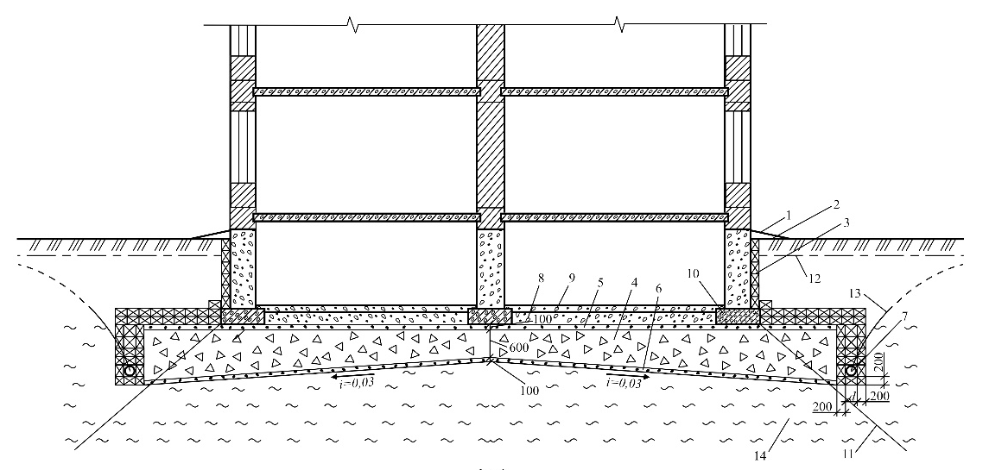

1 – ғимараттың жерасты бөлігінің көлденең қимасы көрсетілген, онда: 1-төсеніш, 2-ғимараттың қорғалатын жертөлесі, 3-қабырға дренажы, 4-қабатты дренаж, 5-қабатты дренаждың жоғарғы құм қабаты, 6 – қабатты дренаждың төменгі құм қабаты, 7 – дренаж құбыры, 8 – бетон дайындау, 9 – жертөле едені, 10 – іргетас, 11 – құрылымның іргетасынан кернеуді бөлудің шартты сызығы, 12- жерасты суларының төмендемеген деңгейі, 13-жерасты суларының төмен деңгейі,14-осал су өткізбейтін сазбалшықты топырақ.

Сурет 4.2 – Жерасты ғимаратын құрғату әдісінің көрінісі

Су бұру жүйесі келесідей жұмыс істейді. Қорғалатын жерасты құрылысын су алуының себептері табиғи және техногендік сипаттағы факторлар болуы мүмкін: жерасты сулары деңгейінің жоғары тұруы, қорғалатын құрылысты пайдалану кезеңінде жаңбыр және еріген сулардың инфильтрациясы немесе су тасымалдайтын коммуникациялардан апаттық ағу салдарынан су ағынының қарқынды түсуі, іргетастардың сазбалшықты топырақтардан тұратын негізінің сулануы.
Қорғалатын жерасты құрылысын кептіру процесінде суды бұру дренаж құбырлары арқылы жүргізіледі, оларға өздігінен ағатын су ағыны және қабаттық дренаждардан түседі.
Өз кезегінде, дренажды құбырлардан жерасты суын ағызуы төмен орналасқан су қабылдағышқа өздігінен ағу арқылы жүзеге асырылады. Нөсер кәріздерінің су ағызу желісі (немесе қолданыстағы кәріз желісі немесе қосымша арнайы желі) су қабылдағыш ретінде қызмет ете алады.
Белгілі өнертабыстардан ұсынылған әдіс құрылыстың су бұру жүйесінің құрамына кіретін барлық элементтердің функцияларын үйлестірудің арқасында төмен еңбек сыйымдылығымен, арзандау құнымен, ресурстарды ұтымды пайдалану және ұзақ мерзімділігімен, жарамдылығымен, әмбебаптығымен, пайдаланудағы сенімділігімен ерекшеленеді.
Жерасты құрылысын дренаждау тәсілі тереңдетілген құрылыстың сыртқы жағынан орнатылатын және жоғары жағынан жерасты суларының ең жоғары деңгейінен кемінде 0,3 м асатын белгіге шығарылатын өткізгіш сусымалы топырақтың тік қабатынан тұратын қабырға дренажын қамтиды.
Ал төменгі жағында ол қабатты дренажбен үйлеседі, бұл қабырға дренажы қорғалатын құрылымның қызмет ету кезеңінде оның тоқтаусыз су қабылдау қабілетін қамтамасыз ету үшін қабырға дренажы бөлік элементтерінің кірпішінен сатылы қоршау түрінде жөндеуге жарамды болатындығымен сипатталады. Кірпіштердің көлемі 390х240х190 мм болатын призмалық пішінді габиондардың таспен толтырылған фракциялары, сол элементтерден жасалған құрсауға салынған және 0,003 көлбеуімен су қабылдағышқа қарай қорғалатын құрылыстың периметрі бойынша іргетастан кернеулерді бөлу аймағының шегінен тыс орналасқан дренажды құбырларға түсетін суды бағыттауға арналған өлшемдері 390х240х190 мм призмалық пішінді габиондар 20-40 мм фракция қиыршық тастан (шағылтастан) жасалған қабат дренажының төменгі ұштарымен түйіседі. Ғимараттың ені бойынша 0,03 еңісте 600 мм қалыңдықта орнатылады [131].

4 бөлім бойынша қорытындылар

Негіз топырақтарының су алуынан туындаған қосымша шөгуінің даму мүмкіндігін ескере отырып, ғимараттарды жобалау жөніндегі ұсыныстар өнделді:
- жергілікті сулану және топырақтардың ісінуі, шөкпелігі, отыруы, су алып кетуі құбылыстарының дамуы нәтижесінде топырақ негіздерінің шамадан тыс әркелкі шөгуі байқала бастайды, осындай күрделі топырақ жағдайларында салынған аумақтарда жаңа ғимараттар тұрғызу кезінде қуыс іргетасты пайдалану ұсынылады;
- су алу үрдісі кезінде қолданыстағы іргетастар негіздерінің нығыздалған топырақтарының сығылғыштық қасиеттері төмендейді, сондықтан да топырақ негізінің көтергіштік қабілетінің өзгеруін болжау үшін инженерлік ізденістер кезінде негіз топырағын ұсынылған әдістеме арқылы компрессиялық аспапта сынақтап, нағыз шынайы беріктік сипаттамаларының мәнін белгілеп анықтау керек, содан тек сол мәндерді жобалау барысында қолдану ұсынылады;
- жобалау барысында жаңадан орнатылатын іргетас шөгуін компрессиялық сығылу шынайы заңдылығын ескеру арқылы, яғни табиғи және суға қаңыққан күйдегі топырақтың кеуектілік коэффициентінің төмендеуін ескеріп модульсіз әдіспен жүргізу ұсынылады.
Пайдалану кезеңінде негіз топырақтарының су алудан туындаған қосымша шөгуін ескере отырып, ғимараттарды қорғау бойынша ұсыныстар өнделді:
- қолданыстағы іргетастың су алған негізінің шөгуін есептеуді топырақтың кеуектілік коэффициентінің төмендеген мәндерін ескере отырып, бұрын нығыздалған негіздің кернеулік аймақтарына сәйкес келетін және осы жүктемелер бойынша суланған топырақ үлгілерінде алдын-ала нығыздалған арнайы компрессиялық сынақтар нәтижелері бойынша анықталуы тиіс.
-топырақ негізі осал, су өткізбейтін қабаттары терең болмаған жағдайда, сонымен қатар техногендік және табиғи сипаттағы сулануға ұшырап отыратын алаңдардың жерасты құрылысын қорғау үшін құрғатқыш құрылғыларын қолдану қажет. Ал ұсынылып отырған жаңадан ойлап табылған құрғатқыш моделі экономикалық жағынан да, орнату жағынан да тиімді болып табылады.

ҚОРЫТЫНДЫ

Ғимараттар мен үймереттердің негізін жобалау және есептеу бойынша қолданыстағы, белгілі ғылыми–техникалық әдебиеттерді саралау кезінде құрылыс салынған аумақтардағы топырақтардың сулануы, суффозия, жүзгіштік және сырғымалар сияқты геологиялық процестер мен құбылыстардың, топырақтың көлемдік өзгерістерінің дамуына, яғни шөгу, ісіну, тығыздалу және аяздан тоңдану сияқты, сондай-ақ топырақтардың физикалық-механикалық қасиеттерінің өзгеруіне, яғни сығылғыштықтың жоғарылауына, беріктіктің, динамикалық орнықтылықтың төмендеуіне, ұзақ тығыздалып нығаюдың ұлғаюына әкеп соқтыратынын көрсетті. Сулану үрдісі көптеген зерттеушілердің еңбектерінде қаралған. Бірақ іргетастардың негізі суланған кезде шөгудің мәнін есептеу мәселесі толық зерттелмеген.
Құрылыс салынған аумақтарда сулану үрдісі топырақ жағдайының нашарлауына, олардың қасиеттерінің әртекті жасанды артуына және қолайсыз инженерлік-геологиялық процестердің қарқынды дамуына әкеп соғады.
Сулану кезінде топырақтың құрылыс қасиеттерінің өзгеру дәрежесі негізінен олардың бастапқы кеуектілігі мен ылғалдылығына байланысты болады. Ең көп өзгерістерге ылғалдылығы төмен және кеуектілігі жоғары, ал ең аз өзгерістерге – қолданыстағы ғимараттардың негіздерін құраған суға қаныққан топырақтар ұшырайды.
Сулану үрдісін негіздер мен іргетастарды жобалау кезінде жеткіліксіз есепке алу құрылыстың апатына әкеп соғады, бұл жөндеудің қосымша шығындарын талап етеді, не орасан материалдық немесе адам өліміне әкеп соқтыратын қирауға әкеледі.
Осы диссертациялық жұмыстың орындалу барысында келесі негізгі сұрақтар шешілді және осы заманға қажетті сулану факторын ескеру арқылы ғимаратар мен үймереттердің пайдалану мерзімін ұзартатын, көтеру қабілетін жоғарылататын ұсыныстар мен іргетас шөгуінің есептеу әдістемесі әзірленді.
Негізгі алынған нәтижелер келесі:
1. Сазбалшықты топырақтардың сулану факторын ескере отырып, жобаланатын іргетастар негізінің шөгуін есептеу үшін негіз топырақтарының сулануы іргетас тұрғызғанға дейін және ғимараттарды пайдалану кезеңінде болатынын ескеру қажет.
2. Жүктемелердің әсерінен шөгу тұрақтанады, ал топырақтар тығыздалған, нығыздалған күйге енеді, сондықтан іргетастың қосымша шөгуі сулану процесінде топырақ құрылымының әлсіреуі салдарынан лықсып, лезде шөгу, төмен ауытқу құбылысына ұқсас болады.
3. Бұл ретте пайдаланылатын ғимараттардың суланған негізінің қосымша шөгулерін есептеуді осы жүктемелер әсер еткеннен кейін суландырып, берілген жүктемелермен алдын ала тығыздалған топырақ үлгілерінде жүргізілетін арнайы компрессиялық сынақтардың нәтижелерін пайдалану жолымен жүзеге асыру керек. Сонымен қатар, тікелей есептеуге компрессиялық қисық бойынша анықталатын топырақтың кеуектілік коэффициентінің төмендеу шамасы енгізілуге тиісті.
4. Топырақтардың сулану факторын ескере отырып, жобаланатын іргетастар негізінің шөгуін есептеу үшін екі негізгі жағдайды бөліп көрсету қажет: 1-жағдай, негіз топырақтарының сулануы іргетастар салынғанға дейін болған кезде және 2-жағдай, қолданыстағы іргетастардың негіз топырақтары ғимараттарды пайдалану кезінде сулану үрдісіне ұшырағанда.
5. Іргетас пен негіздің өзара әрекеттесуі кезінде ұсынылған есептік сұлба қолданыстағы әдістерге қарағанда тиімділігімен және әмбебаптылығымен ерекшеленеді, өйткені шөгуді жобаланатын іргетастар негізін құраған топырақтардың сығылғыштығы мен кернеулік күйінің жергілікті өзгерістерін ескеріп есептеуге мүмкіндік береді.
6. Модульсіз әдіспен жобаланатын іргетастың шөгуін мынадай жағдайларда анықтауға болады:
- негіздің жеке аймақтарында (I, II и III) немесе әртүрлі қабаттарда шөгудің қосындысы ретінде;
- табиғи және техногендік сипаттағы негіздің әркелкілігін ескеру арқылы (сулану, нығыздалу);
- қосылып салынатын ғимараттарда, негіздің әртүрлі аймақтарында топырақтың нығыздалуы мен қосымша түсетін жүктемелердің әсерін ескеру арқылы;
- көршілес іргетастардың өзара әрекеті ескерілген жағдайда.
7. Топырақ сулары деңгейінен жоғары, не төмен жатқан табиғи ылғалдылықтағы және суға қаңыққан жағдайындағы топырақтардың компрессиялық сығылу нақты заңдарын (кеуектілік коэффициентінің төмендеуі) ескеру арқылы жаңадан салынған іргетастың су алған негізінің шөгуін есептеу тек модульсіз әдіспен жүзеге асырылады.
8. Бұрын нығыздалған негіздің және осы жүктемелер астында сулануға ұшыраған кернеулік аймақтарына сәйкес келетін, алдын-ала нығыздалған топырақ үлгілерінде жүргізілген арнайы компрессиялық сынақтардың нәтижелері бойынша анықталынатын топырақтың кеуектілік еселігінің төмендеу мәндерін ескере отырып, қолданыстағы іргетастың су алған негізінің шөгуін есептеуді де модульсіз әдіспен орындау ұсынылады.
9. Іргетастарды тұрғызғанға дейін және одан кейін негізінің су алуын ескере
отырып, шөгуді есептеу, негіздің көтергіш қабатындағы суланбаған топырақтың қажетті қуаттылығын белгілеу және суды төмендетудің тиімді тереңдігін анықтау, топырақтың деформация модулінің коммпрессиялық мәндерін және штамптық модульге ауысу үшін аударма еселіктерін түзету сияқты әдістер жиынтығы ұсынылады. Геотехникалық жобалау тәжірибесіне ұсынылған әдістемелерді енгізу су алған алаңдарда салынатын ғимараттар мен үймереттердің апаттық қауіпін едәуір азайтуға және ізденіс жұмыстарының тиімділігін арттыруға мүмкіндік береді.
10. Модульсіз әдіс негізінде суланған негіз топырақтарының шөгуін есептеу әдістемесі құрылды, бұл әдістеме АО Қарағанды ГИИЗиК* инженерлік-геологиялық мекемесіне ұсынылды.
11. Негіз топырақтарының су алуынан туындаған қосымша шөгуінің даму мүмкіндігін ескере отырып, ғимараттарды жобалау жөніндегі ұсыныстар өнделді:
- жергілікті сулану және топырақтардың ісінуі, шөкпелігі, отыру, су алу құбылыстарының дамуы нәтижесінде топырақ негіздерінің шамадан тыс әркелкі шөгуі байқала бастайды, осындай күрделі топырақ жағдайларында салынған аумақтарда ғимараттар тұрғызу кезінде қуыс іргетасты пайдалану ұсынылады;
- су алу үрдісі кезінде қолданыстағы іргетастардың негіздерінің нығыздалған топырақтарының сығылғыштық қасиеттері төмендейді, сондықтан да топырақ негізінің көтергіштік қабілетінің өзгеруін болжау үшін инженерлік ізденістер кезінде негіз топырағын ұсынылған әдістеме арқылы компрессиялық аспапта сынақтап, нағыз шынайы беріктік сипаттамаларының мәнін белгілеп анықтау керек, содан сол мәндерді жобалау барысында қолдану керек;
- жобалау барысында жаңадан орнатылатын іргетас шөгуін компрессиялық сығылу шынайы заңдылығын ескеру арқылы, яғни табиғи және суға қаңыққан күйдегі топырақтың кеуектілік коэффициентінің төмендеуін ескеріп модульсіз әдіспен жүргізу ұсынылады.
Пайдалану кезеңінде негіз топырақтарының су алудан туындаған қосымша шөгуін ескере отырып, ғимараттарды қорғау бойынша ұсыныстар өнделді:
- қолданыстағы іргетастың су алған негізінің шөгуін есептеуді топырақтың кеуектілік коэффициентінің төмендеген мәндерін ескере отырып, бұрын нығыздалған негіздің кернеулік аймақтарына сәйкес келетін және осы жүктемелер бойынша суланған топырақ үлгілерінде алдын-ала нығыздалған арнайы компрессиялық сынақтар нәтижелері бойынша анықталуы тиіс.
- топырақ негізі осал, су өткізбейтін қабаттары терең болмаған жағдайда, сонымен қатар техногендік және табиғи сипаттағы сулануға ұшырап отыратын алаңдардың жерасты құрылысын қорғау үшін құрғатқыш құрылғыларын қолдану қажет. Ал жаңадан ойлап табылған құрғатқыш моделі экономикалық жағынан да, орнату жағынан да тиімді болып табылады.

Пайдаланылған әдебиеттер тізімі

1 Гавшин З.П. Изменение физико-механических свойств грунтов в связи с обводнением строительных площадок // Промышленное строительство. -1967.-№6.-С.12-14
2 Котлов Ф.В. Изменение геологической среды под влиянием деятельности человека. М.: Недра, 1978.
3 Утенов Е.С. Расчет оснований зданий в условиях застроенных городских территорий.- Караганда: Изд-во КарГТУ, 2004.
4 Васильев Б.Д. Основания и фундаменты.- Л., М.: Гос. изд-во литературы по строительству и архитектуре, 1955. – 384 с.
5 Абрамов С.К., Недрига В.П., Романов А.В. Защита территорий от затопления и подтопления. - М.: Госстройиздат, 1961.
6 Коноплянцев А. А. Региональные закономерности режима грунтовых вод и методы его прогноза. М.: ВСЕГИНГЕО, 1966, 37 с.4.5
7 Анпилов В.Е. Изменение влажности грунтов на застроенных территориях // Промышленное строительство. 1971. - № 4. - С. 22-24.
8 Анпилов В.Е. Формирование и прогноз режима грунтовых вод на застраиваемых территориях. М.: Недра, 1984. - 161 с.
9 Дегтярев Б.М., Дзекцер Е.С., Муфтахов А.Ф. Защита оснований и зданий сооружений от воздействия подземных вод. М.: Стройиздат, 1985.-264 с.
10 Прогноз и предотвращение подтопления грунтовыми водами территорий при строительстве / Под. ред. С.К. Абрамова. – М.: Стройиздат, 1978. – 177 с. – Авт.: С.К. Абрамов, Б.М. Дегтярев, Е.С. Дзекцер, Г.В. Донской, А.Ж. Муфтахов.
11 Бондаренко В.И. Обводнение грунтов на застроенной территории // Изыскания, проектирование и строительство в сложных инженерно-геологических условиях Волгограда. Волгоград, 1966. С. 105—117.
12 Муфтахов А.Ж. Подтопление застроенных территорий и пути его предотвращения// Совершенствование систем водоснабжения, очистка сточных вод и сооружение промышленной гидротехники. М., 1984. - С. 62-64.
13 Арефьева Е.В. Подтопление объектов экономики как потенциальный источник возникновения инженерно-геологических опасностей и чрезвычайных ситуаций / Под ред. д.в.н., проф. В.И. Мухина. –М.: АГЗ МЧС России, 2007.
14 Скибин Г.М. Моделирование состояния городской застройки в целях обеспечения эксплуатационной надежности оснований и фундаментов, зданий и сооружений при подтоплнеии: Автореф. док. техн. наук. – Волгоград, 2005.
15 Дюсенбаев Н.К. Суға орнықсыз топырақтардың құрылыстық қасиеттерін зерттеу. Магистерская диссертация - Караганда, 2015.
16 Мұхамеджанова А.Т. Іргетастардың шөгуін, пайдалану мерзіміндегі негіз топырақтарының сулануын ескере отырып есептеу. Магистерская диссертация - Караганда, 2013.
17 Утенов Е.С. К экологической защищенности зданий в условиях застроенных территорий // //Труды университета. - Караганда, 2001. Вып. 3. – С.83-87.
18 Хансиварова Н.М. Анализ терминологической базы лёссоведения с целью изучения просадочных грунтов (лёссовых пород) // Успехи современного естествознания. – 2016. – № 12-1. – С. 216-221.
19 Гольдштейн М.Н., Царьков А.А., Черкасов И.И. Механика грунтов, основания и фундаменты. – М.: Транспорт, 1981. – 320 с.
20 Маслов Н.Н. Основы инженерной геологии и механики грунтов: Учебник для вузов. – М.: Высш. школа, 1982. – 511 с.
21 Багданов В.И. Изменение физико-механических свойств грунтов при подтоплении. Инженерные изыскания в строительстве. – В кн.: Инженерные изыскания в строительстве и геофизические методы. Киев, 1975.
22 Бочарова И.С., Захаров Ю.Ф., Воронов Ю.Н., Зензина В.М. Изменение строительных свойств грунтов при обводнени. – В кн.: Изменение геологической среды под влиянием деятельности человека. – М.: Наука, 1982.-186с.
23 Вахтанова А.Н., Черняев В.Ф. Исследование изменений прочностных свойств грунтов центральной зоны гидроотвала Михайловского ГОКа во времни. – В кн.: Изменение геологической среды под влиянием деятельности человека. – М.: Наука, 1982.
24 Горловский Б.Л., Шехтман Л.М. Изменение инженерно-геологических условий площадок ТЭС в результате подтопления. – В кн. Проблемы прогнозирования повышения уровня грунтовых вод на застроенных территориях. – Белгород, 1972.
25 Горькова И.М. Физико-химические исследования дисперсных осадочных пород в строительных целях. – М.: Стройиздат, 1975.
26 Дудлер И.В. Комплексные исследования грунтов полевыми методами. – М.: Стройиздат, 1979.
27 Зиангиров Р.С. Объемная деформируемость глинистых грунтов. – М.: Наука, 1979.
28 Шаевич Я.Е. Деградация глинистых грунтов в связи с их обводнениеим. – В кн.: Изменение геологической среды под влиянием деятельности человкеа. – М.: Наука, 1982.
29 Рекомендации по методике прогноза изменения строительных свойств структурно-неустойчивых грунтов при подтоплении / ПНИИИС. – М.: Стройиздат, 1984.
30 Ананьев В.П., Потапов А.Д. Инженерная геология. - Москва, 2005
31 Абрамов С.К., Дегтярев Б.М., Дзекцер Е.С. и др. Прогноз и предотвращение подтопления грунтовыми водами территорий при строительстве. - М.: Стройиздат, 1978.
32 Ломтадзе В.Д. Инженерная геология.Инженреная петрология. – Л.: Недра, 1970.
33 Гольдштейн М.Н. Механические свойства грунтов. Стройиздат, 1952.
34 Денисов Н.Я. Строительные свойства глинистых пород и их использование в гидротехническом строительстве. Госэнергоиздат, 1956.
35 Коломенский Н.В. Общая методика инженерно-геологических исследований. Недра, 1968.
36 Маслов Н.Н. Проблемы устойчивочти и деформации грунтов. Гоэнергоиздат, 1961.
37 Терцаги К., Пек Р. Механика грунтов в инженерной практике. Госстройиздат, 1958.
38 Хоу Б.К. Основы инженерного грунтоведения. Издательство литературы по строительству, Москва, 1966, 460 стр.
39 Кезди А. Руководство по механике грунтов. том 4. Применение механики грунтов в практике строительства. М.: Стройиздат. 1978.
40 Кодрянова Р.М. Зависимости размеров зоны деформации от структурной прочности слабых водонасыщенных глинистых грунтов //Фундаменты многоэтажных зданий в условиях сильносжимаемых грунтов. Ч.1. – Л., 1968.
41 Кодрянова Р.М. Определение размеров зоны деформации водонасыщенных лессовых грунтов //Основания, фундаменты и механика грунтов.- 1969.- № 4. – С. 10-11.
42 Кодрянова Р.М. Экспериментальные исследования зависимости размеров зоны деформации от структурной прочности водонасыщенных лессовых грунтов: Автореф. … канд. техн. наук. – Одесса, 1969.
43 Голубков В.Н., Тугаенко Ю.В., Шеховцов С.С. Полевые исследования зоны деформации в лессовых основаниях //Изв. вузов. Строительство и архитектура. - 1963. - № 4. – С. 38-50.
44 Голубков В.Н. О проектировании оснований и фундаментов на глинистых водонасыщенных грунтах по условию равенства работ внешних и внутренних сил //Слабые глинистые грунты. – Таллин, 1965.
45 Голубков В.Н., Тугаенко Ю.Ф., Матус Ю.В., Плахотный Г.Н., Юдин В.А. Исследование процесса формирования объема зоны деформации в основаниях опытных фундаментов //Изв. вузов. Строительство и архитектура. - 1976. - № 1. – С. 37-41.
46 Голубков В.Н. Исследование деформаций оснований в лессовых грунтах и использование их результатов для проектирования фундаментов //Основания и фундаменты. Вып.1. - Киев: Будiвельник, 1968. – С. 13-22.
47 Голубков В.Н., Тугаенко Ю.Ф., Марченко В.С., Синявский С.Д. Результаты исследований параметров процесса деформации основания опытных фундаментов //Изв. вузов. Строительство и архитектура. - 1981.- № 10. – С. 25-29.
48 Абелев М.Ю. Строительство промышленных и гражданских сооружений на слабых водонасыщенных грунтах. - М.: Стройиздат, 1983. – 248 с.
49 Цытович Н.А. Механика грунтов. – М.: Стройиздат, 1963.
50 Далматов Б.И. Механика грунтов, основания и фундаменты. – 2-е изд., перераб. и доп. – Л.: Стройиздат, Ленингр. отд-ние, 1988. – 415 с.
51 Черкасов И.И. Механические свойства грунтовых оснований. – М.: Научно-техническое изд-во автотранспортной литературы, 1958.- 156 с.
52 Мехтиев А.Д., Кожас А.К., Нешина Е.Г., Кикнадзе Р.К., Мухамеджанова А.Т. Инновационные методы мониторинга дефектов и повреждений строительных конструкций и лабораторные исследования // Труды университета. Караганда: КарГТУ, 2020. № 3(80). – С. 88-93.
53 Далматов Б.И., Ягданова Л.П. Компрессионно-декомпрессионные свойства некоторых разновидностей глинистых грунтов //Механика грунтов, основания и фундаменты: сб. науч. тр. ЛИСИ № 78. - Л.: ЛИСИ, 1973. - С. 53-57.
54 Тугаенко Ю.Ф. Исследование деформаций в основаниях опытных фундаментов в лессовых грунтах 1 типа //Основания, фундаменты и подземные сооружения: сб. Вып. 2.– М.: Высшая школа, 1967. – С. 39-49.
55 Тугаенко Ю.Ф., Пасичниченко В. Г. Эффективный метод исследования деформаций в основаниях опытных фундаментов //Теоретические и методические проблемы повышения качества и эффективности инженерно-геологических исследований: Тезисы докладов Всес. конф. Тема V.- Ростов – на – Дону: Ростов. инж. стр. инст., 1980. – C. 112-116.
56 Швец В.Б., Казаков П.П. Измерение деформируемой зоны в связных грунтах полевыми исследованиями //Основания, фундаменты и механика грунтов.- 1965.- № 4. – С. 10-12.
57 Оразалы Е.Е., Абильдин С.К., Мухамеджанова А.Т.. Геотехнический прогноз как оценка инженерно-геологических условий строительной площадки // Труды университета. Караганда: КарГТУ, 2020. № 4(81). – С. 86-88.
58 Цытович Н.А. Вопросы теории и практики строительства на слабых глинистых грунтах //Слабые глинистые грунты. – Таллин, 1965.
59 Егоров К.Е. Распределение напряжений и перемещений в основании конечной толщи: сб. трудов НИИОСП № 43. Механика грунтов. – М.: Госстройиздат, 1973.
60 Улицкий В.М. Оценка свойств грунтов в основании фундаментов при реконструкции зданий. – В кн.: Фундаментостроение в условиях слабых и мерзлых грунтов: Межвуз. темат. сб. тр. – Л.: ЛИСИ, 1983. -С.5-12.
61 Бугров А.К. Механика грунтов. Учебное пособие. — СПб.: Изд-во Политехн. ун-та, 2011. — 287 с.
62 Мангушев Р.А., Карлов В.Д., Сахаров И.И. Механика грунтов. Издательство Ассоциации строительных вузов. Москва. 2009.
63 Утенов Е.С. К оценке уплотненности глинистых грунтов под фундаментами существующих зданий//Изв.вузов. Строительство и архитектура. – 1984. -№2. – С. 19-23.
64 Utenov E.S. Prognosis of fact deform state foundation base with registration of real characteristic soil // Proceedings of the Kazakhstan – Japan joint geotechnical seminar. – Astana: Kazakhstan, 2001. – Р. 252-254.
65 Утенов Е.С. Определение размеров зоны уплотнения грунтов под фундаментами реконструируемых зданий //Труды университета. - Караганда, 2002. Вып. 4. – С.54-56.
66 Утенов Е. С., Попов В.Н. Методика определения фактических размеров деформируемой зоны оснований фундаментов //Труды междунар. науч. конф. «Наука и образование – ведущий фактор стратегии «Казахстан – 2030».- Караганда, 2002. - Вып.2.- С.294-296.
67 Утенов Е.С., Попов В.Н. Учет негативных последствий скрытых техногенных факторов при строительстве зданий в условиях застроенных территорий //Труды междунар. науч. конф. «Наука и образование – ведущий фактор стратегии «Казахстан – 2030».- Караганда, 2003. - Вып.2. – С.267-268.
68 Утенов Е.С., Попов В.Н. Оценка структурной прочности идеально связных грунтов при одноосном сжатии // Там же. – С.269-271.
69 Утенов Е.С., Попов Н.И., Попов В.Н. Оценка достоверности компрессионных характеристик грунтов при инженерно-геологических изысканиях //Труды междунар. геотехн. конф. «Геотехнические проблемы строительства крупномасштабных и уникальных объектов», посвященной Году Российской Федерации в РК. - Алматы, 2004. – С.442-447.
70 Утенов Е. С., Мухамеджанова А.Т., Ермеков К.К., Кемал А.Ж. Особенности строительства в условиях существующей городской застройки. //Труды междунар. науч. конф. «Наука и образование – ведущий фактор стратегии «Казахстан – 2030».- Караганда, 2011. – Часть V.- С.366-369.
71 Утенов Е.С., Мухамеджанова А.Т.. Актуальные проблемы строительства на слабых водонасыщенных глинистых грунтах // Совместная Международная научно-практическая конференция. «Актуальные проблемы и перспективы развития строительных конструкций: инновации, модернизация и энергоэффективность в строительстве». Алматы: КазГАСА, 2018. – С. 268-272.
72 Утенов Е.С., Толеубаева Ш.Б., Мухамеджанова А.Т.. К совершенствованию методики расчета осадок оснований зданий и сооружений // Международная научно-практическая конференция. «Интеграция науки, образования и производства – основа реализации Плана нации» (Сагиновские чтения №11), 2019. Ч. 1. – С. 351-354.
73 Утенов Е.С., Невзоров А.Л., Абильдин С.К., Утенов А.Е., Мухамеджанова А.Т. Методика определения переводных коэффициентов для перехода от компрессионного к штамповому модулю деформации грунтов // Международная научно-практическая online конференция. «Интеграция науки, образования и производства –основа реализации Плана нации»(Сагиновские чтения №12), 2020. Ч. 2. – С. 503-505.
74 Оразалы Е.Е:, Абдрахманова К.А., Мухамеджанова А.Т. Исследование инженерно ‒ геологических условий площадки // Международная научно-практическая online конференция. «Интеграция науки, образования и производства –основа реализации Плана нации»(Сагиновские чтения №13), 2021. Ч. 2. – С. 1594-1595.
75 Далматов Б.И., Утенов Е.С. К вопросу формирования зоны уплотнения глинистых грунтов под фундаментами // Механика грунтов, основания и фундаменты. – Л.: ЛИСИ, 1980.
76 Утенов Е.С., Невзоров А.Л., Мухамеджанова А.Т. Іргетастардың шөгуін есептеудегі модульсіз әдістің артықшылықтары туралы // Международная научно-практическая online конференция. «Интеграция науки, образования и производства –основа реализации Плана нации»(Сагиновские чтения №13), 2021. Ч. 2. – С. 1617-1619..
77 Ларионов А.К. Свойства слабых грунтов, их природа и методы исследования //Проблемы строительства на слабых грунтах. - Рига, 1972.
78 Кожас А.К., Кикнадзе Р.К., Калачева С.А., Мухамеджанова А.Т.. Расчёт осадки основания зданий застроенных территорий // Труды университета. Караганда: КарГТУ, 2019. № 4(77). – С. 99-104.
79 Утенов Е.С., Жусупбеков А.Ж., Сотников С.Н., Мухамеджанова А.Т., Калданова Б.О. Исследование взаимного влияния соседних фундаментов реконструируемых зданий // «ОФМГ». – 2017. - № 1. – С. 9-15.
80 Утенов Е.С., Мухамеджанова А.Т.. Аумақтарды су басудан қорғаудың геотехникалық жобалауының ерекшеліктері // Труды университета. Караганда: КарГТУ, 2020. № 3(80). – С. 80-83.
81 Коновалов П. А. К строительству в особых грунтовых условиях - особый подход // Основания, фундаменты и механика грунтов. 1992. № 1. С. 18.
82 Юрик Я. В. Таблицы для определения осадок фундаментов: Пособие для расчета оснований по деформациям. – Киев: Изд-во «Будiвельник», 1971. – 196 с
83 Снитко Н.К. Сопротивление материалов: Учебное пособие. - Л.: Изд-во Ленингр. Ун-та, 1975. – 368 с.
84 White D.J., Take W.A., Bolton M.D. Measuring soil deformation in geotechnical models using digital images and PIV analysis // Cambridge, UK: Schofield Centrifugen Centre, Cambridge University Engineering Department, 2003.
85.Зиангиров Р.С., Каширский В.И. Оценка деформационных свойств дисперсных грунтов по данным статического зондирования // «ОФМГ». – 2005. - № 1. - С. 12 - 16.
86 Ng A.M.Y., Yeung A.T., Lee P.K.K., Tham L.G. Design, fabrication, and assembly of a large oedometer // Geotechnical Testing Journal. 2006. Vol. 29. № 4.
87 Полищук А.И., Фурсов В.В., Балюра М.В. Региональные нормативы градостроительного проектирования Томской области, 2007. – 22 с.
88 Utenov E.S., Zhusupbekov A.Z., Abdrakhmanova K.A., Tanyrbergenova, G.K. Mukhamedzhanova, A.T.. Numerical analysis of settling of foundations of heightened buildings by the modulus-free method // Soil Mechanics and Foundation Engineering, 2019, 56(4). – Р. 239–245.
89 Utenov E.S., Abildin S.K., Mukhamedzhanova A.T.. Concerning the use of soil deformation modulus in geotechnical design // Geotechnics Fundamentals and Applications in Construction: New Materials, Structures, Technologies and Calculations - Proceedings of the International Conference on Geotechnics Fundamentals and Applications in Construction: New Materials, Structures, Technologies and Calculations, GFAC 2019, 2019. – С. 451–456
90 Абелев М.Ю., Аверин И.В., Бахронов Р.Р. Экспериментальные исследования характеристик деформируемости грунтов в лабораторных и полевых условиях // Промышленное и гражданское строительство. – 2018. - № 4. - С. 28 - 33
91 Каширский В.И. Сравнительный анализ деформационных характеристик грунтов, получаемых лабораторными и полевыми методами // Геотехника. – 2014. - № 05/06. – С. 32 – 46
92 Грабовец О.Н. Об определении деформационных характеристик дисперсного грунта по значениям передаточного сжатия в квазиштамп // Геология, география и геоэкологии. – 2014. - № 22 (3/2). – С. 167 – 170
93 Пронозин Я.А., Наумкина Ю.В., Рачков Д.В. Уточненный метод послойного суммирования для определения осадки плитных фундаментов по данным лотковых и натурных экспериментов // Академический вестник УралНИИпроект РААСН. – 2015. - № 3. - С. 82 - 86.
94 Дыба В.П., Галашев Ю.В., Осипова О.Н. Уточнение методов расчета осадок фундаментов по данным лотковых и натурных экспериментов // «ОФМГ». – 2011. - № 3. - С. 23 - 26.95 Ройтман А.Г., Смоленская Н.Г. Ремонт и реконструкция жилых и общественных зданий. - М.: Стройиздат, 1978. – 319 с.
96 Пек Р.Б., Хенсон У.Э., Торнбурн Т.Х. Основания и фундаменты /Пер. с англ. Буниной Н.Н. и др. – М.: Гос. изд-во лит-ры по строительству, 1958.
97 Осипов В.И. Природа прочностных и деформационных свойств глинистых пород. - М.: Изд-во МГУ, 1979. - 230 с.
98 Дашко Р.Э., Каган А.А. Механика грунтов в инженерно-геологической практике – М.: Недра, 1977. – 237 с.
99 Прогнозы подтопления и расчёт дренажных систем на застраиваемых и застроенных территориях / ВНИИ ВОДГЕО. М.: Стройиздат, 1991. 272 с. (Справочное пособие к СНиП). Авт.: А.Ж. Муфтахов, И.В. Коринченко, Н.М. Григорьева, А.П. Шевчик, В.И. Сологаев
100 Сологаев В.И. Фильтрационные расчеты и моделирование защиты от подтопления в городском строительстве: Монография. – Омск, 2002. - 416 с
101 Абрамов С.К. Подземные дренажи в промышленном и городском строительстве. – М.: Стройиздат, 1973. – 280 с.
102 Куранов Н.П. Прогноз формирования верховодки на непроницаемых и слабопроницаемых породах // Прогноз подтопления и проектирование мероприятий по его предотвращению. – М.: ВНИИ ВОДГЕО, 1986. – С. 51-
103 Куранов Н.П. Прогнозы подтопления и дренирования застроенных территорий: Автореф. дис. … докт. техн. наук. – М.: ВНИИ ВОДГЕО, 1987. – 42 с.
104 Куранов Н.П., Муфтахов А.Ж., Шевчик А.П., Бывальцев И.М. Последствия подтопления застроенных территорий и способы их дренирования // Итоги науки и техники: Гидрогеология. – М.: Изд-во ВИНИТИ, 1991. – Т.13. – 130 с
105 Сологаев В.И. Защита от подтопления в городском строительстве. Устройство и работа: Конспекты лекций. – Омск: Изд-во СибАДИ, 1999. – 56 с.
106 Утенов Е.С. Проектирование фундаментов зданий, возводимых в условиях подтопляемых территорий методом выравнивания осадок оснований. //Труды междунар. науч. конф. Наука и образование - ведущий фактор стратегии «Казахстан-2030».- Караганда, 2002. - Вып. 2.-С. 279-281.
107 Васильев Б.Д., Монфред Ю.Б., Шпиков В.П. фундаментов сборной конструкции. – Л.: Государственное издательство литературы по строительству и архитектуре, 1953. – 77 с.
108 Пешковский Л.М. Расчеты оснований и фундаментов гражданских и промышленных зданий. - М.: Высшая школа, 1968. - 280 с.
109 Бабасюк А.А., Рахимов А., Шуйков С.В., Утенов Е.С. Экономичные конструкции фундаментов гражданских зданий //Студент – прогрессу строительства: Тезисы докладов областной научно–практической конференции. – Караганда, 1991.
110 Утенов Е.С. Ресурсосберегающие конструкции фундаментов в жилищном и гражданском строительстве //Устройство оснований и фундаментов в региональных грунтовых условиях Казахстана: Тезисы докладов Республиканского совещания. – Алма-Ата, 1989.
111 Ахмедов Д.Д., Лекаркин В.К., Ибрагимова Н.А. Оценка состояния застройки на просадочных грунтах в условиях сложного рельефа //Труды 1-го Центрально-Азиатского геотехнического симпозиума. Т.1. - Астана, 2000. - С. 336-338.
112 Тюменцева О.В. Влияние гидрогеологических условий на экологическую обстановку застроенных территорий //Труды 1-го Центрально-Азиатского геотехнического симпозиума. Т.2. -Астана, 2000. - C. 994-996.
113 Барков Ю.В., Захаров В.Ф., Копылева С.Н. Некоторые случаи повреждений и восстановления зданий //Жилищное строительство. - 2000.- № 8. - С. 18-20.
114 Оразалы Е.Е., Абдрахманова К.А., Мухамеджанова А.Т. Рекомендации при геотехнических исследованиях элювиальных грунтов // Совместная Международная научно-практическая конференция. «Актуальные проблемы и перспективы развития строительных конструкций: инновации, модернизация и энергоэффективность в строительстве». Алматы: КазГАСА, 2018. – С. 240-242.
115 Гаршин В.А., Гордон А.Л., Эффективные конструкции фундаментов для жилищного и гражданского строительства //Бетон и железобетон. – 1980. - № 11. – С. 3-4.
116 Каменецкий Ф.В. Рациональные конструкции фундаментов //Жил. стр-во. - 1977. - № 8. – С. 21-22.
117 Соломин В.И., Высоковский В.Л., Пилипенко А.И. Оптимизация стоимости плит ленточных фундаментов //Основания, фундаменты и механика грунтов. – 1989. - № 2.– С. 2 - 4.
118 Оразалы Е.Е., Мухамеджанова А.Т. Көліктік құрылыстағы топырақ механикасы // Монография. Алматы, 2019. – 256 с.
119 Основания, фундаменты и подземные сооружения: Справочник проектировщика / М.И. Горбунов – Посадов и др. - Москва: Стройиздат, 1985. – 480 с.
120 Васильев Б.Д. Возведение капитальных зданий на сильно сжимаемых основаниях - М.: Гос. изд-во литературы по строительству и архитектуре, 1952.
121 Утенов Е.С. Ресурсоcберегающие фундаменты гражданских и промышленных зданий //Труды 1-й казахстанской национальной геотехнической конференции. Т. II. – Акмола, 1997. - С. 385-389.
122 Утенов Е.С., Жадрасинов Н.Т. Численный анализ совместной работы системы «полый фундамент – грунтовое основание» //Труды 1-й казахстанской национальной геотехнической конференции. Т. I. – Акмола, 1997. - С.225-231.
123 Нугужинов Ж.С., Фендт Б.Е., Нэмен В.Н. Обследование и реконструкция зданий и сооружений. - Алматы: Ғылым, 1998. – 315 с.
124 Патент РК №2018/0129.1 Фундамент.
125 Патент на изобретение (Казахстан) № 33388 от 15.01.2019 (2017/0366.1). Добавка в бетонную смесь.
126 Б.М. Дегтярев и др.; Защита основания зданий и сооружений от воздействия подземных вод / Б.М. Дегтярев, Е.С. Дзекцер, А.Ж. Муфтахов. – М.: Стройиздат, 1985. – 264 с.
127 Патент РФ №2424401. Дренаж закрытого типа. 17.06.2010 г.
128 Патент РФ №2319807С1, МКП Е02D3/12. Способ укрепления оснований подтопленных зданий и сооружений (варианты). 2008г.
129 Патент РФ №2385385С1, МКП Е02D 31/02. Способ защиты заглубленных зданий и сооружений от подпорного подтопления грунтовыми водами. 2010г.
130 Патент РФ №2475597С1, МКП Е02D 31/02. Способ защиты заглубленных зданий и сооружений от подпорного подтопления грунтовыми водами и устройство для его осуществления. 2013г.
131 Патент на изобретение (Казахстан) №35247 от 20.08.2021 (2020/0518.1). Способ дренажа подземного сооружения.

Қосымша А

Қарағанды облысындағы Шет ауданының Ағадыр, С.Сейфуллин (Жарық ст.), Ақсу-Аюлы, Талды а., Көктінкөл ст. апаттық нысандарын шынайы тексеру нәтижелері бойынша мәліметтер жинағы

№ р/р |  | Нысан аты,  мекен жайы | Орналасқан жері |  |  |  |  |  |  |  |  |  | Нысанның конструктивтік шешімі |  |  |  |  |  |  |  |  |  |  |  |  |  |  |  |  | Элементтердің негізгі конструктивтік ақаулары және олардың бұзылу дәрежесі*, % |  |  | Нысанның техникалық жағдайын бағалау |  |  |  |  |  |  | Нысан бойынша ұсынылатын шаралар
1 |  | 2 | 3 |  |  |  |  |  |  |  |  |  | 4 |  |  |  |  |  |  |  |  |  |  |  |  |  |  |  |  | 5 |  |  | 6 |  |  |  |  |  |  | 7
1 |  | Бірқабатты, тұрмыстық бөлмелері бар бір бөлмелі үй,  Мира көш., 44 үй | Ағадыр ауд. |  |  |  |  |  |  |  |  |  | Іргетастары – шой тасты бетонды, саяз орналасқан |  |  |  |  |  |  |  |  |  |  |  |  |  |  |  |  | Ғимараттың жертөле бөлігіндегі жарықшалар, іргетастың сулануы мен бұзылуы, бұзылу дәрежесі 57% |  |  | Іргетастары – бұзылу дәрежесі 74,1% |  |  |  |  |  |  | Ғимаратты бұзу
 |  |  |  |  |  |  |  |  |  |  |  |  | Қабырғалары мен арақабырғалары – саманды, сырланған |  |  |  |  |  |  |  |  |  |  |  |  |  |  |  |  | Тік және көлденең ақаулар, қабырғалардың сулануы, қалаудың қабаттасуы, бұзылу дәрежесі 60% |  |  | Қабырғалары мен арақабырғалары – бұзылу дәрежесі 78%
 |  |  |  |  |  |  |  |  |  |  |  |  | Төбе жабынды – ағаш, сырланған |  |  |  |  |  |  |  |  |  |  |  |  |  |  |  |  | Төбе жабындысының бұзылуы, ылғал іздері – бұзылу дәрежесі 30% |  |  | Төбе жабындысы – бұзылу дәрежесі 39%
 |  |  |  |  |  |  |  |  |  |  |  |  | Ағаш едендер. |  |  |  |  |  |  |  |  |  |  |  |  |  |  |  |  | Иілулер, түсулер, ісіну, едендердіңбұзылуы; бұзылу дәрежесі 65% |  |  | Едендер – бұзылу дәрежесі 84,5%
 |  | Ғимарат бойынша жалпы физикалық тозуы 70,5%
2 |  | Бірқабатты, тұрмыстық бөлмелері бар бір бөлмелі үй,  Рыскулбекова көш, 6 үй |  | Ағадыр ауд. |  |  |  |  |  |  |  |  | Іргетастары – шой тасты, саяз орнатылған |  |  |  |  |  |  |  |  |  |  |  |  |  |  |  |  | Іргетас бойынша жеке жарықшалар, әркелкі шөгу, жертөленің сулануы, іргетастың сулануы мен жартылай бұзылуы; бұзылу дәрежесі 50% |  |  |  |  | Іргетастары – бұзылу дәрежесі 65% |  |  |  |  |  | Ғимаратты бұзу
 |  |  |  |  |  |  |  |  |  |  |  |  | Қабырғалары мен арақабырғалары – саманды, ағартылып сырланған |  |  |  |  |  |  |  |  |  |  |  |  |  |  |  |  | Көптеген жарықшалар, қалаудың қабаттасуы мен кей желерінің бұзылуы; бұзылу дәрежесі 63% |  |  |  |  | Қабырғалары мен арақабырғалары – бұзылу дәрежесі 81,9%
 |  |  |  |  |  |  |  |  |  |  |  |  | Төбе жабындысы – ағаш, сырланған. |  |  |  |  |  |  |  |  |  |  |  |  |  |  |  |  | Төбе жабындысының жартылай бұзылуы – бұзылу дәрежесі 10% |  |  |  |  | Төбе жабындысы – бұзылу дәрежесі 13%
 |  |  |  |  |  |  |  |  |  |  |  |  | Ағаш едендер, линолеум |  |  |  |  |  |  |  |  |  |  |  |  |  |  |  |  | Иілулер, түсулер, бұзылулар, ісіну, едендердің шіруі; бұзылу дәрежесі 68% |  |  |  |  | Едендер - бұзылу дәрежесі 88,4%
 |  | Ғимарат бойынша жалпы физикалық тозуы 65,3%
3 |  | Екі қабатты, көппәтерлі тұрғын үй,  Қыздарбеков көшесі,7 үй, 1 пәтер |  |  | Ағадыр ауд. |  |  |  |  |  |  |  | Іргетастары – шой тасты |  |  |  |  |  |  |  |  |  |  |  |  |  |  |  |  | Жеке жарықшалар, сулану мен бұзылу, іргетастың әркелкі түсуі, жертөленің ылғалдануы; бұзылу дәрежесі 45% |  |  | Іргетастары – бұзылу дәрежесі 58,5% |  |  |  |  |  |  |  |  |  |  |  |  | Ғимаратты бұзу
 |  |  |  |  |  |  |  |  |  |  |  |  | Қабырғалары мен арақабырғалары – шпалдар, ағаштан, әрлеуі: түсқағаздар, ағартылған, сан.тораптар едендері кафельдан, қабырғалары эмульсионды бояумен. |  |  |  |  |  |  |  |  |  |  |  |  |  |  |  |  | Көптеген жарықшалар, ылғалдану, қабырғалардың қабаттасуы мен кейбір бөліктерінің ісінуі, есік арқасының қисаюы, бұзылу дәрежесі 60% |  |  | Қабырғалары мен арақабырғалары – бұзылу дәрежесі 78%
 |  |  |  |  |  |  |  |  |  |  |  |  | Төбе жабындысы – ағаш, сырланған. |  |  |  |  |  |  |  |  |  |  |  |  |  |  |  |  | Жабынды тақтасында жарықшалар, жабындының иілулері және әрлеу қабатының түсуі – бұзылу дәрежесі 20% |  |  | Төбе жабындысы – бұзылу дәрежесі 26%
 |  |  |  |  |  |  |  |  |  |  |  |  | Еденарқалықтары ағаш тақтай, линолеум |  |  |  |  |  |  |  |  |  |  |  |  |  |  |  |  | Ісіну, еденнің бұзылулары; бұзылу дәрежесі 68% |  |  | Едендер - бұзылу дәрежесі 88,4%
 |  | Ғимарат бойынша жалпы физикалық тозуы 64,8%
4 |  | Көппәтерлі, екі қабатты тұрғын үй,  Қыздарбек көш, 7 үй. 2 пәтер |  |  |  |  |  |  |  |  |  | Ағадыр ауд. |  |  |  |  |  | Іргетастары – шой тасты |  |  |  |  |  |  |  |  |  |  |  | Жеке жарықшалар, сулану және бұзылу, іргетастың әркелкі отыруы, жертөле ылғалдануы; бұзылу дәрежесі 45% |  | Іргетастары – бұзылу дәрежесі 52% |  |  |  |  |  |  |  |  |  |  | Ғимаратты бұзу
 |  |  |  |  |  |  |  |  |  |  |  |  |  |  |  |  |  | Қабырғалары мен арақабырғалары – шпалдар, ағаштан, әрлеуі: түсқағаз, ағартылған, сан.тораптар едендері кафельдан, қабырғалары эмульсионды бояумен. |  |  |  |  |  |  |  |  |  |  |  | Көптеген жарықшалар, қабырғалардың бұзылуы мен ісінуі; бұзылу дәрежесі 58% |  | Қабырғалары мен арақабырғалары – бұзылу дәрежесі 75,4%
 |  |  |  |  |  |  |  |  |  |  |  |  |  |  |  |  |  | Төбе жабындысы – ағаш, сырланған |  |  |  |  |  |  |  |  |  |  |  | Жабындыда жарықшалар, тақтаның иілуі, әрлеу жабынының қабаттасуы– бұзылу дәрежесі 20% |  | Төбе жабындысы – бұзылу дәрежесі 26%
 |  |  |  |  |  |  |  |  |  |  |  |  |  |  |  |  |  | Ағаш едендер, линолеум |  |  |  |  |  |  |  |  |  |  |  | Ісіну, едендер бұзылулары; бұзылу дәрежесі 65% |  | Едендер - бұзылу дәрежесі 84,5%
 |  | Ғимарат бойынша жалпы физикалық тозуы 61,5%
5 |  | Көппәтерлі, екі қабатты тұрғын үй,  Қыздарбек көш, 7 үй. 3 пәтер |  |  |  |  |  |  | Ағадыр ауд. |  |  |  |  |  | Іргетастары – шой тасты |  |  |  |  |  |  |  |  |  |  |  |  |  |  | Жеке жарықшалар, сулану және бұзылу, іргетастың әркелкі түсуі, жертөленің ылғалдануы; бұзылу дәрежесі 45% |  |  | Іргетастары – бұзылу дәрежесі 52% |  |  |  |  |  |  |  |  |  |  | Ғимаратты бұзу
 |  |  |  |  |  |  |  |  |  |  |  |  |  |  | Қабырғалары мен арақабырғалары – шпалдар, ағаштан, әрлеуі: түсқағаз, ағартылған, сан.тораптар едендері кафельдан, қабырғалары эмульсионды бояумен |  |  |  |  |  |  |  |  |  |  |  |  |  |  | Көптеген жарықшалар, қабырғалардың ісінуі, әрлеу жабынының қабаттасуы; бұзылу дәрежесі 55% |  |  | Қабырғалары мен арақабырғалары – бұзылу дәрежесі 71,5%
 |  |  |  |  |  |  |  |  |  |  |  |  |  |  | Төбе жабындысы – ағаштан, сырланған |  |  |  |  |  |  |  |  |  |  |  |  |  |  | Жабындыдағы ақаулар, тақтаның иілуі, әрлеу жабынының қабаттасуы– бұзылу дәрежесі 25% |  |  | Төбе жабындысы – бұзылу дәрежесі 32,5%
 |  |  |  |  |  |  |  |  |  |  |  |  |  |  | Едендер ағаштан, линолеум |  |  |  |  |  |  |  |  |  |  |  |  |  |  | Едендердің түсуі; бұзылу дәрежесі 20% |  |  | Едендер - бұзылу дәрежесі 26%
 |  | Ғимарат бойынша жалпы физикалық тозуы 49,7%
6 |  | Екі қабатты, көппәтерлі тұрғын үй,  Қыздарбеков көшесі,7 үй, 4 пәтер |  |  |  |  |  |  | Ағадыр ауд. |  |  |  |  |  | Іргетастары – шой тасты |  |  |  |  |  |  |  |  |  |  |  |  |  |  | Жеке жарықшалар, сулану және бұзулу, іргетастың әркелкі түсуі, жертөленің ылғалдануы; бұзылу дәрежесі 45% |  |  | Іргетастары – бұзылу дәрежесі 52% |  |  |  |  |  |  |  |  |  |  | Ғимаратты бұзу
 |  |  |  |  |  |  |  |  |  |  |  |  |  |  | Қабырғалары мен арақабырғалары – шпалы, деревянные, әрлеуі: түсқағаз, ағартылған, сан.тораптар едендері кафельдан, қабырғалары эмульсионды бояумен |  |  |  |  |  |  |  |  |  |  |  |  |  |  | Әртүрлі жарықшалар, әрлеу жабынының қабаттасуы мен ісінуі; бұзылу дәрежесі 55% |  |  | Қабырғалары мен арақабырғалары – бұзылу дәрежесі 71,5%
 |  |  |  |  |  |  |  |  |  |  |  |  |  |  | Төбе жабындысы – ағаштан, сырланған |  |  |  |  |  |  |  |  |  |  |  |  |  |  | Жабындыдағы жарықшалар, тақтаның иілуі, әрлеу жабынының қабаттасуы, суланған ылғал іздері– бұзылу дәрежесі 30% |  |  | Төбе жабындысы – бұзылу дәрежесі 39%
 |  |  |  |  |  |  |  |  |  |  |  |  |  |  | Едендер ағаштан, линолеум |  |  |  |  |  |  |  |  |  |  |  |  |  |  | Еденнің түсуі; бұзылу дәрежесі 20% |  |  | Едендер - бұзылу дәрежесі 26%
 |  | Ғимарат бойынша жалпы физикалық тозуы 51%
7 | Көппәтерлі, екі қабатты тұрғын үй,  Қыздарбек көш, 7 үй. 5 пәтер |  |  |  |  |  |  |  | Ағадыр ауд. |  |  |  |  |  |  | Іргетастары – шой тасты |  |  |  |  |  |  |  |  |  |  |  |  |  |  | Жеке жарықшалар, сулану мен бұзылу, іргетастың әркелкі түсуі, жертөленің ылғалдануы; бұзылу дәрежесі 45% |  |  |  |  | Іргетастары – бұзылу дәрежесі 52% |  |  |  |  |  | Ғимаратты бұзу
7 |  |  |  |  |  |  |  |  |  |  |  |  |  |  |  | Қабырғалары мен арақабырғалары – шпалы, деревянные, әрлеуі: түсқағаз, ағартылған, сан.тораптар едендері кафельдан, қабырғалары эмульсионды бояумен |  |  |  |  |  |  |  |  |  |  |  |  |  |  | Көптеген жарықшалар, әрлеу жабынының қабаттасуы мен бұзылуы, қабырғалардың ісінуі мен ылғалдануы; бұзылу дәрежесі 67% |  |  |  |  | Қабырғалары мен арақабырғалары – бұзылу дәрежесі 87,1%
7 |  |  |  |  |  |  |  |  |  |  |  |  |  |  |  | Төбе жабындысы – деревянное, оштукатуренное |  |  |  |  |  |  |  |  |  |  |  |  |  |  | Жабындыдағы жарықшалар мен иілулер – бұзылу дәрежесі 28% |  |  |  |  | Жабынды – бұзылу дәрежесі 36,4%
7 |  |  |  |  |  |  |  |  |  |  |  |  |  |  |  | Едендер ағаштан, линолеум |  |  |  |  |  |  |  |  |  |  |  |  |  |  | Едендердің жартылай бұзылулары, иілулер, түсулер, ісіну; бұзылу дәрежесі 58% |  |  |  |  | Едендер - бұзылу дәрежесі 75,4%
7 | Ғимарат бойынша жалпы физикалық тозуы 65,9%
8 | Көппәтерлі, екі қабатты тұрғын үй,  Қыздарбек көш, 7 үй. 6 пәтер |  |  |  |  |  | Ағадыр ауд. |  |  |  |  |  |  | Іргетастары – шой тасты |  |  |  |  |  |  |  |  | Жеке жарықшалар, сулану мен бұзылу, іргетастың әркелкі түсуі, жертөленің ылғалдануы; бұзылу дәрежесі 45% |  |  |  |  |  |  |  |  |  |  | Іргетастары – бұзылу дәрежесі 52% |  |  |  |  |  |  |  |  |  |  | Ғимаратты бұзу
8 |  |  |  |  |  |  |  |  |  |  |  |  |  | Қабырғалары мен арақабырғалары – шпалдар, ағаштан, әрлеуі: түсқағаз, ағартылған, сан.тораптар едендері кафельдан, қабырғалары эмульсионды бояумен |  |  |  |  |  |  |  |  | Жарықшалар, ылғалдану, сылақтың құлауы, қабырғаның төменгі бөліктерінің бұзылуы, есік ойыстарының қисаюы; бұзылу дәрежесі 70% |  |  |  |  |  |  |  |  |  |  | Қабырғалары мен арақабырғалары – бұзылу дәрежесі 91%
8 |  |  |  |  |  |  |  |  |  |  |  |  |  | Төбе жабындысы – ағаштан, сылақталған |  |  |  |  |  |  |  |  | Аражабындыларда көптеген жарықшалар – бұзылу дәрежесі 10% |  |  |  |  |  |  |  |  |  |  | Төбе жабындысы – бұзылу дәрежесі 13%
8 |  |  |  |  |  |  |  |  |  |  |  |  |  | Едендер ағаштан, линолеум |  |  |  |  |  |  |  |  | Ылғалданған, едендердің иілулері, түсулері, ісінуі мен бұзылулары, шіріген, еден шеттерінің бұзылуы; бұзылу дәрежесі 75% |  |  |  |  |  |  |  |  |  |  | Еден - бұзылу дәрежесі 97,5%
8 | Ғимарат бойынша жалпы физикалық тозуы 67%
9 | Көппәтерлі, екі қабатты тұрғын үй,  Қыздарбек көш, 7 үй. 7 пәтер |  |  |  |  |  |  |  |  |  |  | Ағадыр ауд. |  |  |  |  |  |  |  |  |  | Іргетастары – шой тасты |  |  |  |  |  |  | Жеке жарықшалар, сулану мен бұзылу, іргетастың әркелкі түсуі, жертөленің ылғалдануы; бұзылу дәрежесі 45% |  |  |  |  |  |  |  |  | Іргетастары – бұзылу дәрежесі 52% |  |  |  |  |  |  |  |  |  |  |  | Ғимаратты бұзу
9 |  |  |  |  |  |  |  |  |  |  |  |  |  |  |  |  |  |  |  |  |  | Қабырғалары мен арақабырғалары – шпалдар, ағаштан, әрлеуі: түсқағаз, ағартылған, сан.тораптар едендері кафельдан, қабырғалары эмульсионды бояумен |  |  |  |  |  |  | Көптеген жарықшалар; бұзылу дәрежесі 20% |  |  |  |  |  |  |  |  | Қабырғалары мен арақабырғалары – бұзылу дәрежесі 26%
9 |  |  |  |  |  |  |  |  |  |  |  |  |  |  |  |  |  |  |  |  |  | Төбе жабындысы – ағаштан, сылақтанған |  |  |  |  |  |  | Судың ылғалды іздері, аражабындағы жарықшалар, иілулер– бұзылу дәрежесі 30% |  |  |  |  |  |  |  |  | Төбе жабындысы – бұзылу дәрежесі 39%
9 |  |  |  |  |  |  |  |  |  |  |  |  |  |  |  |  |  |  |  |  |  | Едендер ағаштан, линолеум |  |  |  |  |  |  | Еденнің түсуі; бұзылу дәрежесі 20% |  |  |  |  |  |  |  |  | Едендер - бұзылу дәрежесі 26%
9 | Ғимарат бойынша жалпы физикалық тозуы 35,1%
10 | Көппәтерлі, екі қабатты тұрғын үй,  Қыздарбек көш, 7 үй. 8 пәтер |  |  |  |  |  |  |  |  |  | Ағадыр ауд. |  |  |  |  |  |  |  |  |  | Іргетастары – шой тасты |  |  |  |  |  |  | Жеке жарықшалар, сулану мен бұзылу, іргетастың әркелкі түсуі, жертөленің ылғалдануы; бұзылу дәрежесі 45% |  |  |  |  |  |  |  |  | Іргетастары – бұзылу дәрежесі 52% |  |  |  |  |  |  |  |  |  |  |  | Ғимаратты бұзу
10 |  |  |  |  |  |  |  |  |  |  |  |  |  |  |  |  |  |  |  |  | Қабырғалары мен арақабырғалары – шпалдар, ағаштан, әрлеуі: түсқағаз, ағартылған, сан.тораптар едендері кафельдан, қабырғалары эмульсионды бояумен |  |  |  |  |  |  | Жарықшалар, есік ойыстарының қисаюы; бұзылу дәрежесі 60% |  |  |  |  |  |  |  |  | Қабырғалары мен арақабырғалары – бұзылу дәрежесі 78%
10 |  |  |  |  |  |  |  |  |  |  |  |  |  |  |  |  |  |  |  |  | Төбе жабындысы – ағаштан, сылақтанған |  |  |  |  |  |  | Аражабында көптеген жарықшалар, иілулер – бұзылу дәрежесі 28% |  |  |  |  |  |  |  |  | Төбе жабындысы – бұзылу дәрежесі 36,4%
10 |  |  |  |  |  |  |  |  |  |  |  |  |  |  |  |  |  |  |  |  | Едендер ағаштан, линолеум |  |  |  |  |  |  | Еденнің түсуі; бұзылу дәрежесі 20% |  |  |  |  |  |  |  |  | Едендер - бұзылу дәрежесі 26%
10 | Ғимарат бойынша жалпы физикалық тозуы 52,8%
11 | Тұрмысты ғимараты бар бірқабатты, бір пәтерлі тұрғын үй, Крупская көш., 9 үй (1945 ж.т.), ауданы S=35.4м² |  |  |  |  | С. Сейфуллин (Жарық ст) ауылы |  |  |  |  |  |  |  |  |  |  |  | Іргетастары – шой тастыбетон, мелкогозаложения |  |  |  |  |  |  |  | Жеке жарықшалар по фундаментам, неравномерная осадка, искривление и жертөленің ылғалдануы; бұзылу дәрежесі 40% |  |  |  |  |  |  |  |  |  |  | Іргетастары – бұзылу дәрежесі 52% |  |  |  |  |  |  |  |  |  |  |  | Ғимаратты бұзу
11 |  |  |  |  |  |  |  |  |  |  |  |  |  |  |  |  |  | Қабырғалары мен арақабырғалары – саманды, әрлеуі ағартылып сырланған |  |  |  |  |  |  |  | Көптеген тесік жарықшалары, қалаудың бұзылып әлсіреген, қабырғалардың ерекше қисаюы, бұзылу дәрежесі 54% |  |  |  |  |  |  |  |  |  |  | Қабырғалары мен арақабырғалары – бұзылу дәрежесі 70,2%
11 |  |  |  |  |  |  |  |  |  |  |  |  |  |  |  |  |  | Төбе жабындысы – ағаштан, шлакты |  |  |  |  |  |  |  | Аражабындағы ерекше иілулер және жарықшалар, ағаш қатты шіріген, әрлеу қабатының қабаттасуы– бұзылу дәрежесі 64% |  |  |  |  |  |  |  |  |  |  | Төбе жабындысы – бұзылу дәрежесі 83,2%
11 |  |  |  |  |  |  |  |  |  |  |  |  |  |  |  |  |  | Едендер ағаштан, линолеум |  |  |  |  |  |  |  | Едендердің иілуі мен түсуі, жеке тақталардың қисаюы, бұзылу дәрежесі 45% |  |  |  |  |  |  |  |  |  |  | Едендер - бұзылу дәрежесі 58,5%
11 | Ғимарат бойынша жалпы физикалық тозуы 69,5%
12 | Тұрмысты ғимараты бар бірқабатты, екі пәтерлі тұрғын үй,  Шортанбай көш, 1 үй 1 пәтер (1989 ж.т.), ауданы S=77.6м² |  |  |  |  |  |  |  |  |  | Ақсу-аюлы ауылы |  |  |  |  |  |  |  |  | Іргетастары – шой тасты бетон |  |  |  |  | Іргетастың сулануы, түсуі және бұзылуы, жертөленің ылғалдануы; бұзылу дәрежесі 43 % |  |  |  |  |  |  |  |  |  |  |  |  |  | Іргетастары – бұзылу дәрежесі 55,9 % |  |  |  |  |  |  |  |  | Ғимаратты бұзу
12 |  |  |  |  |  |  |  |  |  |  |  |  |  |  |  |  |  |  |  | Қабырғалары мен арақабырғалары – шл.блок. әрлеуі ағартылып сырланған әрленген кірпіштен |  |  |  |  | Сыртқы қабырғалардың тік және қисық жарықшалары, ылғалданған, ісінген,  бұзылу дәрежесі 52% |  |  |  |  |  |  |  |  |  |  |  |  |  | Қабырғалары мен арақабырғалары – бұзылу дәрежесі 67,6%
12 |  |  |  |  |  |  |  |  |  |  |  |  |  |  |  |  |  |  |  | Төбе жабындысы – деревянное, оштукатуренное |  |  |  |  | Төбе жабынының жартылай бұзылуы– бұзылу дәрежесі 29% |  |  |  |  |  |  |  |  |  |  |  |  |  | Төбе жабындысы – бұзылу дәрежесі 37,7%
12 |  |  |  |  |  |  |  |  |  |  |  |  |  |  |  |  |  |  |  | Едендер еденарқалықтары ағаш тақтай |  |  |  |  | Ағаш едендердің түсуі, иілуі және шіріген іздері байқалған, еден асты суға толған. Бетонды серпімді еденде жарықшалар байқалған, бұзылу дәрежесі 58% |  |  |  |  |  |  |  |  |  |  |  |  |  | Едендер - бұзылу дәрежесі 75,4%
12 | Ғимарат бойынша жалпы физикалық тозуы 60,2%
13 | Тұрмысты ғимараты бар бірқабатты, екі пәтерлі тұрғын үй,  Шортанбай көш, 1 үй 2 пәтер (1990 ж.т.), ауданы S=68.6м² |  |  |  |  |  |  |  |  |  | Ақсу-аюлы ауылы |  |  |  |  |  |  |  |  | Іргетастары – шой тасты бетон  Қабырғалары мен арақабырғалары – шл.блок. әрлеуі ағартылып сырланған әрленген кірпіштен  Төбе жабындысы – ағаштан, сырлаған  Едендер еденарқалықтары ағаш тақтай, тартымсыз |  |  |  |  | Іргетастардың сулануы мен әркелкі шөгуі, жертөле қабатының ылғалдануы мен бұзылуы; бұзылу дәрежесі 45%  Қабырғалар ісініп суланған, әрлеу қабаты құлаған, бұзылу дәрежесі 46%  Төбе жабынының жартылай бұзылуы– бұзылу дәрежесі 25%  Ағаш едендердің ылғалданған, ісінген және шіріген, кірпіштерде де ақаулар көрінген. Бетонды серпімді еденде жарықшалар байқалған, бұзылу дәрежесі 60% |  |  |  |  |  |  |  |  |  |  |  |  |  | Іргетастары – бұзылу дәрежесі 58,5%  Қабырғалары мен арақабырғалары – бұзылу дәрежесі 59,8%  Төбе жабындысы – бұзылу дәрежесі 32,5%  Едендер - бұзылу дәрежесі 78% |  |  |  |  |  |  |  |  | Ғимаратты бұзу
Ғимарат бойынша жалпы физикалық тозуы 57,2%
14 | Тұрмысты ғимараты бар бірқабатты, екі пәтерлі тұрғын үй,  Шортанбай көш, 79 үй 1 пәтер S=78.2м² |  |  |  |  |  |  |  |  | Ақсу-аюлы ауылы |  |  |  |  |  |  |  |  | Іргетастары – шой тасты бетон |  |  |  |  | Іргетастың қисаюы, сулануы, түсуі, бұзылуы және әркелкі шөгуі көрінеді, жертөленің ылғалдануы; бұзылу дәрежесі 55% |  |  |  |  |  |  |  |  |  |  |  |  |  |  | Іргетастары – бұзылу дәрежесі 71,5% |  |  |  |  |  |  |  | Ғимаратты бұзу
14 |  |  |  |  |  |  |  |  |  |  |  |  |  |  |  |  |  |  | Қабырғалары мен арақабырғалары – шл.блок. әрлеуі ағартылған сырланған |  |  |  |  | Қабырғалардың сулануы, сыртқы қабырғаларда тік тесік жарықшалар, қабырға қалауының бұзылуы мен қабаттасуы, қабырғалардың байқаулы қисаюы, бұзылу дәрежесі 54% |  |  |  |  |  |  |  |  |  |  |  |  |  |  | Қабырғалары мен арақабырғалары – бұзылу дәрежесі 70,2 %
14 |  |  |  |  |  |  |  |  |  |  |  |  |  |  |  |  |  |  | Төбе жабындысы – ағаштан, сылақтанған |  |  |  |  | Төбе жабынының жартылай бұзылуы– бұзылу дәрежесі 29% |  |  |  |  |  |  |  |  |  |  |  |  |  |  | Төбе жабындысы – бұзылу дәрежесі 37,7%
14 |  |  |  |  |  |  |  |  |  |  |  |  |  |  |  |  |  |  | Едендер еденарқалықтары ағаш тақтай, тартымсыз |  |  |  |  | Ағаш едендердің ылғалдануы, ісінуі, түсуі және шіруі. Бетонды серпімді еденде жарықшалар байқалған, бұзылу дәрежесі 60% |  |  |  |  |  |  |  |  |  |  |  |  |  |  | Едендер - бұзылу дәрежесі 78%
14 | Ғимарат бойынша жалпы физикалық тозуы 65,6%
15 | Тұрмысты ғимараты бар бірқабатты, екі пәтерлі тұрғын үй,  Шортанбай көш, 79 үй 2 пәтер (1988 ж.т.), ауданы  S=64.7м² |  |  |  |  |  |  |  |  | Ақсу-аюлы ауылы |  |  |  |  |  |  |  |  | Іргетастары – шой тасты бетон |  |  |  |  | Іргетастың сулануы мен бұзылуы, жертөледе жарықшалар мен бұзылулар; бұзылу дәрежесі 58 % |  |  |  |  |  |  |  |  |  |  |  |  |  |  | Іргетастары – бұзылу дәрежесі 75,4% |  |  |  |  |  |  |  | Ғимаратты бұзу
15 |  |  |  |  |  |  |  |  |  |  |  |  |  |  |  |  |  |  | Қабырғалары мен арақабырғалары – шл.блок. әрлеуі ағартылған сырланған |  |  |  |  | Қабырғалардың ылғалдануы, сыртқы қабырғаларда тік тесік жарықшалар, қабырға қалауының бұзылуы мен қабаттасуы, қабырғалардың байқаулы қисаюы, бұзылу дәрежесі 56%  Төбе жабынының жартылай бұзылуы– бұзылу дәрежесі 29%  Ағаш едендердің ылғалдануы, ісінуі, түсуі және шіруі. Бетонды серпімді еденде жарықшалар байқалған, бұзылу дәрежесі 61% |  |  |  |  |  |  |  |  |  |  |  |  |  |  | Қабырғалары мен арақабырғалары – бұзылу дәрежесі 72,8%  Төбе жабындысы – бұзылу дәрежесі 37,7%  Едендер - бұзылу дәрежесі 79,3%
15 |  |  |  |  |  |  |  |  |  |  |  |  |  |  |  |  |  |  | Төбе жабындысы – ағаштан сырланған. Едендер еденарқалықтары ағаш тақтай тартымсыз
Ғимарат бойынша жалпы физикалық тозуы 67,73%
16 | Тұрмысты ғимараты бар бірпәтерлі, бірқабатты тұрғын үй,  № 31 үй, ауданы S=106м² |  |  |  |  |  |  | Нұраталды ауылы, Ақсу ст. |  |  |  |  |  |  |  |  |  |  |  | Іргетастары – шой тасты бетон |  |  |  |  |  |  |  |  | Сыртқы қабырға мен жертөле түйіскен жерінде терең жарықшалар, іргетастын сулануы; бұзылу дәрежесі 60% |  |  |  |  |  |  |  |  |  | Іргетастары – бұзылу дәрежесі 78% |  |  |  |  |  |  |  |  |  |  | Ғимаратты бұзу
16 |  |  |  |  |  |  |  |  |  |  |  |  |  |  |  |  |  |  |  | Қабырғалары мен арақабырғалары – ағартылған, сырланған пеноблоктан |  |  |  |  |  |  |  |  | Сыртқы қабырғада бұзылулар мен жарықшалар, төменгі бөлігінде ылғалдану іздері, қабырғаның ылғалдануынан сырақталға қабырғаның ісініп бұзылулары; бұзылу дәрежесі 45% |  |  |  |  |  |  |  |  |  | Қабырғалары мен арақабырғалары – бұзылу дәрежесі 58,5%
16 |  |  |  |  |  |  |  |  |  |  |  |  |  |  |  |  |  |  |  | Төбе жабындысы – ағашан, сылақтанған |  |  |  |  |  |  |  |  | Аражабынның қисаюы, жарылулар мен бұзылулар, ағаш аражабын конструкцияларының иілулері; бұзылу дәрежесі 60% |  |  |  |  |  |  |  |  |  | Төбе жабындысы – бұзылу дәрежесі 78%
16 |  |  |  |  |  |  |  |  |  |  |  |  |  |  |  |  |  |  |  | Едендер еденарқалықтары ағаш тақтай |  |  |  |  |  |  |  |  | Еден конструкцияларының ылғалдануы; бұзылу дәрежесі 41% |  |  |  |  |  |  |  |  |  | Едендер - бұзылу дәрежесі 53,3%
16 | Ғимарат бойынша жалпы физикалық тозуы 74%
17 | Тұрмысты ғимараты бар бірпәтерлі, бірқабатты тұрғын үй,. Толек батыр көшесі, 39 үй (1964 ж.т.), ауданы S=53.9м² |  |  |  | Көктінкөл ст. |  |  |  |  |  |  |  |  |  |  |  | Іргетастары – шой тасты, саяз орнатылған |  |  |  |  |  |  |  |  |  | Искривление и жертөленің ылғалдануы; Көптеген жарықшалар, частичное разрушение фундамента; бұзылу дәрежесі 54% |  |  |  |  |  |  |  |  |  |  |  | Іргетастары – бұзылу дәрежесі 70,2% |  |  |  |  |  |  |  |  |  |  | Ғимаратты бұзу
17 |  |  |  |  |  |  |  |  |  |  |  |  |  |  |  |  | Қабырғалары мен арақабырғалары – саманды, ағаштан, әрлеуі ағартылып сырланған |  |  |  |  |  |  |  |  |  | Қалаудың бұзылуы және сыртқы қабырғалар мен арақабырғалардың қисаюы, қалаудың ісінуі, көптеген жарықшалар, қабаттасу, бұзылу дәрежесі 64% |  |  |  |  |  |  |  |  |  |  |  | Қабырғалары мен арақабырғалары – бұзылу дәрежесі 83,2%
17 |  |  |  |  |  |  |  |  |  |  |  |  |  |  |  |  | Жабынды – сылақтанған ағаш, шл.төгінді |  |  |  |  |  |  |  |  |  | Аражабынның иілулері, уақытша тіреуіштер құрылған– бұзылу дәрежесі 74% |  |  |  |  |  |  |  |  |  |  |  | Төбе жабындысы – бұзылу дәрежесі 96,2%
17 |  |  |  |  |  |  |  |  |  |  |  |  |  |  |  |  | Едендер еденарқалықтары ағаш тақтай |  |  |  |  |  |  |  |  |  | Едендерде иілулер, түсулер, бұзылулар байқалған; бұзылу дәрежесі 70% |  |  |  |  |  |  |  |  |  |  |  | Едендер - бұзылу дәрежесі 91%
17 | Ғимарат бойынша жалпы физикалық тозуы 84%

Қосымша Ә

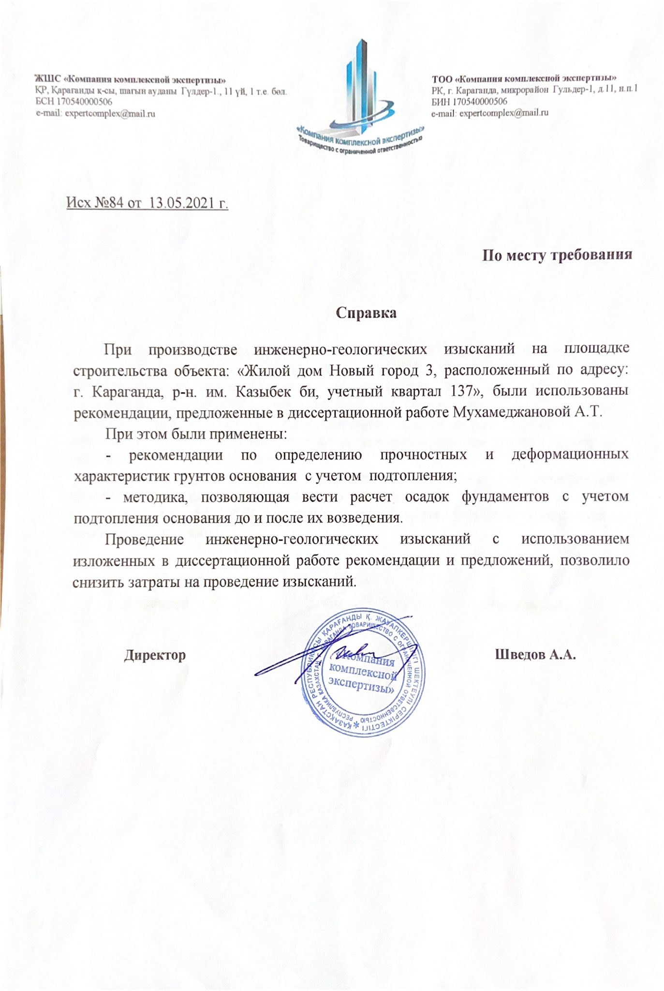
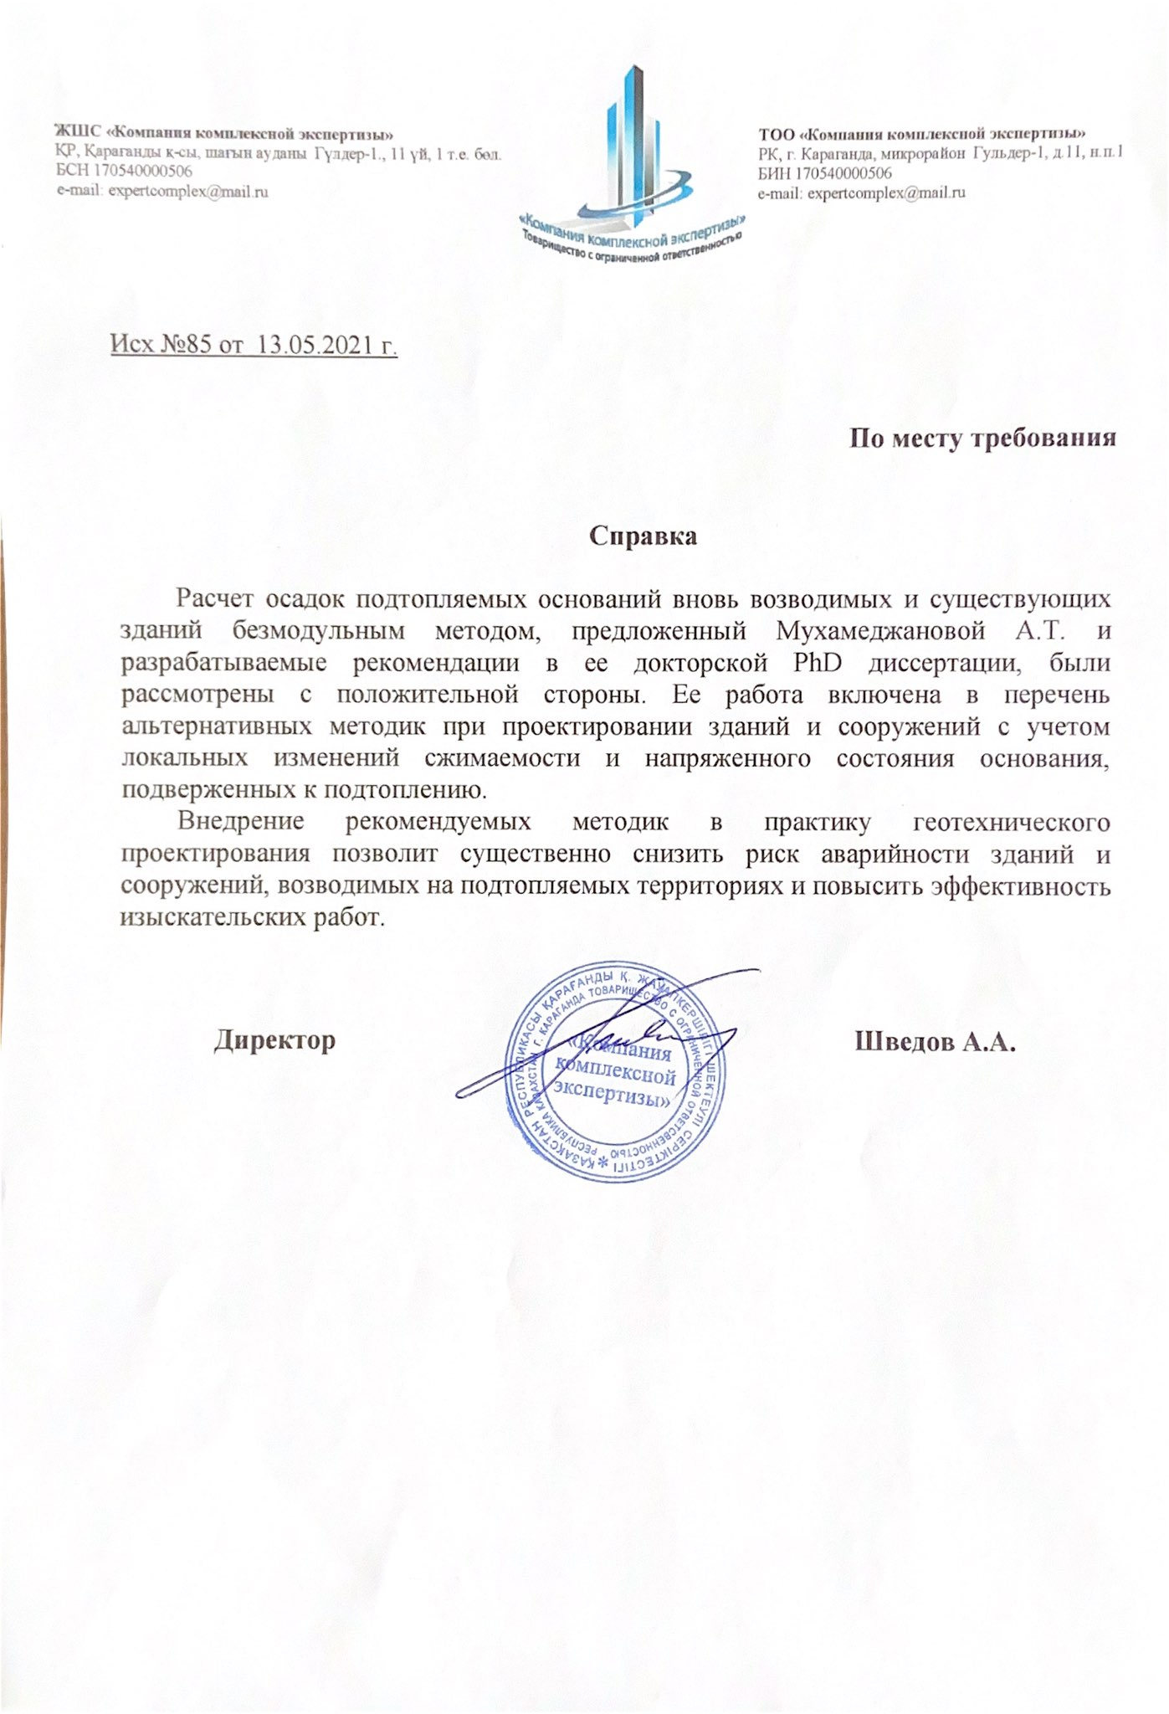

Қосымша Б

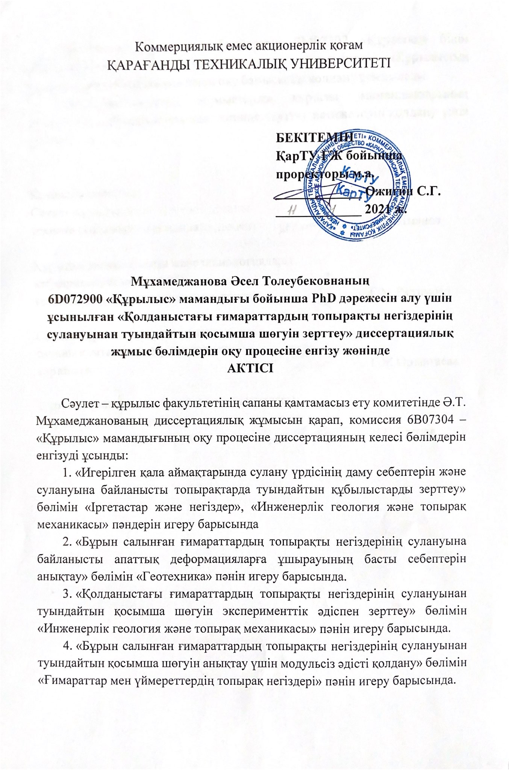
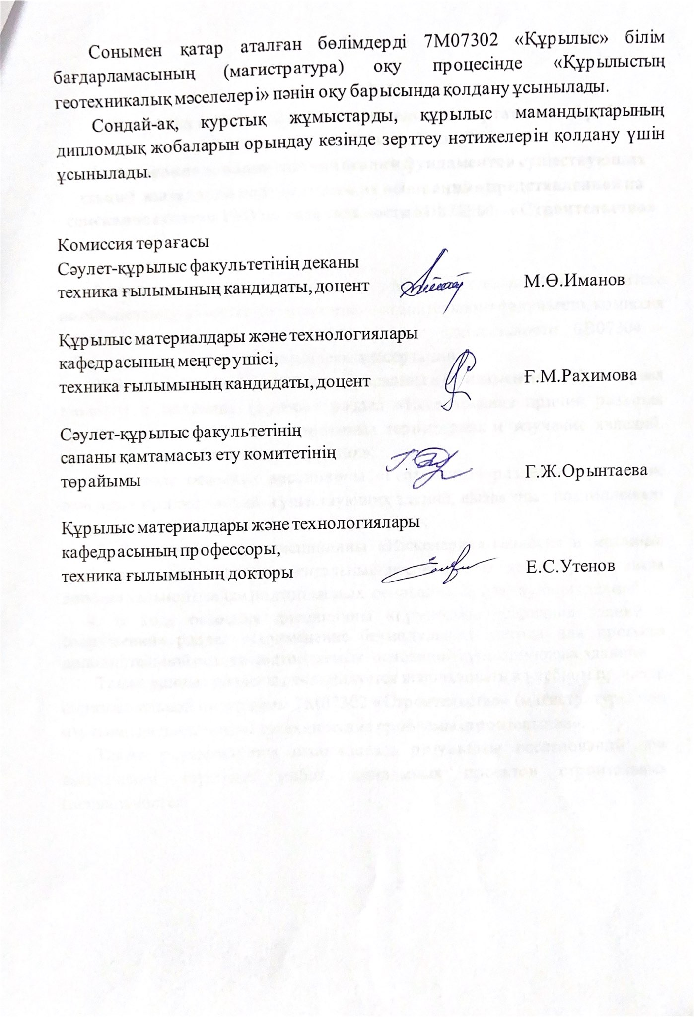

Қосымша В

Қосымша Г

Қосымша Д

